

***Руководство по эксплуатации***

**Автомобили Savana**

**ОАО «Авто FOTON» (Пекин)**

**Планировщик:** Чжу Лин

**Редакторы-составители:** Чжэн Сяоди, Чжоу Мяо, Ли Сяоянь, Дуань Чэнлинь, До Вэйвэй, Ду Дакуй, Шао Хуа, Сян Хайбо, Лю Фусэнь, Гао Фэнъин, Чжао Вэй, Хань Юецяо, Лю Хайянь, Ху Фэнбинь, Чжэн Хайся, Ван Эрлун, Линь Хао, Гао Цзя, Чжан Лэй

**Иллюстраторы:** Го Чжаован, Го Чэнъян

**Наблюдатели:** Юань Сянкэ, Лю Ляньфан, Ван Чжибо, Ли Цзунся, Ван Цюсян, Би Юнцин

**Корректоры:** Ци Хуавэй, Ши Тунцзюнь

**Рецензенты:** Чэнь Шии, Линь Мэйю

**Печать:** *****************************************************

**Формат:** 880×1230 мм 1/16 **Печатный лист:** *** **Кол-во слов:** ***тыс. **Тираж:** 1-****экз.

Издание*, **2014 года, Пекин Печатание*, **2014 года, Пекин

**Номер издания:**

**Введение**

Данное руководство по эксплуатации разработано специально для облегчения процесса ознакомления Вас с конструктивно-технологическими характеристиками, правилами правильной эксплуатации, технического обслуживания и ремонта автомобиля Savanna, перед началом эксплуатации внимательно причтите и следуйте следующим рекомендациям.

1 Для того чтобы обеспечить безопасность эксплуатации и технического обслуживания, соблюдайте правила эксплуатации, ухода и технического обслуживания, приведенные в данном руководстве, следуйте советам, указанным под заголовками «ВНИМАНИЕ», «ПРЕДУПРЕЖДЕНИЕ», «ОПАСНО».

«ВНИМАНИЕ» - указывает на потенциально опасную ситуацию с низкой степенью риска, которая, если не удастся ее избежать, может привести к травмам малой и средней степени тяжести.

«ПРЕДУПРЕЖДЕНИЕ» - указывает на потенциально опасную ситуацию со средней степенью риска, которая, если не удастся ее избежать, может привести к серьезным травмам или смертельному исходу.

«ОПАСНО» - указывает на опасную ситуацию с высокой степенью риска, которая, если не удастся ее избежать, может привести к серьезным травмам или смертельному исходу.

2 Данное руководство по эксплуатации распространяется на автомобили Savanna, некоторые из перечисленных устройств, аксессуаров или функций могут отсутствовать на Вашем автомобиле в зависимости от конфигурации автомобиля или модели автомобиля.

3 Во избежание повреждений устройств автомобиля и несчастных случаев не допускается несанкционированное переоборудование или установка дополнительных устройств, особенно электрической системы, тормозной системы, системы рулевого управления и систем, касающихся безопасности вождения.

4 Если пользователю необходима замена узлов и деталей, рекомендуется приобрести детали в специализированном автосервисе FOTON, использовать оригинальные детали, предлагаемые нашей компанией.

5 Наша компания не несет ответственность за любые конфликты и их убытки, последствия, возникшие в результате нарушения пользователем требований, указанных в пп. 3 и 4, включая, но не ограничиваясь ДТП, телесными повреждениями, материальным ущербом и т.д., также не несет никакой юридической ответственности.

6 Автомобиль Savanna непрерывно усовершенствуется и улучшается вслед за прогрессом и развитием технологий, некоторые сведения, некоторые сведения, представленные в этом руководстве, могут отличаться от усовершенствованной продукции, в технические характеристики продукции могут быть внесены изменения без предварительного уведомления.

7 При покупке автомобиля необходимо потребовать всех сопроводительных документатор на автомобиль и хранить их надлежащим образом; при перепродаже автомобиля одновременно передайте комплект сопроводительной документации на автомобиль новому владельцу, поскольку комплект документации является неотъемлемой частью автомобиля.

8 Если у Вас появились какие-нибудь вопросы при прочтении данного руководства по эксплуатации, обратитесь в специализированный автосервис FOTON или центр обслуживания клиентов компании FOTON за консультацией, просто позвоните на нашу 24-часовую горячую линию по обслуживанию клиентам: 400-819-9199 или по телефону сервисной службы: (010) 80-72-29-99, мы всегда готовы предоставить Вам полный комплекс качественных услуг.

**ОАО «Авто FOTON» (Пекин)**

**Декабрь2014 года**

**Полезная информация для пользователя**

1 При покупке автомобиля проверьте полноту сопроводительных технических документов на автомобиль.

2 Перед началом эксплуатации автомобиля внимательно прочтите данное руководство по эксплуатации.

3 Проводите техническое обслуживание после обкатки и регулярное техническое обслуживание в специализированном сервисном центре нашей компании в соответствии с межсервисным пробегом или периодичностью проведения технического обслуживания, в противном случае Вы утратите право на гарантийное обслуживание автомобиля.

4 В случае возникновения неисправностей автомобиля в течение гарантийного срока, обратитесь в специализированный сервисный центр нашей компании для проведения проверки и ремонта, гарантия действительна только при наличии правильно заполненного «Гарантийного талона», наша компания обязуется бесплатно устранять неисправности, связанные с качеством изготовления продукции; наша компания не предоставляет услуг по гарантийному обслуживанию в том случае, если неисправности не касаются качества изготовления продукции, неисправный автомобиль был ремонтирован самим пользователем без разрешения нашей компании или в другом сервисном центре, не принадлежащем нашей компанией.

5 При замене узлов и деталей автомобиля используйте оригинальные детали FOTON, чтобы обеспечить качественный ремонт, предотвращать скрытые угрозы безопасности или повреждения автомобиля, вызванные использованием контрафактных деталей. Наша компания не обязуется бесплатно устранять неисправности автомобиля, вызванные неиспользованием оригинальных деталей FOTON.

6 Наша компания не обязуется бесплатно устранять неисправности или повреждения автомобиля, вызванные несоблюдением изложенных в данном руководстве правил эксплуатации, технического обслуживания, перегрузкой или несанкционированным переоборудованием автомобиля, установкой дополнительных устройств.

7 Если у Вас появились какие-нибудь затруднения или вопросы при эксплуатации, ремонте и техническом обслуживании автомобиля, своевременно обратитесь в центр обслуживания клиентов нашей компании, просто позвоните на нашу 24-часовую горячую линию по обслуживанию клиентам: 400-819-9199 или по телефону сервисной службы: (010) 80-72-29-99.

**ОАО «Авто FOTON» (Пекин)**

**Декабрь 2014 года**

Важная информация 1

Внешний вид автомобиля 6

Внешний вид приборной панели 7

Комбинация приборов 8

Пульт дистанционного управления (ПДУ) 34

Двери и замки 42

Электростеклоподъемники 49

Комбинированные переключатели 52

Переключатель полного привода в сборе 56

Функционирование других переключателей 62

Функциональные клавиши на многофункциональном рулевом колесе 64

CD-плеер с Bluetooth в сборе 65

DVD-плеер с GPS в сборе 88

Кондиционеры 138

Рулевое управление 151

Зеркала заднего вида 152

Функция контроля давления в шинах 154

Сиденья 159

Компоненты салона 169

Люк на крыше 174

Охрана окружающей среды 177

Багажник на крышу 177

Запуск двигателя 180

Выключатель зажигания 186

Использование 5-ступенчатой МКПП 190

Раздаточная коробка 193

Буксируемый дифференциал 198

Система круиз-контроля 199

Стояночный тормоз 202

Рекомендации по эксплуатационной обкатке 207

Подготовка к вождению 208

Рекомендации по вождению 209

Шипованные шины и цепи противоскольжения 219

Ремни безопасности 220

Подушки безопасности 228

Детское автокресло (самостоятельная подготовка) 238

Антиблокировочная система тормозов (ABS) 241

Электронная система курсовой устойчивости (ESP) 246

Электронная система распределения тормозных усилий (EBD) 249

Система контроля тягового усилия (TCS) 253

Парктроники 255

Камера заднего вида 260

Огнетушитель 260

Запуск двигателя с помощью перемычек 261

Возимый комплект инструментов 262

Замена запасного колеса 263

Запуск двигателя буксировкой и буксировка 267

Проверка и замена плавких предохранителей 273

Уход за осветительными приборами 278

Проверка 283

Замена щетки стеклоочистителя 294

Очистка 296

Антикоррозийные меры 300

Техническое обслуживание, выполняемое самостоятельно 301

Периодическое техническое обслуживание 302

Утилизация автомобиля 320

Идентификация автомобиля 320

Рекомендуемый комплект 322

Технические данные 330

# Важная информация

**Топливо и топливный фильтр**

Следует своевременно заменить топливный фильтр.

**ВНИМАНИЕ**



|  |
| --- |
| **Для того чтобы продлить срок службы автомобиля, следуйте следующим рекомендациям:**  **●Допускается заправка топливом только на указанных АЗС.**  **●Если сигнализатор топливной системы горит, следует своевременно доставить автомобиль в специализированный сервисный центр нашей компании для проведения проверки и замены сигнализатора новым.**  **●Замена фильтра должна производиться только в специализированном сервисном центре нашей компании, чтобы предотвратить попадание примесей и грязи в топливо.** |

**Система безопасности пассажиров**

Части «Управление» и «Безопасность» данного руководства являются наиболее важными для Вас и членов вашей семьи, в которых описаны функции и порядок управления сиденьями, ремнями безопасности, системой подушек безопасности SRS и системой безопасности деталей, полезная информация для Вас о возможных угрозах безопасности. Эти системы работают в сочетании с другими составными частями конструкции автомобиля, играют роль в защите пассажиров при возникновении столкновениях. При правильном использовании этих систем в сочетании с другими системами, работоспособность каждой системы соответственно повышается. Не существует отдельная система безопасности пассажиров, которая в одиночку обеспечивает Вам и членам вашей семьи защиту, равную защите, созданную в результате совместной работы этих систем. Это является важным фактором необходимости ознакомления Вас и членов вашей семьи с функциями, порядком правильной эксплуатации каждой системы и взаимным отношением этих систем. Все системы безопасности пассажиров играют роль в уменьшения вероятности возникновения смертельного исхода или серьезных травм при столкновениях, не существует система, позволяющая избежать телесных повреждений при столкновениях. Тем не менее, Вы должны ознакомиться с порядком правильной эксплуатации этих систем, чтобы дать себе возможность избежать смертельного исхода или серьезных травм при возникновении несчастных случаев. Ремни безопасности предоставляют всем находящимся в автомобиле пассажирам пассивную защиту, Все находящиеся в автомобиле пассажиры должны быть пристигнуты ремнями безопасности во время движения. Во время движения ребенокдолжен быть пристегнут в детскомавтокресле, подходящем ему по возрасту, росту и веса. Судя по названию подушки безопасности SRS (вспомогательная система безопасности) являются вспомогательными средствами и эффективно действуют при применении ремней безопасности, не могут заменить ремни безопасности. Подушки безопасности SRS предотвращают непосредственное соприкосновение головы и груди человека с интерьерными компонентами, позволяет эффективно уменьшить вероятность получения травм головы и груди человека. Подушки безопасности SRS должны раскрываться с наиболее большой скоростью, чтобы достигать максимальной эффективности работы. Сила, с которой наполняются подушки безопасности, может привести к серьезному травмированию пассажиров, находящихся слишком близко к подушкам безопасности или при наличии предметов или части тела между пассажирами и подушками безопасности SRS в момент их срабатывания. Возьмем это лишь для примера, чтобы изложить порядок эксплуатации, рекомендации по правильной эксплуатации системы безопасности пассажиров, обеспечению Вам и членам вашей семьи наилучшей защиты при возникновении несчастных случаев, приведенные в п. «Система безопасности пассажиров» раздела «Функционирование приборов и переключателей». Наша компания рекомендует Вам внимательно прочесть приведенные в данном разделе рекомендации и следуйте им в течения срока владения данным автомобилем.

**Аксессуары, запчасти и переоборудование**

В настоящее время на рынках появились большое количество контрафактных аксессуаров, запчастей FOTON, которые могут негативно влиять на безопасность автомобиля, несмотря на то, что эти запчасти получили признание потребителей, однако наша компания не допускает замену или установку контрафактных деталей FOTON на Ваш автомобиль. В связи с этим, не допускается переоборудование автомобиля с использованием контрафактных деталей FOTON, в противном случае это может негативно влиять на управляемость, безопасность или долговечность автомобиля, даже нарушить местные законы. Кроме того, наша компания не обязуется бесплатно устранять повреждения или проблемы с работоспособностью, вызванные переоборудованием автомобиля.

**Установка системы мобильной дуплексной радиосвязи**

Установка системы мобильной дуплексной радиосвязи может негативно влиять на электронные системы автомобиля, такие как система многоточечного впрыска топлива, система управления дроссельной заслонки с электроприводом, топливный насос с электронным управлением, электронная система управления двигателем, антиблокировочная система тормозов, система подушек безопасности SRS и т.д., в связи с этим, для того чтобы определить степень негативного влияния, установка и проверка должны производиться в специализированном сервисном центре нашей компании.

**Разблоковка автомобиля**

В данном автомобиле устанавливаются подушки безопасности SRS, содержащие взрывчатые химические вещества. Разборка автомобиля с подушками безопасности может привести к пожару и другим несчастным случаям. В связи с этим, перед утилизацией автомобиля следует снять и раскрыть подушки безопасности SRS в специализированном сервисном центре нашей компании.

Советы по поездкам по обычным дорогам и бездорожью

Данный автомобиль отличается от обычного автомобиля по типу управления и привода, поскольку данный автомобиль способен ездить по неровным и ухабистым дорогам благодаря усовершенствованной конструкции, в связи с этим, вероятность возникновения несчастных случаев при поездках на данном автомобиле по криволинейным участкам дорог гораздо больше, чем на других автомобилях. Кроме того, данный автомобиль имеет увеличенный дорожный просвет и более высокий центр тяжести, чем обычные автомобили, существует вероятность опрокидывания автомобиля. Несоблюдение правил правильного вождения или управления может привести к потере контроля над автомобилем, несчастным случаям или опрокидыванию вбок, это является основной причиной смертельного исхода или получения серьезных травм, Обратитесь к разделу «Рекомендации по вождению» части «Вождение».

**Идентификационный номер автомобиля**

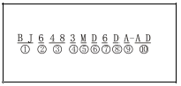

①-Индекс предприятия. BJ: Пекин.

②-Категория автомобиля.

6: пассажирский автомобиль.

③-Код основного параметра. Общая длина пассажирского автомобиля отображается в метрах, если длина автомобиля составляет менее 10 м, то длина должно отображаться в метрах величиной в 10 раз ее больше с точностью до одной десятой.

④ - Порядковый номер продукции.

⑤ - Тип автомобиля. R: спортивный автомобиль;

M: многофункциональный автомобиль.

⑥ - Общая длина автомобиля и количество сидений (включая водительское сиденье). D: общая длина автомобиля 3500-6000 мм, количество сидений ≤9.

⑦ - Тип кузова. 6: 5-дверный универсал.

⑧ - Тип двигателя. D: 4-цилиндровый дизельный, рабочий объем 2,6-3,0 л; X: 4-цилиндровый бензиновый, рабочий объем 2,3-2,6 л.

⑨ - Тип управления тормозами, КПП автомобиля. A: тормоза с гидроприводом, МКПП; C: тормоза с гидроприводом, АКПП.

⑩ - знак различия по состоянию, относящегося экологического класса, леворасположенного или праворасположенного руля. ГОСТ-Ⅲ - отображается цифровым серийным номером, ГОСТ-IV - отображается буквами, ГОСТ-Ⅴ - отображается буквой и цифрой.

# 

# Внешний вид автомобиля

|  |
| --- |
|  |

# Внешний вид приборной панели

|  |
| --- |
|  |

# Комбинация приборов

**Внешний вид комбинации приборов**

|  |
| --- |
|  |

**Комбинация приборов автомобиля с дизельным двигателем**

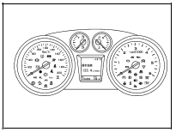

**Комбинация приборов автомобиля с бензиновым двигателем**

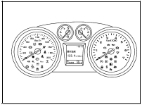

Индицируемая информация касается спидометра, тахометра, указателя температуры охлаждающей жидкости, указателя уровня топлива, многофункционального информационного дисплея.

При повороте выключателя зажигания в положение «ON» в первую очередь осуществляется самопроверка функций отображения показаний приборов, ЖК-дисплея, индикаторов, что обеспечивает надлежащие функции отображения показаний приборов.

Самопроверка исправности приборов: при повороте выключателя зажигания в положение «ON» каждая из стрелок спидометра, тахометра, указателя температуры охлаждающей жидкости, указателя уровня топлива поворачивается с нулевой отметки шкалы до упора, затем возвращается к нулевой отметке шкалы.

Самопроверка исправности дисплея: при повороте выключателя зажигания в положение «ON» отображается изображение с логотипом на ЖК-дисплее.

Самопроверка исправности индикаторов и сигнализаторов: при повороте выключателя зажигания в положение «ON» сигнализатор непристегнутого ремня безопасности водителя, индикатор неисправности тормозной системы, сигнализатор низкого давления моторного масла, индикатор неисправности двигателя, индикатор неисправности системы выхлопных газов, сигнализатор высокой температуры охлаждающей жидкости двигателя загораются на несколько секунд, затем гаснут. Если автомобиль оборудован системой ABS, системой ESP, системой подушек безопасности, системой IMMO, системой TPMS, системой полного привода, то индикаторы соответствующих систем загораются на несколько секунд, затем гаснут, для получения более подробной информации обратитесь к разделу «Индикаторы и сигнализаторы» данной части.

**ВНИМАНИЕ**



|  |
| --- |
| **Если показания приборов не соответствуют вышеизложенным указаниям при повороте выключателя зажигания в положение «ON», своевременно обратитесь в специализированный сервисный центр нашей компании для проведения проверки и ремонта.** |

**Спидометр**

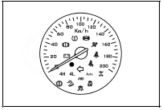

Спидометр (прибор большего размера) находится в левой части комбинации приборов, показывает скорость движения автомобиля в километрах в час (км/час), верхний предел измерения скорости составляет 200 км/ч. Насчет экспортируемых в страны Персидского залива автомобилей, когда скорость движения автомобиля превышает 120 км/ч, раздается звуковой сигнал зуммера прибора, в то же время отображается текстовое сообщение на дисплее.

**Тахометр**

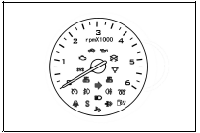

Тахометр (прибор большего размера) находится в правой части комбинации приборов, показывает число оборотов коленчатого вала двигателя в минуту (об/мин). Диапазон измерений оборотов дизельного двигателя: 0-6000 об/мин, обороты в красной зоне шкалы: 4000-6000 об/мин; диапазон измерений оборотов бензинового двигателя: 0-7000 об/мин, обороты в красной зоне шкалы: 6000-7000 об/мин.

**ВНИМАНИЕ**



|  |
| --- |
| **Для того чтобы предотвратить повреждений двигателя и других узлов и деталей, следите за тахометром во время движения, не допускайте перехода стрелки тахометра в красную зону шкалы, при движении на спуске убедитесь в том, что стрелка тахометра не находится в красной зоне шкалы.** |

**Указатель уровня топлива**

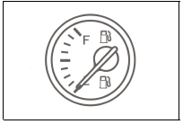

Указатель уровня топлива (прибор меньшего размера) находится в левой части комбинации приборов, показывает количество топлива в топливном баке. Если уровень топлива в топливном баке ниже 1/8 от объема бака, то стрелка переходит в красную зону шкалы, следует своевременно заправлять топливом.

**Указатель температуры охлаждающей жидкости**



Указатель температуры охлаждающей жидкости (прибор меньшего размера) находится в правой части комбинации приборов, показывает температуры охлаждающей жидкости двигателя. Если температура охлаждающей жидкости двигателя слишком высокая, то стрелка переходит в красную зону шкалы.

**Индикаторы и сигнализаторы**

**Индикаторы включения указателей поворота/аварийной световой сигнализации**



При подключении переключателя указателей поворота или выключателя аварийной световой сигнализации мигают индикаторы включения указателей поворота/аварийной световой сигнализации.

**Индикатор включения дальнего света**



Данный индикатор горит при подключении переключателя дальнего света фар.

**Индикатор включения передних противотуманных фар**



Данный индикатор горит при включении передних противотуманных фар.

**Индикатор включения задних противотуманных фонарей**



При включении задних противотуманных фонарей горит данный индикатор.

**Индикатор противоугонной сигнализации автомобиля**

Если автомобиль оборудован беспроводным пультом дистанционного управления блокировкой и разблокировкой замков дверей, то возможно дистанционное управление блокировкой или разблокировкой замков дверей. Разблокировка замка водительской двери осуществляется однократным нажатием кнопки разблокировки. Разблокировка замков всех дверей осуществляется двукратным нажатием кнопки разблокировки. Блокировка замков всех дверей осуществляется однократным нажатием кнопки блокировки. Через несколько секунд после блокировки замков дверей включается режим защиты автомобиля от угона, данный индикатор мигает.



**Индикатор режима механического полного привода на пониженной передаче**



Если автомобиль оборудован системой полного привода, то данный индикатор проводит самопроверку при повороте выключателя зажигания в положение «ON». Если автомобиль оборудован системой полного привода, то непрерывное горение индикатора означает, что режим «4L» включен, мигание индикатора означает, что интеллектуальная раздаточная коробка переходит в режим «4L» (при переключении электрической раздаточной коробки ни мигает индикатор), гашение индикатора означает, что режим «4L» выключен.

**Индикатор режима механического полного привода**



Если автомобиль оборудован системой полного привода, то данный индикатор проводит самопроверку при повороте выключателя зажигания в положение «ON».Непрерывное горение индикатора означает, что режим «4L» включен, гашение индикатора означает, что режим «4L» выключен.

**Индикатор неисправности AWD**



Если автомобиль оборудован системой полного привода, то данный индикатор проводит самопроверку при повороте выключателя зажигания в положение «ON».Если автомобиль оборудован электрической раздаточной коробкой, то непрерывное горение индикатора означает наличие неисправности, если индикатор гаснет, то это означает отсутствие неисправности; если автомобиль оборудован интеллектуальной раздаточной коробкой, то непрерывное горение индикатора означает наличие несерьезной неисправности, если индикатор мигает, то это означает наличие несерьезной исправности, если индикатор гаснет, то это означает отсутствие неисправности.

**Индикатор режима интеллектуального полного привода**



Если автомобиль оборудован системой полного привода, то данный индикатор проводит самопроверку при повороте выключателя зажигания в положение «ON». Если автомобиль оборудован системой полного привода, то непрерывное горение индикатора означает, что режим «AUTO» включен, мигание индикатора означает переход в режим «AUTO», гашение индикатора означает, что режим «AUTO» выключен.

**Индикатор включения муфты переднего моста**

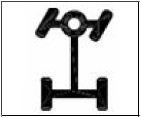

Если автомобиль оборудован муфты переднего моста, то данный индикатор горит при включении муфты переднего моста.

**Индикатор ESP**

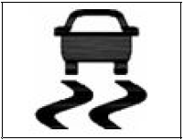

Если автомобиль оборудован система ESP, при повороте выключателя зажигания в положение «ON» данный индикатор проводит самопроверку. Если мигает индикатор во время движения, то это означает, что система ESP включена; если индикатор системы ESP горит непрерывно, то это означает наличие неисправности.

**Индикатор ESP OFF**



Если автомобиль оборудован система ESP, при повороте выключателя зажигания в положение «ON», данный индикатор проводит самопроверку. При нажатии на переключатель ESPOFF во время движения горит данный индикатор, это означает, что система ESP выключена.

**Индикатор системы ограничения скорости спуска со склонов (HDC)**

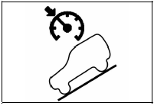

При нажатии на переключатель «HDC» во время движения горит индикатор непрерывно, это означает, что данная функция включена.

**Сигнализатор неисправности тормозной системы**



Данный сигнализатор горит при перемещении рычага управления стояночным тормозом вверх до упора или низком уровне тормозной жидкости или возникновении неисправности в тормозной системе.

**ВНИМАНИЕ**



|  |
| --- |
| **Если горит сигнализатор во время движения, то это означает наличие неисправности в тормозной системе, следует доставить автомобиль в специализированный сервисный центр нашей компании для проведения проверки и ремонта.** |

**Сигнализатор неисправности системы ABS**



Если автомобиль оборудован системой ABS, то данный сигнализатор проводит самопроверку при повороте выключателя зажигания в положение «ON». Если горит данный сигнализатор во время движения, то это означает наличие неисправности в данной системе, следует доставить автомобиль в специализированный сервисный центр нашей компании для проведения проверки и ремонта. Если в этот момент не горит сигнализатор неисправности тормозной системы, то возможно продолжение использования рабочих тормозов (однако вышла из строя ABS), в этом случае следует своевременно провести проверки.

**Сигнализатор низкого разрежения и давления**



Если разрежение и давление низкое, то горит сигнализатор, следует доставить автомобиль в специализированный сервисный центр нашей компании для проведения проверки и ремонта.

**Сигнализатор системы иммобилизации двигателя**



Если автомобиль оборудован системой IMMO и система иммобилизации двигателя нормально работает, то при повороте выключателя зажигания в положение «ON» сигнализатор горит в течение 2-3 секунд, затем гаснет. Сигнализатор горит непрерывно, если система не прошла инициализацию. Сигнализатор быстро мигает с частотой 200 мс, если пользователь системы не прошел аутентификацию; сигнализатор мигает с частотой 600 мс, если система находится в режиме диагностики.

**Индикатор PEPS (красный)**



Если автомобиль оборудован система PEPS, индикатор мигает, если контроллер не обнаруживает ИПДУ в салоне.

**Индикатор PEPS (зеленый)**



Если автомобиль оборудован система PEPS, данный индикатор отображает функциональные состояния.

Индикатор горит, если контроллер PEPS обнаруживает штатный интеллектуальный пульт дистанционного управления (ИПДУ) в салоне, это означает, что «ИПДУ остался в салоне». Если заряженность батарейки ИПДУ недостаточна при нахождении выключателя зажигания в положении «ON», то индикатор мигает в течение 30 секунд, на ЖК-дисплее отображается текстовое сообщение «Заряженность батарейки ИПДУ недостаточна».

**Сигнализатор непристегнутого ремня безопасности водителя**



Если ремень безопасности водителя не пристегнут, то горит данный сигнализатор.

**ВНИМАНИЕ**



|  |
| --- |
| **При непристегненном ремне безопасности во время движения мигает сигнализатор, в течение определенного времени будет раздаваться звуковой сигнал. Тревога будет деактивирована послепристегивания ремня безопасности.** |

**Сигнализатор неисправности системы подушек безопасности**



Если автомобиль оборудован системой подушек безопасности, то данный сигнализатор проводит самопроверку при повороте выключателя зажигания в положение «ON». Если сигнализатор неисправности системы подушек безопасности горит во время движения, то это означает наличие неисправности, следует доставить автомобиль в специализированный сервисный центр нашей компании для проведения проверки и ремонта.

**Сигнализатор непристегнутого ремня безопасности пассажира**



Если автомобиль оборудован системой подушек безопасности с функцией предупреждения о непристегнутом ремне безопасности пассажира, если ремень безопасности пассажира не пристегнут, то горит данный сигнализатор.

**ВНИМАНИЕ**



|  |
| --- |
| **При непристегнутом ремне безопасности во время движения мигает сигнализатор, в течение определенного времени будет раздаваться звуковой сигнал. Тревога будет деактивированапослепристегивания ремня безопасности.** |

**Индикатор включения круиз-контроля**



Если автомобиль оборудован системой круиз-контроля, данный индикатор горит при включении системы круиз-контроля.

**Сигнализатор системы TPMS**



Если автомобиль оборудован системой TPMS, при повороте выключателя зажигания в положение «ON», данный сигнализатор проводит самопроверку. Данный сигнализатор горит, если давление в шинах слишком высокое или низкое; данный сигнализатор мигает, если довольно быстро спускают шины и не отображается информация о системе TPMS, в этом случае следует своевременно остановить автомобиль и проводить проверку.

**Сигнализатор высокой температуры охлаждающей жидкости**



Данный сигнализатор горит при слишком высокой температуре охлаждающей жидкости двигателя. В этом случае следует уменьшить нагрузку на двигатель или остановить автомобиль во избежание повреждения двигателя.

**Сигнализатор низкого уровня топлива**



Данный сигнализатор горит при низком уровне топлива в топливном баке, предупреждает водителя о необходимости заправки топливом.

**Индикатор неисправности двигателя (OBD)**

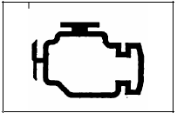

Если данный индикатор горит после успешного запуска двигателя, то это означает наличие неисправности в системе двигателя, в этом случае следует своевременно диагностировать неисправность и доставить автомобиль в специализированный сервисный центр FOTON для проведения проверки и ремонта.

**Индикатор неисправности двигателя**



Если данный индикатор горит после успешного запуска двигателя, то это означает наличие серьезной неисправности в системе двигателя, в этом случае следует своевременно диагностировать неисправность и доставить автомобиль в специализированный сервисный центр FOTON для проведения проверки и ремонта.

**Сигнализатор низкого давления моторного масла**



Если данный сигнализатор загорается после успешного запуска двигателя, то это означает наличие неисправности. В этом случае необходимо остановить автомобиль, выключить двигатель, проверить уровень масла.

**ВНИМАНИЕ**



|  |
| --- |
| **Если сигнализатор низкого давления моторного масла горит, то это означает давление масла ненормальное, до восстановления нормального давления нельзя продолжать движение, следует своевременно диагностировать неисправность.** |

**Сигнализаторнеисправности системы зарядки**

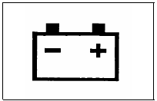

При повороте выключателя зажигания в положение «ON» данный сигнализатор горит, если никаких неисправностей не обнаружено после успешного запуска двигателя, то данный сигнализатор гаснет; если данный сигнализатор не горит или не гаснет, то это означает наличие неисправности, следует своевременно диагностировать неисправность. Если сигнализаторнеисправности системы зарядки горит во время движения, то следует выключить все ненужные потребители электроэнергии, своевременно диагностировать неисправность.

**Сигнализатор наличия воды в топливном фильтре дизельного двигателя**



Сигнализатор наличия воды в топливном фильтре горит, если уровень воды в топливном фильтре превышает допустимый предел, в этом случае следует своевременно остановить автомобиль, проводить проверку и слить воду.

**Сигнализатор предпускового подогрева дизельного двигателя**



Если температура двигателя опускается ниже номинального значения в холодных условиях эксплуатации, то данный сигнализатор горит при повороте выключателя зажигания в положение «ON». Данный сигнализатор автоматически гаснет после окончания подогрева двигателя. Система предпускового подогрева предназначена для обеспечения надежного пуска холодного двигателя при низких температурах, в связи с этим, допускается запуск двигателя только после гашения сигнализатора предпускового подогрева.

**Сигнализатор остановки дизельного двигателя**



Если данный сигнализатор горит, то это означает наличие очень серьезной неисправности в двигателе, следует немедленно обратиться в сервисный центр нашей компании для проведения ремонта. Если автомобиль оборудован двигателем E2.8, то при повороте выключателя зажигания в положение «ON» данный сигнализатор горит в течение 5 секунд. Затем гаснет. Если данный сигнализатор не горит или не гаснет, то это означает наличие внутренней неисправности индикатора, следует своевременно диагностировать неисправность.

**Сигнализатор регенерации DPF дизельного двигателя**

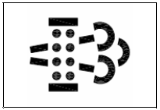

Если автомобиль оборудован двигателем экологического класса Евро-4, горение данного сигнализатора означает, что необходимо проводить регенерации сажевого фильтра двигателя в том случае, регенерация не производилась в предыдущем режиме работы двигателя, что требует изменения режима работы двигателя или остановить автомобиль, нажать на выключатель ручной регенерации, проводить активную регенерацию.

**Сигнализатор высокой температуры отработавших газов дизельного двигателя**



Если автомобиль оборудован двигателем экологического класса Евро-4, горение данного сигнализатора означает превышение допустимой температуры отработавших газов в результате регенерации.

**Индикаторы и сигнализаторы**

Дисплей расположен в центре приборной панели, после окончания самопроверки исправность приборов отображаются информация о состоянии автомобиля и сообщения на дисплее; если автомобиль оборудован многофункциональным рулевым колесом, то дает пользователю возможность осуществлять настройку некоторых функций или просмотр информации в подключенном положении.

Если отсутствуют сообщения или тревога деактивирована, то на ЖК-дисплее отображается информация о состоянии автомобиля: мгновенном расходе топлива, средний расход топлива, запасе хода, общем пробеге, суточном пробеге, температуре наружного воздуха, положения рычага селектора АКПП (при наличии).

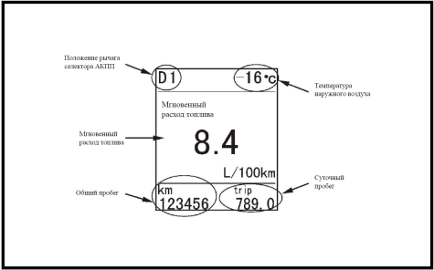

**Температура наружного воздуха**

После поворота выключателя зажигания в положение «ON» и инициализации датчика температуры отображается температура наружного воздуха в градусах Цельсия (℃).

**Общий пробег**

Общий пробег автомобиля отображается в диапазоне 0-999999 км.

**Суточный пробег**

Суточный пробег автомобиля с момента последнего обнуления отображается в диапазоне 0-999,9 км, если пробег превышает максимальное значение, начинается отсчет с нуля. Порядок сброса суточного пробега: для сброса суточного пробега длительно нажмите клавишу «TRIP» (более 3 секунд) при отображении суточного пробега на дисплее.

**Мгновенный расход топлива**

Во время движения с низкой скоростью отображается текущий мгновенный расход топлива в литрах в час (л/ч); во время движения с высокой скоростью отображается текущий мгновенный расход топлива в литрах на 100 километров (л/100 км).

**Средний расход топлива**

Средний расход топлива за поездку отображается в литрах на 100 километров (л/100 км). Отображаемое значение среднего расхода топлива зависит от режима работы автомобиля, отображаемое значение используется в качестве справочной величины.

**Запас хода по топливу**

Запас хода по топливу представляет собой максимальное расстояние, которое автомобиль пройдет со средней скоростью до полной выработки топлива (до следующей заправки), в связи с этим, отображаемое значение может отличаться от реального расстояния, отображаемое значение используется в качестве справочной величины.

Средний расход топлива, мгновенный расход топлива, запас хода по топливу отображаются в средней части ЖК-дисплей, переход между показаниями осуществляется кратким нажатием клавиши «TRIP» (менее 3 секунд).

**Предупреждающие сообщения**

Предупреждающие сообщения касаются незакрытой двери, тревоги парктроника, проблем с системой TPMS, невыключенных фонарей, неизвлеченного ключа, превышения скорости движения, необходимости проведения технического обслуживания, проблем с PEPS.

**Деактивация тревоги**

Если необходима деактивация тревоги, кратко нажмите клавишу «TRIP» (менее 3 секунд), тревога будет деактивирована. Если необходимо возобновление тревоги, после извлечения ключа заново поверните выключатель зажигания в положение «ON». Тревога может быть деактивирована путем краткого нажатия клавиши «TRIP» за исключением тревоги парктроника, предупреждения о незакрытой двери, предупреждений о проблемах с системой интеллектуального доступа в автомобиль и запуска двигателя без ключа (предупреждений о проблемах с системой PEPS).

**Предупреждение о расстоянии до препятствия от ближайшего датчика парктроника**

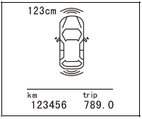

При активации тревоги парктроника на дисплее отображаются предупреждающее сообщение с учетом изменения частоты мигания символа тревоги датчика переднего/заднего парктроника, чем меньше расстояние, тем больше частота мигания, сопровождается звуковым сигналом; в то же время отображается текущее минимальное расстояние до препятствия в левом в верхнем углу дисплея. Если автомобиль не оборудован передним парктроником, то функция тревоги переднего парктроника отменяется.

Символ тревоги датчика переднего парктроника показан на рис. ниже



Символ тревоги датчика заднего парктроника показан на рис. ниже.



**Предупреждение о незакрытой двери**

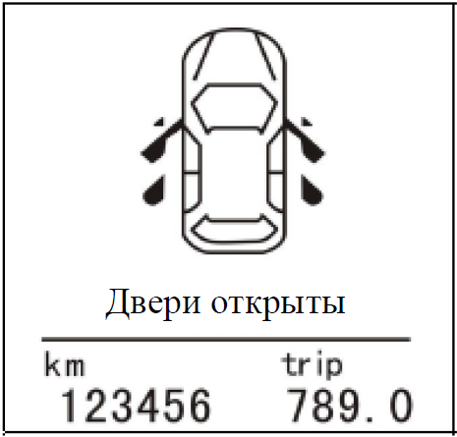

Если дверь открыта (включая крышку капота, крышку багажника) при нахождении автомобиля в неподвижном состоянии, то отображается предупреждающее сообщение о незакрытой двери. Если дверь не закрыта во время движения, то отображается предупреждающее сообщение о незакрытой двери, раздается звуковой сигнал в течение некоторого времени.

**Предупреждения о проблемах с системой TPMS**

Если автомобиль оборудован системой TPMS, то отображаются предупреждающие сообщения о проблемах с системой TPMS, касающиеся высокой температуры шин, низкого давления в шинах, высокого давления в шинах, спуска шины, тревоги системы. На дисплее отображаются текстовые и графические сообщения, предупреждающие сообщения о температуре шин и давлении в шинах сопровождаются звуковыми сигналами.

**Предупреждения о невыключенных фонарях и неизвлеченном ключе**

Отображаются текстовые сообщения, раздаются звуковые сигналы.

**Предупреждение о превышении скорости движения**

Если скорость движения превышает 120 км/ч, то отображается текстовое сообщение, раздается звуковой сигнал. Насчет экспортируемых в страны Персидского залива автомобилей, данная функция включается принудительно; насчет других автомобилей за исключением экспортируемых в страны Персидского залива автомобилей, данная функция включается по умолчанию.

**Сообщение о необходимости проведения технического обслуживания**

До наступления момента технического обслуживания по пробегу, после каждой самопроверки исправности приборов отображается сообщение «Оставшийся пробег до следующего технического обслуживания составляет **** км», через 3 секунды оно исчезнет с дисплея. Если водитель не проводит техническое обслуживание при наступлении или после истечения момента технического обслуживания по пробегу, то после каждой самопроверки исправности приборов, отображается сообщение «Пробег от предыдущего технического обслуживания достигнут **** км, своевременно проводите техническое обслуживание», символ необходимости проведения технического обслуживания (в виде ключика) мигает с частотой 1 Гц и через 3 секунды исчезнет с дисплея.

**Предупреждения о проблемах с системой PEPS**

Если автомобиль оборудован система PEPS, то отображаются текстовые предупреждающие сообщения - «ИПДУ остался в салоне», «Заряженность батарейки ИПДУ недостаточна», «Ручка зажигания не находится в положении <LOCK>», «Нажмите на педаль сцепления, заново заведите автомобиль», «Нажмите на педаль тормоза, заново заведите автомобиль», «Поверните ручку зажигания в положение <LOCK>, заново заведите автомобиль», «Поверните ручку зажигания в положение <ON>, заново отключите источник питания, «Рычаг селектора АКПП находится в положении <P>».

**Многофункциональное рулевое колесо**

Если автомобиль оборудован многофункциональным рулевым колесом, то дает возможность осуществлять настройку некоторых функций и просмотра информации о системе TPMS (при наличии) в подключенном положении. Активация данных двух функций осуществляется при повороте выключателя зажигания в положение «ON» в неподвижном состоянии автомобиля и отсутствии предупреждающего сообщения на ЖК-дисплее.

Возможна настройка 5 функций в подключенном положении, а именно: «Настройка предупреждения о превышении скорости движения», т. е. тревога превышения скорости движения, насчет экспортируемых в страны Персидского залива автомобилей, данная функция включается по умолчанию, не может быть изменена; в противном случае возможна настройка.

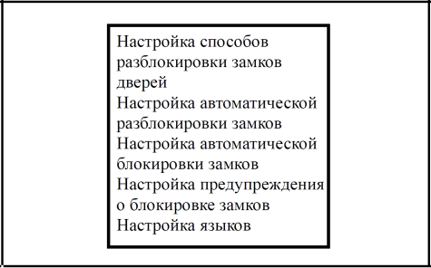

**Порядок настройки функций в подключенном положении**

1 Остановите автомобиль, кратко нажмите клавишу «OK», войдите в основное меню «Настройки» на ЖК-дисплее, для просмотра пунктов меню кратко нажмите клавишу перелистывания «Вверх» или клавишу перелистывания «Вниз», для выхода из основного меню(режима настройки) необходимо выбрать пункт «Выход».

2 Когда отображается основное меню на ЖК-дисплее, для выбора нужного пункта меню кратко нажмите клавишу перелистывания «Вверх» или клавишу перелистывания «Вниз», затем кратко нажмите клавишу «OK», чтобы войти в подменю.

3 Когда отображается подменю на ЖК-дисплее, для выбора нужного пункта меню кратко нажмите клавишу перелистывания «Вверх» или клавишу перелистывания «Вниз», затем кратко нажмите клавишу «OK», после завершения настройки автоматически осуществляется переход из подменю в основное меню. Если не будет произведено никаких действий в течение 10 секунд после входа в меню, система автоматически выйдет из режима настройки.

**Порядок просмотра информации о системе TPMS**

1 Если автомобиль оборудован системой TPMS, то данная функция может быть использована при нахождении автомобиля в неподвижном состоянии, для входа в режим просмотра информации о системе TPMS длительно нажмите клавишу «OK», на ЖК-дисплее отобразится текущее состояние системы TPMS.

2 Для просмотра информации о системе TPMS кратко нажмите клавишу перелистывания «Вниз»; для выхода из режима просмотра длительно нажмите клавишу «OK».

**Порядок регулировки яркости подсветки приборной панели**

Регулировка яркости подсветки приборной панели осуществляется путем регулировки ручки. Если яркость подвески приборной панели не изменяется при регулировке ручки, своевременно обратитесь в специализированный сервисный центр нашей компании для проведения проверки и ремонта.

**Управляющие клавиши на приборной панели**

**Клавиша**



**Ручка регулировки яркости подсветки**

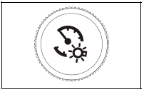

**Клавиши на многофункциональном рулевом колесе**

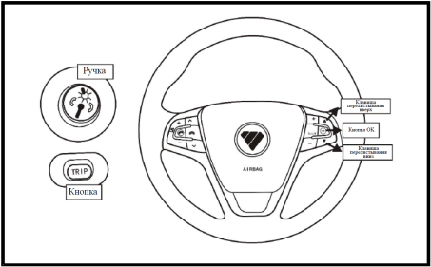

# Пульт дистанционного управления (ПДУ)

**Интеллектуальный пульт дистанционного управления (ИПДУ)**

Это распространяется на автомобиль, оборудованный интеллектуальным пультом дистанционного управления.

**Беспроводное дистанционное управление**

Использование ИПДУ позволяет осуществлять следующие действия для дистанционного управления автомобилем:

● Для разблокировки замков дверей автомобиля кратко нажмите на кнопку разблокировки на ИПДУ.

● Для опускания стекол в автоматическом режиме с помощью электростеклоподъемников автомобиля (только для модели с защитой от защемления на стеклоподъемниках) нажмите и удерживайте кнопку разблокировки на ИПДУ в нажатом состоянии в течение 2 секунд.

● Для блокировки замков дверей автомобиля кратко нажмите на кнопку блокировки на ИПДУ.

● Для поднятия стекол в автоматическом режиме с помощью электростеклоподъемников автомобиля (только для модели с защитой от защемления на стеклоподъемниках) нажмите и удерживайте кнопку блокировки на ИПДУ в нажатом состоянии в течение 2 секунд.

● Для определения местонахождения автомобиля с помощью звуковой и световой сигнализации нажмите и удерживайте кнопку местоопределения на ИПДУ и в нажатом состоянии в течение 2 секунд.

Радиус действия беспроводного пульта дистанционного управления составляет около 15 м, на практике радиус действия зависит от внешних условий.

**Доступ в автомобиль и управление**

Доступ в автомобиль и запуск двигателя не требуют извлечения ИПДУ из кармана.

Использование ИПДУ позволяет осуществлять разблокировку и блокировку замков дверей автомобиля, запуск двигателя без ключа. Вам лишь нужно взять с собой интеллектуальный ключ.

Отсутствуют значительные влияния от того, куда положить интеллектуальный ключ (например, в карман одежды или в портфель).

1Для того чтобы полностью использовать функции ИПДУ, Вам нужно всегда взять с собой ИПДУ.

2 Для того чтобы обеспечить возможности разблокировки и блокировка замков дверей автомобиля, расстояние от легального ИПДУ до дверей автомобиля должно быть менее 1,5 м.

3 Безусловно, блокировка и разблокировка замков дверей автомобиля могут осуществлять с помощью кнопки блокировки и кнопки разблокировки на ИПДУ.

Память ИПДУ содержит информацию, касающуюся безопасности автомобиля, храните его надлежащим образом, в случае его утери, обратитесь в специализированный сервисный центр нашей компании для изготовления дубликата.

**Доступ в автомобиль без ключа**

**Разблокировка замков дверей автомобиля без помощи ИПДУ**

● Замки всех дверей автомобиля могут быть самостоятельно разблокированы при нажатии на кнопку на ручке двери.

● Замок крышки багажника может быть самостоятельно разблокирован при нажатии на кнопку под молдингом крышки багажника.

**Блокировка замков дверей автомобиля без помощи ИПДУ**

● Убедитесь в том, что подача питания по всему автомобилю отключена, все двери закрыты.

● Замки всех дверей автомобиля могут быть самостоятельно блокированы при нажатии на кнопку на ручке двери.

**Сигналы управления**

● Если индикаторы включения указателей поворота/аварийной световой сигнализации двукратно загораются, зуммер издает 2 звуковых сигнала во время разблокировки замков дверей автомобиля, то это означает, что замки всех дверей автомобиля разблокированы.

● Если индикаторы включения указателей поворота/аварийной световой сигнализации однократно загораются, зуммер издает 1 звуковой сигнал во время блокировки замков дверей автомобиля, то это означает, что замки всех дверей автомобиля блокированы.

* Если индикаторы включения указателей поворота/аварийной световой сигнализации не загораются, зуммер не звучит, проверьте, закрыты ли двери.
* Если индикаторы включения указателей поворота/аварийной световой сигнализации не загораются, зуммер издает короткий звуковой сигнал, на дисплее отображается сообщение «Ручка зажигания не находится в положении <LOCK>», проверьте, находится ли ручка зажигания в положении «LOCK».
* Если индикаторы включения указателей поворота/аварийной световой сигнализации не загораются, зуммер издает короткий звуковой сигнал, на дисплее отображается сообщение «ИПДУ остался в салоне», проверьте, остался ли ИПДУ в салоне.

**Запуск двигателя**

Запуск двигателя может осуществляться с помощью интеллектуального пульта дистанционного управления и запасного ключа, встроенного в ИПДУ.

**ПРЕДУПРЕЖДЕНИЕ**



|  |
| --- |
| **● Автомобиль оборудована системой опознавания владельца, убедитесь в том, что штатный ИПДУ находится в салоне, в противном случае на приборной панели будет гореть красный индикатор .**  **● Перед запуском двигателя автомобиля с МКПП нажмите на педаль сцепления или педаль тормоза, переместите рычаг переключения передач в нейтральное положение; перед запуском двигателя автомобиля с АКПП нажмите на педаль тормоза, переместите рычаг селектора в положение «P».** |

**Запуск двигателя без ключа**

Для модели с МКПП:

1 Нажмите на педаль сцепления или педаль тормоза.

2 Переместите рычаг переключения передач в нейтральное положение.

3 Нажмите на ручку зажигания, когда горит зеленый индикатор на приборной панели, поверните ручку зажигания в положение «START».



Для модели с АКПП:

1 Нажмите на педаль тормоза.

2 Переместите рычаг селектора в положение «P».

3 Нажмите на ручку зажигания, когда горит зеленый индикаторна приборной панели, поверните ручку зажигания в положение «START».



**Запуск с помощью запасного ключа**

1 Извлеките запасной ключ.

2 Нажмите на кнопку сбоку запасного ключа, выньте запасной ключ.

3 После пользования запасным ключом обратно вставьте его в корпус ИПДУ, возьмите с собой ИПДУ с запасным ключом.

Если батарейка ИПДУ разряжена полностью или система PEPS не может нормально работать, то необходимо пользоваться запасным ключом.

1 Одновременно удерживайте кнопки по обе стороны ручки зажигания в нажатом состоянии, выньте ручку зажигания.

2 Если автомобиль оборудован МКПП, нажмите на педаль сцепления или педаль тормоза, переместите рычаг переключения передач в нейтральное положение. Если автомобиль оборудован АКПП, нажмите на педаль тормоза, переместите рычаг селектора в положение «P».

3 Вставьте запасной ключ в замок зажигания до упора, когда горит зеленый индикатор на приборной панели, поверните ручку зажигания в положение «START».



**Обеспечение безопасности движения**

Для того чтобы увеличить уровень безопасности движения автомобиля, во время движения система PEPS играет роль в автоматической защите системы рулевого управления от блокировки.

**ПРЕДУПРЕЖДЕНИЕ**



|  |
| --- |
| **Выключение зажигания должно производиться только после полной остановки автомобиля, в противном случае система PEPS не позволит выключателю зажигания вернуться в положение «LOCK».** |

**ВНИМАНИЕ**



|  |
| --- |
| **Если зажигание выключено или выключатель зажигания долго находится в положении «ACC» во время движения, то система PEPS не позволит выключателю зажигания вернуться в положение «LOCK», в этом случае поверните выключатель зажигания в положение «ON», можно заново отключить электропитание.** |

**Батарейка ИПДУ**

**Состояние батарейки ИПДУ**

Если система ненормально работает или радиус действия ИПДУ сокращается, то это означает израсходование энергии батарейки, на приборной панели будет мигать зеленый индикатор , в то же время на дисплее отобразится текстовое сообщение «Заряженность батарейки ИПДУ недостаточна», предупреждающее о необходимости замены батарейки.



**Замена батарейки**

● Извлеките запасной ключ из корпуса ИПДУ.

● Осторожной раскройте корпус ИПДУ и крышку с помощью запасного ключа через квадратное отверстие в верхней части корпуса ИПДУ.

● Снимите крышку.

● Извлеките отработанную батарейку.

● Установите новую батарейку (обязательно проверьте правильность подключения батарейки по полярности).

● После установки батарейки закройте крышку корпуса ИПДУ, вставьте запасной ключ.

Тип батарейки: CR 2032

**ВНИМАНИЕ**



|  |
| --- |
| **Отработанные батарейки должны быть вовремя утилизированы, нельзя выбрасывать их вместе с обычными бытовыми отходами.** |

**Защита ИПДУ от повреждения**

Соблюдайте следующие меры предосторожности:

1 Защитите ИПДУ от падений и ударов.

2 Защите ИПДУ от влаги и высокой температуры, избегайте ненужных действий.

3 Нельзя приложить металлического или магнитного материала к ИПДУ или положить ИПДУ около подобных предметов.

4 Держите ИПДУ подальше от предмета, вокруг которого образуется магнитное поле.

**Факторы, влияющие на эффективность управления**

Система PEPS распространяет слабые радиоволны. В следующих случаях существует вероятность отбоя связи между ИПДУ и автомобилем, негативного влияния на работоспособность системы PEPS:

1 если батарейка ИПДУ разряжена;

2 если автомобиль находится около телевизионной башни, электростанции, АЗС, радиовещательной станции, крупноразмерного дисплея, аэропорта или других сооружений, вокруг которых образуются сильные радиоволны или атмосферных помех;

3 если Вы пользуетесь мобильным телефоном, или беспроводным телефоном или другим беспроводным оборудованием связи;

4 если ИПДУ соприкасается со следующими металлическим материалом или покрыт ими:

● визиткой с фольгой;

● сигаретницей с фольгой;

● кошельком или сумочкой с металлическим украшением;

● монеткой;

● металлическим устройством подогрева рук;

● носителем, аналогичным CD и DVD.

5 когда имеются несколько электронных пультов дистанционного управления одновременно вокруг автомобиля;

6 когда другой пульт дистанционного управления (распространяет радиоволны) действует вокруг автомобиля.

**ПДУ выкидного типа**

**Функция складывания**

Когда ПДУ находится в сложенном состоянии, металлический рычажок самостоятельно раскладывается при нажатии на кнопку складывания. Когда ПДУ находится в разложенном состоянии, металлический рычажок складывается в корпус ПДУ выкидного типа под действием внешних сил при нажатии на кнопку складывания.

**Дистанционное управление блокировкой замков дверей**

Когда все двери закрыты, одновременная блокировка замков всех дверей осуществляется нажатием на кнопку блокировки. При этом индикаторы включения указателей поворота/аварийной световой сигнализации однократно мигает. Если ключ находится в замке зажигания, то система блокировки замков дверей не действует при нажатии на кнопку блокировки.

**Дистанционное управление разблокировкой замков дверей**

При однократном нажатии на кнопку разблокировки осуществляется разблокировка замка водительской двери, при повторном нажатии на кнопку разблокировки осуществляется одновременная разблокировка замков остальных дверей. Если зажигание выключено, то индикаторы включения указателей поворота/аварийной световой сигнализации двукратно мигают.

В течение 30 секунд после активации функции разблокировки с помощью беспроводного пульта дистанционного управления осуществляется разблокировка замков дверей. Если любая дверь не была разблокирована в течение 30 секунд, то все двери будет заново автоматически блокированы.

**Удаленное определение местонахождения автомобиля**

При нажатии на кнопку местоопределения на ПДУ аварийная световая сигнализация мигает и через 10 секунд гаснет, в то же время раздается двойной звуковой сигнал.

**Замена батарейки**

Если ПДУ выкидного типа не работает или не действует в радиусе действия, или индикатор на ПДУ потускнеет или не горит, выполните следующие действия.

1 Проверьте наличие/отсутствие радиостанции или радиопередатчик аэропорта вокруг автомобиля.

2 Существует вероятность израсходования энергии батарейки, проверьте батарейку в передатчике.

**ВНИМАНИЕ**



|  |
| --- |
| **● При замене батарейки ПДУ выкидного типа избегайте утери снятых составных частей.**  **● Обязательно замените отработанную батарейку батарейкой одинаковой емкости или одинакового типа, рекомендуемой сервисным центром.**  **● Утилизируйте отработанные батарейки в соответствии с местными законами по утилизации отходов.** |

**ПРЕДУПРЕЖДЕНИЕ**



|  |
| --- |
| **Уделяйте особое внимание предотвращению проглатывания детьми снятой батарейки или составных частей ПДУ.** |

При замене батарейки следует соблюдать следующий порядок замены:

1 Раскройте корпус ПДУ плоской отверткой с обернутым изолентой концом.

2 Извлеките батарейку из ПДУ выкидного типа.

3 Извлеките отработанную батарейку и установите новую батарейку, закройте крышку ПДУ выкидного типа надлежащим образом.

**ВНИМАНИЕ**



|  |
| --- |
| **● Убедитесь в правильном подключении батареи по полярности.**  **●Не заменяйте батарейку влажными руками, поскольку влага может привести к нежелательной коррозии.**  **● Не допускается ощупание или перемещение любого элемента в корпусе ПДУ выкидного типа. В противном случае это может привести к выходу из строя ПДУ выкидного типа.**  **●При установке батарейки избегайте изгибания пояса в месте установки электродов, попадания пыли или масляной грязи на корпус ПДУ выкидного типа.** |

После замены батарейки ПДУ выкидного типа проверьте исправность функционирования ПДУ. При необходимости обратитесь в специализированный сервисный центр нашей компании.

# Двери и замки

**Блокировка и разблокировка замков дверей с помощью ключа**

**Блокировка замков дверей с помощью ключа**

Когда ключ не находится в замке зажигания, все двери находятся в закрытом состоянии, для блокирования замков всех дверей вставьте ключ в прорезь цилиндра замка на водительской двери снаружи, поверните ключ вперед.

**Разблокировка замков дверей с помощью ключа**

Для блокирования замков всех дверей вставьте ключ в прорезь цилиндра замка на водительской двери снаружи, поверните ключ назад.

**Автоматическая блокировка замков**

**Центральная блокировка замков при движении**

Автомобиль оборудован подушками безопасности, контроллер кузова обеспечивает выполнение функцию автоматической блокировки замков, если скорость движения превышает 15 км/ч, то замки всех дверей будут автоматически блокированы.

**Автоматическая повторная блокировка замков**

**Для базовой модели**

Когда ключ не находится в замке зажигания, если любая дверь не была разблокирована в течение 30 секунд после разблокировки замков дверей с помощью ДПУ, то замки всех дверей будут автоматически блокированы заново.

**Для модели с системой PEPS**

Когда замки всех дверей находятся в блокированном состоянии, если любая дверь не была открыта в течение 30 секунд после разблокировки замков дверей с помощью ИПДУ, то замки всех дверей будут автоматически блокированы заново.

**Разблокировка замков дверей при столкновении**

**Для базовой модели**

Автомобиль оборудован подушками безопасности, когда выключатель зажигания находится в положении «ON», во время столкновения автомобиля с каким-либо предметом, датчик выдаст сигнал на срабатывание подушек безопасности, замки всех дверей будут автоматически двукратно разблокированы с промежутком 3 секунды.

**Автоматическая разблокировка замков дверей при остановке двигателя**

Если автомобиль оснащен функцией автоматической разблокировки замков дверей при остановке двигателя, замки всех дверей автомобиля автоматически разблокированы при повороте выключателя зажигания из положения «ON» в положение «OFF» во время нахождения замков дверей находятся в блокированном состоянии.

**Предотвращение ошибочной блокировки замков дверей**

**Для базовой модели**

Когда все двери автомобиля в открытом состоянии, блокировка замков дверей осуществляется с помощью кнопки блокировки центрального замка в салоне, механического ключа или кнопки блокировки на ПДУ, разблокировка замков дверей осуществляется после того, как действие блокировки было выполнено, чтобы предотвращать ошибочную блокировку замков дверей.

**Для модели с системой PEPS**

Когда ручка зажигания находится в положении «ACC» или «ON» либо ключ находится в замке, замки дверей блокируются с помощью ИПДУ и фиксируются, чтобы предотвращать ошибочную блокировку замков дверей. Когда ручка зажигания находится в положении «ON» и ключ не находится в замке, замки дверей блокируются с помощью ИПДУ, если любая дверь открыта, то разблокировка замков дверей осуществляется после того, как действие блокировки было выполнено, чтобы предотвращать ошибочную блокировку замков дверей.

**Разблокировка замка крышки багажника**

**Для базовой модели**

**Для модели с МКПП**

Когда автомобиль находится в неподвижном состоянии, после разблокировки замков всех дверей удерживайте выключатель открывания крышки багажника в нажатом состоянии, потяните крышку багажника вверх, при этом осуществляется открывание крышки багажника.

**Для модели с АКПП**

Когда автомобиль находится в неподвижном состоянии, рычаг селектора находится в положении «P» или «N», после разблокировки замков всех дверей удерживайте выключатель открывания крышки багажника в нажатом состоянии, потяните крышку багажника вверх, при этом осуществляется открывание крышки багажника.

**Для модели с системой PEPS**

**Для модели с МКПП**

Когда автомобиль находится в неподвижном состоянии, после разблокировки замков всех дверей, удерживайте выключатель открывания крышки багажника в нажатом состоянии, потяните крышку багажника вверх, при этом осуществляется открывание крышки багажника. Когда автомобиль находится в неподвижном состоянии, замки всех дверей автомобиля находятся в блокированном состоянии, возьмите с собой штатный ИПДУ, удерживайте выключатель открывания крышки багажника в нажатом состоянии, потяните крышку багажника вверх, при этом осуществляется открывание крышки багажника.

**Для модели с АКПП**

Когда автомобиль находится в неподвижном состоянии, рычаг селектора находится в положении «P» или «N», после разблокировки замков всех дверей удерживайте выключатель открывания крышки багажника в нажатом состоянии, потяните крышку багажника вверх, при этом осуществляется открывание крышки багажника. Когда автомобиль находится в неподвижном состоянии, рычаг селектора находится в положении «P» или «N», замки всех дверей автомобиля находятся в блокированном состоянии, удерживайте выключатель открывания крышки багажника в нажатом состоянии, потяните крышку багажника вверх, при этом осуществляется открывание крышки багажника.

**Закрывание крышки багажника**

Когда крышка багажника находится в полностью открытом состоянии, потяните крышку багажника за выемку в указанном стрелкой направлении, придавьте с умеренным усилием крышкубагажника сверху вниз до упора (слегка придавите крышку багажника сверху до фиксации в полностью закрытом состоянии), при этом осуществляется закрывание крышки багажника, Для того чтобы обеспечить безопасность движения, снова проверьте состояние крышки багажника согласно информации, отображаемой на дисплее комбинации приборов.

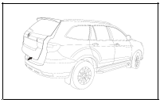

**Защита от открывания задних дверей детьми**

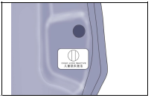

Защита от открывания задних дверей детьми (детский замок) служит для предотвращения случайного открывания дверей изнутри, особенно при нахождении ребенка на заднем сиденье.

Каждая задняя дверь имеет контрольное окошко, как показано на рис. выше.

Когда гнездо внутри окошка находится в положении, как показано на наклейке, т. е. «Детски замок деактивирован», замок двери может быть разблокирован изнутри; активация детского замка осуществляется при повороте гнезда на угол 90°, при этом замок двери не может быть разблокирована изнутри.

Если необходимо разблокировать замок двери при активированном детском замке, разблокируйте замок двери с помощью наружной ручки двери.

**ПРЕДУПРЕЖДЕНИЕ**



|  |
| --- |
| **При движении автомобиля дети должны находиться на заднем сиденье, детские замки должны быть активированы во избежание несчастных случаев из-за случайной разблокировки замков дверей изнутри.** |

**Заправка топливом**

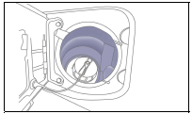

1 Для открывания пробки топливозаливной горловины поверните пробку-ручку топливозаливной горловины против часовой стрелки.

2 Для затягивания пробки топливозаливной горловины поверните пробку-ручку топливозаливной горловины по часовой стрелке.

3 Пробка топливозаливной горловины оснащена предохранительным клапаном, предназначенным для обеспечения нормальной работы топливной системы и системы контроля выхлопных газов, при замене используйте оригинальные детали нашей компании.

**ПРЕДУПРЕЖДЕНИЕ**



|  |
| --- |
| **При определенных условиях бензин чрезвычайно горюч и взрывоопасен. Заправка должна производиться при неработающем двигателе, при заправке нельзя курить или пользоваться открытым огнем, держите автомобиль подальше от источников огня.** |

**ВНИМАНИЕ**



|  |
| --- |
| **ТНВД дизельного двигателя смазывается дизельным топливом, желательно избежать израсходования топлива, в противном случае это может привести к ускорению износа ТНВД.** |

Меры предосторожности при заправке:

1 Выключите двигатель.

2 Закройте двери, поднимите стекла.

3 Нельзя курить и пользоваться открытым огнем, держите автомобиль подальше от источников огня.

4 Перед открыванием пробки топливозаливной горловины, крышки лючка заливной горловины топливного бака избавьтесь от заряда статического электричества, прикоснувшись к неокрашенной металлической поверхности. Тело является пунктом сбора статического заряда,искровые разряды статического электричества могут вызвать воспламенение топлива, что в результате приведет к ожогам.

5 Соблюдайте разные правила АЗС.

6 Избегайте избыточной заправки топливом, заправляйте до первого щелчка пистолета; в противном случае это может привести к попаданию топлива в абсорбер, что в результате приведет к значительному сокращению срока службы абсорбера.

7 Заправляйте подходящим дизельным топливом или бензином с учетом типа двигателя, не допускается применение неподходящего топлива.

**ВНИМАНИЕ**



|  |
| --- |
| **● Не допускается отсоединение трубопровода абсорбера, в противном случае это может привести к превышению уровня выбросов отработавших газов и повышению расхода топлива.**  **● В случае утери пылезащитного колпачка абсорбера, нельзя заделывать вентиляционное отверстие абсорбера любым другим предметом, в противном случае это может негативно влиять на устойчивость работы двигателя.**  **● При частых поездках по пыльным дорогам следует соответственно сократить периодичность проведения ухода за абсорбером в соответствии с требованиями данного руководства.** |

**Замок капота**

Ручка привода замка капота расположена под приборной панелью (см. рис. ниже).

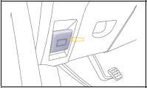

Капот медленно поднимается после вытягивания ручки привода замка капота до упора.

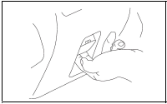

Поверните против часовой стрелки ручку открывания, расположенную в передней части капота, затем потяните капот вверх, капот самостоятельно поднимается под действием пневмопружины.

# Электростеклоподъемники

**Переключатели со стороны водителя**

**Переключатели стеклоподъемников**

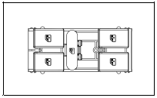

При перемещении переключателя вверх (или вниз) и удерживании в таком состоянии стекло двери соответственно движется. Мгновенным нажатием на переключатель осуществляется автоматическое опускание стекла двери, нажатие соответствующей клавиши в процессе опускания стекла осуществляется остановка опускания (модель с защитой от защемления на стеклоподъемниках имеет функцию автоматического подъема стекла)

Подъем или опускание стекол всех дверей осуществляется с помощью соответствующих переключателей со стороны водителя.

**ВНИМАНИЕ**



|  |
| --- |
| **Для того чтобы предотвратить повреждение системы электростеклоподъемников, желательно избежать одновременного опускания или подъема стекол более двух дверей, одновременного переключить основного переключателя со стороны водителя и другого переключателя в двух разных направлениях.** |

**Переключатель центральной блокировки замков**

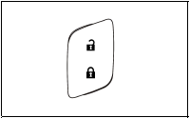

Для блокировки замков всех дверей нажмите на нижнюю часть переключателя центральной блокировки замков; для разблокировки замков всех дверей нажмите на верхнюю часть данного переключателя.

**ПРЕДУПРЕЖДЕНИЕ**



|  |
| --- |
| **Во избежание серьезных травм следует соблюдать следующие рекомендации:**  **● Перед выключением электростеклоподъемников убедитесь в нахождении головы, руки и других частей тела каждого пассажира в салоне. Защемление области шеи, области головы или пальцев пассажира поднимаемым стеклом двери может привести к травме или смертельному исходу.**  **● Не оставляйте любого человека (особенно ребенка) в автомобиле при неизвлеченном ключе. В противном случае существует вероятность защемления частей тела человека (особенно деталей и ребенка без просмотра) и возникновения серьезных несчастных случаев из-за случайного управления электростеклоподъемником.** |

**Переключатель со стороны переднего пассажира**

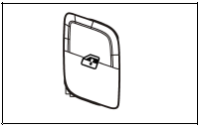

Когда выключатель зажигания находится в положении «ON», для подъема стекла двери потяните вверх переключатель электростеклоподъемника со стороны переднего пассажира; для опускания стекла двери нажмите на данный переключатель.

Данный переключатель представляет собой четырехпозиционный переключатель, если стеклоподъемник имеет функцию защиты от защемления, то в первом режиме осуществляется электрическое управление подъемом/опусканием стекла, во втором режиме осуществляется автоматическое управление подъемом/опусканием стекла.

В течение 60 секунд после переключения выключателя зажигания находится из положения «ON» в положение «LOCK» возможен подъем стекол всех дверей до закрытого положения с помощью переключателей электростеклоподъемников.

**Переключатель на левой задней двери**



Когда выключатель зажигания находится в положении «ON», для подъема стекла потяните вверх переключатель электростеклоподъемника на левой задней двери; для опускания стекла двери нажмите на данный переключатель.

Данный переключатель представляет собой четырехпозиционный переключатель, если стеклоподъемник имеет функцию защиты от защемления, то в первом режиме осуществляется электрическое управление подъемом/опусканием стекла, во втором режиме осуществляется автоматическое управление подъемом/опусканием стекла.

В течение 60 секунд после переключения выключателя зажигания находится из положения «ON» в положение «LOCK» возможен подъем стекол всех дверей до закрытого положения с помощью переключателей электростеклоподъемников.

**Переключатель на правой задней двери**

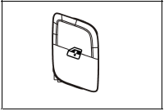

Когда выключатель зажигания находится в положении «ON», для подъема стекла потяните вверх переключатель электростеклоподъемника на правой задней двери; для опускания стекла двери нажмите на данный переключатель.

Данный переключатель представляет собой четырехпозиционный переключатель, если стеклоподъемник имеет функцию защиты от защемления, то в первом режиме осуществляется электрическое управление подъемом/опусканием стекла, во втором режиме осуществляется автоматическое управление подъемом/опусканием стекла.

В течение 60 секунд после переключения выключателя зажигания находится из положения «ON» в положение «LOCK» возможен подъем стекол всех дверей до закрытого положения с помощью переключателей электростеклоподъемников.

# Комбинированные переключатели

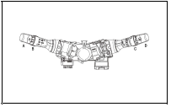

**Переключатель света фар и фонарей указателей поворота**

**Переключатель фонарей указателей поворота**

Левый поворот: перемещение рычага комбинированного переключателя назад.

Правый поворот: перемещение рычага комбинированного переключателя вперед.

При совершении поворота передвиньте рычаг комбинированного переключателя, при этом фонари указателей поворота/аварийная световая сигнализация загораются, на приборной панели мигают индикаторы включения указателей поворота/аварийной световой сигнализации мигают. После возврата рулевого колеса в положение прямолинейного движения рычаг комбинированного переключателя автоматически возвращается в исходное положение, осуществляется функцию автоматического возврата рычага комбинированного переключателя в исходное положение.

**Переключатель света фар**

При повороте ручки (A) вперед на одну позицию до совмещения со средним символом включаются габаритные огни.



При продолжении поворота ручки (A) вперед еще на одну позицию до совмещения со средним символом включаются фары ближнего света.



При перемещении переключатель света фар вниз на одну позицию до совмещения с символом включаются фары дальнего света, предназначенные для обеспечения оптимальной видимости в ночное время.



**Переключатель фонарей безопасного обгона**

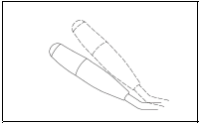

Когда переключатель света фар находится в режиме включения света фар, при каждом перемещении рычага управления к рулевому колесу осуществляется переключение с дальнего света на ближний свет (или с ближнего света на дальний свет).

При включении фар загораются индикатор включения дальнего света на приборной панели.

**Переключатель фар с автоматическим корректором**

Если автомобиль оборудован датчиком солнца (опция), включение функции автоматического корректора фар требует перемещения рычаге комбинированного переключателя света фар в режим «AUTO».

**Переключатель противотуманных фар**

При повороте ручку (B) вперед в положение после включения фонарей включются передние противотуманные фары.



**Переключатели стеклоочистителей и стеклоомывателей**

**Переключатель стеклоочистителя и стеклоомывателя лобового стекла**

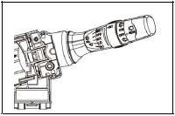

1 При последовательном перемещении переключателя стеклоомывателя с исходного положения назад осуществляется последовательное переключение между следующими режимами:

● положение «OFF»: исходное положение, режим выключения стеклоочистителя;

● положение : прерывистый режим работы стеклоочистителя;



● положение «LO»: медленный режим работы стеклоочистителя;

● положение «HI»: быстрый режим работы стеклоочистителя.

2 При перемещении переключателя стеклоомывателя с исходного положения вперед включается режим «MIST» - кратковременный режим работы стеклоочистителя.

3 Если автомобиль оборудован датчиком солнца и дождя, включение функции электронного управления стеклоочистителем требует перемещения рычага комбинированного переключателя стеклоочистителя в режим «AUTO».

Когда стеклоочиститель работает в прерывистом режиме, регулировка продолжительности непрерывной работы стеклоочистителя осуществляется поворотом ручки «C». При перемещении вверх переключателя стеклоомывателя включается стеклоомыватель, начинается работа в медленном режиме.

При перемещении вверх рычаг комбинированного переключателя к водителю осуществляется подача омывающей жидкости через форсунку стеклоомывателя на лобовое стекло, в то же время стеклоомыватель работает в автоматическом режиме.

**Переключатель стеклоочистителя и стеклоомывателя заднего стекла**

При повороте выключателя зажигания в положении «ON» возможна активация переключателя стеклоочистителя и стеклоомывателя заднего стекла.

Данный переключатель представляет собой поворотный переключатель, разные позиции расположены друг от друга под углом 30°.

Положение : при повороте ручки «D» в режим подачи омывающей жидкости и удерживании в данном режиме начинается подача омывающей жидкости через форсунку, стеклоомывателя заднего стекла, в то же время стеклоочиститель заднего стекла работает.



- режим включения стеклоочистителя заднего стекла.



- режим выключения.



**ВНИМАНИЕ**



|  |
| --- |
| **● При использовании стеклоомывателя в холодный период года существует вероятности замерзания подаваемой омывающей жидкости на стекле, что в результате негативно влияет на видимость. Перед включением стеклоомывателя следует подогревать стекла с помощью стеклообогревателя или дефростера.**  **● Попавший на стекло посторонний предмет может блокировать работу стеклоочистителя, в этом случае даже отключение переключателя стеклоочистителя не помогает избежать перегорания электродвигателя. В связи с этим, если посторонний предмет блокирует работу стеклоочистителя, немедленно остановите автомобиль на безопасном месте, выключите зажигание, удалите посторонние предметы со стекла, чтобы обеспечить хорошей устойчивости работы стеклоочистителя.**  **● Не включайте стеклоочиститель на сухом стекле; это может привести к появлению царапин на стекле или преждевременному износу щеток.**  **● Перед использованием стеклоомывателя в холодный период года следует проверить, что щетки стеклоочистителя не примерзли к стеклу. Если щетки примерзли к стеклу, то использование стеклоочистителя может привести к перегоранию электродвигателя.** |

# Переключатель полного привода в сборе

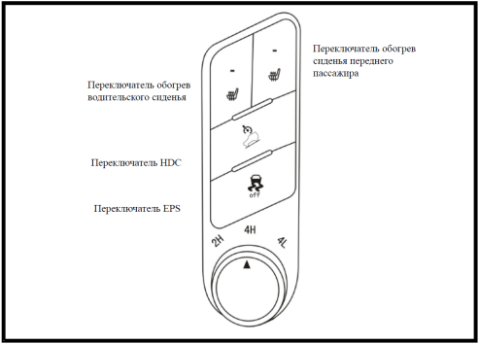

**Переключатель полного привода (опция)**

Электрическая раздаточная коробка имеет 3 режима работы - 2H, 4H, 4L, интеллектуальный полный привод имеет 3 режима работы - 2H, AUTO, 4L. Выберите подходящий режим движения с помощью переключателя полного привода в соответствии с условиями эксплуатации.

|  |  |  |
| --- | --- | --- |
| **Положение переключателя** | **Режим привода** | **Условия эксплуатации** |
| 2H | Режим привода на два колеса | Данный режим предназначен для использования при движении автомобиля по обычным автомобильным дорогам или автомагистралям, обеспечивает высокую топливную экономичность. |
| 4H | Режима механического полного привода | Данный режим предназначен для использования при движении автомобиля с нормальной скоростью по снегу, песку, неровным дорогам. |
| 4L | Режим механического полного привода на пониженной передаче | Данный режим предназначен для использования при движении автомобиля на подъеме, спуске, грязи или неровным дорогам. |
| AUTO | Режим интеллектуального полного привода | Данный режим дает возможность осуществлять интеллектуального переключения на наиболее подходящий режим привод в соответствии с реальной ситуацией на дорогах. |

Порядок функционирования переключателя полного привода приведен в табл. ниже.

|  |  |  |
| --- | --- | --- |
| **Исходное положение** | **Целевое положение** | **Порядок управления** |
| 2H | 4H | Функционирование может осуществляться при движении автомобиля, скорость движения при переключении не должна превышать 80 км/ч, поверните ручку по часовой стрелке до совмещения белой стрелочки с символом «4H». |
| 4H | 2H | Функционирование может осуществляться при движении автомобиля, скорость движения при переключении не должна превышать 80 км/ч, поверните ручку против часовой стрелки до совмещения белой стрелочки с символом «2H». |
| 4H | 4L | Нажмите на педаль сцепления до упора, остановите автомобиль, затем поверните ручку по часовой стрелке до совмещения белой стрелочки с символом «4L», держите педаль сцепления в полностью нажатом состоянии не менее 5 секунд. |
| 4L | 4H | Нажмите на педаль сцепления до упора, остановите автомобиль, затем поверните ручку по часовой стрелке до совмещения белой стрелочки с символом «4H», держите педаль сцепления в полностью нажатом состоянии не менее 5 секунд. |
| 2H | AUTO | Функционирование может осуществляться при движении автомобиля, скорость движения при переключении не должна превышать 60 км/ч, поверните ручку по часовой стрелке до совмещения белой стрелочки с символом «AUTO». |
| AUTO | 2H | Функционирование может осуществляться при движении автомобиля, скорость движения при переключении не должна превышать 60 км/ч, поверните ручку против часовой стрелки до совмещения белой стрелочки с символом «2H». |
| 4L | AUTO | Нажмите на педаль сцепления до упора, остановите автомобиль, затем поверните ручку против часовой стрелки до совмещения белой стрелочки с символом «AUTO», держите педаль сцепления в полностью нажатом состоянии не менее 5 секунд. |
| AUTO | 4L | Нажмите на педаль сцепления до упора, остановите автомобиль, затем поверните ручку по часовой стрелке до совмещения белой стрелочки с символом «4L», держите педаль сцепления в полностью нажатом состоянии не менее 5 секунд. |

**Переключатель ESP в сборе (опция)**

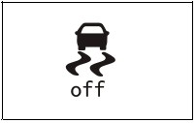

При нажатии на переключатель ESPOFF выключается функция ESP, индикатор ESPOFF горит.

При повторном нажатии на данный переключатель включается функция ESP, индикатор ESPOFF гаснет.

**ВНИМАНИЕ**



|  |
| --- |
| **● Продолжительность нажатия на переключатель ESP не должна превышать 10 секунд, иначе контроллер системы ESPрассматривает это как неправильное действие, функция ESP продолжает действовать.**  **● Когда скорость движения превышает 50 км/ч, ESP может нормально работать вне зависимости от того, нажат ли переключатель ESP или нет.** |

**Переключатель HDC (опция)**

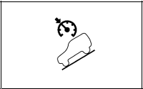

При нажатии на переключатель HDC выключается функция HDC, индикатор HDC горит.

При повторном нажатии на данный переключатель включается функция HDC, индикатор HDC гаснет.

**ВНИМАНИЕ**



|  |
| --- |
| **● Продолжительность нажатия на переключатель HDC не должна превышать 10 секунд, иначе контроллер системы HDC рассматривает это как неправильное действие, функция HDC продолжает действовать.**  **● Если скорость движения автомобиля на спуске слишком высокая, можно нажать на переключатель HDC, чтобы принудительно уменьшить скорость движения автомобиля на спуске, отвлечься от педали тормоза во время движения на спуске.** |

# Функционирование других переключателей

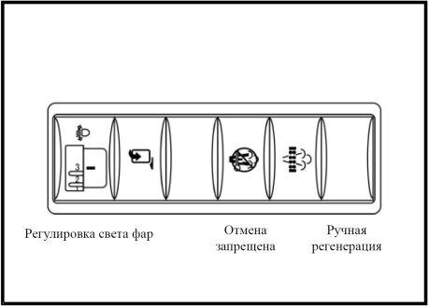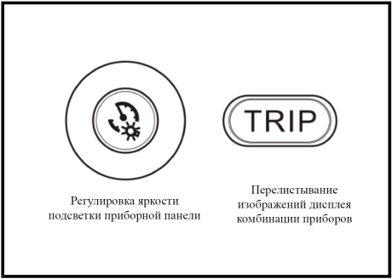

**Переключатель регулировки уровня светового пучка фар**

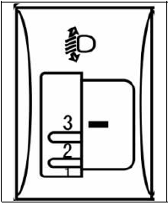

Изменение угла наклона пучка света фар зависит от нагрузки и распределения нагрузки на автомобиль. Для того чтобы предотвратить ослепление водителей встречных автомобилей, возможна регулировка уровня светового пучка фар при включенном ближнем свете с помощью переключателя регулировки уровня светового пучка фар.

Данный автомобиль оборудован устройством регулировки пучка ближнего света по вертикали, регулировка может производиться при нахождении выключателя зажигания в положении «ON» и включенном ближнем свете.

Если автомобиль находится в нагруженном состоянии, то он наклоняется назад, световой пучок фар отклоняется вверх, в этом случае следует переключить переключатель в нужное положение, регулировать световой пучок ближнего света по высоте с учетом числа пассажиров и нагрузки на автомобиль.

**Переключатель регулировки яркости подсветки приборной панели**

Когда выключатель зажигания находится в положении «ON», регулировка яркости подсветки приборной панели может производиться с помощью переключателя регулировки яркости подсветки приборной панели.

Поворотом ручки регулировки яркости подсветки приборной панели по часовой стрелке осуществляется постепенное уменьшение степени яркости подсветки приборной панели.

**Переключатель перелистывания изображений дисплея комбинации приборов**

Когда выключатель зажигания находится в положении «ON», перелистывание изображений дисплея комбинации приборов может производиться с помощью переключателя перелистывания изображений дисплея комбинации приборов.

При каждом нажатии на переключатель перелистывания изображений дисплея комбинации приборов осуществляется перелистывание по одному изображения дисплея комбинации приборов.

**Выключатель открывания крышки багажника**

Когда замок крышки багажника находится в блокировочном состоянии, для открывания крышки багажника нажмите на выключатель открывания крышки багажника, затем потяните крышку багажника вверх.

Потяните крышку багажника вниз и отпустите крышку багажника до полного закрытия, слегка придавите крышку багажника сверху до фиксации в полностью закрытом состоянии, при этом осуществляется закрывание крышки багажника.

**ПРЕДУПРЕЖДЕНИЕ**



|  |
| --- |
| **Во избежание защемления пальцев или других частей тела будьте осторожны при опускании крышки багажника.** |

**ВНИМАНИЕ**



|  |
| --- |
| **При возникновении неисправности электропривода замка крышки багажника можно открывать люк-лаз на внутренней обивке крышки багажника изнутри, нажать на орган разблокировки замка крышки багажника, чтобы открывать крышку багажника.** |

**Выключатель ручной регенерации (опция)**

Когда выключатель зажигания находится в положении «ON», выключатель отмены регенерации находится в положении «ВКЛ», нажмите на выключатель ручной регенерации, система переходит в режим регенерации DPF (опция).

**Выключатель отмены регенерации (опция)**

Когда выключатель зажигания находится в положении «ON», однажды нажмите на выключатель отмены регенерации, система переходит в режим отмены регенерации DPF (опция); при повторном нажатии на данный выключатель система снова переходит в режим регенерации DPF (опция).

# Функциональные клавиши на многофункциональном рулевом колесе

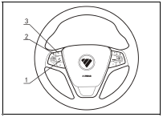

Функции клавиш на многофункциональном рулевом колесе:

1 - клавиша приема/окончания входящего звонка;

2 - клавиша регулировки громкости;

3 - клавиша переключения треков/радиостанций.

# CD-плеер с Bluetooth в сборе

Данный автомобиль оборудован аудиосистемой с CD-плеером и Bluetooth, перед использованием аудиосистемы соответствующую информацию, приведенную в данном руководстве.

**ПРЕДУПРЕЖДЕНИЕ**



|  |
| --- |
| **Сконцентрируйте свое внимание на наиболее важных с точки зрения безопасности управления автомобилем элементах!** |

**Рекомендации по использованию**

1 Данный CD-плеер только используется для воспроизведения дисков диаметром 12 см. Плеер не поддерживает воспроизведение дисков ненормальной формы, указанных на рис. ниже, в противном случае это может привести к невозможности извлечения дисков, либо к повреждению плеера.

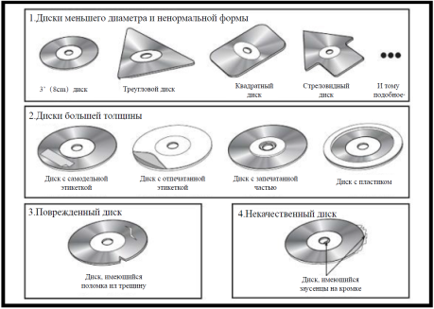

2 Данная аудиосистема с GPS позволяет воспроизводить диски CD-DA, CD-ROM, CD-R (файлы в формате MP3/WMA), диски CD-RW (файлов в формате WMA/MP3), MP3-диски.

3 При очистке дисков не используйте растворители, такие как имеющиеся в продаже чистящие вещества или антистатические спреи.

4 Держите салон и диски в чистом состоянии, предотвращайте попадание пыль на лазерную головку, иначе это может привести к снижению качества считывания дисков и сокращению срока службы лазерной головки.

5 Во время движения по неровной дороге существует вероятность появления звуковых колебаний в процессе воспроизведения диска.

6 Если температура вокруг плеера слишком высокая, то на дисплее отобразится сообщение «TOOHOT».

**Управление аудиосистемой с CD-плеером**

**Функции клавиш CD-плеера**

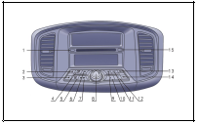

1 - клавиша беззвучного режима;

2 - клавиша быстрого перехода вперед;

3 - клавиша быстрого перехода назад;

4 - клавиша приема радиопередач/клавиша выбора радиодиапазона;

5 - клавиша сканированного воспроизведения;

6 - клавиша выбора входного источника;

7 - клавиша автоматического сохранения радиостанций/клавиша настройки;

8 - клавиша включения/выключения плеера/ручка регулировки громкости/клавиша увеличения/уменьшения значения;

9 - клавиша предварительной настройки «1»/клавиша воспроизведения CD/MP3-диска/с USB-накопителя в случайном порядке;

10 - клавиша предварительной настройки «4»;

11 - клавиша предварительной настройки «2»/клавиша повторного воспроизведения CD/MP3-диска/с USB-накопителя;

12 - клавиша предварительной настройки «5»;

13 - клавиша предварительной настройки «3»/клавиша перехода к предыдущей папке на CD/MP3-диске, USB-накопителе;

14 - клавиша предварительной настройки «6»/клавиша перехода к предыдущей папке на CD/MP3-диске, USB-накопителе;

15 - клавиша извлечения диска.

**ВНИМАНИЕ**



|  |
| --- |
| **В этом разделе приведены самые часто используемые слова «короткое нажатие» и «длинное нажатие», «короткое нажатие» означает, что нажатие и удерживание клавиши длительностью менее 2 секунд, «длительное нажатие» означает, что нажатие и удерживание клавиши длительностью более 2 секунд.** |

**Основной порядок управления CD-плеером**

**Включение/выключение питания**

1 Когда аудиосистема находится в выключенном положении, кратким нажатием ручки «VOL PUSH POWER» осуществляется включение аудиосистемы, на ЖК-дисплее отобразится принимаемая радиочастота.

2 После включения питания аудиосистемы длительным нажатием клавиши «VOLPUSHPOWER» на панели управления осуществляется выключение аудиосистемы.

**ВНИМАНИЕ**



|  |
| --- |
| **Не допускайте долговременного использования аудиосистемы при неработающем двигателе во избежание глубокого разряда АКБ автомобиля.** |

**Регулировка громкости**

В нормальных условиях регулировка громкости осуществляется поворотом ручки «VOLPUSHPOWER»: для увеличения громкости поверните ручку по часовой стрелке, для уменьшения громкости поверните ручку против часовой стрелки. Регулировка громкости производится в диапазоне 0-31. Когда громкость находится в диапазоне 3-12 действует функция автоматического запоминания последнее срабатывание системы, если громкость не достигает или превышает данный диапазон, то громкость будет отрегулирована до 3 или 12 при последующем включении системы.

**Настройки звуковых эффектов**

1 Когда система находится во включенном положении кратким нажатием ручки «VOLPUSHPOWER» осуществляется переход в режим регулировки звуковых эффектов, после этого поверните ручку в течение 5 секунд, последовательно отображаются нижеследующие 6 режимов регулировки: BASS_TRE, ROCK, POP, CLASSIC, JAZZ, VOCAL (BASS_TREдает USER возможность регулировать BASS и TREMBLE).

2 Если не предпринять никаких действий, то все эти режимы (6 режимов, изложенные в п. 1) отображаются в течение 5 секунд, это означает, что данный режим выбран, после этого рабочее состояние восстановится, на ЖК-дисплее отобразится выбранный режим работы. По умолчанию отображается режим регулировки громкости.

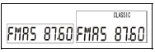

3 Когда система находится во включенном положении, последовательным кратким нажатием ручки «VOL PUSH POWER» осуществляется последовательный переход в режим настройки звуковых эффектов. После перехода в определенный звуковой режим для увеличения или уменьшения значения поверните ручку «VOL PUSH POWER» по часовой стрелке или против часовой стрелки.

|  |  |
| --- | --- |
| **Режим** | **Диапазон** |
| BASS (регулировка тембра низких частот) | от -7 до +7 |
| TRED (регулировка тембра высоких частот) | от -7 до +7 |
| BAL (регулировка баланса между правыми и левыми динамиками) | от -7 до +7 |
| FAD (регулировка баланса между передними и задними динамиками) | от -7 до +7 |
| LOUD (включение/выключение тонкомпенсации) | ON (по умолчанию)/OFF |

**Управление радиосприемником**

**Выбор диапазона FM/AM**

1 Кратко нажмите клавишу «BAND», чтобы войти в меню радиоприемника, после этого выбор радиодиапазонов осуществляется повторным кратким нажатием клавиши «BAND», при каждом нажатии клавиши переключается в следующем порядке: FM1 → FM2 → FMAS → AM1 → AMAS → FM1, на дисплее системы отобразятся все выбранные радиодиапазоны. Частотный диапазон FM: 87,5-108 МГц, частотный диапазон AM: 531-1629 кГц.

2 На ЖК-дисплее отобразятся «FM1» или «FM2» или «FMAS» или «AM1» или «AMAS» и частоты.

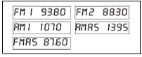

**Автоматический поиск**

1 Для включения функции автоматического поиска кратким нажатием клавиши «SCN», на ЖК-дисплее отобразится сообщение «SCANON» около 1 секунды, система начнет автоматический поиск радиостанций по частоте от малого к большому в выбранном частотном диапазоне. При этом для диапазона FМ устанавливается шаг настройки 100кГц, для диапазона АМ устанавливается шаг настройки 9 кГц.

2 Если найдена радиостанция, то радиостанция останется на данной частоте, система начнет вещание данной радиостанции, на ЖК-дисплее 5-кратно отображается поочередным миганием частота данной радиостанции около 10 секунд.

3 В процессе поиска радиостанций система находится в режиме беззвучного режима.

4 Для продолжения поиска радиостанций, снова нажмите клавишу или .



5 Если не найдена радиостанция в выбранном частотном диапазоне, то поиск продолжается, в то же время на ЖК-дисплее отображается сообщение «SEARCH».

6 При повторном кратком нажатии клавиши «SCN» на ЖК-дисплее отображается сообщение «SCANOFF», выключается функция автоматического поиска.



**Автоматическое сохранение**

При включенном режиме приема радиопередач кратким нажатием клавиши «AST/SET» осуществляется активация функции автоматического сохранения радиостанций, система сохранит 6 радиостанций с наиболее сильным сигналом в памяти в диапазоне FMAST или AMAST.

**Поиск радиостанций вручную**

1 Данная функция позволяет пользователю осуществлять поиска радиостанций вверх или вниз по шагу настройки в выбранном диапазоне. При каждом нажатии клавиши шаг настройки автоматически в FM-диапазоне меняется на 100 кГц; при каждом нажатии клавиши шаг настройки автоматически в AM-диапазоне меняется на 9 кГц, осуществляется регулировка диапазона воспроизводимых частот радиоприемника.

2 Длительным нажатием клавиши или осуществляется переход в режим поиска радиостанций по частоте от малого к большому или от большого к малому. После отпускания клавиши на ЖК-дисплее отображается частота в момент отпускания клавиши и начнется вещание радиостанции.



3 При каждом кратком нажатии на ЖК-дисплее отображается сообщение «<SEARCH», осуществляется поиск радиостанций вниз по шагу настройки в выбранном диапазоне.



4 При каждом кратком нажатии на ЖК-дисплее отображается сообщение «SEARCH>»,осуществляется поиск радиостанций вверх по шагу настройки в выбранном диапазоне.



**Сохранение радиостанций вручную**

1 Данная система дает возможность сохранить в памяти до 30 радиостанций, по 6 в каждом из диапазонов FM1, FM2, FMAS, AM1, AMAS.

2 Нажмите и удерживайте в нажатом состоянии любую из клавиш предварительной настройки 1-6 (более 3 секунд) до тех пор, пока не раздается подтверждающий звуковой сигнал, если на ЖК-дисплее отобразятся частотный диапазон, номер предварительной настройки и частота выбранной радиостанции, то это означает, что данная радиостанция была сохранена в памяти системы.

3 Если не слышен подтверждающий звуковой сигнал при нажатии любой из клавиш предварительной настройки 1-6, то при нажатии клавиши текущая радиостанция будет сохранена в памяти под клавишей, ранее сохраненная радиостанция будет заменена текущей радиостанцией.

**Вещание ранее сохраненных радиостанций**

Кратким нажатием любой из клавиш предварительной настройки 1-6 начнется вещание радиостанции, сохраненной в памяти под определенной клавишей.



**Обращение с CD/MP3-диском**

**Вставка/извлечение диска**

1 Если плеер находится в выключенном положении (ACC ON), то CD/MP3-диск автоматически загрузится после вставки CD/MP3-диска в загрузочный отсек, плеер включится, в то же время на ЖК-дисплее отобразится сообщение «LOADCD». Если состояние загрузки неправильное, то на ЖК-дисплее отобразится сообщение «CDERROR», в то же время плеер автоматически выключится, включится режим приема радиопередач.

2 После вставки диска в загрузочный отсек, плеер начинает считывать диска, на ЖК-дисплее отобразится сообщение «CD» или «MP3» в зависимости от типа используемого диска (CD или MP3), также начнет воспроизводить с первого трека в первой папки, при этом отобразятся название файла и время воспроизведения трека.

3 После вставки CD-диска (MP3, WMA) во время приема радиопередач либо при включении режима воспроизведения с USB-флэшки или AUX входа, диск автоматически загрузится, плеер автоматически перейдет в режим воспроизведения CD-диска (MP3, WMA), начнет воспроизведение с первого трека.

4 При нажатии клавишина ЖК-дисплее отображается сообщение «EJECTCD», CD/MP3-диск выходит из отсека для загрузки CD-дисков. Данный плеер автоматически перейдет в режим воспроизведения.



5 Если CD/MP3-диск не извлекается в течение 10 секунд после выхода его из загрузочного отсека, то с точки зрения безопасности, CD/MP3-диск автоматически загружается в загрузочный отсек, данный плеер перейдет в режим приема радиопередач, либо в режим воспроизведения с USB-накопителя или AUX входа.

**Выбор режима воспроизведения CD/MP3-диска**

1 Кратким нажатием клавиши «SRC» производится последовательное переключение нижеследующих 4 режима работы, а именно: режим воспроизведения CD/MP3-диска, режим воспроизведения с USB-накопителя, режим воспроизведения с AUX входа, режим воспроизведения с BT (Bluetooth-приемника). Если текущий входной источник не может использоваться или отсутствует входной источник, при кратком нажатии клавиши «SRC» осуществляются отмена текущего режима работы и автоматический переход к следующему входному источнику.

2 Если отсутствует диск в загрузочном отсеке, плеер не подключен к USB-носителю и AUX входу, нажмите клавишу «SRC», чтобы переходить в режим воспроизведения CD-диска, на ЖК-дисплее отобразится сообщение «NOSRC» в течение 2 секунд, затем плеер перейдет в предыдущий режим работы.

3 Если возникает проблема со считыванием CD-диска, то плеер перейдет в предыдущий режим работы.

4 Нажмите клавишу «SRC», чтобы переходить в режим воспроизведения CD-диска, если имеется CD/MP3-диск в отсеке загрузки дисков во время приема радиопередач, то на ЖК-дисплее отобразится сообщение «CD» или «MP3» в зависимости от типа диска (CD или MP3), находящегося в загрузочном отсеке, после этого отобразятся общее количество файлов и общее время воспроизведения, начнется воспроизведение файла в первой папке примерно через 1 секунду, при этом на ЖК-дисплее отобразятся название папки, содержащей выбранный файл, и текущее время воспроизведения.

5 Если отсутствует диск в загрузочном отсеке, то на ЖК-дисплее отобразится сообщение «NOCD» в течение 2 секунд, после этого CD-плеер вернется в предыдущий режим работы.

6 Если имеется диск в загрузочном отсеке при нахождении плеера во включенном положении, то на ЖК-дисплее отобразится символ .



**Сканированное воспроизведение треков**

1. Для включения функции сканированного воспроизведения треков во время воспроизведения CD/MP3-диска кратко нажмите клавишу «SCN».

2 Во время сканированного воспроизведения CD/MP3-диска возможно осуществление последовательного сканированного каждого трека с диска в течение 10 секунд до окончания сканированного воспроизведения всего диска.

3 Для прекращения сканированного воспроизведения CD/MP3-диска снова нажмите на клавишу «SCN».



**Переход к предыдущему/следующему треку**

1 При нажатии клавиши во время воспроизведения CD-/MP3-диска осуществляется переход к следующему треку и начнется воспроизведение, при нажатии клавиши во время воспроизведения последнего трека осуществляется переход к первому треку и начнется воспроизведение. При нажатии клавиши во время воспроизведения первого трека осуществляется переход к последнему треку.



2 Если трек воспроизводится более 3 секунд во время воспроизведения CD-/MP3-диска, для возврата к началу текущего трека нажмите клавишу менее 2 секунд.



**Функция быстрого перехода вперед/назад**

1 Для быстрого перехода вперед или назад в пределах выбранного трека во время воспроизведения CD-/MP3-диска нажмите клавишу или клавишу в течение 2 секунд, чтобы включить режим быстрого перехода вперед/назад, в то же время воспроизведение будет обновляться автоматически. После быстрого перехода вперед/назад к началу/концу трека, то функция быстрого перехода вперед/назад будет автоматически деактивирована, начнется нормальное воспроизведение с текущего/следующего трека.



2 При кратком нажатии клавиши или клавишу во время быстрого перехода назад/вперед, выключается режим быстрого перехода вперед/назад, начнется воспроизведение с текущей точки останова.



**Воспроизведение в случайном порядке**

1 Кратко нажмите клавишу «1RND» в режиме воспроизведения CD/MP3-диска, на ЖК-дисплее отобразится сообщение «RANDON» в течение 2 секунд, при этом файлы в папке будут воспроизводиться в случайном порядке.

2 При повторном нажатии клавиши «1RND» на ЖК-дисплее отобразится сообщение «RANDOFF» в течение 2 секунд, плеер выйдет из режима воспроизведения с CD/MP3-диска в случайном порядке, вернется в режим воспроизведения в последовательном порядке, в то же время на ЖК-дисплее исчезнет сообщение «RANDOM».



**Повторное воспроизведение**

При кратком нажатии клавиши «2RPT» во время воспроизведения CD-/MP3-диска отобразится сообщение «RPTON»на ЖК-дисплее, включится функция повторного воспроизведения, начнется повторное воспроизведение текущего трека. При повторном нажатии клавиши «2RPT» плеер выйдет из режима повторного воспроизведения одного трека, исчезнет сообщение «REPEAT».



**Выбор папки**

1 Во время воспроизведения MP3-диска нажатием клавиши осуществляется переход к следующей папке, после этого начнется воспроизведение. При нажатии клавишиво время воспроизведения трека в последней папке осуществляется переход к первой папке.



2 Во время воспроизведения MP3-диска нажатием клавишиосуществляется переход к предыдущей папке, после этого начнется воспроизведение. При нажатии клавишиво время воспроизведения трека в первой папке осуществляется переход к последней папке.



**Меры предосторожности при обращении с CD/MP3-дисками**

Если температура в салоне очень низкая, то нельзя включить данный плеер сразу после включения отопителя, иначе возможно запотевание оптических элементов CD-плеера или CD-плеера, что в результате приводит к негативному влиянию на работоспособность плеера.

Поскольку существует вероятность запотевания и образования конденсата на поверхностях CD/MP3-дисков или оптических элементов (призм и линз) CD/MP3-плеера,CD/MP3-чейнджера, это явление называется конденсацией. В этом случае CD/MP3-диск автоматически выйдет из загрузочного отсека системы. В случае появления запотевания CD/MP3-диска, удалите запотевание мягкой тканью; запотевшие оптические элементы могут быть естественно высушены в течение 1 часа. Допускается продолжение использование плеера только после восстановления системы в нормальное состояние.

**Выбор USB в качестве входного источника**

**Подключение USB-флэшки**

1 Если CD-плеер находится в выключенном положении (ACC ON), то после подключения USB-флэшки к IPod плеер не может автоматически включаются, необходимо включить ее вручную.

2 После подключения USB-флэшки в режиме приема радиопередач или режиме воспроизведения CD-диска на ЖК-дисплее отображается символ , это означает подключение USB-носителя, при этом режим приема радиопередач или режиме воспроизведения CD-диска остается неизмененным.



**Выбор режима воспроизведения с USB-накопителя**

1 Кратким нажатием клавиши «SRC» осуществляется выбор USB в качестве входного источника, при этом на ЖК-дисплее отображается сообщение «USB», после этого начнется воспроизведения с первого трека, отобразятся название попки и время воспроизведения. Если USB-флэшка не подключается, то при выборе входного источника на ЖК-дисплее отображается сообщение «NOUSB».

2 Во время воспроизведения с USB-флэшки нажатием клавиши «BAND» осуществляется переход в режим приема радиопередач или нажатием клавиши «SRC» осуществляется переход в режим воспроизведения с AUX входа, режим приема радиопередач или режим воспроизведения CD-диска (при наличии диска в загрузочном отсеке), текущая точка останова считывания диска будет сохранена в памяти, что дает возможность восстановить текущий режим во время последующего воспроизведения с USB-флэшки.



**Сканированного воспроизведения треков с USB-накопителя**

1 Во время воспроизведения с USB-накопителя кратким нажатием клавиши «SCN» осуществляется активация функции сканированного воспроизведения треков.

2 Во время сканированного воспроизведения с USB-накопителя возможно последовательное сканированное воспроизведение каждого трека в течение 10 секунд с диска до окончания сканированного воспроизведения.

3 Для прекращения сканированного воспроизведения с USB-накопителя снова нажмите на клавишу «SCN».



**Переход к предыдущему/следующему треку**

1 Во время воспроизведения с USB-накопителя нажатием клавиши осуществляется переход к следующему треку, после этого начнется воспроизведение, во время воспроизведения последнего трека нажатием клавиши осуществляется переход к первому треку, после этого начнется воспроизведение. Во время воспроизведения переднего трека нажатием клавиши осуществляется переход к последнему треку.



2 Если трек воспроизводится с USB-накопителя более 3 секунд, при нажатии клавиши менее 2 секунд будет запущен с начала текущего трека.



**Повторное воспроизведение**

Кратким нажатием клавиши «2RPT» осуществляется повторное воспроизведение одного трека, для выхода из режима воспроизведение одного трека снова нажмите данную клавишу.



**Воспроизведение в случайном порядке**

Кратким нажатием клавиши «1RND» осуществляется воспроизведение треков в папке в случайном порядке. Для выхода из режима воспроизведения треков в папке в случайном порядке снова нажмите данную клавишу.



**Функция быстрого перехода вперед/назад**

Длительным нажатием клавиши или осуществляется активация функции быстрого перехода вперед/назад, если производится быстрый переход вперед/назад к концу/началу трека, то функция быстрого перехода назад/вперед автоматически деактивирована, начнется нормальное воспроизведение с текущего/следующего трека; кратким нажатием клавиши во время быстрого перехода вперед/назад осуществляется деактивация функции быстрого перехода вперед/назад, после этого начнется воспроизведение с текущей точки останова.



**Выбор папки**

Кратким нажатием клавиши или осуществляются выбор предыдущей/следующей папки, последовательное переключение папок, воспроизведение начнется с первого трека в выбранной папке.



**Дополнительное описание функции системы с USB**

Функции системы с USB приведены ниже:

1 Система позволяет воспроизводить аудиофайлы в формате MP3 и WMA с USB-флэшки. Во время воспроизведения с USB-флэшки система будет автоматически пропускать файлы в неподдерживаемом формате, при этом не отобразится никакое сообщение на дисплее.

2 Требования к USB-флэшке, подключенной к системе:

● Система поддерживает USB-флэшки с интерфейсом USB2.0 с файловой системой FAT/FAT32, не поддерживает USB-флэшки с файловой системой NTFS.

● Система не поддерживает мобильные жесткие диски и IPod (поддерживает USB-флэшки с емкостью до 32G).

3 Возможна зарядка мобильного телефона через USB-порт (за исключением Iphone).

4 Данная система не поддерживает функции отображения информации о списке файлов, тексте песен, названиях песен и т.д.

5 Управление аудиофайлами:

● Система считывает до 999 аудиофайлов.

● Система считывает до 999 папок.

6 Поддерживаемые частоты дискретизации: 8к, 16к, 32к, 11,025к, 22,05к, 44,1к, 12к, 24к и 48 кГц. Поддерживаемая скорость передачи в битах: 8k-320kbps.

Соблюдайте нижеследующий порядок подключения и отключения USB-флэшки:

1 Для того чтобы продлить срок службы продукции и увеличить эффективность воспроизведения, используйте оригинальный переходной кабель USB.

2 Не допускается принудительное отключение USB-флэшки во время воспроизведения файла, иначе это может привести к повреждению файла. Поскольку в USB-протоколе приведены строгие требования к длине кабеля, импедансу, задержке распространения сигнала и т.д., некачественный переходной кабель USB может быть быстро изношен и поврежден.

**Воспроизведение с AUX входа**

**Аудиовход**

Данный плеер оснащен стандартным аудиовходом 3,5 мм, дает пользователю возможность подключить портативное воспроизводящее устройство через кабель-адаптер с коммутаторным штекером 3,5мм, слушать музыку через динамики автомобиля.

**Воспроизведение аудиофайлов с AUXIN**

После подключения портативного воспроизводящего устройства к данному плееру пользователь должен включить портативное воспроизводящее устройство и воспроизводить музыку, в то же время выбрать AUX в качестве входного источника путем повторного краткого нажатия клавиши «SRC», при этом можно через динамики автомобиля слушать музыку на портативном воспроизводящем устройстве.

1 Длительным нажатием клавиши «BAND» осуществляется включение Bluetooth на плеере, в то же время на дисплее отображается символ Bluetooth и непрерывно мигает.



2 Включите Bluetooth в мобильном телефоне, активируйте автоматический поиск Bluetooth «SVAUTO», если найдено устройство Bluetooth, то это означает, что можно осуществлять сопряжение и привязку.

3 При первом подключении следует подключить данное устройство с помощью мобильного телефона вручную, когда отображается сообщение о завершения подключения и прекращается мигание значка на ЖК-дисплее, то это означает завершение сопряжения и привязки.



4 Кратким нажиманием клавиши «SRC» осуществляется переход в режим BTAUDIO, при этом на ЖК-дисплее отобразится сообщение «BTAUDIO», после этого начнется воспроизведение аудиофайла через Bluetooth на мобильном телефоне.

5 Во время вызова с использованием Bluetooth звук черезгромкоговорителиавтомобиля выводится.

6 Когда Bluetooth находится в подключенном положении, для приема входящего звонка непосредственно нажмите клавишу «BAND» на панели управления аудиосистемой, для окончания входящего звонка нажмите клавишу «SCN» на панели управления аудиосистемой.

7 Длительным нажатием клавиши «SCN» осуществляется деактивация функции Bluetooth.

**Порядок выбора диапазона FM/AM**

|  |  |  |
| --- | --- | --- |
| **№ п/п** | **Функциональная клавиша** | **Порядок управления** |
| 1 | Клавиша беззвучного режима | При нажатии данной клавиши активирован беззвучный режим, при повторном нажатии данной клавиши деактивирован беззвучный режим. |
| 2 | Клавиша поиска радиостанций вверх по шагу настройки вручную | В режиме приема радиопередач нажатием данной клавиши осуществляется поиск радиостанций вверх по шагу настройки 100 кГц в FM-диапазоне и по шагу настройки9 кГц в AM-диапазоне вручную. |
| 3 | Клавиша поиска радиостанций вниз по шагу настройки вручную | В режиме приема радиопередач нажатием данной клавиши осуществляется поиск радиостанций вниз по шагу настройки 100 кГц в FM-диапазоне и по шагу настройки9 кГц в AM-диапазоне вручную. |
| 4 | Клавиша выбора радиодиапазона | Нажатием данной клавиши осуществляется последовательного переключения радиодиапазонов: FM1 → FM2 → FMAS → AM1 → AMAS → FM1, на дисплее отобразится соответствующие символы. |
| 5 | Клавиша автоматического поиска радиостанций | В режиме приема радиопередач кратким нажатием данной клавиши осуществляется поиска радиостанций по частоте от малого к большому. |
| 7 | Клавиша автоматического сохранения радиостанций | В диапазоне FM1/FM2/AM1 кратким нажатием данной клавиши активирована функция автоматического сохранения, система сохранит 6 радиостанций с наиболее сильным сигналом в памяти в диапазоне FMAS/AMAS под клавишами (клавишами 1-6). |
| 8 | Клавиша включения/выключения плеера/ручка регулировки громкости | 1 нажатием данной клавиши осуществляется включение/выключение плеера;  2 в режиме приема радиопередач поворотом данной ручки осуществляется регулировка громкости. Поворотом данной ручки по часовой стрелке осуществляется увеличение громкости, поворотом данной ручки против часовой стрелки осуществляется уменьшение громкости. |
| 9-14 | Клавиша сохранения радиостанций вручную/клавиши предварительной настройки 1-6 | Использование клавиш предварительной настройки дает возможность осуществлять сохранение 6 радиостанций в каждом диапазоне. Перед сохранением радиостанций выберите желаемую радиостанцию, нажмите и удерживайте в нажатом состоянии любую из клавиш предварительной настройки 1-6 до тех пор, пока не раздается подтверждающий звуковой сигнал, если на дисплее отобразятся номер клавиши предварительной настройки и частота выбранной радиостанции, то это означает, что данная радиостанция была сохранена в памяти системы. Для сохранения других радиостанций повторите вышеуказанную процедуру. |
| 9-14 | Клавиша сохранения радиостанций в выбранном диапазоне | Выберите желаемый диапазон, затем нажмите любую из клавиш сохранения радиостанций 1-6. На дисплее системе отобразятся номер клавиши сохранения радиостанции и частота выбранной радиостанции. |

**Порядок воспроизведения CD/USB носителей**

|  |  |  |  |  |
| --- | --- | --- | --- | --- |
| **№ п/п** | **Функциональная клавиша** | | | **Порядок управления** |
| 1 | Клавиша беззвучного режима | | | При нажатии данной клавиши активирован беззвучный режим, при повторном нажатии данной клавиши деактивирован беззвучный режим. Во время воспроизведения трека нажатием данной клавиши осуществляется выбора разных звуковых режимов, звуковой режим меняется в следующем порядке: флэт → рок → классика → джаз → вокал. При каждом нажатии данной клавиши меняется звуковой режим и отображаются на дисплее символы «FLAT», «ROCK», «CLASSIC», «JAZZ», «VOCAL». |
| 2 | Клавиша выбора следующего трека/клавиша быстрого перехода назад | | | 1 Во время воспроизведения CD/MP3-диска кратким нажатием данной клавиши осуществляется переход к предыдущему треку, после этого начнется воспроизведение. Во время воспроизведения переднего трека в выбранной папке повторным нажатием данной клавиши осуществляется переход к переднему треку в предыдущей папке.  2 Во время воспроизведения выбранного трека удерживанием данной клавиши в нажатом состоянии осуществляется быстрый переход назад, в то же время воспроизведение будет обновляться автоматически. |
| 3 | Клавиша выбора предыдущего трека/клавиша быстрого перехода вперед | | | 1 Во время воспроизведения CD/MP3-диска кратким нажатием данной клавиши осуществляется переход к следующему треку. Во время воспроизведения последнего трека в выбранной папке повторным нажатием данной клавиши осуществляется переход к переднему треку в следующей папке.  2 Во время воспроизведения выбранного трека удерживанием данной клавиши в нажатом состоянии осуществляется быстрый переход вперед, в то же время воспроизведение будет обновляться автоматически. |
| 5 | Клавиша сканированного воспроизведения треков | | | Кратким нажатием данной клавиши осуществляется последовательное сканированное воспроизведение каждого трека в течение 10 секунд до окончания сканированного воспроизведения, после выбора желаемого трека повторным нажатием данной клавиши осуществляется прекращение сканирования, потом начнется воспроизведение выбранного трека. |
| 6 | Клавиша выбора входного источника | | | При наличии диска в загрузочном отсеке CD/MP3-плеера кратким нажатием данной клавиши осуществляется выбор CD/MP3 в качестве входного источника, после этого начнется воспроизведение. |
| 8 | Клавиша включения/выключения плеера/ручка регулировки громкости/ручка регулировки звуковых эффектов | | | 1 нажатием данной клавиши осуществляется включение/выключение плеера;  2 поворотом ручки влево или вправо осуществляется уменьшение или увеличение громкости;  3 когда аудиосистемы находится во включенном положении, кратким нажатием данной ручки осуществляется переход в режим регулировки звуковых режимов, поворотом данной ручки осуществляется последовательное переключение нижеследующих 6 режимов регулировки: BASS_TRE, Rock, POP, Classic, Jazz, Vocal (BASS_TRE дает USER возможность регулировать BASS и TREMBLE) |
| 9 | | Клавиша воспроизведения в случайном порядке | Кратким нажатием данной клавиши осуществляется воспроизведение треков в папке в случайном порядке. Повторным нажатием данной клавиши осуществляется выход из режима воспроизведения треков в папке в случайном порядке. Насчет CDDA-диска, кратким нажатием данной клавиши осуществляется воспроизведение всех треков с диска в случайном порядке, отсутствует функция воспроизведения треков в папке в случайном порядке. | |
| 11 | | Клавиша повторного воспроизведения | Кратким нажатием данной клавиши осуществляется повторное воспроизведение одного трека, повторным нажатием данной клавиши осуществляется выход из режима повторного воспроизведения одного трека. | |
| 13 | | Клавиша выбора предудыщей папки | Кратким нажатием данной клавиши осуществляются выбор предыдущей папки, последовательное переключение папок, воспроизведение начинается с первого трека в выбранной папке. | |
| 14 | | Клавиша выбора следующей папки | Кратким нажатием данной клавиши осуществляются выбор следующей папки, последовательное переключение папок, воспроизведение начинается с первого трека в выбранной папке. | |
| 15 | | Клавиша извлечения диска | Когда плеер находится во включенном положении, для извлечения диска нажмите данную клавишу, при отсутствии диска в загрузочном отсеке на дисплее отображается сообщение «NOCD». | |

**Определение и устранение типичных неисправностей CD-плеера**

В случае обнаружения отказов некоторых функций аудиосистемы автомобиля, перед сдачей на проверку и ремонт внимательно прочитайте рекомендации по использованию, приведенные в руководстве, затем проверьте аудиосистему в соответствии со следующим порядком,который поможет Вам устранить неисправность.

**Признаки/возможные причины неисправностей и методы их устранения**

**Типичные признаки**

1 Плеер не действует, отсутствует сообщение на дисплее: извлеките плеер из приборной панели, проверьте предохранители, разъемы плеера и автомобиля.

2 Плеер действует, однако отсутствует звук или уровень звука слишком низкий: увеличите громкость, проверьте баланс между передними и задними динамиками, баланс между левыми и правыми динамиками.

3 Корпус плеера немного нагревается: во время работы корпус плеера немного нагревается, это нормально.

**Прием радиопередач**

Плохое качество приема радиопередач:

1 проверьте, достаточно ли выдвинута антенна, правильно ли присоединена, с массой соединен ли отрицательный полюс;

2 проверьте усилитель антенны в салоне на наличие повреждения;

3 сигнал выбранной радиостанции слишком слабый, перейдите в режим поиска радиостанций вручную.

**Воспроизведение с USB/SD**

1 Имеется аудиофайл в неподдерживаемом формате: определите формат данного файла (MP3 или WMA), данный плеер только поддерживает аудиофайлы в формате MP3 и WMA.

2 Во время воспроизведения MP3-файла уровень звука то высокий, то низкий: поскольку аудиофайлы могут быть записаны в формате MP3 из различных источников, отсутствует единый стандарт, существует возможность ненадлежащей настройки громкости во время сжатия MP3-файла.

3 Во время воспроизведения появилась прерывистая приостановка: аудиофайл может быть записан в неправильном формате во время его сжатия.

4 Невозможно считывание аудиофайлов с накопителя: данный плеер поддерживает воспроизводить с накопителя с файловой системой FAT32, проверьте, отформатирован ли данный накопитель в файловой системе FAT32, при необходимости отформатируйте накопитель.

5 Невозможно считывание MP3-файла с USB-адаптера с комплектом переходников: данный плеер только поддерживает адаптер с одним USB-интерфейсом.

6 Появляется резкий/посторонний шум: существует вероятности накладывания шума или звука от работы механизма во время записи MP3-файла, попробуйте воспроизвести файл на другом плеере, определите исправность данного плеера.

**Воспроизведение CD/MP3-диска**

1 На дисплее отображается сообщение «NOCD», в то же время раздается подтверждающий звуковой сигнал: отсутствует CD-диск в отсеке загрузки дисков.

2 На дисплее отображается сообщение «CDERROR», в то же время раздается подтверждающий звуковой сигнал: существует вероятность путаницы в направлении вставки CD-диска, повреждения или загрязнения, проблемы с формой CD-диска.

3 Во время воспроизведения уровень звука искаженный: диск поврежден или загрязнен.

**ВНИМАНИЕ**



|  |
| --- |
| **Если неисправности не могут быть устранены, доставьте плеер в специализированный сервисный центр нашей компании для проведения проверки и ремонта, не допускается самовольная разборка и ремонт плеера.** |

# DVD-плеер с GPS в сборе

**Меры предосторожности при использовании DVD-плеера**

Обратите особое внимание на дорожно-транспортную ситуацию во время движения.

Во время воспроизведения музыки при движении следует уменьшить громкость, чтобы дать себя возможности услышать внешний шум автомобиля.

Используйте плеер при работающем двигателе автомобиля. Долговременное использование плеера при неработающем двигателе может привести к более глубокому разряду АКБ.

Избегайте прикладывания ударных нагрузок на плеер. Непосредственное прикладывание нагрузку на экран может привести к повреждениям жидкокристаллического слоя и сенсорного экрана.

Очистка экрана должна производиться сухой тканью при выключенном плеере.

Избегайте соприкосновения ЖК-экрана с острым инструментом.

При выходе плеера из строя перестаньте пользоваться и обратитесь в центр обслуживания клиентов. Продолжение пользования неисправного плеера может привести к серьезным проблемам, Самовольная разборка или реконструкция плеера может привести к утере права на гарантийное обслуживание.

После подключения USB-накопителя или внешнего устройства к данному плееру избегайте принудительного извлечения подключенного устройства, в противном случае это может привести к повреждению продукции, извлечение которого должно производиться после прекращения воспроизведения или выключения системы.

**ВНИМАНИЕ**



|  |
| --- |
| **● Для того чтобы улучшить качество продукции, функции и технические характеристики компонентов, приведенные в данном руководстве, могут быть изменены без предварительного уведомления.**  **● Наклейка с ключом обновления навигации наклеена на карточку пользователя.**  **● Наша компания не обязуется бесплатно устранять неисправности компонентов, непредоставленных или нереализованных нашей компанией.** |

**Особенности продукции**

1 Экран

7-дюймовый экран высокого разрешения (WVGA): использование 7-дюймового экрана с разрешением WVGA дает возможность наслаждаться просмотром видео высокого разрешения и слушать музыку, управление осуществляется с помощью сенсорного экрана, это сделает управление более удобным; управление также может производиться с помощью функциональных клавиш на рулевом колесе.

2 Радиоприемник

Цифровая частотная модуляция: использование электронного тюнера дает возможность сохранить радиостанции в памяти по 20 радиостанций в каждом из диапазонов FM, AM; используется высокочувствительная антенна, она дает возможность обеспечить более качественный прием сигналов.

3 Плеер

Функция автоматического воспроизведения: плеер имеет функцию автоматического воспроизведения, после вставки CD/MP3/VCD/DVD-диска осуществляется автоматическое воспроизведение.

4 Поддержка USB2.0

Это сделает скорость передачи файлов более высокой, дает возможность пользоваться различными портативными носителями информации.

5 7-дюймовый ЖК-экран, разрешение 800x480 пикселей, 160 тыс. цветов.

Экран 7-дюйма, разрешение которого 800x480 пикселей, отображает 167 тыс. цветов, дает возможность наслаждаться качественным изображением.

6 Поддержка отображения изображения с камеры заднего вида

При движении задним ходом на экране отображается изображение с камеры заднего вида.

7 Поддержка управления с клавишами на рулевом колесе

Это сделает управление плеером более удобным во время движения.

8 Режим Lastmode

При повторном включении плеер переходит к предыдущему режиму, однако это может привести к более глубокому разряду АКБ или инициализации функций плеера при отключении питания.

9 Активация навигации

Это дает возможность одновременно слушать музыку, просматривать фотографии и отображать карту навигации. Возможен непосредственный переход в режим навигации из режима воспроизведения музыки, просмотр фильма и фотографии.

10 Информационная система автомобиля

Мультимедийная система с GPS автомобиля BEIQIFOTON оснащена функцией отображения изображения с камеры заднего вида.

**Схема продукции**

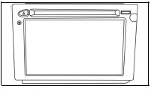

**Описание функциональных клавиш на панели управления**



1 Клавиша беззвучного режима : когда система находится во включенном положении, нажатием данной клавиши осуществляется включение беззвучного режима во время воспроизведения CD/MP3//DVD-диска, с USB-накопителя/AUXIN приема радиопередач.



2 Клавиша извлечения диска : когда система находится во включенном положении, нажатием данной клавиши осуществляется извлечение диска, при отсутствии диска, на дисплее отображается сообщение «Отсутствует диск».



3 Клавиша установки связи между Bluetooth/приема входного звонка : когда система находится во включенном положении, еслиBluetooth находится в отключенном положении, при кратком нажатии данной клавиши, на экране плеера отображается сообщение «Включите режим Bluetooth в настройках», еслиBluetooth находится в подключенном положении, при кратком нажатии данной клавиши на экране плеера отображается сообщение о подключении мобильного телефона. Для приема входящего звонка нажмите клавишу.



4 Клавиша окончания входного звонка через Bluetooth: после разговора нажатием данной клавиши осуществляется окончание входящего звонка.



5 Клавиша выбора радиодиапазона BAND: при включенном другом режиме кратким нажатием данной клавиши осуществляется переход к предыдущей радиостанции (запомненной радиостанции). При включенном режиме приема радиопередач кратким нажатием данной клавиши осуществляется переключение диапазонов FM → AM → FM.

6 Клавиша переключение входных источников MEDIA: когда система находится во включенном положении, кратким нажатием данной клавиши осуществляется последовательное переключение режимов воспроизведения Disc (CD/MP3, DVD) → USB → AUXIN, если текущий входной источник не доступен, то автоматически переключается на следующий входной источник.

7 Клавиша сканированного воспроизведения «SCN»: в режиме приема радиопередач кратким нажатием данной клавиши осуществляется автоматическое сканированное воспроизведение каждой радиостанции в течение 10 секунд; кратким нажатием данной клавиши также осуществляется автоматическое сканированное воспроизведение каждого трека с CD/MP3-диска в течение10 секунд в последовательном порядке. После выбора желаемой радиостанций или трека с CD/MP3-диска повторным кратким нажатием данной клавиши осуществляется прекращение сканирования, начнется воспроизведение выбранной радиостанции или трека.

8 Клавиша автоматического сохранения радиостанций «AST»: в режиме приема радиопередач кратким нажатием данной клавиши осуществляется автоматическое сохранение радиостанций. Система автоматически выбирает 30 радиостанций с наиболее сильным сигналом в памяти в диапазоне FM/AM и сохранит их в памяти в диапазоне FM/AM (При слабом сигнале количество выбранных радиостанций может быть менее 30).

9 Клавиша навигации «NAV»: когда система находится во включенном положении, кратким нажатием данной клавиши осуществляется переход к интерфейсу навигации.

10 Клавиша просмотра папок : во время воспроизведения MP3-диска/с USB-накопителя нажатием данной клавиша в сочетании с ручкой осуществляется просмотр папок, поворотом ручки осуществляется просмотр соответствующего списка песен, кратким нажатием ручки осуществляется воспроизведение выбранной песни.



11 Клавиша настройки «SET»: когда система находится во включенном положении, кратким нажатием данной клавиши осуществляется вход в меню настроек, на экране отображаются пункты настроек «Общие настройки», «Экран», «Bluetooth», «Время», «Система» и т.д.

12 Клавиша переход к предыдущему треку/клавиша быстрого перехода назад: в режиме приема радиопередач коротким нажатием данной клавиши осуществляется автоматический поиск радиостанций вниз по частоте, если найдена радиостанция, то поиск прекращается и начинается воспроизведение. В режиме воспроизведения CD/MP3/DVD-диска/с USB-накопителя коротким нажатием данной клавиши осуществляется переход к предыдущему треку. В режиме приема радиопередач каждым длительным нажатием данной клавиши осуществляется переход к низкочастотной радиостанции. В режиме воспроизведения CD/MP3/DVD-диска длительным нажатием данной клавиши осуществляется быстрый переход назад. Если клавиша отпущена во время быстрого перехода назад, то начнется воспроизведения с момента отпускания клавиши.



13 Клавиша переход к следующему треку/клавиша быстрого перехода вперед: в режиме приема радиопередач коротким нажатием данной клавиши осуществляется автоматический поиск радиостанций вверх по частоте, если найдена радиостанция, то поиск прекращается и начинается воспроизведение. В режиме воспроизведения CD/MP3/DVD-диска/с USB-накопителя коротким нажатием данной клавиши осуществляется переход к следующему треку. В режиме приема радиопередач, каждым длительным нажатием данной клавиши осуществляется переход к высокочастотной радиостанции. В режиме воспроизведения CD/MP3/DVD-диска длительным нажатием данной клавиши осуществляется быстрый переход вперед. Если клавиша отпущена во время быстрого перехода вперед, то начнется воспроизведения с момента отпускания клавиши.



**Управления мультимедийной DVD-системой**

**Порядок управления**

**Включение/выключение питания «VOLPUSHPOWER»**

Когда выключатель зажигания находится в положении «ACC» (I) или «ON» (II), кратким нажатием клавиши включения/выключения питания осуществляется включение плеера.

Когда система находится во включенном положении, длительным нажатием данной клавиши осуществляется выключение системы.

При нахождении выключателя зажигания в положении «LOCK» экран выключается.

**Регулировка громкости**

Порядок регулировки громкости «VOLPUSHPOWER» приведен ниже:

для увеличения громкости поверните ручку «VOLPUSHPOWER» по часовой стрелке;

для уменьшения громкости поверните ручку «VOLPUSHPOWER» против часовой стрелки;

регулировка громкости производится в диапазоне 0-3;

регулировка громкости может производиться с помощью клавиши регулировки громкости на рулевом колесе.

Порядок переключения беззвучного режима приведен ниже:

Кратким нажатием клавиши беззвучного режимаосуществляется активация беззвучного режима (в режиме воспроизведении CD/MP3/DVD-диска/с USB-накопителя осуществляется переход в беззвучный режим).



Повторным кратким нажатием клавиши беззвучного режима осуществляется деактивация беззвучного режима.

**Выбор входного источника**

1 Выбор режима приема радиопередач

В режиме воспроизведения с другого входного источника кратким нажатием клавиши «BAND» осуществляется переход в режим приема радиопередач; или в интерфейсе главного меню выберите пункт «Прием радиопередач», чтобы переходить в режим приема радиопередач. При выборе режима воспроизведения DISC, если отсутствует диск или возникает проблема с диском, на экране отображается интерфейс главного меню; при выборе режима воспроизведения с USB-накопителя/CD-диска, еслиUSB/CD не подключается или возникает проблема, на экране отображается интерфейс главного меню.

2 Выбор режима воспроизведения диска

В режиме воспроизведения с другого входного источника кратким нажатием клавиши «MEDIA» осуществляется переход в режим воспроизведения диска; или в интерфейсе главного меню выберите пункт «Диск», чтобы переходить в режим воспроизведения диска.

3 Выбор режима воспроизведения с USB-накопителя/AUXIN

В режиме воспроизведения с другого входного источника кратким нажатием клавиши «MEDIA» осуществляется переход в режим воспроизведения с USB-накопителя/AUXIN; или в интерфейсе главного меню выберите пункт «USB» или «AUXIN», чтобы переходить в режим воспроизведения медиа-файла.

**Меню настроек**

В интерфейсе главного меню выберите пункт «Настройки», чтобы переходить на страницу настроек. Главное меню настроек включает в себя следующие пункты - «Общие», «Экран», «Bluetooth», «Время», «Система».

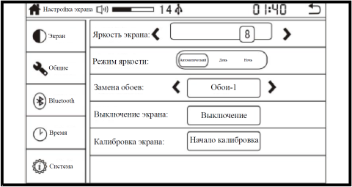

**Настройка времени**

На странице настройки времени возможна настройка даты, времени, синхронизации времени со временем от GPS. После настройки синхронизации времени со временем от GPS, время будет автоматически обновлено при подключении системы спутниковой навигации GPS, при этом невозможная настройка времени вручную.

**Настройка звукового сигнала при нажатии клавиш**

Возможная настройка включения или выключения звукового сигнала при нажатии клавиш, если функция включения звукового сигнала при нажатии клавиш активирована, то при каждом нажатии клавиш раздается звуковой сигнал; если данная функция деактивирована, то не раздается звуковой сигнал.

**Настройка звукового режима**

Возможен выбор звукового режима из звуковых режимов JAZZ, CLASSIC, VOCAL, ROCK, FLAT по желанию. Настройка высокого, среднего и низкого тонов производится только в режиме FLAT, в других режимах применяются фиксированные настройки параметров высокого, среднего и низкого тонов.

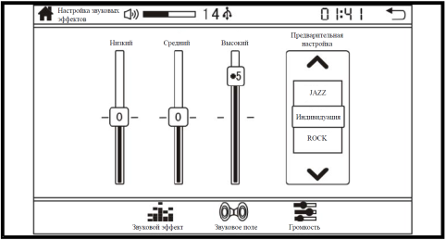

**Настройка режима баланса звукового поля**

На странице настройки режима баланса звукового поля возможна настройка положение громкоговорителей для расширения диапазона оптимального положения прослушивания, настройка производится путем перемещения круг приемника в 4 направлениях, положение в круге является оптимальным положением для прослушивания.

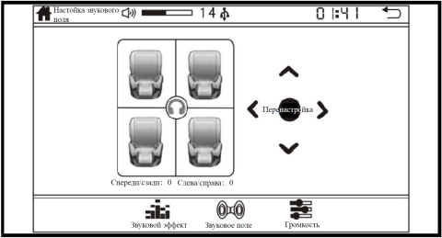

**Настройка громкости**

На странице настройке громкости возможна настройка громкости звука при включении и выключении плеера, громкости навигационных сообщений, громкости звукового сигнала при нажатии клавиш.

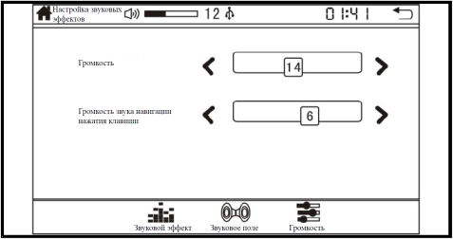

**Настройка Bluetooth**

На странице настройки Bluetooth возможна настройка включения/выключения Bluetooth, автоматического приемка, автоматического подключения.

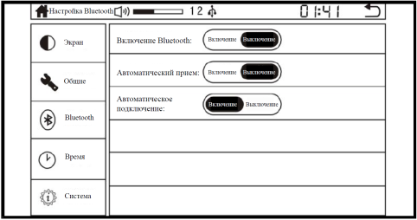

**Настройка экрана**

Возможна настройка выключения экрана.

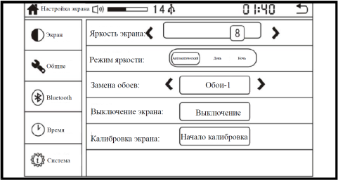

**Поиск информации о системе**

На странице поиска информации о системе возможен поиск информации о версии программы, версии карты, версии операционной системы OS, машинном коде, аппаратной версии и т.д.

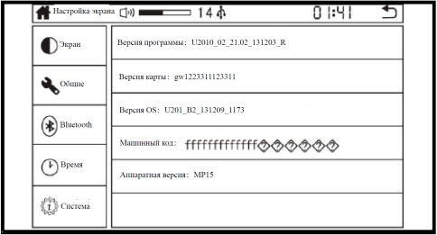

**Интерфейс главного меню**

Интерфейс главного меню разделяется на несколько окон, в каждом из которых отображается содержимое отдельной страницы, для перелистывания страниц можно перемещать содержимое окна по экрану.

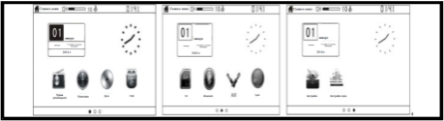

**Прием радиопередач**

Кратким нажатием клавишей «BAND» осуществляется переход в режим приема радиопередач, или в интерфейсе главного меню выберите пункт «Прием радиопередач», чтобы переходить в режим приема радиопередач.

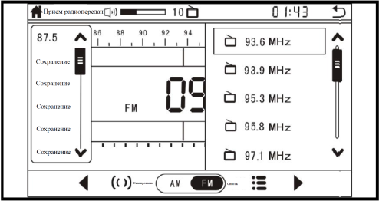

**Описание функций клавиш**

1 - мягкая клавиша прокрутки вниз



2 - мягкая клавиша прокрутки вверх



3 - полоса прокрутка для перемещения по списку , управление осуществления перетаскиванием бегунка полосы прокрутки



4 - полоса прокрутки для перемещения по частоте , управление осуществления перетаскиванием бегунка полосы прокрутки



5 - мягкая клавиша выбора диапазона FM/AM



6 – мягкая клавиша просмотра списка автоматически сохраненных радиостанций



7 - мягкая клавиша автоматического сохранения радиостанций



8 - мягкая клавиша сканированного воспроизведения



9 - мягкая клавиша автоматического поиска радиостанций по частоте вниз



10 - мягкая клавиша автоматического поиска радиостанций по частоте вверх



11 - список неавтоматически сохраненных радиостанций

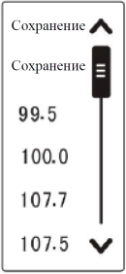

12 - список автоматически сохраненных радиостанций



**Выбор радиодиапазона**

Последовательным кратким нажатием Клавиша «BAND» или нажатием мягкой клавиши выбора диапазона осуществляется выбор радиодиапазона.



**Функции поиска радиостанций**

Поиск радиостанций может производиться вручную или автоматически.

Поиск радиостанций вручную

Длительным нажатием клавиши или осуществляется поиск радиостанций вручную, для поиска радиостанций по шагу настройки в выбранном диапазоне вручную, нажмите и удерживайте клавишу в нажатом состоянии, перетащите бегунок полосы прокрутки для перемещения по частоте на экране на нужную частоту радиостанции.

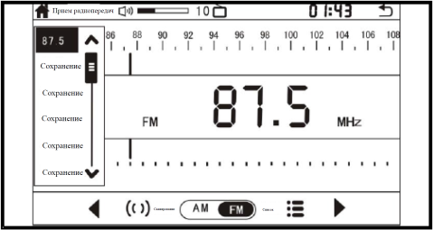

Значения частот меняются на экране.

Автоматический поиск радиостанций

Кратким нажатием клавиши или осуществляется автоматический поиск радиостанций по частоте вниз или вверх, когда обнаружена какая-либо радиостанцию с сильным сигналом, поиск прекращается и начинается воспроизведение.



Нажатием клавиши или на экране осуществляется автоматический поиск радиостанций по частоте вниз или вверх, когда обнаружена какая-либо радиостанцию с сильным сигналом, поиск прекращается и начинается воспроизведение.



**Сохранение радиостанций**

Предохрительное сохранение радиостанций

Это дает пользователю возможность сохранить желаемые радиостанции в списке радиостанций. Список неавтоматически сохраненных радиостанций расположен в левой части экрана, дает возможность сохранить 20 радиостанций; список автоматически сохраненных радиостанций расположен в правой части экрана, дает возможность сохранить 30 радиостанций. Это позволяет пользователю прослушать сохраненные радиостанции.

Автоматическое сохранение радиостанций

Для автоматического сохранения радиостанций выберите режим автоматического сохранения радиостанций, кратко нажмите клавишу «AST» или нажмите мягкую клавишу на всплывающем окне на экране, нажмите пункт «Обновление». Во время автоматического сохранения радиостанцийосуществляются последовательный поиск радиостанций в диапазоне FM/AM, автоматическое сохранение найденных радиостанций 30 с более сильным сигналом в памяти.

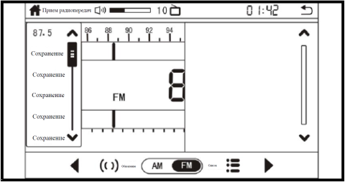

**ВНИМАНИЕ**



|  |
| --- |
| **При слабом сигнале количество выбранных радиостанций может быть менее 30** |

Сохранение радиостанций вручную

Для сохранения радиостанции в памяти под клавишей предварительной настройки, прежде чем выберите желаемые и целевые диапазоны (FM, AM). После настройки частоты радиостанции кратко нажмите клавишу в левом поле сохранения, чтобы сохранить текущую радиостанцию в списке радиостанций. Если под данной клавишей были сохранены радиостанции, то нажмите и удерживайте клавишу в левом поле сохранения более 2 секунд, чтобы сохранить текущую радиостанцию, ранее сохраненная радиостанция будет заменена текущей радиостанцией.

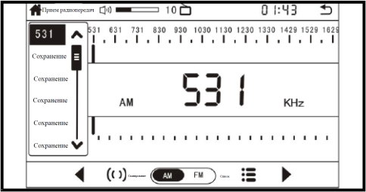

**Функция сканирования**

Кратким нажатием клавиши «SCAN» или нажатием мягкой клавиши на экране, осуществляется последовательное сканированное воспроизведение каждой радиостанции в течение 10 секунд. Для воспроизведения желаемой радиостанции во время сканированного воспроизведения снова нажмите клавишу «SCAN» или нажмите мягкую клавишуна экране, чтобы деактивировать функцию сканированного воспроизведения, воспроизводить выбранную радиостанцию.

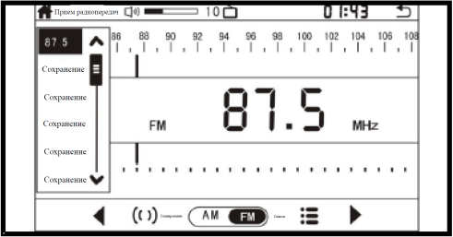

**Воспроизведение CD/MP3-диска**

**Выбор режима воспроизведения CD/MP3-диска**

Переход в режим воспроизведения диска осуществляется кратким нажатием клавиши «MEDIA» или выбором пункта «Диск» в интерфейсе главного меню либо вставкой диска в загрузочном отсеке CD.

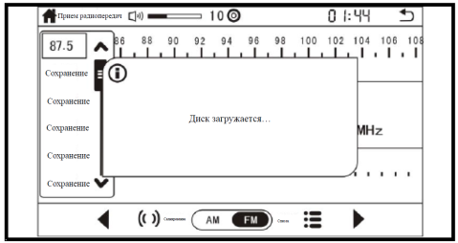

**Вставка/извлечение диска**

1 Установите диск в загрузочный отсек отпечатанной стороной вверх, диск автоматически загрузится в загрузочный отсек.

2 Для извлечения диска из загрузочного отсека при наличии диска в загрузочном отсеке плеера кратко нажмите клавишу .



3 Если отсутствует диск в загрузочном отсеке плеера, то при кратком нажатии клавиши отображается сообщение «Отсутствует диск».



**Описание функций мягких клавиш**

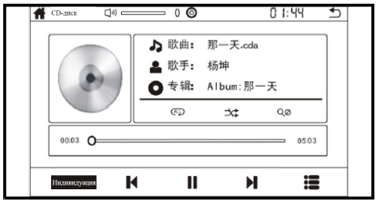

- клавиша возврата на интерфейс главного меню



- клавиша возврата на предыдущую страницу



- клавиша воспроизведения/остановки



- клавиша перехода к предыдущему треку



- клавиша перехода к следующему треку



- клавиша просмотра списка треков



- клавиша выбора звукового режима, во время воспроизведения треков можно выбирать звуковой режим по желанию.



- клавиша повторного воспроизведения одного трека



- клавиша повторного воспроизведения всего диска



- клавиша воспроизведения в случайном порядке



- клавиша воспроизведения в последовательном порядке



- клавиша сканированного воспроизведения



- клавиша отмены сканированного воспроизведения



- полоса прокрутка для перемещения по темпу воспроизведения, время воспроизведения может регулироваться путем перетаскивания бегунка полосы прокрутки.



**Функция перехода к предыдущему/следующему треку**

Активация функции перехода к предыдущему/следующему треку осуществляется кратким нажатием клавишу или либо нажатием мягкой клавиши перехода к предыдущему или следующему треку или на экране.

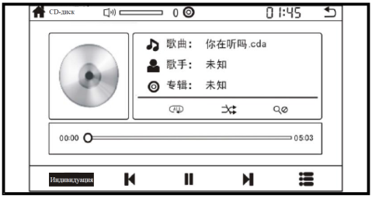

**Функция быстрого перехода назад/вперед**

Длительным нажатием клавиши или осуществляется активация функции быстрого перехода назад/вперед, либо активация функции быстрого перехода текущего трека назад/вперед (быстрого перехода текущего трека назад/вперед, быстрого перехода к началу или концу трека, быстрого перехода к предыдущему/следующему треку), либо перетаскиванием полосы прокрутки для перемещения по темпу воспроизведения осуществляется активация функции быстрого перехода вперед/назад.



**Воспроизведение/остановки**

Во время воспроизведения нажатием мягкой клавиши осуществляется остановка воспроизведения. После остановки воспроизведения на экране появится мягкая клавиша, для начала воспроизведения нажмите данную мягкую клавишу.



**Воспроизведение треков**

**Повторное воспроизведение одного трека**

Во время воспроизведения нажатием мягкой клавиши осуществляется повторное воспроизведение одного трека.



**Повторное воспроизведение всего диска**

Во время воспроизведения нажатием мягкой клавиши осуществляется повторное воспроизведение всего диска.



**Воспроизведение в случайном порядке**

Во время воспроизведения нажатием мягкой клавиши осуществляется воспроизведение в случайном порядке, нажатием клавиши осуществляется воспроизведение всего диска в последовательном порядке.



**Функция сканированного воспроизведения**

Во время воспроизведения кратким нажатием клавиши «SCAN» или нажатием мягкой клавиши на экране осуществляется последовательное сканированное воспроизведение каждого трека в течение 10 секунд до окончания сканированного воспроизведения. Для воспроизведения желаемого трека во время сканированного воспроизведения снова кратко нажмите клавишу «SCAN» или нажмите мягкую клавишу отмены сканированного воспроизведения на экране, потом начнется воспроизведение выбранного трека.



**Просмотр треков**

При нажатиимягкой клавишина экране во время воспроизведения отображается список треков или папок на всплывающем окне (только на MP3-диска имеются подпапки).



**Воспроизведение с DVD-диска**

**Выбор режима воспроизведения с DVD-диска**

Переход в режим воспроизведения диска осуществляется кратким нажатием клавиши «MEDIA»; либо выбором пункта «Диск» в интерфейсе главного меню. После вставки DVD-диска в загрузочный отсек осуществляется автоматический переход в режим воспроизведения диска.

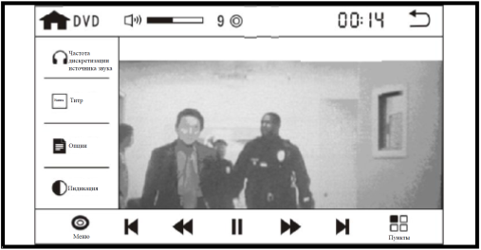

**Описание функций мягких клавиш**

- клавиша воспроизведения/остановки



- клавиша быстрого перехода назад/вперед



- клавиша перехода к предыдущему/следующему треку



- полоса прокрутка для перемещения по темпу воспроизведения, время воспроизведения может регулироваться путем перетаскивания бегунка полосы прокрутки.



- клавиша выбора пунктов меню, при нажатии данной клавиши отображаются нижеследующие функциональные клавиши на всплывающем окне, возможно выполнение действия, касающегося DVD-диска, в 4 направлениях - вверх, вниз, влево, вправо, для выполнения выбранного действия требуется нажать клавишу «OK».



- клавиша настройки функций воспроизведения, нажатием следующих функциональных клавиш на всплывающем окне осуществляются настройка частоты дискретизации источника звука, настройка титра, выбора опций, настройка индикации.



**Настройка частоты дискретизации источника звука**

Во время настройки титра нажатиеммягкой клавиши осуществляется настройка поддерживаемых частот дискретизации источника звука.



**Воспроизведение с USB-накопителя**

Кратким нажатием клавиши «MEDIA» или выбором пункта «USB» в интерфейсе главного меню осуществляется переход в режим воспроизведения с USB-накопителя. При подключенном USB-накопителе нажмите клавишу «MEDIA», выберите USB в качестве входного источника, после этого начнется воспроизведение; при отключенном USB-накопителе невозможен выбор режима воспроизведения с USB-накопителя.

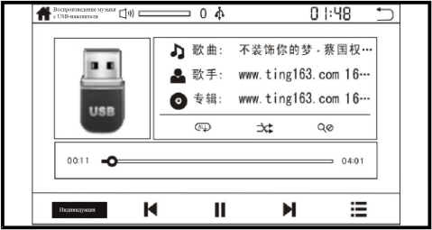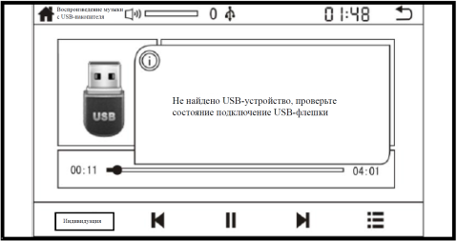

Возможны воспроизведение музыки, видео, просмотр фотографий, электронных книг с USB-накопителя.

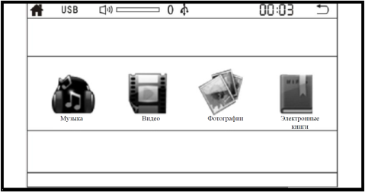

**Воспроизведение музыки**

После выбора режима воспроизведения музыки с USB-накопителя можно войти на страницу просмотра папок, выбрать нужную папку.

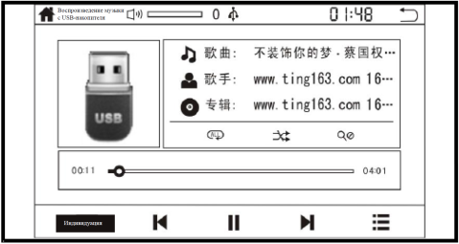

Описание функций мягких клавиш воспроизведения музыки с USB-накопителя:

- клавиша воспроизведения/остановки



- клавиша перехода к предыдущему треку



- клавиша перехода к следующему треку



- клавиша просмотра списка треков



- клавиша выбора звукового режима, во время воспроизведения треков можно выбирать звуковой режим по желанию.



- клавиша повторного воспроизведения одного трека



- клавиша повторного воспроизведения всего диска



- клавиша повторного воспроизведения треков в папке



- клавиша воспроизведения в случайном порядке



- клавиша воспроизведения в последовательном порядке



- полоса прокрутка для перемещения по темпу воспроизведения, время воспроизведения может регулироваться путем перетаскивания бегунка полосы прокрутки.



Выбор трека

После перехода в папку можно выбрать желаемый трек из списка треков и воспроизводить.

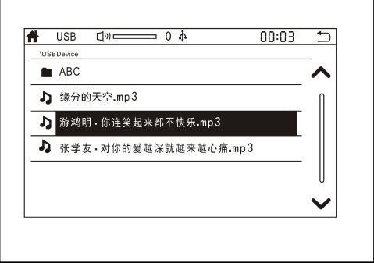

Функция быстрого перехода назад/вперед

Длительным нажатием клавиши или осуществляется активация функции быстрого перехода назад/вперед, возможно осуществление быстрого перехода текущего трека назад/вперед (быстрого перехода текущего трека назад/вперед, быстрого перехода к началу или концу трека, быстрого перехода к предыдущему/следующему треку), либо перетаскиванием полосы прокрутки для перемещения по темпу воспроизведения осуществляется активация функции быстрого перехода вперед/назад.



Воспроизведение/остановки

Во время воспроизведения нажатием мягкой клавиши осуществляется остановка воспроизведения. После остановки воспроизведения на экране появится мягкая клавиша , для начала воспроизведения нажмите данную мягкую клавишу.



Повторное воспроизведение

Во время воспроизведения нажатием мягкой клавиши осуществляются повторное воспроизведение одного трека в выбранной папке, повторное воспроизведение всего диска.



Воспроизведение в случайном порядке

Во время воспроизведения кратким нажатием клавиши «SCAN» или нажатием мягкой клавиши осуществляется воспроизведение в случайном порядке, нажатием клавиши осуществляется воспроизведение всего диска в последовательном порядке.



Просмотр папок

Для просмотра папок во время воспроизведение музыку, просмотра фотографии, воспроизведения видео с USB-накопителя кратко нажмите клавишу просмотра папок .



**Просмотр фотографий с USB-накопителя**

Во время просмотра фотографий возможно осуществление функций перехода к предыдущей/следующей фотографии, просмотра фотографий, настройки скорости просмотра, просмотра фотографий в уменьшенном или увеличенном виде, просмотра папок путем выбора пунктов меню в нижней части.

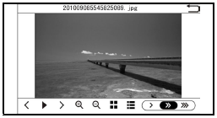

Описание функций мягкой клавиши просмотра фотографий с USB-накопителя:

- клавиша перехода к предыдущей фотографии



- клавиша перехода к следующей фотографии



- клавиша автоматического просмотра/остановки



- клавиша просмотра в увеличенном виде (состояние недоступности отображается серым цветом)



- клавиша просмотра в уменьшенном виде (состояние недоступности отображается серым цветом)



- клавиша просмотра фотографий в виде миниатюр



- клавиша просмотра списка файлов



- клавиши регулировки скорости автоматического просмотры: клавиша просмотра с низкой скоростью, клавиша просмотра со средней скоростью , клавиша просмотра с высокой скоростью (если клавиша становится белой, то это означает выбор режима просмотра с нормальной скоростью).



**Воспроизведение видео с USB-накопителя**

Во время воспроизведения видео с USB-накопителя возможно осуществление перехода к предыдущему/следующему треку, воспроизведения/остановки, быстрого перехода вперед/назад, просмотра папок с помощью пунктов меню в нижней части.

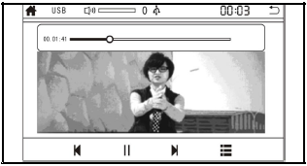

Описание функций мягких клавиш:

Во время воспроизведения нажатием мягкой клавиши осуществляется остановка воспроизведения. После остановки воспроизведения на экране появлется мягкая клавиша , при нажатии данной мягкой клавиши начинается воспроизведение.



Во время воспроизведения кратким нажатием клавиши или на панели управления либо нажатие мягкой клавишей или на экране осуществляется переход к предыдущему или следующему видео. Во время воспроизведения перетаскиванием бегунка полосы прокрутки для перемещения по темпу воспроизведения вперед/назад осуществляется быстрый переход вперед/назад. При этом быстрый переход вперед/назад не может осуществляться путем длительного нажатия клавиши или на панели управления.



Во время воспроизведения нажатием мягкой клавиши осуществляются просмотр и выбор других видеофайлов.



**Просмотра электронных книг с USB-накопителя**

Во время просмотра электронных книг возможно осуществление функций перехода к предыдущей/следующей страницы, автоматического просмотра/остановки, скорости автоматического перелистывания, просмотра папок с помощью пунктов меню в нижней части.

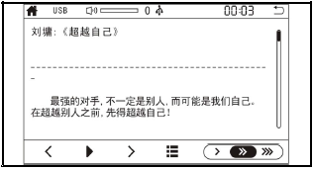

Описание функций мягких клавиш:

Переход к предыдущей или следующей странице может осуществляться путем нажатия клавиши и либо выбора режима автоматического просмотра.



Автоматический просмотр/остановка, быстрый переход вперед/назад может осуществляться перетаскиванием бегунка полосы прокрутки во время просмотра, что дает возможность осуществлять быстрое перелистывание и просмотра. Для выбора другой электронной книги во время просмотра нажмите клавиши просмотра папок.

Автоматический просмотр/остановка, быстрый переход вперед/назад может осуществляться перетаскиванием бегунка полосы прокрутки во время просмотра, что дает возможность осуществлять быстрое перелистывание и просмотра. Для выбора другой электронной книги во время просмотра нажмите клавиши просмотра папок.

Во время автоматического просмотра нажатиеммягкой клавиши осуществляется остановка просмотра. После остановки просмотра появится мягкая клавиша на экране, для начала автоматического просмотра нажмите данную мягкую клавишу.



- клавиши регулировки скорости автоматического просмотра: клавиша просмотра с низкой скоростью, клавиша просмотра со средней скоростью , клавиша просмотра с высокой скоростью (если клавиша становится белой, то это означает выбор режима просмотра с нормальной скоростью).



Во время просмотра перетаскиванием бегунка полосы прокрутки осуществляется просмотр с высокой скоростью.



Для выбора другой электронной книги во время просмотра нажмите клавишу просмотра папок .



**Воспроизведение с AUXIN**

**Аудиовход**

Данный плеер оснащен стандартным аудиовходом 3,5 мм, дает пользователю возможность подключить портативное воспроизводящее устройство через кабель-адаптер с коммутаторным штекером 3,5мм, слушать музыку через динамики автомобиля.

**Выбор AUXIN в качестве входного источника**

После подключения портативного воспроизводящего устройства к данному плееру пользователь должен включить портативное воспроизводящее устройство и воспроизводить музыку, в то же время выбрать AUX в качестве входного источника путем повторного краткого нажатия клавиши «MEDIA» или выбора пункта «AUXIN» в интерфейсе главного меню, при этом можно через динамики автомобиля слушать музыку на портативном воспроизводящем устройстве. При отключенном AUXIN не возможен выбор режим воспроизведения с AUXIN.

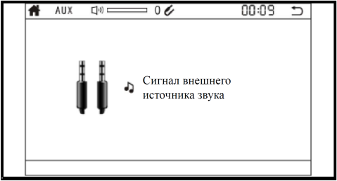

**Регулировка громкости**

Регулировка громкости во время воспроизведения с AUXIN может осуществляться путем поворота ручки регулировки громкости.

**Функциональное управление Bluetooth**

Bluetooth (блютус) - это технология, основанная на радиосвязи малой дальности, обеспечивает обмен информацией между такими устройствами на расстоянии около 10 м, не требует физического подключения. Это дает Вам установить высокоскоростное беспроводное соединение с Bluetooth своего мобильного телефона с использованием функции Bluetooth данной системы, осуществлять прием входящего звонки в режиме автоподнятия.

**Включение/выключение Bluetooth**

После перехода с интерфейса главного меню на страницу настроек выберите пункт «Настройка Bluetooth». На странице настройки Bluetooth возможна настройка включения/выключения Bluetooth, автоматического приема, автоматического подключения.

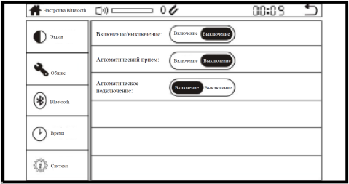

**ВНИМАНИЕ**



|  |
| --- |
| **Перед установкой связью между Bluetooth плеера с GPS и Bluetooth мобильного телефона следует включить функцию Bluetooth мобильного телефона.** |

**Установка связи между устройствами Bluetooth**

1 Убедитесь в том, что функции Bluetooth плеера с GPS и функция Bluetooth мобильного телефона включены, кратким нажатием клавиши на панели управления плеером с GPS или нажатием мягкой клавиши «Bluetooth» в интерфейсе главного меню на экране осуществляется переход на страницу установки связи между Bluetooth.

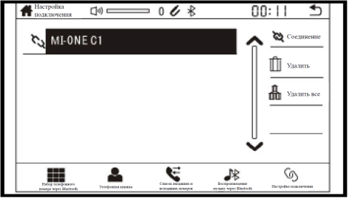

2 На странице списка сопряженных Bluetooth-устройств нажатием пункта «Подключить» осуществляется подключение устройств. Первичное подключение устройств требует установки связи с Bluetooth мобильного телефона, установка связи между Bluetooth продолжается в течение 2 минут. В процессе установки связи между Bluetooth непрерывно мигает символ в левом верхнем угле ЖК-экрана, после успешного подключения символ прекратит мигать.

3 После успешной установки связи между Bluetooth название мобильного телефона отображается в списке сопряженных Bluetooth-устройств, название устройства отмечено желтым цветом, на экране мобильного телефона отображается название сопряженного устройства «FotonNAVI».

4 Для отключения Bluetooth-устройства нажмите сенсорную клавишу позади названия соответствующего устройства на странице списка сопряженных Bluetooth-устройств, нажмите сенсорную клавишу «Отключить».

5 После успешной установки связи между Bluetooth следует скачать телефонную книгу вручную, нажмите сенсорную клавишу «Скачать», затем нажмите пункт «Да» на всплывающем окне, чтобы начать скачивание телефонной книги.

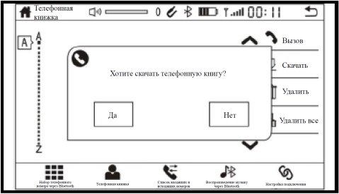

**ВНИМАНИЕ**



|  |
| --- |
| **Функция скачивания телефонной книгу требует поддержки от мобильного телефона. При скачивании телефонной книги не совершите других действий.**  **Если функция Bluetooth плеера с GPS деактивирована, то при длительном нажатии клавиши на панели управления на экране отображается сообщение «Функция Bluetooth не активирована».** |

**ВНИМАНИЕ**



|  |
| --- |
| **Данный плеер только позволяет одновременно подключить к одному мобильному телефону, для подключения к другому мобильного телефона прежде всего необходимо отключить ранее подключенного мобильного телефона.** |

**Порядок набора телефонного номера**

После подключения мобильного телефона к данному плееру нажмите клавишу на панели управлении плеером с GPS или нажмите мягкую клавишуна экране, чтобы переходить на страницу набора телефонного номера через Bluetooth. После ввода телефонного номера на цифровой клавиатуре (для последовательного удаления введенных цифр номера по одной нажмите сенсорную клавишу , для удаления всех введенных цифр номера нажмите сенсорную клавишу ), для осуществления вызова нажмите сенсорную клавишу , в процессе вызова нажатием сенсорной клавиши осуществляется окончание вызова.



Если мобильный телефон поддерживает функцию скачивания телефонной книгу, после скачивания телефонной книги из мобильного телефона была скачена на плеер, нажмите сенсорную клавишу, чтобы переходить к телефонной книге и осуществлять вызов. Если мобильный телефон не поддерживает данную функцию, то сенсорная клавиша деактивирована.

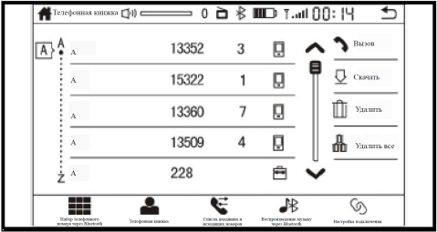

Во время телефонного разговора нажатием сенсорной клавишиосуществляется переход в режим личного разговора, в качестве входного источника используется мобильный телефон.

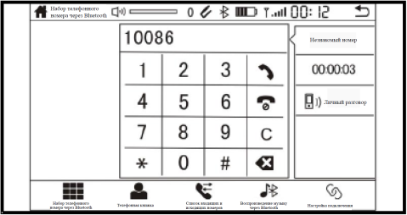

Во время телефонного разговора повторным нажатием сенсорной клавишиосуществляется возврат в исходное состояние через Bluetooth в режим автоподнятия.



После окончания телефонного разговора и перед набором другого телефонного номера нажатием сенсорной клавишейосуществляется переход на страницу списка входящих и исходящих номеров, можно выбрать номер из списка входящих и исходящих номеров.



**Воспроизведение музыку через Bluetooth**

В режиме воспроизведения музыки с мобильного телефона после успешной установки связи между Bluetooth плеера и Bluetooth мобильного телефона кратким нажатием клавиши на панели управления плеером с GPS осуществляется переход на страницу установки связи между Bluetooth. На странице функций Bluetooth (в этот момент не производятся набор телефонного номера и телефонный разговор) нажатием сенсорная клавишуосуществляется переход на страницу воспроизведения музыки через Bluetooth, это дает возможность слушать музыку с мобильного телефона через динамики автомобиля. Во время воспроизведения музыки через Bluetooth возможно осуществление перехода к предыдущему/следующему треку, остановки/воспроизведения.

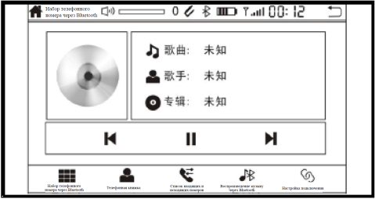

**ВНИМАНИЕ**



|  |
| --- |
| **Данная функция требует поддержки от мобильного телефона, активации воспроизведения музыки с мобильного телефона.** |

**Отключение связи**

Отключение связи между мобильным телефоном и плеером с GPS осуществляется нажатиеммягкой клавиши на странице функций Bluetooth или отсоединением плеера с GPS от данной устройства.

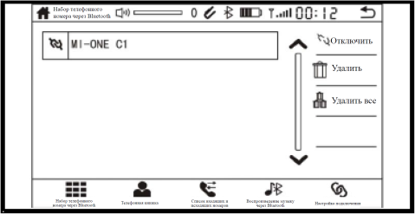

**Функция отображения изображения с камеры заднего вида**

Багажник автомобиля оснащен камерой заднего вида, в процессе нажатия на педаль сцепления, перемещения рычага переключения передач в положение заднего хода, система автоматически переходит на интерфейс движения задним ходом, это не требует ручного переключения. Данная навигационная система дает возможность отображать изображения с камеры заднего вида на экране, сделает управление вождением более безопасным и комфортным.

**Управление навигационной системой**

**Меры предосторожности при использовании GPS**

1 GPS автомобиля служит для определения географических координат объектов (сооружения, подземные проходы, туннели, бульвары и т.д.) согласно условиям дорожного движения(смежные или перекрытые дороги и т.д.), условиям окружающей среды (защита от электромагнитного излучения в автомобиле и т.д.).

2 Перед вводом новой продукции в эксплуатацию или при длительном бездействии (более 3 дней), продолжительность местоопределения может занять много времени, продолжительность первого местоопределения может быть больше, чем 30 секунд.

3 Эффективность передачи информации и приема сигналов GPS может быть снижена вслед за изменением климатических условий, таких как дождь, туман, электромагнитные помехи.

4 Оптимальный диапазон рабочих температуры GPS: 0-60℃. В летний или зимний период существует вероятность возникновения проблем из-за того, что температура в салоне автомобиля больше или меньше, чем температура воздуха вне автомобиля, в связи с этим, требуется поддержание надлежащей рабочей температуры.

5 Существуют помехи приему сигналов под путепроводами, в туннелях и т.д.

6 Существует невозможность нормального использования данной системы в некоторых автомобилях, вызванная автомобильным стеклянным покрытием, термоизолирующей пленкой, электромагнитными помехами от электронной техники и т.д.

7 Существует вероятность потери сигнала вблизи многоэтажныхзданий и сооружений, высоковольтных линий электропередач.

8 Данная навигационная система не оснащена системой электронной дорожной полиции, не имеет функцию отображения изображения с камеры контроля скорости и ограничения скорости движения, строго следуйте действующим правилам дорожного движения.

**Предупреждения**

1 Во время движения с включенной GPS следует соблюдать правила диспетчерского управления движением, не допускайте поездки только по GPS-маршруту, поскольку существует вероятность нарушения действующих правил дорожного движения, что в результате это приведет к ДТП.

2 Во время вождения по возможности сократите продолжительность просмотра навигационного изображения до минимума, большая продолжительность просмотра изображения может привести к угрозе безопасности движения автомобиля.

3 Не допускается размещение постороннего предмета вблизи загрузочного отсека плеера, в противном случае это может привести к неисправности продукции, пожару, электротравме и т.д.

4 Не допускаются настройка места назначения, просмотр информации и совершение ненужных действий во время движения, рассредоточение внимания на дорожную обстановку спереди автомобиля может привести к угрозе безопасности, вышеизложенные действия должны выполняться в неподвижном состоянии автомобиля.

5 Не допускается разборка или реконструкция данной продукции, в противном случае это может привести к неисправности продукции, пожару, электротравме и т.д.

6 Предотвратите попадание жидких и горючих примесей в продукцию во избежание пожара, неисправности, дымления и т.д.

7 При возникновении невозможности воспроизведения и других проблем, не допускается продолжение пользования продукцией, в противном случае это может привести к неисправности продукции, пожару, электротравме и т.д. Не прикасайтесь к антенне во время грома, поскольку существует вероятность получения электротравмы.

8 Не допускается функционирование данной системы в местах, где запрещена остановка, в противном случае это может привести к угрозе безопасности.

**Интерфейс карты**

**Описание основных функций карты**

Нажатием клавиши «NAV» на панели управления или выбором пункта «Навигация» в интерфейсе главного меню осуществляется переход на интерфейс мер предосторожности, переход в интерфейс главного меню GPS осуществляется нажатием сенсорной клавиши «OK».

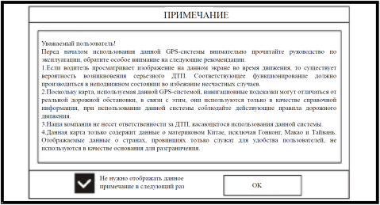

Информационный интерфейс:

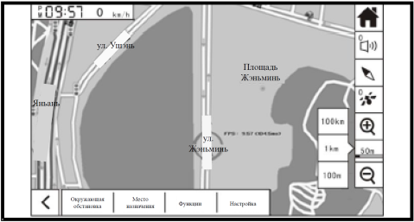

Навигационный интерфейс:

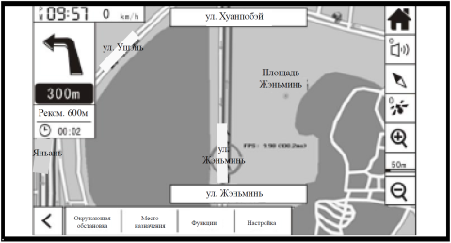

Функции навигационных пунктов в интерфейсе карты приведены ниже:

1 -значение масштаба: отображено текущее значение масштаба, значение меняется вслед за изменением масштаба.



2 и : увеличение или уменьшение масштаба карты.



3 - условный знак ориентира на карте: отображено положение передка автомобиля на карте, существуют 3 вида: вперед, по движению автомобиля , на карте направление север-юг , обзор карты с высоты птичьего полета .



4 - информация о GPS: возможен более наглядный просмотр текущей интенсивности сигнала GPS.



5 - регулировка голосовой навигации.



6 - возврат на интерфейс главного меню.



7 - отображение текущего местонахождения автомобиля.



8 - отображение общего пробега и приблизительного времени езды по GPS-маршруту.



9 - отображение расстояния до следующего пересечения улиц и поворота.



10 ул. Хуанпобэй - название улицы, указанное в верхней части карты, представляет собой название следующей улицы по GPS-маршруту.

11 ул. Жэньминь - название улицы, указанное в нижней части карты, представляет собой название текущей улицы.

12 - клавиша скрытия функций (окружающая обстановка, место назначения, функции, настройки).



13 - клавиша отображения функций (окружающая обстановка, место назначения, функции, настройки).



В интерфейсе карты после нажатия клавиши в нижней часто отобразится функциональное меню, если в течение 5 секунд не предприменять никаких действий, связанных с функциональным меню, функциональное меню будет автоматически скрыто.



Функции пунктов меню в нижней части интерфейса карты приведены ниже:

〖Окружающая обстановка〗: поиск по окружающей обстановке вблизи своего автомобиля или места назначения и т.д., быстрый поиск по объекту вблизи текущего автомобиля или окружающей обстановки места назначения в радиус 10 км.

〖Место назначения〗: настройка места назначения.

〖Функции〗: навигационные функции включают в себя планирование поездки, просмотр списка улиц по маршруту, закрытые участки, возврат, настройка автоматического масштабирования, предварительный просмотр всего маршрута, предварительный просмотр места назначения, окончание текущей навигации.

〖Настройки〗: настройки GPS - настройка звука GPS, категории изображений, планирование поездки, настройка окна, заводские настройки.

**Функция моделирования процесса навигации**

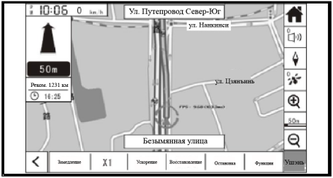

Интерфейс 3D-карты пересечений улиц

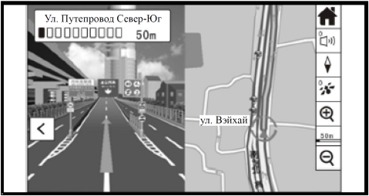

**Настройка места назначения**

Для перехода на страницу поиска по месту назначения нажмите на кнопку〖Место назначения〗в нижней области функционального меню в навигационном интерфейсе осуществляется.

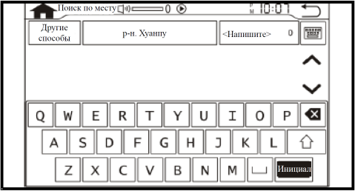

Нажатием кнопки «Другие способы» осуществляется переход на страницу других способов:

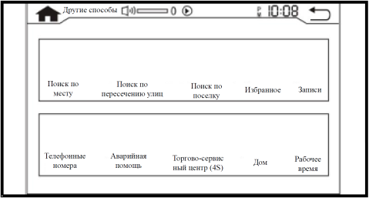

Это дает Вам возможность поискать по месту назначения различными способами, включая поиск по месту, поиск по пересечению улиц, поиск по поселку, поиск по избранному, поиск по записи, поиск по телефонному номеру, поиск по аварийной помощи, поиск по торгово-сервисному центру (4S), поиска по дому и поиск по рабочему месту.

**Настройка места назначения**

Для перехода на страницу поиска по месту назначения нажмите на кнопку 〖Место назначения〗 в нижней области функционального меню в навигационном интерфейсе осуществляется.

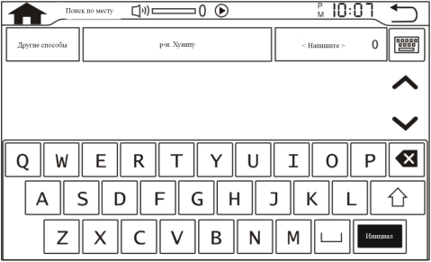

Нажатием кнопки «Другие способы» осуществляется переход на страницу других способов:

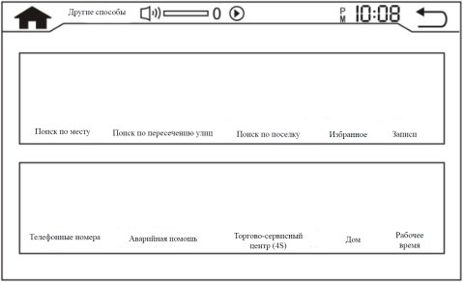

**Поиск по названию**

Для перехода на страницу поиска по месту выберите пункт «Поиск по месту» на странице поиска по месту назначения. Эта функция дает возможность поискать все объекты в выбранном городе по ключевым словам, входящим в название места. В первую очередь выберите провинцию или город центрального подчинения, затем выберите город, после этого введите название места. Порядок функционирования приведен ниже:

1 Введите ключевые слова, входящие в название места. В первую очередь введите название провинции, название города, затем введите ключевые слова, входящие в название места.

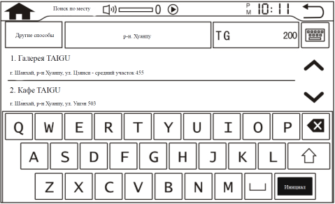

2 Просмотрите результаты поиска. Результаты поиска сортируются в алфавитном порядке. Выберите любое из найденных мест, ставьте это в центр, разверните карту.

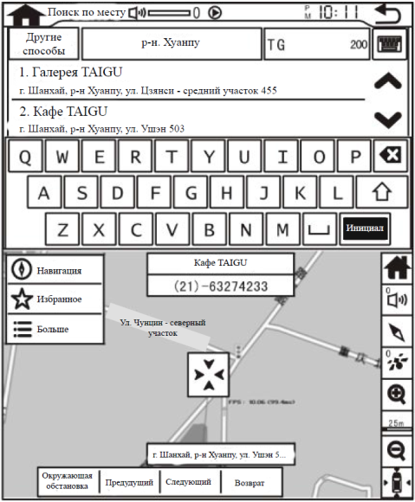

3 Добавление данного места в избранное/навигация/больше/окружающая обстановка. После нажатия на кнопку «Навигация» можно планировать маршрут, затем начать навигацию.

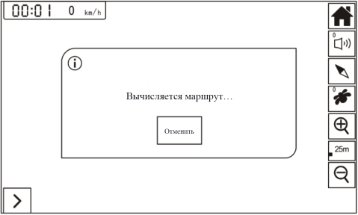

Для добавления данного места в избранное нажмите на кнопку «Избранное»; нажатием кнопки «Больше» осуществляются сохранение данного места в качестве адреса дома, рабочего места, установка его в качестве точки отправления, моделирование процесса навигации и т.д.

Для перехода на страницу поиска по названию улиц выберите пункт 〖Поиск по пересечению улиц〗на странице поиска по месту назначения. Данная функция дает возможность поискать все улицы в выбранном городе по ключевым словам, входящим в название улицы. Порядок функционирования приведен ниже:

1 Введите ключевые слова, входящие в название улицы.

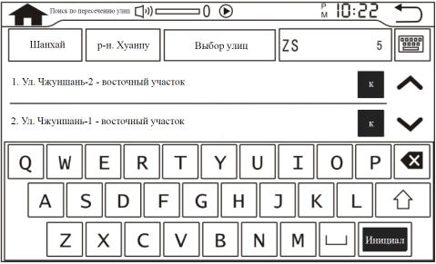

2 Выберите улицу, затем введите пересечение улиц.

Выберите любое из найденных мест, ставьте это в центр, разверните карту. Можно установить данное место в качестве места назначения, пункта перехода, просматривать подробную информацию, поискать по окружающей обстановке.

**Поиск по поселку**

Для перехода на страницу списка мест назначения в поселке выберите пункт〖Поиск по поселку〗 на странице поиска по месту назначения. Данная функция дает возможность поискать все поселки в выбранном городе по ключевым словам, входящим в название поселка. Порядок функционирования приведен ниже:

1 Введите ключевые слова, входящие в название поселка.

2 Просмотрите результаты поиска.

Результаты поиска сортируются в алфавитном порядке. Выберите найденный поселок, на странице отображается подробная информация о поселке. Выберите любое из найденных мест, ставьте это в центр, разверните карту. Можно установить данное место в качестве места назначения, пункта перехода, просматривать подробную информацию, поискать по окружающей обстановке.

**Поиск по избранному**

Для перехода на страницу списка избранных мест выберите пункт〖Избранное〗 на странице поиска по месту назначения. Данная функция дает возможность просматривать список избранных мест. Порядок функционирования приведен ниже:

1 Просмотрите данные, указанные в списке избранных мест.

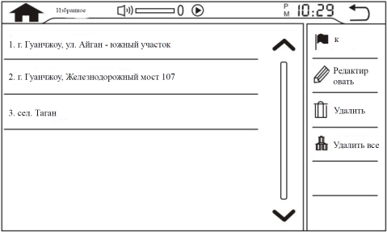

Результаты поиска сортируются в алфавитном порядке. Выберите найденный поселок, на странице отображается подробная информация о поселке. Выберите любое из найденных мест, ставьте это в центр, разверните карту. Можно установить данное место в качестве места назначения, пункта перехода, просматривать подробную информацию, поискать по окружающей обстановке.

2 Редактируйте избранную информацию.

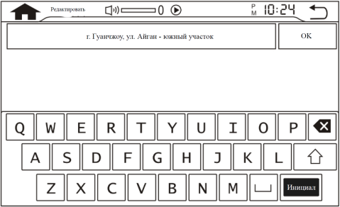

**Поиск записей**

Для переход на страницу списка записей выберите пункт 〖Записи〗на странице поиска по месту назначения. Эта функция дает возможность просматривать записи о месте назначения или месте отправления.

Результаты поиска сортируются по последовательности настройки; каждая запись отмечена названием.

Выберите любое из найденных мест, ставьте это в центр, разверните карту. Можно установить данное место в качестве места назначения, пункта перехода, просматривать подробную информацию, поискать по окружающей обстановке.

**Поиск по телефонному номеру**

Для перехода на страницу поиска по телефонному номеру выберите пункт〖Телефонные номера〗 на странице поиска по месту назначения. Данная функция дает возможность просматривать информацию об адресах Bluetooth, связанных с телефонными номерами. Порядок функционирования приведен ниже:

1 Введитетелефонный номер.

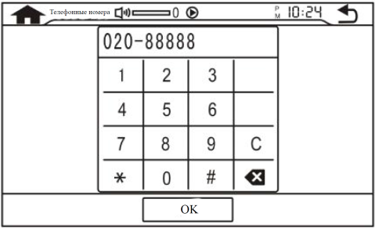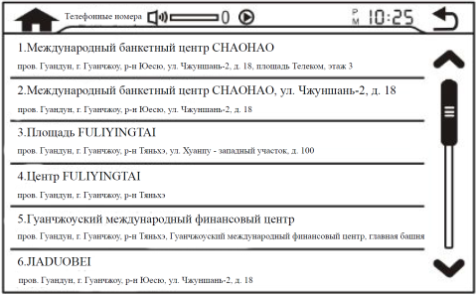

2 Просмотрите подробную информацию.

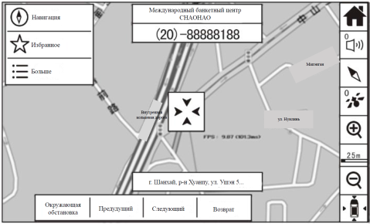

Результаты поиска сортируются в алфавитном порядке. Выберите найденный поселок, на странице отображается подробная информация о поселке. Выберите любое из найденных мест, ставьте это в центр, разверните карту. Можно установить данное место в качестве места назначения, пункта перехода, просматривать подробную информацию, поискать по окружающей обстановке.

**Поиск по аварийной помощи**

Для перехода на страницу поиска по аварийной помощи выберите пункт〖Аварийная помощь〗на странице поиска по месту назначения. Можно поискать ближайшие больницы по названию и адресу больницы в выбранном городе.

Каждая результат поиска отмечен названием и телефонным номером. Можно установить данное место в качестве места назначения, пункта перехода, просматривать подробную информацию, поискать по окружающей обстановке.

**Поиск по торгово-сервисному центру (4S)**

Для перехода на страницу поиска по торгово-сервисному центру (4S) выберите пункт〖Торгово-сервисные центры (4S)〗на странице поиска по месту назначения. Это дает возможность поискать информацию о торгово-сервисных центрах BEIQIFOTON (4S) в выбранном городе. Каждый результат поиска отмечен названием, содержите информацию о найденном торгово-сервисном центре в выбранном городе.

Выберите любое из найденных мест, ставьте это в центр, разверните карту. Можно установить данное место в качестве места назначения, пункта перехода, просматривать подробную информацию, поискать по окружающей обстановке.

**Поиск по дому**

Посте установки поиска по дому выберите пункт〖Дом〗на странице поиска по месту назначения, ставьте дом в центр, разверните карту. Если функция поиска по дому не настроена, то клавиша〖Дом〗находится в состоянии недоступности.

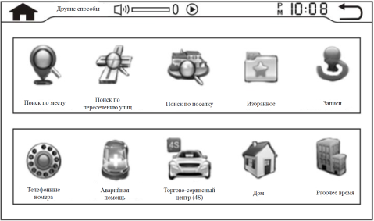

После выбора функции поиска по дому перейдите в интерфейс карты. Можно установить данное место в качестве места назначения, пункта перехода, просматривать подробную информацию, поискать по окружающей обстановке; невозможен просмотр подробной информации.

**Поиск по рабочему месту**

Посте установки поиска по рабочему месту выберите пункт〖Рабочее место〗на странице поиска по месту назначения, ставьте рабочее место в центр, разверните карту. Если функция поиска по рабочему месту не настроена, то клавиша〖Рабочее место〗находится в состоянии недоступности.

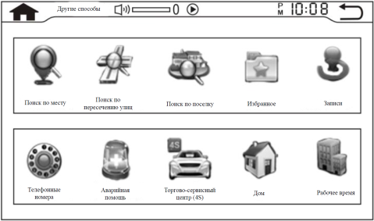

После выбора функции поиска по рабочему месту перейдите в интерфейс карты. Можно установить данное место в качестве места назначения, пункта перехода, просматривать подробную информацию, поискать по окружающей обстановке; невозможен просмотр подробной информации.

**Выбор места на карте**

Можно непосредственно нажать пункт «Карта» на интерфейсе карты, ставьте в центр данное место, развернуть карту. Данная функция дает возможность непосредственное найти указанное место на карте.

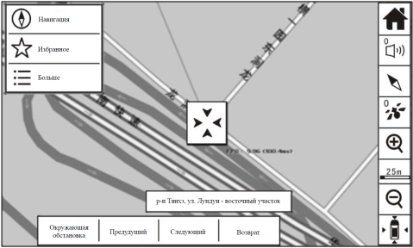

Можно установить данное место в качестве места назначения, пункта перехода, поискать по окружающей обстановке, установить его в качестве закрытого участка; невозможен просмотр подробной информации.

**Окружающая обстановка**

Для перехода на страницу поиска по окружающей обстановке выберите пункт〖окружающая обстановка〗на странице поиска по месту назначения.

Данная функция дает возможность поискать объектов в указанной категории вблизи своего автомобиля, места назначения, пункта перехода и курсора на карте. Система по умолчанию поддерживать информационные точки POI в пределах 10 км.

1 Выберите точку, используемую в качестве центральной точки поиска. На данной странице имеются 4 центральные точки, это дает пользователю возможность выбрать центральную точку поиска по потребности: ставить в центр текущее местонахождение автомобиля и ставить в центр место назначения.

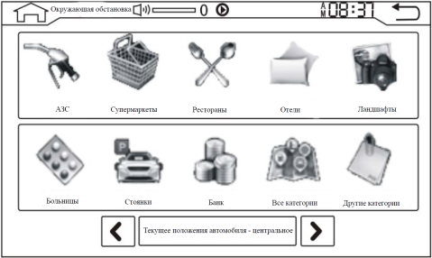

2 Выберите категорию объекта. На данной странице указаны 8 наиболее часто используемых категорий объектов. Кроме того, еще можно выбрать пункт〖Все категории〗 или 〖Другие категории〗, чтобы переходить на страницу выбора по категории, определить категории по последовательности: большая категория -> средняя категория.

3

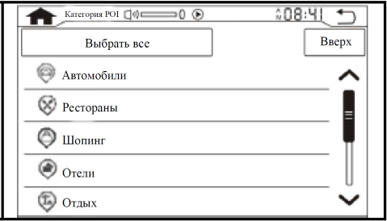

4 Каждый результат поиска отмечен названием, содержит информацию о расстоянии от текущего пункта. Выберите любое из найденных мест, ставьте это в центр, разверните карту. Можно установить данное место в качестве места назначения, пункта перехода, просматривать подробную информацию, поискать по окружающей обстановке.

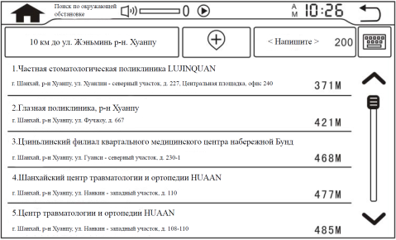

5 Просмотрите подробную информацию. На странице подробной информации отображаются названия, подробная адресная информация, номера телефонов и факсов и т.д. Для сохранения данного места в список найденных мест, в качестве адреса дома и рабочего места выберите мягкую клавишу «Больше» на странице подробной информации.

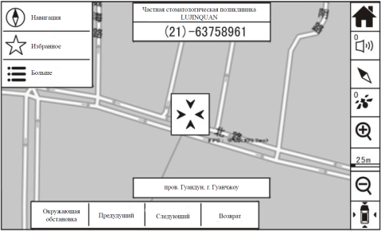

**Функции (навигация)**

Для перехода в страницу функций GPS выберите клавишу〖Функции〗 на интерфейс главного меню GPS.

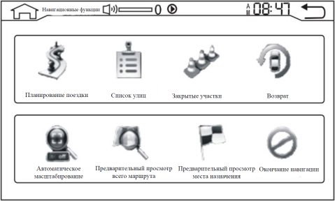

**Планирование поездки**

Для переход на страницу планирования поездки выберите пункт〖Планирование поездки〗 на странице маршрута.

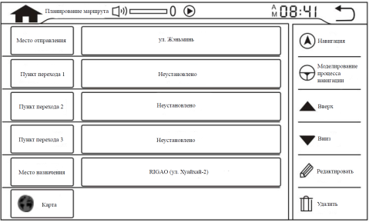

Функция планирования поездки дает возможность настроить пункты перехода по GPS-маршруту, можно установить несколько пунктов перехода, пункты перехода могут быть расположены в разной последовательности, что требует повторного планирования поездки с учетом новой последовательности расположения пунктов переходов.

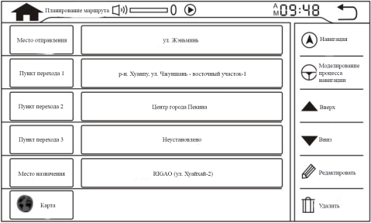

**Просмотр списка улиц по маршруту**

Эта функция позволяет просматривать названия улиц перехода по GPS-маршруту.

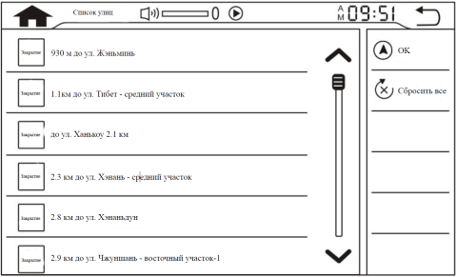

**Закрытие дороги**

Существует вероятность невозможности проезда следующего участка дороги во время навигации, можно настроить закрытие следующего участка дороги по GPS-маршруту, выбрать пункт до следующего участка дороги 1-200 км, объехать данный участок, повторно определить GPS-маршрут.

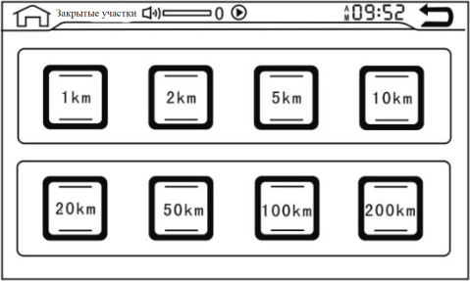

**Клавиша возврата**

Это позволяет установить прежнее места отправления в качестве места назначения, определить маршрут, после определения маршрута отображается страница начала навигации.

**Автоматическое масштабирование**

Это дает возможность настроить включение или выключение функции автоматического масштабирования карты GPS.

**Предварительный просмотр всего машрута**

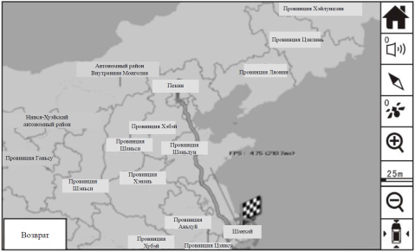

**Предварительный просмотр места назначения**

Это позволяет осуществлять предварительный просмотр дорожную обстановку и информацию POI вблизи места назначения.

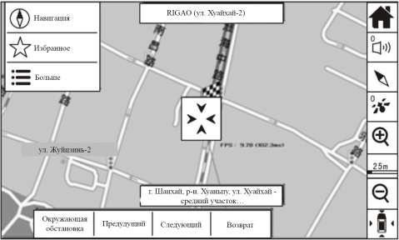

**Окончание навигации**

При выборе функции окончание навигации осуществляется выход из режима по текущему GPS-маршруту.

**Настройки GPS**

Для переход в интерфейс настроек GPS выберите кнопку〖Настройки〗 в нижней области мню навигационного интерфейса.

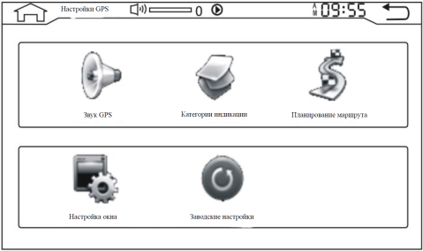

В навигационном интерфейсе возможно осуществления настройки звука GPS, настройки категорий изображений, планирования поездки, настройки окна, восстановления заводские настройки.

**Звук GPS**

Для перехода на страницу настройки голосовой навигации выберите пункт〖Звук GPS〗 в интерфейсе настроек GPS. Данная функция дает возможность осуществлять настройки включения или включения голосовой навигации, громкости голосовой навигации, тип головой навигации (простой, стандартный).

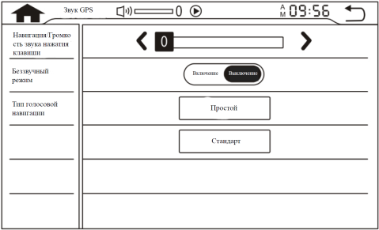

**Настройка значков классификации изображений**

Для переход на страницу настройки состояния индикации значков выберите пункт〖категории изображений〗в интерфейсе настроек GPS. Данная функция дает возможность настроить состояние индикации значков на карте. Возможна настройка одновременного отображения 5 значков категорий изображений на карте, либо настройка скрытия 5 значков категорий изображений.

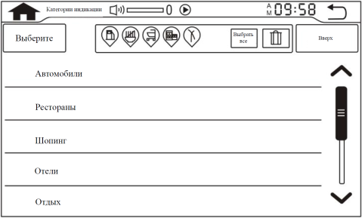

**Планирование поездки**

Для перехода на страницу настройки планирования поездки выберите пункт〖Планирование поездки〗в интерфейсе настроек GPS. Данная функция дает возможность настроить включение или выключение 3 маршрута, режим по умолчанию во время планирования поездки (рекомендуемый маршрут, самый кроткий маршрут, экономичный режим), необходимость восстановления предыдущего маршрута.

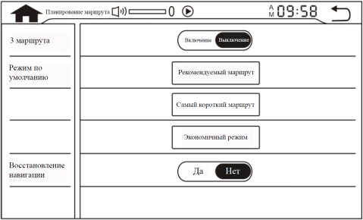

**Настройка окна**

Для перехода на страницу настройки окна выберите пункт〖Настройка окна〗 в интерфейсе настроек GPS. Данная функция дает возможность настроить отображения «Примечание» на всплывающем окне при каждой включении GPS путем ручного управления или по умолчанию.

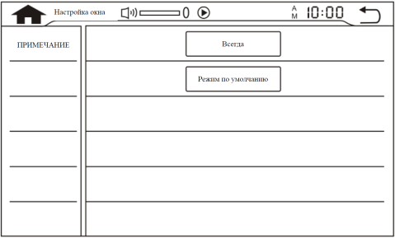

**Заводские настройки**

Для переход на страницу настроек выберите〖Заводские настройки〗в интерфейс настроек GPS. Данная функция дает возможность настроить необходимость восстановления заводских настроек.

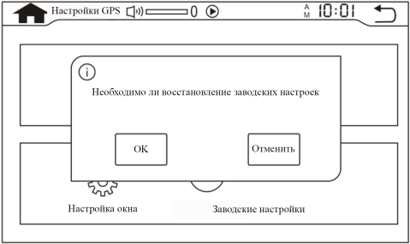

**Просмотр информации о GPS**

Для перехода на информационную страницу GPS выберите пункт в интерфейс карты. На информационной странице GPS можно просматривать время GPS, интенсивность сигнала GPS, точность по горизонтали и т.д.

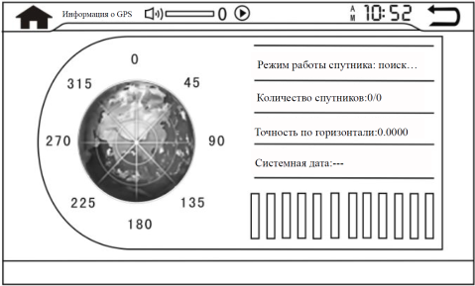

**Голосовая навигация**

GPS-система позволяет осуществлять навигацию с учетом пунктов переходов по маршруту, основные виды навигационных пунктов и примеры голосовой навигации приведены ниже:

1 Места назначения/пункты перехода:

Место назначения с названием: «До следующего пункта осталось *** м»; место назначения без названия: «До места назначения осталось ×× м»

2 Пункты перехода:

Пункт перехода с названием: «До следующего пункта осталось *** м»; пункт перехода без названия: «До следующего пункта перехода осталось *** м»

3 Перекресток:

(перекресток обычных дорог) «Нужно поворачивать налево и заезжать на улицу Чиннань через ×× м»

4 Направляющий островок:

«До направляющего островка осталось ×× м, нужно выезжать через второй выход и заезжать на улицу Чиннан»

5 Участок слияния транспортных потоков:

«Впереди имеется участок слияния транспортных потоков с правой/левой стороны»

6 Выход/вход на автомагистраль/скоростную городскую дорогу:

«До выхода/входа на автомагистраль осталось ×× м»;

«До выхода/входа на городскую скоростную дорогу осталось ×× м»

7 Пункт взимания платы:

«До пункта взимания платы осталось ×× м»

8 Зона обслуживания на автомагистрали (SA):

Доступная зона обслуживания: «До входа в зону обслуживания на автомагистрали осталось ×× м»; переходная зона обслуживания: «До переходной зоны обслуживания осталось ×× м»

9 Туннель:

«До входа в туннель осталось ×× м»

**Определение и устранение типичных неисправностей DVD**

**Типичные признаки неисправностей**

|  |  |  |
| --- | --- | --- |
| **Признак неисправности** | **Причина неисправности** | **Метод устранения** |
| Плеер не действует, отсутствует сообщение на дисплее | Ненадлежащее присоединение проводов к разъемам | Повторно убедитесь в правильном присоединении всех электрических соединений |
| Неисправность функционирования встроенного микропроцессора из-за шума и других факторов | Выключите данный плеер, потом заново включите. |
| Плеер действует, однако отсутствует звук или уровень звука слишком низкий | Слишком низкая громкость | Увеличите громкость |
| Активация беззвучного режима | Выключите беззвучный режим |
| Ненадлежащая настройка динамиков и баланса между левыми и правыми динамиками | Повторно отрегулируйте динамики и настройте настройка баланс между левыми и правыми динамиками |
| Корпус плеера немного нагревается | Поскольку плеер представляет собой электронную технику, во время работы корпус плеера немного нагревается, это нормально | Это явление нормально, не существует неисправность |
| Искажение изображения, неправильный формат изображения | Неправильная настройка формата изображения данного дисплея | Выберите подходящий формат изображения для данного дисплея |
| Издается искажение звука | Слишком высокая громкость звука | Уменьшите громкость |
| Появляется звук от мотора при повороте выключателя зажигания в положение «ON» (или в положение «ACC») | Плеер проверяет наличие/отсутствие диска в загрузочном отсеке | Это явление нормально |

**Неисправности, возникшие во время воспроизведения с DVD-дисков**

|  |  |  |
| --- | --- | --- |
| **Признак неисправности** | **Причина неисправности** | **Метод устранения** |
| Невозможность воспроизведения | Региональный код защиты диска не подходит для данного плеера | Замените диск диском с региональным кодом защиты, подходящим для данного плеера |
| Отсутствие титров | К данному DVD-диску не были созданы титры | Если титры не были созданы к диску, то невозможно отображение титров |
| Невозможность переключения на нужный язык для диалога (и титров) | Уданного DVD-плеера установлена многоязыковая поддержка | Если у DVD-плеера не была установлена многоязыковая поддержка, то невозможно переключение между языками |

**Неисправности, возникшие во время воспроизведения с CD/USB/SD носителей**

|  |  |  |
| --- | --- | --- |
| **Признак неисправности** | **Причина неисправности** | **Метод устранения** |
| Невозможно воспроизведение аудиофайла | Данный плеер только поддерживает аудиофайл в данном формате | Убедитесь в том, что файл записан в формате MP3 или WMA, иначе это может привести к невозможности воспроизведения |
| Во время воспроизведения музыки уровень звука то высокий, то низкий | Существует возможность ненадлежащей настройки громкости во время сжатия MP3-файла | Замена музыки или CD |
| Невозможно считывание музыки с накопителя | Накопитель может быть не отформатирован в файловую систему FAT32 | Повторно отформатируйте накопитель на компьютере в подходящую файловую систему для данного плеера |
| Невозможно считывание MP3-файла с USB-адаптера с комплектом переходников | Плеер только поддерживает адаптер с одним USB-интерфейсом | Снимите адаптер с одним USB-интерфейсом |
| Появляется резкий/посторонний шум | Существует вероятности накладывания шума или звука от работы механизма во время записи MP3-файла | Попробуйте воспроизвести файл на другом плеере, проверьте наличия/отсутствия резкого/постороннего шума или искажения звука |
| Повреждение или загрязнение диска | Замените диск или очистите диск |
| Отображение сообщения «CDERROR» на экране | Путаница в направлении вставки CD-диска, повреждение или загрязнение, проблема с формой CD-диска | Проверьте правильность вставки диска, наличие/отсутствие повреждения и загрязнения |

# Кондиционеры

**Описание функций ручек и клавиш**

**Функции ручек и клавиш электрического кондиционера**

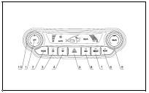

1 - клавиша OFF;

2 - клавиша выбора режимов подачи воздуха;

3 - клавиша включения/выключения компрессора;

4 - клавиша обогрева стекла;

5 - клавиша аварийной световой сигнализации;

6 - клавиша выбора режимов внутренней и внешней циркуляции;

7 - клавиша обогрева заднего стекла и зеркал заднего вида;

8 - клавиша заднего кондиционера;

9 - ручка регулировки температуры воздуха;

10 - ручка подачи воздуха вентилятором.

**Клавиша OFF**

При нажатии данной клавиши осуществляется выключение системы кондиционирования воздуха и ЖК-дисплея.

**ВНИМАНИЕ**



|  |
| --- |
| **Клавиша OFF не дает возможность выключить функцию аварийной световой сигнализации и функцию обогрева заднего стекла и зеркал заднего вида.** |

**Клавиша выбора режимов подачи воздуха**

Данная клавиша служит для переключения режимов подачи воздуха, при последовательном нажатии данной клавиши осуществляется последовательное переключение между 4 режимами подачи воздуха, а именно, режим подачи воздуха в область головы, режим подачи воздуха в область ног, режим подачи воздуха в область головы/ног, режим подачи воздуха в область ног/на стекло, в то же время на ЖК-дисплее отображается соответствующее сообщение о режиме подачи воздуха.

При нажатии данной клавиши в положении «OFF» включается система.

Режим подачи воздуха в область головы: воздух подается через дефлекторы в область головы.



Режим подачи воздуха в область ног: воздух подается через дефлекторы в область ног.



Режим подачи воздуха в область головы/ног: воздух одновременно подается через дефлекторы в область головы и область ног.



Режим подачи воздуха в область наг/на стекло: воздух одновременно подается через дефлекторы в область ног и на стекло.



**Клавиша включения/выключения компрессора**

При нажатии данной клавиши горит контрольный индикатор, компрессор начинает работать, в то же время на ЖК-дисплее отображается сообщение. При повторно нажатии данной клавиши выключается система кондиционирования воздуха, индикатор гаснет, дисплей возвращается в исходное состояние.

**ВНИМАНИЕ**



|  |
| --- |
| **Когда датчик температуры испарителя обнаруживает температуру ниже, чем 2℃, компрессор автоматически выключается. Когда датчик температуры испарителя обнаруживает повышение температуры до 5℃, компрессор автоматически включается.** |

**Клавиша обогрева стекла**

Данная клавиша предназначена для включения или выключения функции размораживания и устранения запотевание лобового стекла. При нажатии данной клавиши воздух подается через дефлекторы на стекло, контрольный индикатор горит, функция обогрева стекла включается (более подробная информация о рабочем состоянии системы приведена в п. «Управление размораживанием и устранением запотевание» данной части). При повторно нажатии данной клавиши система выходит из режима обогрева стекла, в то же время индикатор гаснет.

При нажатии данной клавиши в положении «OFF» система включается.

**Клавиша аварийной световой сигнализации**

При нажатии данной клавиши все фонари указателей поворота мигают, включается функция аварийной световой сигнализации. При повторно нажатии данной клавиши выключается функция аварийной световой сигнализации.

Данная клавиша представляет собой независимую клавиша, работающая вне зависимости от состояния системы кондиционирования воздуха, не имеет возможность включить систему кондиционирования воздуха.

**Клавиша выбора режимов внутренней и внешней циркуляции**

При нажатии данной клавиши на ЖК-дисплее отображается символ, как показано на рис. ниже, система переходит в режим внутренней циркуляции, горит индикатор.

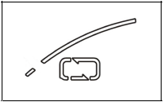

При повторном нажатии данной клавиши на ЖК-дисплее отображается символ, как показано на рис. ниже, система переходит в режим внешней циркуляции, индикатор гаснет.



При нажатии данной клавиши в положении «OFF» система включается.

**Клавиша обогрева заднего стекла и зеркал заднего вида**

При нажатии данной клавиши горит контрольный индикатор, включается функция обогрева стекла, осуществляется обогрев заднего стекла и зеркал заднего вида. При повторном нажатии данной клавиши гаснет индикатор, обогрев заднего стекла и зеркал заднего вида прекращается.

Данная клавиша представляет собой независимую клавиша, работающая вне зависимости от состояния системы кондиционирования воздуха, не имеет возможность включить систему кондиционирования воздуха.

**ВНИМАНИЕ**



|  |
| --- |
| **Если функция обогрева заднего стекла не будет деактивирована вручную в течение 10 минут после ее активации, то система автоматически выключается.** |

**Клавиша заднего кондиционера**

Данная клавиша служит для управления функцией охлаждением/нагревом воздуха задним кондиционером. При нажатии клавиши «REAR» горит контрольный индикатор, в то же время на дисплее отображается сообщение «REAR»; при повторном нажатии данной клавиши гаснет индикатор, дисплей возвращается в исходное состояние, функция охлаждения/нагрева воздуха задним кондиционером выключается (более подробная информация об управлении приведена в п. «Управление задним кондиционером» данной системы).

Данная клавиша не действует в положении «OFF», т. е. система кондиционирования воздуха выключена в этом положении.

**Ручка регулировки температуры воздуха**

Данная ручка предназначена для регулировки температуры воздуха.

При повороте ручки против часовой стрелки осуществляется постепенное уменьшение температуры; при повороте ручки по часовой стрелке осуществляется постепенное увеличение температуры, в то же время на ЖК-дисплее отображаются полоски индикации увеличения и уменьшения температуры воздуха, температура нагретого воздуха отмечена плюсом «+», температура охлажденного воздуха отмечена минусом «-».

В положении «OFF» данная ручка не дает возможность включить систему кондиционирования воздуха.



**Ручка подачи воздуха вентилятором**

Данная ручка предназначена для регулировки подачи воздуха. При повороте ручки против часовой стрелки осуществляется постепенное уменьшение подачи воздуха; при повороте ручки по часовой стрелке осуществляется постепенное увеличение подачи воздуха, в то же время на ЖК-дисплее отображаются полоски индикации подачи воздуха.

В положение «OFF» можно непосредственно включить систему с помощью данную ручку.



**Управление нагревом воздуха**

1 Включите систему кондиционирования воздуха с помощью любой из клавиш с возможностью включения системы.

2 Поверните ручку регулировки температуры воздуха по часовой стрелке в положение «+», выберите подходящую температуру с учетом состояния полосок индикации, отображаемой на экране.

3 Выберите режим подачи воздуха (рекомендуется выбрать режим подачи воздуха в область ног), режим подачи воздуха и режим циркуляции (рекомендуется выбрать режим внешней циркуляции) по своему желанию.

**ВНИМАНИЕ**



|  |
| --- |
| **● В самом начале работы кондиционера можно выбрать режим максимального нагрева, отрегулировать температуру воздуха, подачу воздуха и режим циркуляции после повышения температуры воздуха в салоне до определенного уровня.**  **● Порядок управления в режиме максимального нагрева приведен ниже:**  **Поверните ручку регулировки температуры воздуха по часовой стрелке, при повышении температуры до самой верхней полоски индикации «+» осуществляется максимальный нагрев воздуха. В этот момент температура на выходе воздуха доведена до максимального значения, воздух подается в область ног, система принудительно переходит в режим внешней циркуляции, кондиционер (A/C) выключается, подача воздуха достигает максимального уровня.** |

**Управление охлаждением воздуха**

1 Включите систему кондиционирования воздуха с помощью любой из клавиш с возможностью включения системы.

2 Поверните ручку регулировки температуры воздуха против часовой стрелки в положение «-», выберите подходящую температуру воздуха с учетом состояния полосок индикации, отображаемого на экране.

3 Выберите режим подачи воздуха (рекомендуется выбрать режим подачи воздуха в область головы), режим подачи воздуха и режим циркуляции (рекомендуется выбрать режим внутренней циркуляции) по своему желанию.

**ВНИМАНИЕ**



|  |
| --- |
| **●В самом начале работы кондиционера можно выбрать режим максимального охлаждения, отрегулировать температуру воздуха, подачу воздуха и режим циркуляции после уменьшения температуры воздуха в салоне до определенного уровня.**  **● Порядок управления в режиме максимального охлаждения приведен ниже: поверните ручку регулировки температуры воздуха против часовой стрелки, при уменьшении температуры до самой верхней полоски индикации «-» осуществляется максимальное охлаждение воздуха. В этот момент температура на выходе воздуха доведена до минимального значения, воздух подается в область головы, система переходит в режим внутренней циркуляции, кондиционер (A/C) включается, подача воздуха достигает максимального уровня.** |

**Управление размораживанием и устранением запотевания**

1 При нажатии клавиши обогрева стекла включается система кондиционирования воздуха (A/C) (при обогреве стекла можно выключить систему вручную), система принудительно переходит в режим внешней циркуляции, температура на входе воздуха доведена до максимального значения, подача воздуха достигает максимального уровня, осуществляются размораживание и устранение запотевания стекла.

2 Для обогрева стекла можно выбрать режим подачи воздуха в область ног при включенном кондиционере по потребности в размораживании и устранении запотевания, повернуть ручку регулировки температуры воздуха и ручку регулировки подачи воздуха в нужное положение.

Для того чтобы обеспечить отличную эффективность обогрева стекла, можно включить стеклоочиститель лобового стекла по потребности.

**Управление задним кондиционером**

Задний кондиционер является необязательным дополнительным устройством, задний кондиционер не может быть укомплектован одновременно совместно с задним отопителем.

Если автомобиль оборудован задним кондиционером, то это дает пользователю возможность включить задний кондиционер по своему желанию, порядок управления приведен ниже:

1 При включенном переднем кондиционере нажмите клавишу заднего кондиционера «REAR».

2 Включите кондиционер (A/C).

3 Поверните ручку регулировки подачи воздуха задним кондиционером в положение «ВКЛ», т. е. поверните ручку из положения «OFF» в нужное положение.

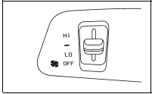

После выполнения вышеизложенную процедуру охлажденный воздух подается через дефлектор вентиляции автомобиля, оборудованного задним кондиционером; нагретый воздух подается через дефлектор обогрева заднего стекла автомобиля, оборудованного задним отопителем. Кроме того, ручка регулировки подачи воздуха задним кондиционером имеет 3 режима работы, можно выбрать подходящий режим работы по своему желанию.

**ВНИМАНИЕ**



|  |
| --- |
| **● Если автомобиль оборудован задним отопителем, когда клавиша заднего кондиционера «REAR» находится в положении «ВКЛ», кондиционер (A/C) находится в положении «ВЫКЛ», подача естественного воздуха через дефлектор вентиляции заднего кондиционера осуществляется поворотом ручки регулировки подачи воздуха задним кондиционером в положение «ВКЛ».**  **● Если автомобиль оборудован задним отопителем, когда клавиша заднего кондиционера «REAR» находится в положении «ВКЛ», кондиционер (A/C) находится в положении «ВКЛ», подача естественного воздуха через дефлектор вентиляции заднего кондиционера осуществляется поворотом ручки регулировки подачи воздуха задним кондиционером в положение «ВКЛ».** |

**Функции ручек, клавиш автоматического кондиционера**

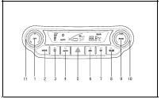

1 - клавиша OFF;

2 - клавиша выбора режимов подачи воздуха;

3 - клавиша включения/выключения компрессора;

4 - клавиша AUTO;

5 - клавиша аварийной световой сигнализации;

6клавиша выбора режимов внутренней и внешней циркуляции;

7 - клавиша обогрева стекла;

8клавиша обогрева заднего стекла и зеркал заднего вида;

9 - клавиша заднего кондиционера;

10 - ручка регулировки температуры воздуха;

11 - ручка подачи воздуха вентилятором.

По сравнению с электрическим кондиционером, автоматический кондиционер оснащен дополнительной клавишей AUTO, ручка регулировки температуры воздуха дает возможность непосредственно установить значение температуры. Кроме того, функции и порядок функционирования других клавиш и ручек полностью одинаковы для автоматического кондиционера и электрического кондиционера.。

**Ручка регулировки температуры воздуха**

Данная ручка служит для установки значения температуры в пределах от 18 до 32: для увеличения значения температуры поверните по часовой стрелке, для уменьшения значения температуры поверните против часовой стрелки, в то же время на ЖК-дисплее отображается установленное значение температуры.

**Клавиша AUTO**

При нажатии данной клавиши осуществляется переход в автоматический режим управления, в то же время на ЖК-дисплее отображается сообщение «AUTO». При этом система автоматически регулирует режим подачи воздуха, положение A/C, режим внутренней и внешней циркуляции и подачу воздуха согласно установленному значению температуры, чтобы поддержать температуру в салоне в заданном диапазоне.

**Порядок автоматического управления**

1 при включенном положении кондиционера регулировка температуры до желаемой вручную осуществляется поворотом ручки регулировки температуры воздуха осуществляться в нужное положение;

2 при нажатии клавиши AUTO система переходит в автоматический режим управления, при этом система автоматически регулирует режим подачи воздуха, положение A/C, режим внутренней и внешней циркуляции и подачу воздуха;

3 если Вы регулируете режим подачи воздуха, положение A/C, режим внутренней и внешней циркуляции или ручку подачи воздуха вручную в режиме AUTO, то система выходит из автоматического режима управления. Ручная регулировка может производиться в соответствии с порядком управления электрическим кондиционером.

**ВНИМАНИЕ**



|  |
| --- |
| **Клавиша аварийной световой сигнализации, клавиша обогрева заднего стекла и зеркал заднего вида, клавиша заднего кондиционера, клавиша обогрева стекла не обладает функцией автоматического управления, их функции и порядок функционирования полностью одинаковы для автоматического кондиционера и электрического кондиционера.** |

**Фильтрующая сетка вентилятора кондиционера**

**Функция и расположение фильтрующей сетки вентилятора кондиционера**

Фильтрующая сетка вентилятора кондиционера служит для предотвращения попадания внешней пыли в салоне через заслонку внутренней/внешней циркуляции.

Фильтрующая сетка вентилятора кондиционера устанавливается сзади вещевого отсека.

**Проверка и замена фильтрующая сетка вентилятора кондиционера**

Существует вероятность засорения фильтрующей сетки вентилятора кондиционера после длительного периода использования. В случае обнаружения значительного снижения производительности кондиционера и обогревателя или запотевания стекла в режиме наружной циркуляции, то следует рассматривать необходимость замены фильтрующей сетки вентилятора.

Для того чтобы обеспечить надлежащую производительность кондиционера, следует проверить и заменить фильтрующую сетку вентилятора кондиционера в соответствии с планом-графиком технического обслуживания.

Порядок замены фильтрующей сетки вентилятора:

1 Откройте вещевой отсек, придавите обе стороны вещевого отсека и расцепите крючки.

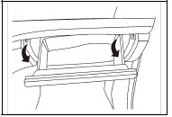

2 Снимите крышку фильтрующей сетки вентилятора.

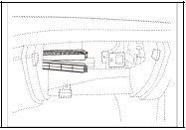

3 Выдвиньте фильтрующую сетку вентилятора из корпуса фильтрующей сетки вентилятора, проверьте поверхность фильтрующей сетки вентилятора. В случае обнаружения значительного загрязнения фильтрующей сетки вентилятора, следует ее заменить.

4 При установке фильтрующей сетки вентилятора стрелка должна быть направлена вниз.

**ВНИМАНИЕ**



|  |
| --- |
| **●Фильтрующая сетка вентилятора кондиционера должна быть установлена надлежащим образом.**  **● Использование кондиционера при снятой фильтрующей сетке вентилятора кондиционера может привести к ухудшению способности защиты от пыли.** |

**Рекомендации по использованию дефлекторов**

1 Убедитесь в отсутствии засорения дефлекторов под лобовое стекло листьями или посторонними предметами.

2 В сырую погоду не допускается подача охлажденного воздуха на лобовое стекло. В противном случае лобовое стекло может запотеть из-за разницы температур снаружи и внутри окна.

3 Для того чтобы обеспечить надлежащую циркуляцию воздуха в салоне, не положите вещи под сиденьем.

4 Для того чтобы ускорить охлаждение салона автомобиля после длительной стоянки под солнцем можно ездить с открытыми окнами в течение 2-3 минут, это позволяет отводить нагретый воздух и ускорить охлаждение салона автомобиля кондиционером. Рекомендуется переключить систему подачи охлажденного воздуха в режим внутренней циркуляции и режим подачи воздуха в область головы.

5 При движении автомобиля вслед за движущимся впереди транспортным средством на пыльной дороге или ветровых и пыльных условиях, рекомендуется переключить режим внутренней циркуляции воздух, чтобы закрыть воздуховоды во избежание попадание наружного воздуха и пыли в салон.

**ВНИМАНИЕ**



|  |
| --- |
| **Нехватка хладагента может негативно влиять на холодопроизводительность системы кондиционирования воздуха, в случае обнаружения утечки хладагента из системы, своевременно обратитесь в специализированный сервисный центр нашей компании для проведения ремонта, затем добавьте умеренное количество хладагента.** |

# Рулевое управление

**Регулировка рулевого колеса**

Переместите рычаг блокировки вниз, подвиньте рулевое колесо вперед/вниз до жалеемого положения, затем надежно зафиксируйте рулевое колесо.

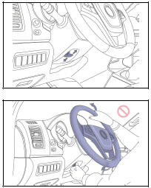

**ПРЕДУПРЕЖДЕНИЕ**



|  |
| --- |
| **Не допускается регулировка рулевого колеса при движении автомобиля.** |

**Система рулевого управления с гидроусилителем**

Система рулевого управления с гидроусилителем выключается вслед за выключением двигателя, при этом поворачивание рулевого колеса требует большего усилия, особенно во время буксировки автомобиля, запомните, нельзя выключить двигатель при движении автомобиля. Следует регулярно проверять уровень рабочей жидкости в баке ГУР.

**ВНИМАНИЕ**



|  |
| --- |
| **Нельзя держать рулевое колесо в крайнем (левом или правом) положении дольше 5 секунд, в противном случае это может привести к повреждению насоса ГУР из-за высокой температуры масла.** |

# Зеркала заднего вида

**Наружные зеркала заднего вида**

**Наружные зеркала заднего вида с ручным складыванием**

При ограничении по ширине автомобиля, переместите наружные зеркала заднего вида вручную в сторону, указанную стрелкой на рисунке, чтобы сложить зеркала.

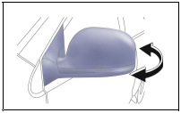

**ВНИМАНИЕ**



|  |
| --- |
| **В случае обледенение зеркал заднего вида, следует удалить обледенение с помощью аэрозольного антиобледенителя.** |

**ПРЕДУПРЕЖДЕНИЕ**



|  |
| --- |
| **Перед началом поездки следует разложить наружные зеркала заднего вида и отрегулировать их надлежащим образом, в противном случае существует вероятность невозможности наблюдения за дорожной обстановкой позади автомобиля с помощью наружных зеркал заднего вида, что может привести к несчастным случаям.** |

**ВНИМАНИЕ**



|  |
| --- |
| **Перед началом поездки следует проверить положения всех зеркал заднего вида, проведение регулировки зеркал заднего вида на ходу может отвлечь Вас от управления автомобилем и наблюдения за дорожной обстановкой.** |

**Наружные зеркала заднего вида с электрической регулировкой (электрическим складыванием)**

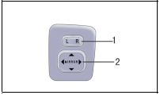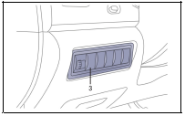

Переключатели наружных зеркал заднего вида с электрическим складыванием:

1 - селекторный переключатель;

2 - переключатель регулировки;

3 - переключатель складывания.

Управление наружными зеркалами заднего вида с электроприводом осуществляется с помощью переключателей в обшивке двери и на приборной панели. Когда селекторный переключатель находится в положении «Левое зеркало», возможна регулировка зеркала заднего вида со стороны водителя в 4 направлениях (вверх, вниз, влево, вправо) с помощью переключателя регулировки.

Когда селекторный переключатель находится в положении «Правое зеркало», возможна регулировка правого зеркала заднего вида таким же образом.

При ограничении по ширине автомобиля: для складывания наружных зеркал заднего вида нажмите на переключатель складывания; для возврата наружных зеркал заднего вида в исходное положение снова нажмите на данный переключатель.

**Внутреннее зеркало заднего вида**

Отрегулируйте зеркало заднего вида надлежащим образом, чтобы дать возможности хорошо наблюдать за дорожной обстановкой позади автомобиля.

Уменьшение ослепления светом фар движущегося позади автомобиля при движении в ночное время осуществляется путем регулировки рычага управления под зеркалом.

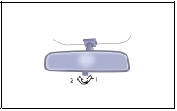

При движении в дневное время - переместите рычаг управления в положении «1».

В этом положении получается самое четкое изображение в зеркале заднего вида.

При движении в ночное время - переместите рычаг управления в положении «2».

Следует отметить, что четкость изображения в зеркале заднего вида снижается вслед за уменьшением ослепления светом фар.

**ПРЕДУПРЕЖДЕНИЕ**



|  |
| --- |
| **При движении автомобиля не допускается регулировка зеркал заднего вида, в противном случае это может привести к потере водителем контроля над автомобилем и стать причиной несчастного случая.** |

# Функция контроля давления в шинах

**Отображение нормального давления в шинах**

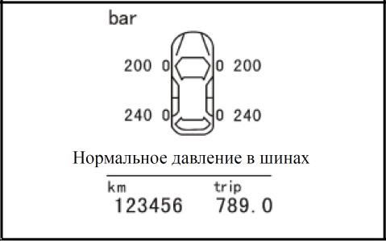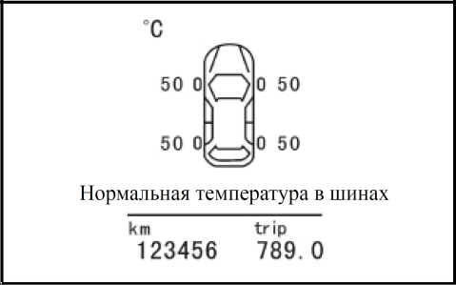

При каждом повороте выключателя зажигания в положение «ON» осуществляется самопроверка приборов, включается режим проверки сигнализаторана приборной панели, сигнализатор светится желтым светом непрерывно, длительность самопроверки составляет 5 секунд, если не обнаружена проблема с давлением в шинах, то индикатор автоматически гаснет; в то же время на ЖК-дисплее комбинации приборов отображается давление в шинах, на ЖК-дисплее комбинации приборов отображается давление в шине каждого колеса по реальному местоположению колеса (например, давление в шине левого переднего колеса отображается на позиции левого переднего колеса на схеме), информация отображается в течение 30 секунд, затем исчезнет, на дисплее комбинации приборов также отображается информация о расходе топлива, пробеге и других параметрах.



Для повторного просмотра информации о давлении в шинах нажмите клавишу «OK» и «DOWN» на рулевом колесе (если многофункциональное рулевое колесо не оснащено клавишами «OK» и «DOWN», то отсутствует функция просмотра давления и температуры в шинах, на дисплее комбинации приборов только отображается предупреждение о ненадлежащем давлении и температуре в шинах), чтобы переходить в режим просмотра, для выхода из режима просмотра давления в шинах нажмите и удерживайте клавишу «OK» в нажатом состоянии.

**Отображение ненадлежащего давления в шинах**

1 Предупреждение о неопознавании датчиков давления и температуры в шинах системы контроля давления в шинах: сигнализатор мигает, на дисплее отображается текстовое сообщение «Датчик температуры в шинах не опознается» или «Датчик давления в шинах не опознается», предупреждающий символ определенной шины и «–––» мигает с частотой 1 Гц.

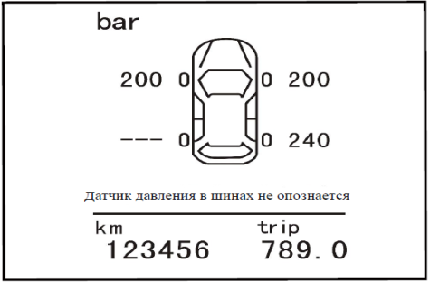

2 Предупреждение о высоком/низком давлении в шинах: сигнализатор горит непрерывно, когда предупреждающий символ давления в определенной шине светится, на дисплее отображается текстовое сообщение «Низкое давление в шине», «Высокое давление в шине», значение температуры или давления в данной шине мигает с частотой 1 Гц, предупреждающий символ определенной шины мигает с частотой 1 Гц. Давление в остальных шинах отображается надлежащим образом.

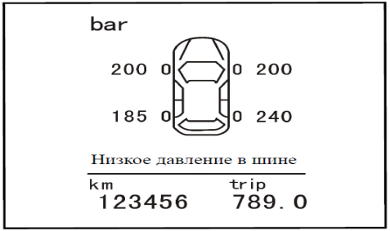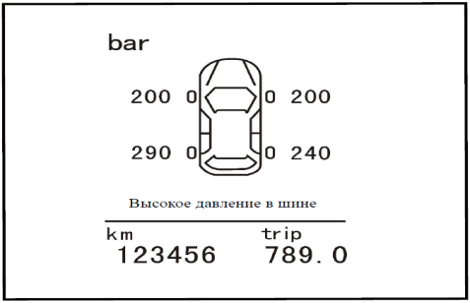

3 Предупреждение о спущенных шинах: сигнализатор мигает, когда предупреждающий символ определенной спущенной шины светится, на дисплее отображается текстовое сообщение «Шина спущена», предупреждающий символ определенной шины и значение давления в данной шине мигает с частотой 1 Гц. Давлениевостальныхшинахотображаетсянадлежащимобразом.

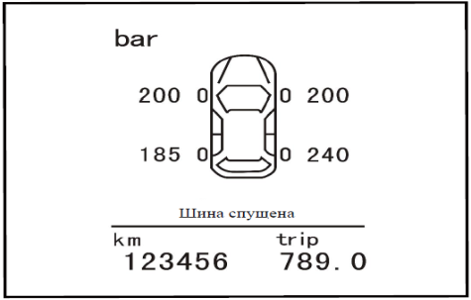

4 Предупреждение о высокой температуре в шинах: сигнализатор горит непрерывно, когда предупреждающий символ температуры в определенной спущенной шине светится, на дисплее отображается текстовое сообщение «Высокая температура в шине», предупреждающий символ определенной шины и значение температуре в данной шине мигает с частотой 1 Гц. Температура в остальных шинах отображается надлежащим образом.

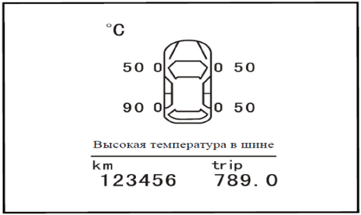

5 Деактивация тревоги: кратким нажатием клавиши менее 3 секунд осуществляется деактивации функция отображения предупреждающих сообщений, а именно: «Высокое давление в шине», «Низкое давление в шине», «Высокая температура в шине». При повторном подключении или повторной активации функции тревоги осуществляется активация отображения предупреждающих сообщений (включая интерфейс тревоги и предупреждающий звуковой сигнал). Возможен просмотр предупреждающих сообщений на интерфейсе тревоги после активации функции просмотра, но при просмотре не раздается предупреждающий звуковой сигнал.

**ВНИМАНИЕ**



|  |
| --- |
| **●После каждой перестановки шин местами следует обратиться в специализированный сервисный центр нашей компании для проведения повторной калибровки положений шин, чтобы обеспечить совпадение положения модуля контроля давления в шинах с информацией, отображаемой на дисплее.**  **● Если отображается другое предупреждающее сообщение в области отображения давления в шинах, то следует своевременно обратиться в ближайший специализированный сервисный центр нашей компании для проведения проверки и ремонта.**  **● Запасное колесо не оснащено датчиком контроля давления в шине, в связи с этим, на дисплее системы контроля давления в шинах не отображается информация о давлении в запасном колесе.**  **● Поскольку датчик давления в шинах передает информацию с использованием радиочастот, в связи с этим. После замены шины в сборе запасным колесом по определенной причине, несвязанной с повреждением датчика, если данная шина в сборе находится на автомобиле, то на дисплее системы контроля давления в шинах продолжается отображение информации о давлении в данной шине, не отобразится информации о давлении в запасном колесе, при этом невозможно осуществление контроля давления в используемом запасном колесе.**  **●Не рекомендуется использовать запасное колесо в течение долгого времени. Для того чтобы обеспечить должную безопасность, рекомендуется как можно скорее выполнять ремонт неисправную шину в сборе, после завершения ремонта обратно установите ее на посадочное место.** |

# Сиденья

**Регулировка сиденья вперед/назад**

Правильная регулировка сидений играет важную роль в обеспечении комфорта и безопасности.

1 Обеспечение водителю безопасного и быстрого доступа к управляющим элементам.

2 Регулирование чувства расслабления тела, снижение степени утомляемости.

3 Обеспечение максимальной защиты водителя с помощью ремня безопасности и подушки безопасности.

**ВНИМАНИЕ**



|  |
| --- |
| **Расстояние между передним пассажиром и рулевым колесом, приборной панелью должно составлять не менее 25 см, чтобы обеспечить лучшую защиту при срабатывании системы безопасности. Кроме того, регулировка положения передних сидений и подголовников должна производиться с учетом роста и массы человека.** |

**Регулировка сиденья (с электрической регулировкой) вперед/назад**

Регулировка сиденья вперед или назад до желаемого положения осуществляется путем перемещения левого переключателя.

Надлежащая регулировка положения водительского сиденья:

1 подвиньте сиденье вперед/назад так, чтобы легко можно было доставать ногами до педалей;

2 отрегулируйте угол наклона спинки сиденья так, чтобы спинка своей поверхностью полностью прилегала к спине и обеспечивалась возможность достать самую верхнюю точку рулевого колеса слегка согнутыми руками.

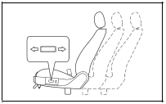

**Регулировка сиденья (с ручной регулировкой) вперед/назад**

Удерживайте и потяните рычаг регулировки положения сиденья вверх, спина должно равномерно прилегать к спинке сиденья, подвиньте сиденье до желаемого положения, затем отпустите рычаг регулировки.

Надлежащая регулировка положения водительского сиденья:

1 Установите наклонную спинку сиденья в вертикальном положении.

2 Обеспечите удобное расположение ног в пространстве для ног.

3 Сдвиньте сиденье как можно дальше назад.

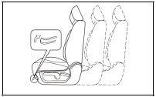

**ВНИМАНИЕ**



|  |
| --- |
| **●После завершения каждой регулировки сиденья необходимо попробовать передвинуть его вперед или назад, чтобы убедиться, что регулятор сиденья зафиксирован на месте, в противном случае это может привести к повреждению сиденья или увеличения вероятности получения травмы в случае аварии.**  **● При регулировке сиденья убедитесь в отсутствии других компонентов или препятствий в диапазоне перемещения сиденья, чтобы избежать повреждений сиденья и других компонентов.** |

**Регулировка спинки переднего сиденья**

**Регулировка спинки переднего сиденья (с электрической регулировкой)**

Нажмите и удерживайте переключатель в нажатом состоянии в указанном стрелкой направлении, при этом спинка сиденья перемещается в допустимом диапазоне до отпускания переключателя.

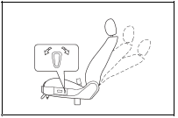

**ПРЕДУПРЕЖДЕНИЕ**



|  |
| --- |
| **● Для того чтобы уменьшить вероятность травмирования или обеспечить полное пользование защитой функцией ремня безопасности в случае аварии или резкой остановки автомобиля, спинка сиденья не должна быть слишком далеко отклонена назад.**  **● Сиденье и ремень безопасности работают наиболее эффективно, когда спина сидящего расположена вертикально и плотно прижата к спинке сиденья.** |

**Регулировка спинки переднего сиденья (с ручной регулировкой)**

Регулировка угла наклона спинки переднего сиденья вперед или назад осуществляется с помощью рычага регулировки с внешней стороны каждого переднего сиденья. При необходимости потяните рычаг регулировки вверх, спина должна прилегать к спинке сиденья до желаемого положения, затем отпустите рычаг, сиденье зафиксируется в данном положении. При регулировке сиденье вперед/назад убедитесь в отсутствии контакта ремня безопасности с запором ремня безопасности и компонентом сиденья, чтобы избежать повреждения системы ремней безопасности.

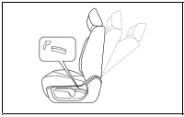

**ПРЕДУПРЕЖДЕНИЕ**



|  |
| --- |
| **Не допускается регулировка спинки водительского сиденья при движении автомобиля, в противном случае существует вероятность случайного перемещения сиденья, что может привести к потере водителем контроля над автомобилем.** |

**Регулировка подушки переднего сиденья по высоте**

**Регулировка подушки переднего сиденья (с электрической регулировкой) по высоте**

Нажмите и удерживайте переключатель в нажатом состоянии в указанном стрелкой направлении, при этом подушка сиденья перемещается в допустимом диапазоне до отпускания переключателя.

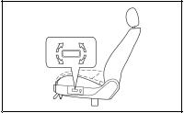

**ПРЕДУПРЕЖДЕНИЕ**



|  |
| --- |
| **● При регулировке сиденья, все сидящие в салоне должны держать руки и ноги подальше от сиденья, в противном случае существует вероятность получения травм рук или ног.**  **● При движении автомобиля не допускается регулировка подушки водительского сиденья, в противном случае существует вероятность случайного перемещения подушки сиденья, что может привести к потере водителем контроля над автомобилем.** |

**Регулировка подушки переднего сиденья (с ручной регулировкой) по высоте**

Регулировка подушки переднего сиденья по высоте осуществляется с помощью рычага регулировки с внешней стороны каждого переднего сиденья. Подушка сиденья поднимается по 2 мм при каждом поднятии и отпускании рычага управления, возможно поднятие подушки сиденья до упора путем повторения данной процедуры. Подушка сиденья опускается по 2 мм при каждом нажатии и отпускании рычага регулировки, возможно опускание подушки сиденья до упора путем повторения данной процедуры.

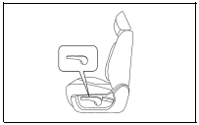

**Регулировка поясничной опоры**

Регулировка жесткости поясничной опоры осуществляется с помощью ручки регулировки сбоку спинки сиденья: при повороте ручки регулировки по часовой стрелке увеличивается жесткость поясничной опоры, повышается опорная сила; при повороте ручки регулировки против часовой стрелки, уменьшается жесткость поясничной опоры, снижается опорная сила, это делает сиденье более удобным для отдыха.

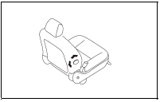

**Регулировка подголовника по высоте**

Подголовник должен быть отрегулирован по высоте так, чтобы его центральная часть находилась на одном уровне с глазами сидящего, чтобы уменьшить вероятность травмирования в случае аварии.

Если центральная часть подголовника не может находиться на одном уровне с глазами сидящего при слишком высоком росте сидящего, то желательно установить сиденье повыше.



**ПРЕДУПРЕЖДЕНИЕ**



|  |
| --- |
| **●Не подкладывайте подушки или подобный предмет между спиной и спинкой сиденья, в противном случае это может привести к образованию зазора между головой и подголовником и стать причиной снижения защитного эффекта.**  **● Следует ездить на автомобиле с правильно установленными и отрегулированными подголовниками, в противном случае существует угроза безопасности и вероятность получения серьезных травм в случае аварии.**  **● Запрещено вождение автомобиля, не оснащенного подголовниками.** |

Подголовник должен быть отрегулирован вверх/вниз до желаемого положения с помощью кнопки, чтобы обеспечить высокий уровень безопасности и комфорта.

Подъем: потяните подголовник вверх.

Опускание: нажмите и удерживайте ручку разблокировки в нажатом состоянии, в то же время нажмите на подголовник до желаемого положения, затем отпустите ручку, подголовник будет зафиксирован в нужном положении.

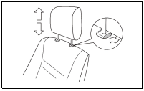

**Регулировка подголовника вперед/назад (только для сиденья с электрической регулировкой)**

Регулировка подголовника вперед только требует толкания или перемещения подголовник вперед до желаемого положения. Если существует необходимость возврата подголовника в исходное положение, толкайте или переместите подголовник вперед до желаемого положения, затем отпустите его, подголовник вернется в исходное положение.

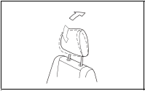

**Регулировка подголовника заднего сиденья**

Подъем: потяните подголовник вверх.

Опускание: нажмите и удерживайте ручку разблокировки в нажатом состоянии, в то же время нажмите на подголовник до желаемого положения, затем отпустите ручку, подголовник будет зафиксирован в нужном положении.

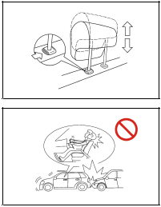

**ПРЕДУПРЕЖДЕНИЕ**



|  |
| --- |
| **Запрещено вождение автомобиля, не оснащенного подголовниками.** |

**Сиденье с электрообогревом (опция)**

Данный автомобиль может быть оснащен сиденьем с электрообогревом (опция), которое имеет функцию автоматическогорегулированиятемпературы, ниже приведен порядок функционирования:

1 Когда выключатель зажигания находится в положении «ACC/ON», при нажатии на переключатель электрообогрева загорается индикатор на переключателе, сиденье с электрообогревом переходит в режим работы.

2 После повышения температуры сиденья с электрообогревом до 40°C отключится цепь под действием встроенного элемента автоматического регулирования температуры, автоматически прекратится обогрев сиденья с электрообогревом, после снижения температуры до 30°C подключается цепь под действием встроенного элемента автоматического регулирования температуры, восстановится обогрев сиденья.

3 При повторном нажатии на переключатель электрообогрева сиденья гаснет индикатор на переключателе, сиденье с электрообогревом выходит из режима работы.

**ПРЕДУПРЕЖДЕНИЕ**



|  |
| --- |
| **● Если отсутствует необходимость использования обогреватель сиденья, то следует отключить переключатель, чтобы избежать криогенных ожогов.**  **● Поскольку существует вероятность возникновения перегрева или криогенных ожогов в следующих случаях, будьте особенно внимательны.**  **- когда пользователями становятся ребенок, дети, пожилые люди, больные и инвалиды;**  **- когда пользователем является человек с заболеванием кожи;**  **- когда пользователь находится в состоянии опьянения или принимал лекарства (снотворные препараты, лекарства от простуды).**  **● Несмотря на то, что температура контролируется автоматически, но когда чувствуете перегрев, следует отключить переключатель.**  **● Не прикладывайте подушки (подстилки) с превосходными теплоизоляционными свойствами или шерстяного одеяла к сиденью, в противном случае это может привести к криогенным ожогам или неисправности из-за чрезмерного перегрева сиденья.**  **●В следующих случаях допускается продолжение использования только после прохождения проверки:**  **- в случае попадания большого количества воды на сиденье;**  **- в случае разреза обивки сиденья булавкой, шпонкой или ножом иди другими острыми предметами (при этом существует вероятность повреждения обогревателя сиденья).** |

**ВНИМАНИЕ**



|  |
| --- |
| **Не допускайте длительной работы электрообогревателя сиденья в положении «ACC» во избежание более глубокого разряда АКБ.** |

**Складывание задних сидений**

**Регулировка спинки сиденья второго ряда**

Регулировка наклона спинки сиденья второго ряда вперед или назад осуществляется с помощью ручки регулировки в верхней части спинки сиденья второго ряда. После потягивания ручки регулировки в верхней части спинки сиденья вверх регулируйте спинку сиденья вперед или назад до желаемого положения, затем отпустите ручку, спинка сиденья будет зафиксирована в данном положении.

Кроме того, при потягивании ручки регулировки вверх можно сложить спинку сиденья вперед на подушку.

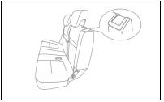

**Разблокировка напольного фиксатора сиденья второго ряда (7-местного автомобиля)**

Разблокировка напольного фиксатора сиденья осуществляется с помощью ручка разблокировки, после разблокировки фиксатора можно опрокидывать сиденье вперед целиком. При перемещении ручки разблокировки вперед осуществляется разблокировка напольного фиксатора, после опрокидывания сиденья отпустите ручку разблокировки.

Кроме того, можно потянуть трос разблокировки в задней части, чтобы разблокировать напольный фиксатор.

Рекомендации по регулировке положения сиденья второго ряда:

1 Если отсутствует необходимость использования сиденья второго ряда, то можно сложить спинку сиденья на подушку.

2 Если перевозка крупногабаритного предмета требует большого свободного пространства в задней части автомобиля, то можно сложить спинку сиденья на подушку, затем разблокировать напольный фиксатор, опрокидывать сиденье вперед целиком, зацепить крючок в задней части подушки сиденья за рычаг подголовника переднего сиденья.

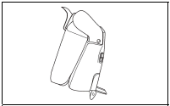

**ПРЕДУПРЕЖДЕНИЕ**



|  |
| --- |
| **Во избежание травмирования держите руки, ноги и другие части тела подальше от зоны действия сиденья при складывании или раскладывании сиденья.** |

**Регулировка сиденья третьего ряда (7-метного автомобиля)**

Когда сиденье третьего ряда незанято и существует необходимость расширения пространства для размещения предмета, то можно сложить сиденье третьего ряда.

Порядок регулировки сиденья третьего ряда приведен ниже:

1 Оттяните трос привода в задней части подушки сиденья, подушка сиденья выскочит, затем разблокируйте ручку в верхней части спинки сиденья, сложите спинку сиденья вперед на подушку, как показано на рис. ниже.

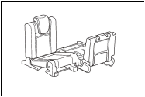

2 После опрокидывания сиденья второго ряда вперед целиком можно толкать подушку сиденья вперед в горизонтальном положении, дайте верхней распорке подушки сиденья опираться на пол, как показано на рис. ниже.

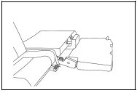

# Компоненты салона

**Подстаканник на вспомогательной приборной панели**

Для использования подстаканника на вспомогательной приборной панели лишь нужно отрыть крышку подстаканника, как показано на рисунке.

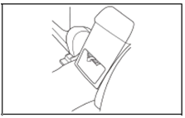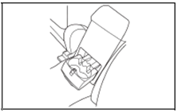

**Светильники для чтения**

Для включения светильников нажмите на переключатели на кожухах светильников для чтения с обеих сторон, однократным нажатием на переключатели осуществляется выключение светильников.

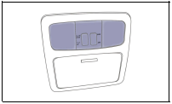

Если переключатели светильников для чтения находятся в положении «OFF», то невозможно включение светильников для чтения; если переключатели светильников для чтения находятся в положении «DOOR», двери обеих сторон открыты или неполностью закрыты, то включаются светильники для чтения, светильники для чтения будут автоматически выключены через несколько секунд после полного закрывания дверей.

**Потолочный светильник**

Для включения светильника переключите переключатель потолочного светильника в положение «ON». Если переключатель находится в положении «OFF», то невозможно включение потолочного светильника. Если переключатель потолочного светильника находится в положении «DOOR», двери обеих сторон открыты или неполностью закрыты, то включаются светильники для чтения, светильники для чтения будут автоматически выключены через несколько секунд после полного закрывания дверей.

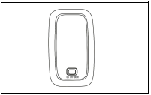

**Подсветка багажника**

Для включения подсветки переключите переключатель подсветки багажника в положение «ON», если переключатель находится в положении «OFF», то невозможно включение подсветки багажника; если переключатель подсветки багажника находится в положении «DOOR», двери обеих сторон открыты или неполностью закрыты, то включается подсветка багажника, подсветка багажника будет автоматически выключена через несколько секунд после полного закрывания дверей.

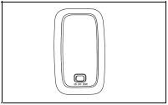

**Макияжное зеркало**

Для использования макияжного зеркала переверните вниз солнцезащитный козырек и откройте крышку макияжного зеркала.

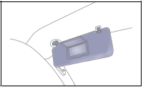

**Солнцезащитный козырек**

Для использования солнцезащитного козырька потяните его вниз.

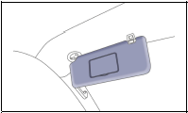

Данный солнцезащитный козырек может использоваться в качестве солнцезащитного козырька на боковое стекло: отцепите и передвиньте солнцезащитный козырек к боковому стеклу.

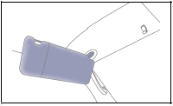

**ВНИМАНИЕ**



|  |
| --- |
| **При доступе в автомобиль или покидании автомобиля убедитесь в том, что солнцезащитный козырек находится в исходном положении.** |

**Футляр для очков**

Возможность хранения очков в футляре зависит от формы очков, перед хранением следует проверить, подходит ли форма очков к футляру.

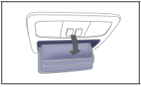

**ПРЕДУПРЕЖДЕНИЕ**



|  |
| --- |
| **Не допускается хранение предмета в футляре для очков, вес которого превышает вес очков. В противном случае тяжелый предмет может привести к случайному открыванию крышки футляра для очков и стать причиной получения травмы пассажира от падающего предмета.** |

**Вещевой отсек**

Крышка вещевого отсека должна быть закрыта надлежащим образом при движении автомобиля.

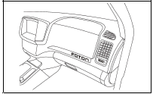

**ПРЕДУПРЕЖДЕНИЕ**



|  |
| --- |
| **В случае аварии открытый вещевой отсек может привести к серьезной травме переднего пассажира, даже если передний пассажир пристегнут ремнем безопасности. В связи с этим, крышка вещевого отсека должна быть закрыта надлежащим образом при движении автомобиля.** |

**Портативная пепельница**

Местонахождение портативной пепельницы показано на рис. ниже. Для доступа к пепельнице лишь нужно открывать крышку.。

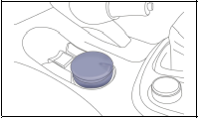

Портативная пепельница может быть извлечена целиком.

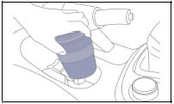

**Прикуриватель**

Возможно использование прикуривателя при нахождении выключателя зажигания в положении «ACC» или «ON».

После нагрева спирали прикуриватель автоматически вернется в исходное положение со щелчком.

Для использования извлеките прикуриватель.

После прикуривания вставьте прикуриватель в гнездо надлежащим образом.

Если отсутствует необходимость использования прикуривателя, то не нужно извлечь прикуриватель из гнезда. Поскольку существует вероятность засорения гнезда внешним посторонним веществом, что может привести к короткому замыканию.

**ПРЕДУПРЕЖДЕНИЕ**



|  |
| --- |
| **●Во избежание ожогов не прикасайтесь к нагревательному элементу прикуривателя или корпусу прикуривателя, следует держать ручку.**  **●Во избежание ожогов не позволяйте детям включать прикуриватель и играть с ним.**  **●Длительное нахождение прикуривателя в нажатом состоянии может вызвать пожар. Если прикуриватель не выскочит из гнезда в течение 30 секунд, то это означает, что существует вероятность возникновения неисправности прикуривателя. Если прикуриватель не может автоматически выскочить, извлеките его вручную.**  **●Рекомендуется вставлять в гнездо прикуривателя только сам прикуриватель. Присоединение другого вставного элемента к гнезду может привести к повреждению гнезда.**  **● Не допускается длительное использование прикуривателя при неработающем двигателе или использование прикуривателя в качестве источника питания для заряда другого устройства. В противном случае это может привести к более глубокому разряду АКБ автомобиля или возгоранию из-за перегрева и т.д.** |

# Люк на крыше

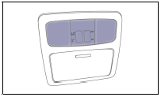

**Порядок сдвигания**

**Ручное управление частичным открыванием и закрыванием**

Для частичного открывания или закрывания люка на крыше переключите переключатель электрического привода назад или вперед, когда люк на крыше достиг желаемого положения, отпустите переключатель.

**Автоматическое управление полным открыванием и закрыванием**

Для полного открывания люка на крыше, переключите переключатель назад и удерживайте в данном положении более 1 секунды, люк на крыше полностью откроется автоматически, для остановки люка в любом положении при сдвигании, переключите переключатель в любом направлении.

Для закрывания люка на крыше переключите переключатель вперед и удерживайте в данном положении более 1 секунды, люк на крыше полностью откроется автоматически, для остановки люка в любом положении при сдвигании, переключите переключатель в любом направлении.

**Порядок перекоса**

**Ручное управление малейшим перекосом**

Для малейшего перекоса люка на крыше переключите переключатель электрического привода люка на крыше вперед, когда люк на крыше достиг желаемого положения, отпустите переключатель.

**Автоматическое управление максимальным перекосом**

Для максимального перекоса люка на крыше переключите переключатель вперед и удерживайте в данном положении более 1 секунды, люк на крыше полностью откроется автоматически, для остановки люка в любом положении при сдвигании, переключите переключатель в любом направлении.

**Закрывание**

Для закрывания люка на крыше, длительно нажмите на переключатель до прекращения сдвигания люка на крыше, т. е. до полного закрывания люка на крыше.

**Инициализация**

Если возникают проблемы с люком на крыше, такие как ненадлежащее закрывание люка или ненадлежащее открывание люка и т.д., то можно производить инициализацию электродвигателя.

Порядок инициализации: дайте люку на крыше подниматься до упора, нажмите и удерживайте переключатель управления люком на крыше - клавишу «Обратное движение» в нажатом состоянии в течение 6-8 секунд, люк на крыше сдвинется вперед не более 5 мм, отпустите переключатель управления люком на крыше - клавишу «Обратное движение», при этом осуществляется автоматическое программирование люка на крыше, т. е. завершается инициализация.

**ВНИМАНИЕ**



|  |
| --- |
| **●Солнцезащитный козырек открывается автоматически вслед за открыванием люка на крыше, когда люк на крыше находится в открытом положении, не пытайтесь закрывать солнцезащитный козырек.**  **● Если люк на крыше находится в открытом положении, то при выключении зажигания люк на крыше закроется автоматически.** |

**ПРЕДУПРЕЖДЕНИЕ**



|  |
| --- |
| **●Функция защиты от защемления будет автоматически активирована при встрече с препятствием в процессе закрывания люка на крыше по горизонтали.**  **● Функция защиты от защемления не срабатывает в процессе закрывания люка на крыше по диагонали.**  **● При выключении зажигания срабатывает функция автоматического опускания люка на крыше, с точки зрения обеспечения требуемого уровня безопасности, не высовывайте голову и руки в проем открытого люка на крыше.** |

**ВНИМАНИЕ**



|  |
| --- |
| **После дождя перед тем как открыть люк на крыше, удалите с него остатки воды, в противном случае существует вероятность попадания воды в салон.** |

**Рекомендации по уходу**

Периодичность проведения очередного смазывания и ухода зависит от условий эксплуатации и частоты использования люка на крыше, межсервисный пробег может меняться вслед за изменениями условий эксплуатации и частоты использования люка на крыше.

Как правило, рекомендуется проводить техосмотр и уход за люком на крыше через каждые 5000 км пробега.

При эксплуатации автомобиля в условиях повышенной запыленности или в песчаных районах рекомендуется проводить уход через каждые 2000 км пробега; при эксплуатации автомобиля в условиях обильных осадков рекомендуется проводить уход через каждые 3000 км пробега.

**ВНИМАНИЕ**



|  |
| --- |
| **●Несвоевременный уход может привести к попаданию воды в салон через люк на крыше. Уход должен производиться не реже одного раза в квартал, необходимо соответственно сокращать периодичность проведения ухода в зависимости от условий эксплуатации. Например, необходимо соответственно сокращать периодичность проведения ухода при эксплуатации автомобиля в районах распространения летучих песков и в сезоне, требующем более частого использования люка и т.д.**  **●Ни в коем случае не допускается нанесение силиконового герметика-клея (клея для стекла) на люк на крыше.**  **● Если скорость движения автомобиля превышает 120 км/ч, не открывайте люк на крыше.** |

# Охрана окружающей среды

Ниже приведены устройства для уменьшения выбросов вредных веществ из бензинового двигателя в атмосферу:

1 - трехкомпонентный каталитический нейтрализатор;

2 - датчик кислорода;

3 - устройство вентиляции картера;

4 - система улавливания испарений.

Кроме того, не допускается запуск двигателя после снятия одной или нескольких свечей зажигания.

# Багажник на крышу

Багажник, расположенный на крыше автомобиля, так называемый багажник на крышку, перекладины, расположенные на багажнике на крышку, так называемые перекладины багажника на крышку, багажник на крышку и перекладины багажника на крышку носят общее название приспособлений для перевозки грузов на крыше.

При установке перекладин багажника на крышку следует соблюдать рекомендации по сборке и порядок проведения операций, приведенные в их инструкции.

В процессе установке и использования приспособлений для перевозки грузов на крыше избегайте причинения вреда автомобилю или негативного влияния на безопасность движения.

1 Максимальная грузоподъемность багажника на крышу составляет 40 кг, масса перевозимого груза не должна превышать максимально допустимую грузоподъемность багажника, в противном случае существует вероятность повреждения автомобиля и получения травм.

2 Перед началом каждой поездки следует проверять надежность соединения и фиксации приспособлений для перевозки грузов на крыше со всеми несущими элементами, при необходимости затяните их надлежащим образом.

3 После каждого покидания автомобиля с приспособлениями для перевозки грузов на крыше без присмотра следует проверять сохранность и работоспособность приспособлений для перевозки грузов на крыше и надежность фиксации перевозимого груза (проверять наличие/отсутствия повреждений от действия иных внешних факторов).

4 После каждой повторной установки приспособлений для перевозки грузов на крыше автомобиля и после каждой установки новых приспособлений для перевозки грузов на крыше автомобиля, следует проверить надежность соединения и фиксации приспособлений для перевозки грузов на крыше и состояние перевозимого груза после первых 50 км пробела или 30 минут с момента начала поездки, при необходимости затяните их надлежащим образом. Особенно при поездке на длительном расстоянии следует проверить надежность соединения и фиксации приспособлений для перевозки грузов на крыше в пределах заданного интервала времени (минимальное расстояние - 500 км), при необходимости снова затяните их надлежащим образом, следует проверять надежность соединения и фиксации через каждые 2 часа при поездке в жестких дорожных условиях.

5 Количество багажа должно быть распределено равномерно, центр тяжести должен быть как можно более низкой, следует зафиксировать багаж подходящим веревкой (нельзя использовать упругую веревку или веревку без крюча) во избежание случайного перемещения багажа.

6 Работоспособность автомобиля меняется вслед за изменением нагрузки при движении автомобиля.

7 Постарайтесь избежать резкого торможения, резкого трогания с места и быстрой езды на поворотах.

8 При перевозке груза на багажнике на крышу следует регулировать скорость движения с учетом дорожных условий, силы бокового ветра и условий дорожного движения и других внешних факторов, рекомендуется ездить на рекомендуемой скорости с грузом.

9 Следует соблюдать действующие национальные правила, касающиеся приспособлений для перевозки грузов на крыше.

10 Если отсутствует необходимость использования приспособлений для перевозки грузов на крыше, следует снять их с автомобиля, чтобы обеспечить безопасность движения и экономить топливо,.

11 Никогда не промывайте автомобиль, оборудованный приспособлениями для перевозки грузов на крыше.

12 После установки приспособлений для перевозки грузов на крыше (используемых для перевозки грузов или украшения) следует рассматривать негативное влияние от значительно увеличенной высоты автомобиля при движении в гараже, закрытой автостоянке, под мостом, в подкопе или туннеле. Игнорирование этого предупреждения может привести материальному ущербу и получению травмы.

# Запуск двигателя

**Подготовка к запуску двигателя**

1 Выключите все ненужные осветительные приборы и аксессуары.

2 Отрегулируйте положение сиденья, угол наклона спинки сиденья, высоту подголовника и угол поворота рулевого колеса.

3 Отрегулируйте положения внутреннего зеркала заднего вида и наружных зеркал заднего вида.

4 Блокируйте все двери.

5 Правильно пристегните ремень безопасности сиденья.

6 Убедитесь в том, что рычаг переключения передач находится в нейтральном положении.

**ПРЕДУПРЕЖДЕНИЕ**



|  |
| --- |
| **При запуске двигателя убедитесь в правильной посадке на водительском сиденье, затем запустите двигатель. В противном случае это может привести к несчастному случаю, серьезным травмам, даже смертельному исходу.** |

**ВНИМАНИЕ**



|  |
| --- |
| **Когда любая из дверей открывается при нахождении выключателя зажигания в положении «LOCK», раздается звуковой сигнал, предупреждающий об оставленном ключе, сигнал прекратится через 1 минуту, после извлечения или закрытия двери сигнал тотчас же прекратится.** |

**Порядок запуска дизельного двигателя**

1 Убедитесь в том, что стояночный тормоз выключен.

2 Для модели с МКПП: переместите рычаг переключения передач в нейтральное положение.

Для модели с АКПП: переместите рычаг селектора в положение «P» или «N».

3 Поверните выключатель зажигания в положение «ON».

4 Проверьте, загораются ли индикатор давления масла, индикатор двигателя и индикатор воды в топливном фильтре-сепараторе.

5 Для модели с МКПП: после гашения индикатора предпускового подогрева нажмите на педаль сцепления до упора.

Для модели с АКПП: после гашения индикатора предпускового подогрева нажмите на педаль тормоза до упора.

6 Поверните выключатель зажигания в положение «START», запустите двигатель, после успешного запуска двигателя отпустите ключ, и он автоматически вернется в положение «ON».

7 Для модели с МКПП: отпустите педаль сцепления.

Для модели с АКПП: отпустите педаль тормоза.

**ВНИМАНИЕ**



|  |
| --- |
| **● Продолжительность непрерывной работы стартера при запуске дизельного двигателя не должна превышать 15 секунд, чтобы защитить стартер и АКБ от повреждений. Если двигатель не запустился с первой попытки, интервал времени между двумя попытками запуска должен быть не менее 2 минут, если после 3 попыток дизельный двигатель не запустился, следует выяснить причины, устранить проблемы, потом повторить процедуру запуска.**  **● Индикатор предпускового подогрева загорается и через определенное время гаснет (как правило, менее 1 минуты), после гашения индикатора предпускового подогрева запустите двигатель.**  **● Для того чтобы обеспечить нормальную работу двигателя применяйте высококачественное легкое дизельное топливо.** |

**Двигатель с турбонаддувом**

1 В следующих случаях турбонагнетатель должен быть предварительно смазан перед запуском двигателя:

- при длительном бездействии двигателя или в зимний период;

- после замены масла или ремонта (в т. ч. после слива масла).

2 Избегайте длительной работы двигателя на холостом ходу (максимальная продолжительность не должна превышать 20 минут).

3 Прежде чем трогать автомобиль с места после успешного запуска двигателя дайте ему поработать на холостом ходу (3-5 минут) до появления давления моторного масла.

4 Перед остановкой двигателя после длительной работы на больших нагрузках, дайте ему поработать на низких оборотах или на холостом ходу в течение определенного времени (около 3-5 минут), затем выключите двигатель, чтобы защитить турбонагнетатель от повреждения.

**Действия при невозможности запуска двигателя**

1 Проверьте уровень топлива.

2 Для модели с АКПП: проверьте, находится ли рычаг селектора в положении «P» или «N».

3 Проверьте возможность запуска двигателя с помощью других ключей. Если двигатель может запуститься, то существует вероятность повреждения ключа. Следует обратиться в специализированный автосервис FOTON для проведения проверки ключа. Если все ключи не действуют, то существует вероятность наличие неисправности в электронной системе иммобилизации двигателя, следует обратиться в специализированный автосервис FOTON.

4 Проверьте надежность крепления и степень чистоты клемм АКБ. Если не обнаружены проблемы с клеммами АКБ, включите потолочный светильник. Если в этот момент светильник может загораться, но во время включения стартера светильник не загорается, тускнеет или гаснет, то это означает, что АКБ полностью разряжена. Если светильник может загораться, но двигатель не может запуститься, обратитесь в специализированный автосервис FOTON для проведения регулировки или ремонта.

**Действия при невозможности повышения частоты вращения двигателя**

Если невозможно повышение частоты вращения двигателя при нажатии на педаль акселератора, то существует вероятность наличия неисправности в cистеме впрыска топлива с электронным управлением. В этом случае следует медленно и плавно нажать на педаль акселератора, дайте автомобилю двигаться на более низкой скорости, доставьте автомобиль в специализированный автосервис FOTON для проведения техосмотра автомобиля.

**Действия при самовыключении двигателя во время движения**

1 Включите аварийную световую сигнализацию.

2 Медленно уменьшите скорость движения автомобиля, дайте автомобилю двигаться по прямой линии, осторожно отъезжайте от проезжей части дороги и доставьте автомобиль в безопасное место.

3 Поверните выключатель зажигания в положение «START» и снова попытайте запустить двигатель.

**ВНИМАНИЕ**



|  |
| --- |
| **Поскольку тормоза и усилитель ГРУ не действуют при неработающем двигателе, в связи с этим, совершение поворота и торможения гораздо труднее обычного.** |

**Порядок запуска бензинового двигателя**

Система впрыска топлива двигателя автоматически контролирует соотношение воздух/топливо в смеси при запуске двигателя. Ниже приведен порядок запуска холодного или теплого двигателя:

1 переместите рычаг переключения передач в нейтральное положение, нажмите на педаль сцепления, чтобы уменьшить стартовую нагрузку;

2 поверните выключатель зажигания в положение «ON», подождите не менее 2-3 секунд, затем проверьте правильность показаний разных приборов, подключите ЭБУ; не допускается непосредственный запуск при выключенном зажигании;

3 если индикатор неисправности загорается, немедленно остановите автомобиль, обратитесь в специализированный сервисный центр нашей компании для устранения неисправности и удаления кода неисправности;

4 не нажимая на педаль акселератора, поверните выключатель зажигания в положение «START», после успешного запуска двигателя отпустите ключ;

5 если двигатель не запустился, поверните выключатель зажигания обратно в «OFF», выключите стартер, затем повторите процедуру запуска;

6 после успешного запуска двигателя дайте ему поработать на холостом ходу, проверьте давление масла, наличие/отсутствие постороннего шума и вибрации нагнетателя, давление масла должно быть не менее 0,1МПа.

Порядок запуска двигателя при низкой температуре (от -5 до -25℃):

1 Если индикатор предпускового подогрева на приборной панели непрерывно горит при пониженной температуре охлаждающей жидкости, то это означает, что система предпускового подогрева нормально работает. Индикатор гаснет после завершения предпускового подогрева, при этом оператор может начать запуск двигателя. Если оператор не запустил дизельный двигатель вовремя, то необходимо повторить процедуру предпускового подогрева, выключить зажигание около 20 секунд, затем повторить вышеуказанную процедуру запуска;

2 после завершения предпускового подогрева запустите двигатель в соответствии с общим порядком запуска.

**ВНИМАНИЕ**



|  |
| --- |
| **продолжительность непрерывной работы стартера при запуске двигателя не должна превышать 30 секунд, в противном случае это может привести к перегреву стартера и соединений электрической цепи;**  **не допускайте работы холодного двигателя на повышенных оборотах;**  **при возникновении затрудненного запуска или частого самовыключения двигателя своевременно проводите техосмотр автомобиля.** |

**Слив воды из топливного фильтра-сепаратора (для модели с дизельным двигателем)**

Слив воды из топливного фильтра-сепаратора должен производиться в условиях комнатной температуры:

1 Выключите двигатель.

2 Поверните сливной кран против часовой стрелки вручную, слейте воду.

3 После слива воды затяните сливной кран по часовой стрелке вручную (без помощи инструмента), несколько раз качните насосом ручной подкачки.

4 После успешного запуска двигателя убедитесь в отсутствии утечки топлива через сливную пробку.

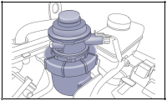

**Удаление воздуха из топливной системы (для модели с дизельным двигателем)**

Полное израсходование топлива в топливном баке может привести к попаданию воздуха в топливную систему и стать причиной появления препятствия поступления топлива в двигатель из-за наличия воздуха в топливной системе. Для того чтобы этого не происходило, следует удалить воздух из топливной системы.

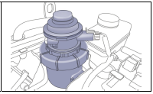

1 Ослабьте винт для удаления воздуха в верхней части топливного фильтра-сепаратора.

2 Качните насосом ручной подкачки на топливном фильтре-сепараторе около 50 раз, удалите воздух из топливной системы до отсутствия воздушных пузырьков в вытекающем топливе.

3 Ввинтите винт для удаления воздуха, затем затяните его моментом 1,5 Н.м, затем снова качните насосом ручной подкачки 3-4 раза.

**ВНИМАНИЕ**



|  |
| --- |
| **●ТНВД дизельного двигателя смазывается дизельным топливом, постарайтесь избежать полного израсходования топлива, в противном случае это может привести к ускорению износа ТНВД.**  **●Если двигатель не может запуститься в течение 15 секунд, то существует вероятность неполного удаления воздуха из топливной системы, следует повторить процедуру удаления воздуха из системы.** |

# Выключатель зажигания

**Положение «LOCK» (Блокировка)**

В этом положении двигатель не работает, рулевое колесо блокируется, ключ можно извлечь только в этом положении.

При необходимости вставьте ключ в замок зажигания, поверните его из положения «ACC» в положение «LOCK».

Активация электронной системы иммобилизации двигателя происходит автоматически при извлечении ключа из замка зажигания.

Если ключ туго вставлен или извлечен, только нужно слегка поворачивать рулевое колесо.

Если стрелки всех приборов незначительно колеблются при последовательном повороте выключателя зажигания в положение «ACC», «ON» или «START», не беспокойтесь, это не означает наличие неисправности системе.

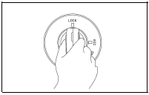

**Положение «ACC» (Аксессуары)**

В этом положении включено питание аудиотехники и других вспомогательных потребителей электроэнергии.

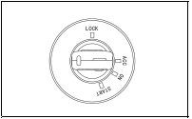

**ПРЕДУПРЕЖДЕНИЕ**



|  |
| --- |
| **Никогда не оставляйте ключ в автомобиле без присмотра или в автомобиле, в котором находятся дети без присмотра взрослых.** |

**Положение «ON» (ВКЛ)**

Зажигание включено, в этом положении включается все электрооборудование. В данном положении ключ зажигания находится постоянно во время движения автомобиля.

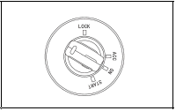

**Положение «STAR» (Запуск)**

При повороте выключателя зажигания в данное положение запускается двигатель. После успешного запуска двигателя отпустите ключ, и он автоматически вернется в положение «ON».

**ПРЕДУПРЕЖДЕНИЕ**



|  |
| --- |
| **Не поворачивайте выключатель зажигания в положение «LOCK» при движении автомобиля. В противном случае это может привести к блокировке рулевого колеся и стать причиной несчастного случая.** |

**ВНИМАНИЕ**



|  |
| --- |
| **Не допускается длительное удерживание ключа зажигания в положении «ON» до запуска двигателя, в противном случае это может привести к израсходованию электроэнергии АКБ, негативному влиянию на последующий запуск двигателя.** |

**Функционирования ключа PEPS**

Нажмите на ручку зажигания на уровне 2 мм, поверните ручку вправо в положение «START», затем отпустите.

**Электронная система иммобилизации двигателя**

Система иммобилизации двигателя представляет собой электронную систему противоугонной защиты, т. е. систему IММO. Когда ключ вставлен в замке зажигания, Чип-транспондер, встроенный в корпус ключа, посылает свой электронный идентификационный код в систему управления двигателем автомобиля. Двигатель автомобиля можно запустить только оригинальным ключом иммобилайзера, в котором запрограммирован электронный идентификационный код (ID).

В корпус ключа встроен чип-транспондер системы иммобилизации двигателя. Данный чип играет важную роль в обеспечении нормальной работы системы, в связи с этим, постарайтесь избежать утери ключа. Невозможен запуск двигателя с помощью самоскопированного дубликата ключа. В случае невозможности запуска двигателя из-за проблемы с системой иммобилизации двигателя, обратитесь в специализированный сервисный центр нашей компании для считывания DTC из памяти контроллера иммобилайзера с помощью диагностического прибора и устранения проблемы по DTC.

**Сигнализатор системы иммобилизации двигателя**



Если система иммобилизации двигателя нормально работает, при нахождении системы в разных режимах, на приборной панели мигает с разной частотой сигнализатор системы иммобилизации двигателя: при повороте выключателя зажигания в положение «ON» сигнализатор горит в течение 2-3 секунд, затем гаснет; сигнализатор горит непрерывно, если система не прошла инициализацию; сигнализатор быстро мигает с частотой 200 мс, если пользователь системы не прошел аутентификацию; сигнализатор мигает с частотой 600 мс, если система находится в режиме диагностики.

**ВНИМАНИЕ**



|  |
| --- |
| **●При запуске двигателя нельзя поставить колечко для ключей на головку ключа, в противном случае это может привести к невозможности запуска двигателя.**  **●При запуске двигателя не допускается прилегание ключа зажигания к другому ключу с транспондером (включая другие ключи от автомобиля) либо прижимание ключа-пластины к головке ключа. В противном случае это может привести к невозможности запуска двигателя. Если это происходит, то извлеките ключ, снимите другие ключи с транспондерами с колечка для ключей (включая другие ключи от автомобиля), либо держите или покройте другие ключи рукой, в то же время вставьте ключ зажигания в замок и снова запустите двигатель.**  **●Не сгибайте головку ключа.**  **●Не покрывайте головку ключа посторонним материалом, чтобы предотвратить препятствование распространению электромагнитных волн.**  **●Не стучите сильно ключом по другим предметам.**  **●Не подвергайте ключ длительному воздействию высоких температур, в частности, не оставляйте его на приборной панели или на капоте под прямыми солнечными лучами.**  **●Не допускается контакт ключа с водой или промывка в ультразвуковой очистительной установке.**  **●Не допускается пользоваться ключом вместе с материалами, обладающими выраженными электромагнитными свойствами.**  **●Не допускается реконструкция, разборка системы иммобилизации двигателя, в противном случае существует вероятность невозможности запуска двигателя.** |

**Действия при утере ключа**

В случае утери ключа от автомобиля, обратитесь в специализированный сервисный центр нашей компании и укажите личный опознавательный номер (PIN-код), чтобы проводить заготовку нового ключа с помощью диагностического прибора. Личный опознавательный номер печатается внутри закрытого конверта, снаружи конверта печатается идентификационный номер автомобиля (VIN), цифры личного опознавательного номера (PIN) печатаются внутри закрытого конверта, после открытия конверта можно увидеть засекреченные цифры.

**ВНИМАНИЕ**



|  |
| --- |
| **PIN-код представляет собой личный опознавательный номер автомобиля, утеря которого может привести к угрозе угона автомобиля, храните его надлежащим образом!** |

Система иммобилизации позволяет ввести неверный личный опознавательный номер 5 раз, после этого система расценивает действия, как попытку подбора кода и перестает воспринимать следующие попытки в течение 5 минут. В связи с этим, не попытайтесь ввести неверный личный опознавательный номер.

# Использование 5-ступенчатой МКПП

**Функционирование рычага переключения передач**

На рис. ниже показана схема переключения передач, нанесенная на рукоятке рычага переключения передач.

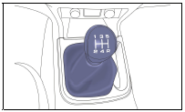

При переключении передач нажмите на педаль сцепления до упора, затем переключите на нужную передачу, после этого медленно отпустите педаль сцепления.

При перемещении рычага переключения передач из положения переднего хода в положение заднего хода «R» (Задний ход), сначала переключите рычаг в положение «N» (Нейтраль), после полной остановки автомобиля переместите рычаг в положение «R».

**ВНИМАНИЕ**



|  |
| --- |
| **● При движении автомобиля вперед не допускается перемещение рычага переключения передач в положение «R», в противном случае это может привести к повреждению КПП.**  **●При движении автомобиля не держите ногу на педали сцепления, в противном случае это может привести к преждевременному износу или повреждению сцепления.** |

**Переключение передач**

Правильно переключите передачи вслед за изменениями частоты вращения двигателя и скорости движения, правильное переключение передач позволяет улучшить топливную экономичность и продлить срок службы двигателя.

|  |  |  |
| --- | --- | --- |
| **Передача** | **Скорость движения (км/ч)** | |
| **2H AUTO 4H** | **4L** |
| 1-ая/2-ая передача | 20 | 10 |
| 2-ая /3-ья передача | 35 | 20 |
| 3-ья/4-ая передача | 55 | 30 |
| 4-ая/5-ая передача | 75 | 40 |

**Скорость движения**

5-ая передача является повышающей, при ее включении снижается частота вращения двигателя по сравнению с 4-ой передачей. Если дорожные условия позволяют, постарайтесь ездить на 5-ой передаче, чтобы достигать лучшей топливной экономичности.

**ВНИМАНИЕ**



|  |
| --- |
| **Поскольку автомобиль с дизельным двигателем характеризуется большим крутящим моментом при низкой частоте вращения, при необходимости можно трогать автомобиль с места на 2-ой передаче.** |

**Экономичная скорость движения**

Для того чтобы обеспечить лучшую экономичность постарайтесь ездить в экономичной скорости. Управление переключением передач в сочетании с точками переключения передач, указанными в следующей таблице, позволяет достигать лучшей топливной экономичности, можно регулировать точки переключения передач в сочетании с рабочим состоянием автомобиля и нагрузкой.

|  |  |  |  |
| --- | --- | --- | --- |
| **Передача** | **Скорость движения (км/ч)** | | |
| **для модели с бензиновым двигателем** | **для модели с дизельным двигателем** | |
| 1-ая передача | 0-25 | 0-25 | |
| 2-ая передача | 20-45 | | 20-45 |
| 3-ья передача | 35-75 | | 40-75 |
| 4-ая передача | 55-100 | | 55-100 |
| 5- передача | 80-160 | | 80-160 |

**ВНИМАНИЕ**



|  |
| --- |
| **Не допускается езда на низшей передаче с высокой скоростью, в противном случае это может привести к разносу двигателя (стрелка тахометра перейдет в красную зону) и стать причиной повреждения двигателя.** |

# Раздаточная коробка

**Режим полного привода**

Электрическая раздаточная коробка имеет 3 режима работы - режим привода на два колеса (2H), режим полного привода (4H), режим полного привода на пониженной передаче (4L); интеллектуальная раздаточная коробка имеет 3 режима работы - режим привода на два колеса (2H), автоматический режим (AUTO), режим полного привода на пониженной передаче (4L). Выберите подходящий режим движения с помощью переключателя полного привода в соответствии с условиями эксплуатации.

|  |  |
| --- | --- |
| **Режим привода** | **Условия эксплуатации** |
| 2H(режим привода на два колеса) | Данный режим предназначен для использования при движении автомобиля по обычным автомобильным дорогам или автомагистралям. |
| 4H(режим механического полного привода) | Данный режим предназначен для использования при движении автомобиля по снегу, песку, грязи и неровным дорогам |
| AUTO(режим интеллектуального полного привода) | Данный режим предназначен для использования при движении автомобиля по обычным автомобильным дорогам или автомагистралям; по снегу, песку, грязи и неровным дорогам. |
| 4L(режим полного привода на пониженной передаче) | Данный режим предназначен для использования при движении автомобиля с низкой скоростью на подъеме и в условиях, требующих большего тягового усилия. |

**ВНИМАНИЕ**



|  |
| --- |
| **В целях обеспечения безопасности приводной системы, запрещаться трогать с места на нормальной твердой дороге и поверхности дороги с покрытием при использовании модели 4H или AUTO.**  **При движении в режиме полного привода на пониженной передаче осуществляется уменьшение скорости движения в 2,48 раза, получается максимальное тяговое усилие.** |

**Индикаторы включения раздаточной коробки и муфты переднего моста**

**Функциональные обозначения индикаторов включения электрической раздаточной коробки, интеллектуальной раздаточной коробки и муфты переднего моста**

1 Режим «2H» не отображается индикатором.

2 Индикатор режима «4H» горит непрерывно при включенном режиме «4H»; индикатор гаснет при выключенном режиме «4H».

3 Индикатор режима «4L» горит непрерывно при включенном режиме «4L»; индикатор мигает при переключении интеллектуальной раздаточной коробки в режим «4L» (индикатор не мигает при переключении режима работы электрической раздаточной коробки); индикатор гаснет при выключенном режиме «4L».

4 Индикатор режима «AUTO» горит непрерывно при включенном режиме «AUTO»; индикатор мигает при переключении в режим «AUTO»; индикатор гаснет при выключенном режиме «AUTO».

5 Индикатор включения муфты переднего моста горит непрерывно при включенной муфте, индикатор мигает при включении или выключении муфты; индикатор гаснет при выключенной муфте.

6 Если индикатор электрической раздаточной коробки «AWD» горит непрерывно, то это означает наличие неисправности; если индикатор гаснет, то это означает отсутствие неисправности.

7 Индикатор интеллектуальной раздаточной коробки «AWD» горит непрерывно, то это означает наличие обыкновенной неисправности; индикатор мигает, то это означает наличие серьезной неисправности; индикатор гаснет, то это означает отсутствие неисправности.

**Функциональные обозначения индикаторов режимов после переключения режимов привода**

1 Переключение в режим «2H» не отображается индикатором.

2 После переключения в режим «4H»/«AUTO» или режим «4L» индикатор режима «4H»/«AUTO» или индикатор режима «4L» горит непрерывно, если автомобиль оборудован муфтой переднего моста, то индикатор включения муфты переднего моста горит непрерывно.

**Управление электрической раздаточной коробкой**

1 При переключении между режимом «2H» и режимом «4H» скорость движения не должна превышать 80 км/ч.

2 При переключении между режимом «4L» и другим режимом привода следует нажать на педаль сцепления до упора, после полной остановки автомобиля переключите в нужный режим привода, удерживайте педаль сцепления в полностью нажатом состоянии не менее 5 секунд.

Если автомобиль оборудован муфтой переднего моста, при переключении между режимом привода на два колеса и режимом полного привода после полной остановки автомобиля существует вероятность мигания индикатора включения муфты переднего моста более 10 секунд и непрерывного горения индикатора AWD, это явление является нормальным, после прохождения автомобилем некоторой пути муфта переднего моста автоматически включится или выключится, индикатор AWD будет погашен.

**Рекомендации по управлению электрической раздаточной коробкой**

1 Для того чтобы обеспечить безопасность движения автомобиля, снизить расход топлива и предотвратить износ шин и других узлов и деталей, не рекомендуется включить режим полного привода во время движения в нормальных дорожных условиях. На полном приводе рекомендуется ездить со скоростью не более 80 км/ч

2 В процессе переключения между режимами работы избегайте большой амплитуды поворота передних колес, в противном случае это может привести к затрудненному переключению между режимами работы.

3 Если угол поворота рулевого колеса слишком велик, выключите режим полного привода, в противном случае это может привести к появлению признака торможения, ускорению износа шин.

4 Если индикатор AWD загорится непрерывно во время движения автомобиля, индикатор по-прежнему горит непрерывно при повторном включении данного режима после перезапуска двигателя, своевременно обратитесь в специализированный сервисный центр нашей компании для проведения проверки и ремонта.

5 Если индикаторы «AWD», «4H», «4L» одновременно мигают, то это означает наличие обрыва в цепи системы и других проблем, следует своевременно обратиться в специализированный сервисный центр нашей компании для проведения проверки и ремонта.

6 Если буксировка производится при включенном режиме полного привода, то буксировка должна осуществляться с оторванными от земли 4 колесами, не допускается буксировка с 2 или 4 колесами на земле.

**Управление интеллектуальной раздаточной коробкой**

1 При переключении между режимом «2H» и режимом «AUTO» скорость движения не должна превышать 60 км/ч.

2 Если автомобиль оборудован МКПП, то при переключении между режимом «4L» и другим режимом привода следует нажать на педаль сцепления до упора, после полной остановки автомобиля, переключите в нужный режим привода, удерживайте педаль сцепления в полностью нажатом состоянии не менее 5 секунд; если автомобиль оборудован АКПП, то сначала остановите автомобиль, затем переключите в режим привода, трогание с места должно производиться спустя не менее 3 секунд после переключения рычага селектора в положение «N».

Если автомобиль оборудован муфтой переднего моста, при переключении между режимом привода на два колеса и режимом полного привода существует вероятность мигания индикатора включения муфты переднего моста более 10 секунд и непрерывного горения индикатора AWD, это явление является нормальным, после прохождения автомобилем некоторой пути муфта переднего моста автоматически включится или выключится, индикатор AWD будет погашен.

**Рекомендации по управлению интеллектуальной раздаточной коробкой**

1 Режим «AUTO» представляет собой режим интеллектуального полного привода, в данном режиме крутящий момент автоматически распределяется между колесами передней и задней осей в зависимости от дорожных условий, скорости автомобиля и намерения водителя, это применяется в различных дорожных условиях. Езда в режиме «AUTO» позволяет увеличить тяговое усилие, устойчивость управления автомобиля, но это может вызвать повышение расхода топлива.

2 В процессе переключения между режимами работы избегайте большой амплитуды поворота передних колес, в противном случае это может привести к затрудненному переключению между режимами работы.

3 Если индикатор AWD мигает, то это означает наличие серьезной неисправности, при этом деактивирована функция полного привода, следует своевременно обратиться в специализированный сервисный центр нашей компании для проведения проверки и ремонта. Если индикатор AWD горит непрерывно, то это означает наличие обыкновенной неисправности, при этом функция полного привода ослаблена, если неисправность не исчезнет после прохождения некоторого пути или при повторном включения данного режима после перезапуска двигателя, то следует своевременно обратиться в специализированный сервисный центр нашей компании для проведения проверки и ремонта.

4 Буксировка должна осуществляться с оторванными от земли 4 колесами, не допускается буксировка с 2 или 4 колесами на земле.

# Буксируемый дифференциал

**Меры предосторожности при использовании**

1 Когда автомобиль с низкой скоростью наезжает или попадает на плохой участок дороги (например, на лед, снег, грязь, отрыв от земли колес с одной стороны автомобиля и т.д.), при достижении разницы в 100 об/мин между частотой вращения правого и левого колеса автоматически включается блокировка дифференциала.

В момент включения блокировки водитель может почувствовать незначительный удар, это явление является нормальным, не может вызвать повреждение автомобиля.

2 Поскольку в момент включения блокировки на колесо, имеющее сцепление с поверхностью будет приложено 100% крутящего момента двигателя, в связи с этим, в некоторых случаях мгновенно происходит незначительный увод автомобиля в сторону, при этом водитель должен держать рулевое колесо в нужном положении, это позволяет избежать увода автомобиля в сторону.

3 После преодоления тяжелого участка следует поворачивать в направлении блокировки заднего колеса, чтобы осуществлять быстрое выключение блокировки. Если левое заднее колесо блокировано, для выключения блокировки после преодоления тяжелого участка следует поворачивать влево; наоборот, если правое заднее колесо блокировано, для выключения блокировки следует поворачивать вправо. В большинстве случаев не требуется старательное поворачивание рулевого колеса, блокировка дифференциала автоматически отключается, пока водитель сам не почувствует блокировку.

4 Блокировка дифференциала разработана в сочетании с характеристическими параметрами автомобиля, в связи с этим, не допускается реконструкция силового агрегата в сборе и трансмиссионной системы автомобиля, чтобы избежать повреждения блокировка дифференциала от чрезмерного крутящего момента.

Данные требования также распространяются на обычный дифференциал, дифференциал повышенного трения.

# Система круиз-контроля

**Функциональное описание**

Когда автомобиль достигнет желаемой скорости движения в хороших дорожных условиях, с помощью системы круиз-контроля водитель может удерживать скорость движения автомобиля постоянной без управления педалью акселератора. Система круиз-контроля дает водителю возможность осуществлять автоматическое поддерживание заданной скорости движения автомобиля без управления педалью акселератора по автомагистрали, эффективно уменьшить усталость, сократить ненужные изменения скорости движения, экономить топливо.

**ВНИМАНИЕ**



|  |
| --- |
| **● Система круиз-контроля в основном используется для движения на автомагистралях и полностью закрытых дорогах, поскольку обстановка на открытых дорогах сложная, использование системы круиз-контроля может привести к угрозе безопасности дорожного движения.**  **●Не используйте систему круиз-контроля при движении во время дождя или снегопада.**  **● При совершении крутого поворота следует нажать на педаль тормоза и выходить из режима круиз-контроля, уменьшить скорость движения, чтобы обеспечить проезд крутого поворота с безопасной скоростью; не рекомендуется использовать систему круиз-контроля при движении по извилистым дорогам и спиральным автодорогам.**  **●С точки зрения обеспечения экономичности не рекомендуется использовать систему круиз-контроля при движении на 4-ой передаче или более низкой передаче, желательно использовать систему круиз-контроля при движении на 5-ой передаче или более высокой передаче.** |

**Описание управления круиз-контролем**

Многофункциональные клавиши показаны на рис ниже:

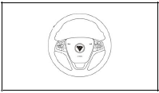

●- клавиша увеличения значения стабилизируемой скорости или восстановления стабилизируемой скорости



● - клавиша установки или уменьшения значения стабилизируемой скорости



● - клавиша включения/выключения круиз-контроля



**Установка стабилизируемой скорости**

1 Индикатор включения круиз-контроля горит при включенном режиме круиз-контроля.

2 Включение круиз-контроля: когда скорость движения автомобиля превышает 50 км/ч, частота вращения двигателя превышает 890 об/мин, для включения режима круиз-контроля нажмите клавишу «ON/OFF», затем нажмите клавишу «SET/-», возможна установка текущей скорости в качестве заданной.

3 Выключение круиз-контроля: для выхода из режима круиз-контроля нажмите клавишу «ON/OFF».

**Увеличение стабилизируемой скорости**

При включенном режиме круиз-контроля возможно увеличение стабилизуемой скорости любым из следующих способов:

1 Для увеличения стабилизуемой скорости нажмите клавиши «RES/+». При каждом нажатии клавиши устанавливаемое значение скорости увеличивается на 1 км/ч.

2 При длительном нажатии клавиши «RES/+» устанавливаемое значение скорости по 1 км/ч/сек увеличивается до максимального значения.

При включенном режиме круиз-контроля нажатие на педаль акселератора позволяет осуществлять временный разгон. Восстановление стабилизируемой скорости осуществляется после отпускания педали акселератора при отжатой клавише «SET/-» или при нажатой клавише «RES/+»; нажатием клавиши «SET/-» осуществляется установка текущей скорости в качестве заданной.

**Уменьшение стабилизируемой скорости**

При включенном режиме круиз-контроля возможно уменьшение стабилизуемой скорости любым из следующих способов:

1 Для уменьшения стабилизуемой скорости нажмите клавиши «SET/-». При каждом нажатии клавиши устанавливаемое значение скорости уменьшается на 1 км/ч

2 При длительном нажатии клавиши «SET/-» устанавливаемое значение скорости по 1 км/ч/сек уменьшается до минимального значения.

**Отмена режима круиз-контроля**

1 Для временного выхода из режима круиз-контроля нажмите на педаль тормоза или педаль сцепления. Если выключатель круиз-контроля находится в положении «ON» (индикатор включения круиз-контроля горит непрерывно) в процессе нажатия на педаль тормоза или педаль сцепления, то для восстановления заданной стабилизируемой скорости нажмите клавишу «RES/+»; нажатием клавиши «SET/-» осуществляется установка текущей скорости в качестве заданной.

2 При превышении предварительно заданной максимальной скорости нажмите клавишу «RES/+», чтобы восстановить заданную стабилизируемую скорость, нажатием клавиши «SET/-» осуществляется восстановление максимальной заданной скорости 140 км/ч.

**Выключение круиз-контроля**

После нажатия клавиши ON/OFF или выключения двигателя деактивирована функция круиз-контроля, занесенное в память значение стабилизируемой скорости будет удалено.

# Стояночный тормоз

**Поднятие рычага стояночного тормоза вверх до упора**

При удержании автомобиля на месте следует потянуть рычаг стояночного тормоза вверх до упора, при этом не нужно нажать на кнопку на конце рычага стояночного тормоза.

Для того чтобы обеспечить более высокое тормозное усилие, сначала следует нажать на педаль тормоза, потянуть рычаг стояночного тормоза вверх до упора, затем отпустить педаль тормоза.

Когда рычаг стояночного тормоза находится в положении «Заторможено», на приборной панели загорается индикатор включения стояночного тормоза при повороте выключателя зажигания в положение «ON».

**Отпускание рычага стояночного тормоза вниз до упора**

1 Слегка потяните рычаг стояночного тормоза вверх до упора.

2 Нажмите на кнопку на конце рычага стояночного тормоза.

3 Отпустите рычаг стояночного тормоза вниз до упора.

**ВНИМАНИЕ**



|  |
| --- |
| **Перед троганием с места убедитесь в том, что рычаг стояночного тормоза отпущен до упора, индикатор включения стояночного тормоза гаснет.** |

**Ход рычага стояночного тормоза**

Потяните рычаг стояночного тормоза вверх до упора, считайте количество щелчков храпового колеса, собачка щелкает на каждый зуб. Ниже приведен ход рычага стояночного тормоза при нормальных условиях:

10-12 зубьев (при этом тяговое усилие рычага стояночного тормоза должно быть менее 400 Н).

Если ход рычага стояночного тормоза не находится в данном диапазоне, обратитесь в специализированный сервисный центр нашей компании для проведения проверки и регулировки.

**Рабочая тормозная система**

Рабочая тормозная система представляет собой двухконтурную тормозную систему с гидравлическим приводом. Поскольку два контуры независимые, при выходе из строя одного из них остальной контур сохраняет работоспособность, но при этом нажатие на педаль тормоза требует большего усилия, чем обычно, тормозная путь соответственно увеличивается.

**ВНИМАНИЕ**



|  |
| --- |
| **Избегайте продолжения движения привыходе из строя одного из контуров тормозной системы, в этом случае следует немедленно устранить проблему с неисправным контуром тормозной системы.** |

**Усилитель тормозов**

Вакуумный усилитель работает с использованием источника вакуума от вакуумного насоса двигателя. Если происходит самовыключение двигателя при движении автомобиля, при нажатии на педаль тормоза только можно использовать остаточный вакуум в вакуумном усилителе, чтобы остановить автомобиль на безопасное место. При выходе из строя вакуумного усилителя нажатие на педаль тормоза требует большего усилия, чем обычно, тормозной путь соответственно увеличивается.

**Действия после увлажнения тормозов**

После увлажнения тормозов будьте особенно осторожны во время движения.

При движении в некоторых условиях, например, при движении по бродам или во время дождя или при замерзании тормозных дисков, тормозных барабанов и фрикционных накладок в зимний период, при этом тормозной путь будет гораздо длиннее, чем обычно, существует вероятность невозможности торможения автомобиля стояночным тормозом. В этом случае следует осторожно ездить, контролировать за скоростью движения, слегка нажать на педаль тормоза, чтобы удалить пленки воды или льды с тормозных дисков.

**ВНИМАНИЕ**



|  |
| --- |
| **При совершении торможения на спуске следует включить пониженную передачу, желательно по максимуму использовать торможение двигателем, чтобы избежать снижения тормозной эффективности из-за перегрева тормозов.** |

**Фрикционные накладки тормозных колодок**

Индикаторы износа тормозных накладок тормозных колодок на дисковых тормозах издают предупреждающий звуковой сигнал, если тормозные накладки тормозных колодок серьезно износились.

**ВНИМАНИЕ**



|  |
| --- |
| **● Не используйте сильно изношенных тормозных накладок тормозных колодок, в противном случае это может привести к снижению тормозной эффективности и стать причиной аварии.**  **●Следует регулярно проверять толщину фрикционных накладок тормозных колодок, в случае обнаружения серьезного износа фрикционных накладок тормозных колодок и тормозных дисков, следует своевременно их заменить.** |

**Место остановки**

Не останавливайте автомобиль на площадках, покрытых сухой травой или опавшей листвой, либо там, где разбросаны другие легко воспламеняющиеся жидкости, поскольку существует вероятность возникновения пожара подвоздействиемвысокихтемпературвыхлопных газов.

**Действия при покидании автомобиля**

При покидании автомобиля потяните рычаг стояночного тормоза вверх до упора, выключите двигатель, выньте ключ из замка зажигания, блокируйте две двери, постарайтесь остановить автомобиль на месте, где имеется нормальное освещение.

**ПРЕДУПРЕЖДЕНИЕ**



|  |
| --- |
| **● При остановке автомобиля на склоне подложите клинья или камни под колеса. Во избежание несчастного случая переключите рычаг переключения передач на 1-ую передачу при остановке автомобиля на подъеме, переключите рычаг переключения передач на передачу заднего хода при остановке автомобиля на спуске.**  **●Не оставляйте деталей в автомобили без присмотра, в противном случае дети могут случайно включить стояночный тормоз или нейтральную передачу, это может привести к случайному перемещению автомобиля и стать причиной аварии.** |

**Остановка автомобиля с работающим двигателем**

При остановке автомобиля в закрытом или плохо проветриваемом помещении не допускайте длительной работы двигателя, поскольку выхлопные газы содержат вещества, вредные для здоровья человека.

В следующих случаях следует обратиться в специализированный сервисный центр нашей компании для проведения техосмотра автомобиля.

1 Если выключатель зажигания находится в положении «ON», то не горит индикатор включения стояночного тормоза даже при поднятии рычага стояночного тормоза вверх.

2 После отпускания рычага стояночного тормоза вниз до упора, то не гаснет индикатор включения стояночного тормоза даже при повороте выключателя зажигания в положение «ON».

**Остановка автомобиля в жаркую погоду**

При покидании автомобиля убедитесь в отсутствии легковоспламеняющихся веществ в салоне. Поскольку в жаркую погоду существует вероятность воспламенения легковоспламеняющихся веществ.

**Постановка автомобиля на длительное хранение**

Если срок хранения автомобиля превышает 1 месяц, следуйте следующим рекомендации по остановке:

1 Остановите автомобиль в открытом, сухом и проветриваемом месте.

2 Переключите рычаг переключения передач в нужное положение.

3 Убедитесь в том, что стояночный тормоз включен.

4 Отсоедините провод от отрицательной клеммы АКБ, проверьте степень заряженности АКБ. В процессе хранения следует проверять автомобиль через каждые 3 месяца.

5 Очистите и защитите поверхности, покрытые воском.

6 Распылите порошок талька на щетки стеклоочистителей лобовое стекло и заднего стекла, чтобы отделить их от стекол.

7 Накрывайте автомобиль воздухопроницаемым или дышащим пластиковым брезентом, не используйте плотный пластиковый брезент, который может негативно влиять на испарение влаги с поверхности автомобиля.

8 Регулярно проверяйте давление в шинах в соответствии с установленными требованиями.

9 Не нужно слить охлаждающей жидкость из системы охлаждения двигателя.

# Рекомендации по эксплуатационной обкатке

При эксплуатационной обкатке нового или послекапремонтного автомобиля следуйте следующим рекомендациям:

1 Не допускайте работы двигателя на высоких оборотах.

2 Постарайтесь избежать резкого трогания с места, резкого ускорения, резкого торможения и длительной езды с высокой скоростью.

3 В период обкатки не превышайте допустимые скорости движения автомобиля.

4 Не допускайте длительной езды на одной передаче.

5 Избегайте перегрузки.

6 Избегайте буксировки прицепки.

**Масло**

**Важность проверки масла**

Одним из основных видов технического обслуживания автомобиля является обеспечение оптимального уровня масла, чтобы не ослаблять эффект масла. В связи с этим, регулярная проверка уровня масла играет важную роль, рекомендуется снова перед каждой поездкой проверять уровень масла.

**ВНИМАНИЕ**



|  |
| --- |
| **Необходимо регулярно проверять уровень масла, чтобы избежать серьезной неисправности двигателя из-за недостатка масла.** |

# Подготовка к вождению

Для того чтобы обеспечить безопасность и надежность поездки следует выполнить следующие виды проверок:

**Стеклообогреватель**

При включенном режиме обогрева лобового стекла следует проверить работоспособность стеклообогревателя. При повороте ручки подачи воздуха вентилятором в режим максимальной подачи воздуха должно появиться чувство обдува лобовое стекло.

**Шины**

Проверьте состояние и степень износа рисунка проектора каждой шины. Наблюдайте за наличием/отсутствием камней, гвоздей, кусочек стекла или других острых предметов, застрявшие в протекторе. Проверьте шины на наличие царапин или трещин. Проверьте степень затяжки колесных гаек и давление в шинах (включая запасное колесо). Следует заменить изношенную шину при наступлении предельного износа.

**Освещение**

Проверьте работоспособность фонарей указателей поворота и индикаторов указателей поворота на приборной панели и других осветительных приборов.

**Утечка масла**

Проверьте наличие/отсутствие следов утечек воды, масла или других рабочих жидкостей на полу после ночной стоянки автомобиля, убедитесь в том, что уровень всех рабочей жидкости соответствует установленным требованиям. В случае обнаружения запаха топлива, немедленно выявите причины и обратитесь в специализированный автосервис FOTON для проведения ремонта.

**Свободный ход педали сцепления**

Нажмите на педаль сцепления пальцем и измерьте расстояние до ощущения слабого сопротивления перемещению, данное расстояние должно находиться в допустимом диапазоне.

Свободный ход: 5-10 мм.

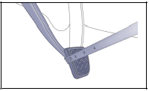

**Свободный ход педали тормоза**

После остановки двигателя несколько раз нажимайте на педаль тормоза, затем нажмите пальцем на педаль тормоза, измерьте расстояние до ощущения слабого сопротивления перемещению, это расстояние представляет собой свободный ход педали тормоза, измеренное значение должно находиться в пределах 5-10 мм.

# Рекомендации по вождению

Несмотря на то, что автомобиль оснащены защитными устройствами, однако это не дает возможности избежать всех аварий или травм. Следует отметить, что строгое соблюдение следующих рекомендаций дает возможность лучше защитить себя и других пассажиров.

1 Будьте особенно осторожны за рулем, обратите внимание на обстановку движения, дорожные и погодные условия, держите достаточное расстояние от движущегося впереди автомобиля.

2 При выполнении смены полосы движения проконтролируйте обстановку сзади через зеркало заднего вида и включите фонари указателей поворота.

3 При движении автомобиля постоянно наблюдайте за действиями водителей других транспортных средств, движением немоторных средств передвижение на колесах и пешеходов. При аварийной остановке автомобиля сначала включите аварийную световую сигнализацию.

4 При движении автомобиля не держите ногу на педали сцепления, в противном случае это может привести к перегреву и преждевременному выходу из строя сцепления.

5 При движении автомобиля не держите руку на рычаге переключения передач, в противном случае это может привести к случайному переключению на другую передачу и стать причиной повреждения КПП.

**Вождение по дорогам**

1 Данный автомобиль обладает отличной образностью и высокой проходимостью, хорошо адаптируется к различным сложным дорожным условиям.

2 Всегда уделяйте особое внимание обеспечениюбезопасностивождения. При совершении поворота автомобиля будьте особенно осторожны, избегайте резких поворотов или резких действий. Неправильное управление может привести к потере контроля над автомобилем или опрокидыванию автомобиля.

3 Не пристегнувшись ремнем безопасности, человек во много раз увеличивает степень своего риска погибнуть или получить значительные травмы в случае ДТП. В связи с этим, перед началом поездки убедитесь в том, что Вы и остальные сидящие пристегнуты ремнями безопасности надлежащим образом [следует перевозить ребенка на специальном удерживающем устройстве (детском автокресле) на заднем сиденье].

**ВНИМАНИЕ**



|  |
| --- |
| **● При езде на полном приводе увеличивается расход топлива, существует вероятность появления сильных колебаний и ускорения износа узлов и деталей при движении на слишком высокой скорости.**  **● В режиме механического полного привода (4H) рекомендуется ездить со скоростью ниже 80 км/ч; в режиме механического полного привода (4L), рекомендуется ездить со скоростью 30 км/ч. При затрудненном совершении поворота переключите в режим привода на два колеса (2H).**  **● Некоторые лекарства могут заставить Вас чувствовать себя сонными и отнимают способность, негативно влиять на безопасность движения, в связи с этим, проконсультируйтесь с врачом или фармацевтом, прежде чем принимать какие-либо лекарства.** |

**ПРЕДУПРЕЖДЕНИЕ**



|  |
| --- |
| **Не садитесь пьяным за руль!** |

**Меры безопасности при вождении**

Для того чтобы обеспечить безопасность движения следует соблюдать следующие меры предосторожности, в противном случае это может привести к повреждению автомобиля, серьезной аварии и стать причиной получения серьезных травм, даже смертельного исхода.

1 Перед троганием автомобиля с места убедитесь в том, что все двери закрыты надлежащим образом. В противном случае существует вероятность внезапного открытия двери при движении автомобиля, в результате может произойти серьезная авария. Если любая дверь не закрыта надлежащим образом, то на приборной панели загорается сигнализатор незакрытой двери.

2 Если стрелка указателя температуры охлаждающей жидкости не отклоняется от начала шкалы, не нажмите с большим усилием на педаль акселератора. Поскольку существует вероятность внезапного воспламенения несгоревших газов и повреждения трехкомпонентного каталитического нейтрализатора на недостаточно прогретом двигателе.

3 В случае обнаружения накопившегося снега, опавших листьев на дефлекторах под лобовым стеклом, следует своевременно их удалить. В противном случае это может привести к невозможности забора свежего воздуха и стать причиной недостаточного воздухообмена в салоне, повышения температуры в салоне во время дождя, запотевания лобового стекла, негативного влияния на обзорность с места водителя.

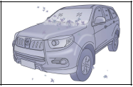

4 После регулировки рулевого колеса в неподвижном состоянии автомобиля проверьте, блокируется ли рулевое колесо. Если рулевое колесо не блокируется, то существует вероятность внезапного изменения угла поворота рулевого колеса при движении автомобиля, в результате может произойти несчастный случай.

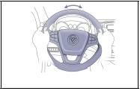

5 Не положите любые вещи в пространстве для ног и под сиденьем. Размещение вещей в пространстве для ног и под сиденьем может привести к заеданию педали тормоза, педали акселератора и стать причиной несчастного случая. Кроме того, это может негативно влиять на регулировку положения сиденья или привести к невозможности блокировки сиденья и несчастному случаю.

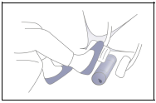

6 Не положите любые предметы на сиденье переднего пассажира или заднее сиденье. При совершении резкого торможения или поворота автомобиля существует вероятность получения травм сидящих падающими предметами, эти предметы могут привести к рассредоточению внимания водителя и стать причиной несчастного случая.

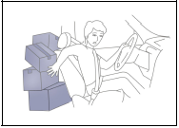

7 Нельзя ездить с незафиксированным предметами на приборной панели. Размещение предметов на приборной панели может негативно влиять на обзорность с места водителя, безопасность трогания с места и движения автомобиля и стать причиной несчастного случая.

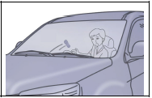

8 Нельзя приклеить вакуумную присоску к стеклу. Вакуумная присоска может сыграть роль линзы и вызвать возгорание автомобиля. Нельзя приклеить полиэтиленовые присоски или уплотнительные прокладки к стеклам с отражением инфракрасных лучей или темным стеклам и другим тонированным стеклам, полиэтиленовые изделия содержат вещества, которые могут вызвать выцветание или обесцвечивание стекол.

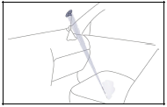

**Меры предосторожности при движении**

При движении автомобиля следуйте следующим рекомендациям, в противном случае это может привести к серьезной аварии или серьезным травмам, даже смертельному исходу.

1 Нельзя выключить двигатель при движении автомобиля.

2 Если существует необходимость выключение двигателя во время движения автомобиля в исключительном случае, то нужно повернуть выключатель зажигания в положение в положение «ACC».

3 Поскольку усилитель тормозов и система рулевого управления с гидроусилителем не действуют при неработающем двигателе, при этом существует вероятность снижения тормозной эффективности, тугого вращения рулевого колеса и несчастного случая.

4 Если Поворот выключателя зажигания в положение «LOCK» при движении автомобиля может привести к самовыключению двигателя, блокировке рулевого колеса и стать причиной несчастного случая.

5 Нельзя разговаривать по мобильному телефону при движении автомобиля.

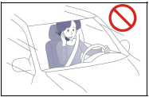

6 При разговоре по мобильному телефону внимание рассредоточено, существует вероятность возникновения несчастного случая. Если необходимо разговаривать по мобильному телефону, то водитель должен остановить автомобиль в безопасном месте.

7 При езде по броду следует уменьшить скорость движения, нельзя проезжать брод с уровнем воды выше закраины ободьев колес.

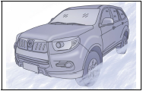

8 Рекомендуется ездить на повышенной передаче с высокой скоростью, это позволяет уменьшить уровень шума двигателя и снизить расход топлива.

9 Следует медленно и плавно увеличивать скорость движения автомобиля, избегайте ненужных резких ускорений и торможений, постарайтесь ездить с постоянной скоростью.

10 Следует соблюдать правила дорожного движения, старайтесь быть вежливым, внимательным и опытным водителем.

11 Будьте особенно осторожны при езде по мокрой дороге, снежно-ледовой дороге и скользкой дороге.

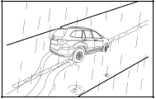

12 При совершении резкого торможения, резкого ускорения и резкого поворачивания рулевого колеса на скользкой дороге существует вероятность заноса шин, потери контроля над автомобилем и несчастного случая.

13 При переключении на повышенную или пониженную передачу существует вероятность резкого изменения частоты вращения двигателя, заноса автомобиля и несчастного случая.

14 При движении автомобиля по мосту, тенистой дороге и другим обледененным участкам в суровый зимний период следует уменьшить скорость движения.

15 Будьте особенно осторожны при движении по мокрой и скользкой дороге во время дождя.

16 Во время движения автомобиля сидящим нельзя покидать сиденья или переходить с места на место, в противном случае существует вероятность получения серьезных травм частей тела и головы от ударов при совершении резкого торможения автомобиля.

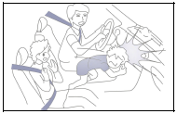

17 Ребенок на сиденье переднего пассажира автомобиля отвлекает внимание водителя.В таком случае ребенок мог бы подвергнуть опасности себя и других, запустив двигатель или включив какое-либо оборудование, существует большая вероятность серьезной аварии.

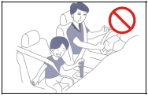

18 Если шина внезапно взорвется или спустится при движении автомобиля, то держите рулевое колесо надлежащим образом, слегка нажмите на педаль тормоза, уменьшите скорость движения. Совершение резкого торможения или резкое поворачивание рулевого колеса может привести к потере контроля над автомобилем.

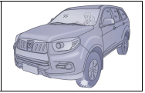

**Рекомендации по экономии топлива и продлении срока службы автомобиля**

Не допускайте чрезвычайного использования автомобиля, чтобы соответственно продлить срок службы автомобиля. Ниже приведены основные рекомендации по экономии топлива и снижению эксплуатационных затрат.

1 Регулярно проверяйте давление в шинах (периодичность не должна превышать 1 месяц), недостаточное давление в шинах может привести к износу шин и повышению расхода топлива.

2 Не прикладывайте излишнюю нагрузку к автомобилю. Излишняя нагрузка может увеличить нагрузка на двигатель и стать причиной повышения расхода топлива.

3 Не допускайте длительного предпускового подогрева двигателя на холостом ходу. Допускается трогание с места после того, как двигатель начал устойчиво работать. Следует отметить, что продолжительность предпускового подогрева в суровый зимний период гораздо больше, чем обычно.

4 Следует медленно и плавно увеличивать частоту вращения, чтобы предотвратить перебой или разнос двигателя. Выберите подходящий диапазон скоростей движения в зависимости от дорожных условий.

5 Не допускайте длительной работы двигателя на холостом ходу. Если придется ждать долгое время при малой интенсивности движения, желательно выключить двигатель, затем снова запустите двигатель.

6 Избегайте последовательного ускорения и замедления. При движении с перебоями существует вероятность повышения расхода топлива.

7 Избегайте ненужных остановок и торможений. Поддерживайте постоянную скорость и держите достаточное расстояние от других движущихся транспортных средств, чтобы избежать экстренного торможения, снизить износ тормозов.

8 Постарайтесь избежать езды подорогамсинтенсивным или затрудненным движением.

9 При движении автомобиля не держите ногу на педали тормоза, в противном случае это может привести к преждевременному износу, перегреву и повышению расхода топлива.

10 Убедитесь в надлежащей установке передних колес, избегайте соприкосновения передних колес с обочиной дороги, при движении автомобиля по неровной дороге следует уменьшить скорость движения.

Неправильная установка передних колес может привести к ускорению износа шин, увеличению нагрузки на двигатель и повышению расхода топлива.

11 Постарайтесь защитить шасси от грязи и посторонних предметов. Это позволит снизить масса кузова и предотвратить коррозию.

12 Избегайте излишних включений потребителей электроэнергии. При работе стеклообогревателя заднего стекла, вспомогательных фар, стеклоочистителей, вентилятора подогревателя и других потребителей электроэнергии увеличивается потребление электроэнергии и повышается расход топлива.

13 Использование кондиционера может вызвать повышение расхода топлива, если температура наружного воздуха подходит, желательно переключить в режим наружной циркуляции.

**Меры предосторожности при езде по внедорожью**

Следует строго соблюдать следующие меры предосторожности, чтобы уменьшить вероятность получения серьезных травм или повреждения автомобиля до минимума:

1 В условиях бездорожья всегда водите автомобиль с предельной осторожностью. Избегайте неоправданного риска.

2 При езде по внедорожью держите обе Ваши руки и (особенно большие пальцы) с внешней стороны обода рулевого колеса, в противном случае это может привести к получению травм рук.

3 После езды по песку, грязи, воде или снегу обязательно проверьте эффективность действия тормозов автомобиля.

4 После езды по высокой траве, грязи, камням, песку, мелким рекам и т.п. проверьте днище автомобиля на наличие прилипших или застрявших травы, веток, камней, песка и т.д. Очистите днище от всяких посторонних предметов. Если Вы будете эксплуатировать автомобиль с прилипшими или застрявшими в днище предметами, то не исключена возможность поломки или пожара

5 При езде по внедорожью или неровной дороге избегайте превышения допустимой скорости, колебаний, резких поворотов, столкновения с другими предметами и т.д. Поскольку существует вероятность потери контроля над автомобилем или опрокидывания автомобиля, получения серьезных травм.

# Шипованные шины и цепи противоскольжения

**Шипованные шины и цепи противоскольжения**

Следует использовать шипованные шины с типоразмером, одинаковым с типоразмером шин первоначальной комплектации автомобиля.

Результаты испытаний доказывают, что шипованные шины имеют своеобразную специфичность, при длительной езде в нормальных условиях или по автомагистрали сцепные свойства шипованных шин ниже, чем у обычных шин, в связи с этим, следуйте ограничениям по использованию шипованных шин.

Для того чтобы обеспечить безопасность автомобиля и тормозную эффективность, хорошую управляемость следует использовать одинаковые шины (с одинаковым маркой, типоразмером и рисунком) на всех 4 колесах автомобиля.

**ВНИМАНИЕ**



|  |
| --- |
| **Нельзя менять направление вращения шин.** |

При установке цепи противоскольжения шин убедитесь в правильном выборе размеров цепей противоскольжения. Размеры цепей противоскольжения должны регулироваться согласно размерам шин.

1Боковая цепь (диаметр:3mm)。

2Поперечная цепь (диаметр:4mm)。

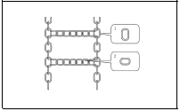

Желательно установить цепи противоскольжения на ведущие (задние) колеса.

Поскольку тяговое усилие в первую очередь передается на задние колеса полноприводного автомобиля, в связи с этим, при установке цепей противоскольжения следует установить их на задние колеса.

После установки цепей противоскольжения следует снова затянуть цепи противоскольжения после пробега 0,5-1,0 км.

**Правила использования цепей противоскольжения шин**

Правила использования цепей противоскольжения отличаются в зависимости от положения и категории дороги. Перед установкой цепей противоскольжения обратитесь к действующим местным правилам.

**ВНИМАНИЕ**



|  |
| --- |
| **●Нельзя установить цепи противоскольжения на запасное колесо.**  **● Если задняя шина спущена, следует демонтировать одну переднюю шину и заменить спущенную заднюю шину на данную, установить запасное колесо на переднюю ось. Такой способ позволяет поддерживать два задних колеса в одинаковом состоянии, при этом можно установить цепи противоскольжения.**  **●Скорость движения с цепями противоскольжения не должна превышать 50 км/ч или максимальную скорость, рекомендуемую заводом-изготовителем цепей противоскольжения.** |

# Ремни безопасности

**Рекомендации по использованию ремней безопасности**

Рекомендуется всем сидящим правильно пристегнуть ремни безопасности сиденья. Для того чтобы обеспечить лучшую защитную функцию ремней безопасности, соблюдайте следующие меры предосторожности, в противном случае существует вероятность возникновения непредвиденной аварии с серьезными последствиями.

Регулярно проверяйте систему ремней безопасности сидений, В случае обнаружения выхода из строя любого ремня безопасности сиденья, своевременно обратитесь в специализированный сервисный центр нашей компании для проведения проверки и ремонта.

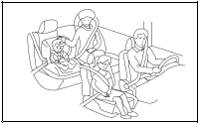

**Правильное пристегивание ремня безопасности сиденья**

Правильно пристегните и отрегулируйте ремень безопасности по последовательности, как показано на рис. ниже.

1 Отрегулируйте наклон спинки сиденья по вертикали до желаемого положения, плечевая лямка ремня безопасности должна проходить через середину грудной клетки сидящего.

2Поясная лямка ремня безопасности должна располагаться как можно ниже на бедрах, а не на талии

3 Ремень безопасности должен быть аккуратным.

4 Плечевая лямка ремня безопасности должно плотно прилегать к середине плеча сидящего.

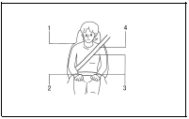

**Пристегивание поясничной/плечевой лямки ремня безопасности сиденья**

При необходимости отрегулируйте положение переднего сиденья, сидящую позицию, следует занимать на сиденье вертикальное положение.

Захватите металлический язычок ремня безопасности, протяните поясную и плечевую лямки ремень безопасности проходить по тело. В то же время вставьте металлический язычок ремня безопасности в пряжку замка до щелчка, убедитесь в надлежащей блокировке.

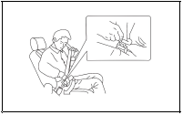

**ПРЕДУПРЕЖДЕНИЕ**



|  |
| --- |
| **Вставьте язычок в замок до щелчка, в противном случае существует вероятность неправильной фиксации ремня безопасности.** |

Потяните вверх плечевую лямку ремня безопасности, поясная лямка ремня безопасности должна плотно прилегать к телу.

Это дает твердым костям таза возможность выдерживать ударную нагрузка в случае аварии, существенно снизить вероятность повреждений внутренних органов. При необходимости снова потяните вверх ремень безопасности, чтобы устранить ослабление плечевой лямки ремня безопасности.

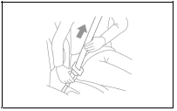

Проверьте, проходит ли ремень безопасности через середину грудной клетки, середину плеча. Это дает твердым костям верхней половины тела возможность выдерживать ударную нагрузка в случае аварии.

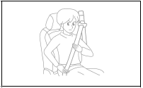

**Плечевая лямка ремня безопасности по высоте**

При регулировке неподвижной шлевки ремня безопасности переднего сиденья по высоте, нажмите на кнопки разблокировки, переместите неподвижную шлевку вверх/вниз надлежащим образом. После завершения регулировки убедитесь в надлежащей фиксации неподвижной шлевки ремня безопасности сиденья в нужном положении.

Если ремень безопасности сиденья соприкасается или обходить через шею или руку, а не через плечо, то следует отрегулировать неподвижную шлевку ремня безопасности сиденья по высоте надлежащим образом.

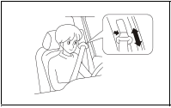

**Отстегивание ремня безопасности**

Нажмите и удерживайте кнопку (А), отстегните ремень безопасности по последовательности, как показано на рис. ниже. После отстегивания втягиваниется ремень безопасности назад, при этом следует захватить язычок до полного втягивания ремня безопасности, чтобы избежать соприкосновения с пассажиром или ближайшим предметом. Перед блокировкой замков дверей убедитесь в том, что ремни безопасности полностью втянуты, язычки направлены наружи, чтобы избежать повреждений внутренних и наружных частей ремней безопасности.

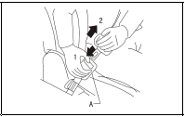

**Советы по использованию ремней безопасности сидений**

**Беременная женщина**

Лучшим способом защиты плода является защита беременной женщины.

В связи с этим, беременная женщина всегда должна правильно пристегнуть ремень безопасности сиденья при проезде или вождении.

Рекомендуется беременной женщине пристегнуть терхточечным ремнем безопасности, поясная лямка ремня безопасности должна располагаться как можно ниже на бедрах.

Беременная женщина должна держать подальше от рулевого колеса или приборной панели, сесть прямо и откинуться на спинку сиденья. Это позволяет уменьшить вероятность получения травм беременной женщины и плода при столкновении автомобиля и наполнении оболочки подушки газом.

При каждом дородовом обследовании следует проконсультироваться у врача за возможностью вождения автомобиля.

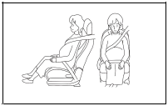

**Ребенок**

Рекомендуется перевозить ребенка на заднем сиденье, следует пристегнуть ремень безопасности сиденья надлежащим образом. Статистика ДТП доказывает, что, вероятность получения травмы ребенка, пристегнутого ремнем безопасности на заднем сиденье, меньше, чем ребенок, находящий на переднем сиденье.

Не позволяйте детям во время движения стоять в автомобиле или стоять коленями на сиденье, нельзя держать ребенка на руках. Поскольку существует вероятность получения травмы ребенка, находящегося на руках, под действием защемления частей тела внутренним элементом автомобиля в случае ДТП.

**Раненный**

Рекомендуется обязательно пристегивать раненых ремнем безопасности сиденья, для получения более подробной информации можно проконсультироваться у врача.

Одним ремнем безопасности должен пристегиваться только один человек. Запрещается пристегивать одним ремнем безопасности двух (или более) взрослых или детей одновременно.

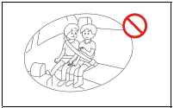

Убедитесь в том, что плечевая часть ремня безопасности проходит через середину плеча. Плечевая лямка ремня безопасности должна держать подальше от шеи, но следует предотвратить сползание ее с плеча. В противном случае существует вероятность снижения защитной функции ремня безопасности в случае аварии, получения серьезных травм или смертельного исхода.



Поясная лямка ремня безопасности не должна проходить по животу. Если поясная лямка ремня безопасности расположена на теле слишком высоко или ремень безопасности слишком ослаблен, это увеличивает вероятность получения серьезных травм от выскальзывания сидящего при защемлении частей тела внутренним элементом автомобиля или в случае аварии. В связи с этим, поясная лямка ремня безопасности должна располагаться на бедрах.

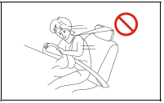

Запрещается пристегнуть скрученным ремнем безопасности сиденья.



Запрещаться держать ребенка на коленях.

Если Вы с ребенком на руках не пристегнуты ремнем безопасности, то Вы сможете нанести удар по приборной панели при столкновении автомобиля, существует вероятность получения травмы ребенка.

Если Вы пристегнуты ремнем безопасности сиденья, то существует вероятность выскальзывания из рук ребенка под большим ударным воздействием при столкновении автомобиля. Например, если при столкновении автомобиля на скорости 48 км/ч и припаркованным автомобилем нагрузка на руки от ребенка весом 9 кг достигает 275 кг, существует вероятность выскальзывания из рук ребенка.

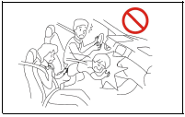

**Уход за ремнем безопасности**

Очистка ремня безопасности сиденья должна производиться с помощью нейтрального мыла с водой или теплой воды.

Очистите ремень безопасности губкой или мягкой тканью. В процессе очистки проверьте ремень безопасности на наличие чрезмерного износа, задира или порезов.

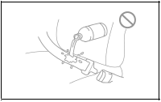

**ВНИМАНИЕ**



|  |
| --- |
| **● Не допускается очистка ремня безопасности с помощью красителя или отбеливателя, в противном случае это может привести к снижению натяжения ремня безопасности.**  **●Запрещается использовать ремень безопасности, если он не находится в сухом состоянии.** |

Избегайте попадания постороннего предмета в прорезь замка, попадание пыли в шарнирное соединение плечевой лямки ремня безопасности может привести к медленному действию ремня безопасности, при необходимости протрите ремень чистой сухой тканью.

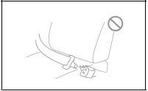

Не допускается произвольная реконструкция ремня или установка дополнительного ремня безопасности, в противном случае это может привести к значительному снижению защитной функции ремня безопасности. В случае обнаружения разрыва, загрязнения или повреждения ремня безопасности, следует своевременно его заменить.

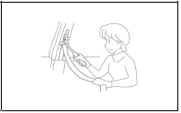

**ПРЕДУПРЕЖДЕНИЕ**



|  |
| --- |
| **Если система ремней безопасности использовались при серьезной аварии, то следует заменить ремни безопасности в сборе (включая болты). После серьезной аварии, даже если ремни безопасности внешне целые, они подлежат замене.** |

# Подушки безопасности

Система подушки безопасности водителя в основном включают в себя следующие компоненты:

1 компоненты подушки безопасности (подушка безопасности и газогенератор);

2 сигнализатор подушки безопасности;

3 контроллер подушки безопасности.

Датчик подушки безопасности (встроен в контроллер подушки безопасности) постоянно контролирует положительное замедление автомобиля. Если положительное замедление в результате столкновения превышает расчетное значение предела, то система активирует устройство подушки безопасности. При этом происходит химическая реакция в газогенераторе, подушка безопасности заполняется нетоксичным газом, чтобы помочь ограничить перемещение сидящего вперед, затем подушка безопасности быстро сдувается, чтобы не влиять на обзорность с места водителя и обеспечить возможность продолжать движения по потребности. Сопровождается раскрытие подушки безопасности громким шумом и образованием дыма, пыли и остатка вслед за нетоксичным газом. При этом не существует вероятность воспламенения, такой газ является безвредным, но может незначительно влиять на глаза, кожу или дыхательный путь. Пользователь должен немедленно промыть все остатки с помощью мыла с водой, чтобы предотвратить любое потенциальное раздражение кожи.

Подушка безопасности моментально раскроется, в связи с этим, сила раскрытия подушки безопасности гораздо больше. Система разработана для уменьшения вероятности получения серьезных травм (в основном для защиты от травм головы и грудной клети), существует вероятность получения незначительной травмы лица, рук и ладоней. По сущности такие травмы касаются незначительного ожога или царапины и отека, но сила раскрытия подушки безопасности может привести к более серьезным травмам, особенно при расположении ладоней, рук, грудной клети или головы сидящего вблизи компонентов подушки безопасности в момент раскрытия. В связи с этим, сидящий должен соблюдать следующие рекомендации: не располагайте любые предметы или любые части тела между телом сидящего и компонентами подушки безопасности; сядьте прямо и откиньтесь на спинку сиденья; правильно пристегните штатный ремень безопасности сиденья; постарайтесь держать подальше от компонентов подушки безопасности, в то же время обеспечите возможность контроля над автомобилем.

**ВНИМАНИЕ**



|  |
| --- |
| **● Компоненты подушки безопасности (ступица рулевого колеса, оболочка подушки безопасности и газогенератор) могут быть горячими в течение несколько минут после раскрытия подушки безопасности, в этом случае не трогайте их!**  **● Подушка безопасности является одноразовым устройством. Существует вероятность повреждения лобового стекла под воздействия от силы раскрытия подушки безопасности.** |

**Определение подушки безопасности**

При сильном фронтальном ударе подушка безопасности мгновенно наполняется газом, ослабляя, таким образом, силу удара головой и грудной клеткой водителя или переднего пассажира, пристегнутого ремнем безопасности.

Подушка безопасности является вспомогательным устройством для обеспечения безопасности сидящего и эффективно действует при применении ремня безопасности. Для того чтобы обеспечить защитную функцию и эффективность защиты подушки безопасности, сидящий должен правильно пристегнуть ремнем безопасности и прямо сесть на сиденье должным образом.

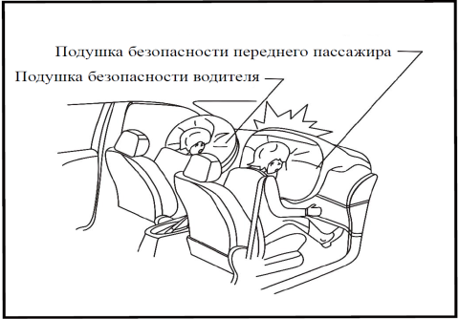

Правильное использование подушки безопасности позволяет достичь лучшей эффективности защиты, неправильное использование может вызвать невозможность обеспечения безопасности и стать причиной получения травмы сидящего.

**Принцип работы подушки безопасности**

При сильном фронтальном столкновении автомобиля под углом около 30° датчик в центральной части переднего пола салона посылает сигнал столкновения к ЭБУ подушкой безопасности, подушка безопасности срабатывает по сигналу ЭБУ.

Если в передней части автомобиля устанавливается щиток, то существует вероятность невозможности точного обнаруживания датчиком сигнала столкновения, негативного влияния на работоспособность подушки безопасности.

Не допускается реконструкция конструкции энергопоглощения и защиты при ударе автомобиля перед консультацией со специализированным сервисным центром нашей компании.

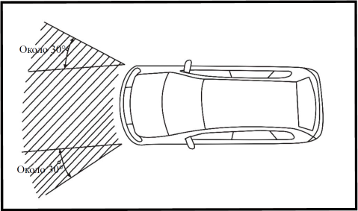

**ВНИМАНИЕ**



|  |
| --- |
| **● Подушка безопасности действует только при нахождении выключателя зажигания в положении «ON». Если выключатель зажигания находится в положении «LOCK», то подушка безопасности не срабатывает при столкновении Вашего автомобиля с другим автомобилем или предметом.**  **● При серьезном фронтальном столкновении автомобиля срабатывает подушка безопасности переднего пассажира вне зависимости наличия сидящего на сиденье переднего пассажира.**  **● При раскрытии подушки безопасности существует вероятность получения травмы от удара или незначительной царапины тела сидящего.**  **● Раскрытие подушки безопасности сопровождается громким шумом и образованием белого порошка.** |

**Рабочее состояние подушки безопасности**

При сильном столкновении автомобиля срабатывает подушка безопасности в случае пристегнутого сидящим ремня безопасности. Подушка безопасности не срабатывает при легком столкновении.

1 Условия срабатывания

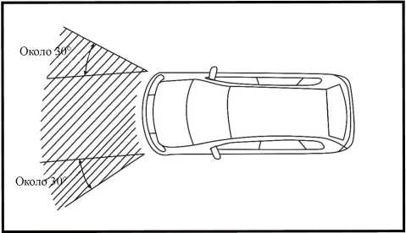

Подушка безопасности срабатывает при сальном фронтальном столкновении подушки безопасности автомобиля под углом около 30°.

2 Условия несрабатывания

В следующих случаях подушка безопасности может не сработать при легком столкновении автомобиля:

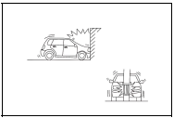

● при фронтальном столкновении с недеформируемой барьером, неподвижной бетонной стеной на скорости ниже 25 км/ч;

● при фронтальном столкновении с недеформируемым барьером на скорости 35 км/ч, со столбом, деревом или предметом малой площади.

3 В следующих случаях подушка безопасности при столкновении может не срабатывать:

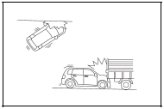

● при косом ударе;

● при столкновении с задней частью грузовика.

4 Подушка безопасности может не срабатывать при столкновении с деформируемым подвижным барьером:

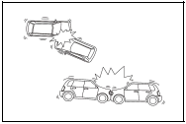

● например, подушка безопасности может не срабатывать при фронтальном столкновении с неподвижным автомобилем одинакового веса, даже если скорость движения достигает 50 км/ч;

● подушка безопасности может не срабатывать по причине, связанной с углом и направлением удара (боковой удар) и т.д., даже если скорость движения высокая.

5 В следующих случаях подушка безопасности может срабатывать, но не может выполнить свою роль:

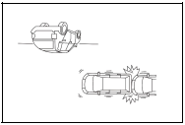

● при боковом столкновении или наезде сзади;

● при боковом опрокидывании автомобиля под углом 90°, 180°.

6 При столкновении днища кузова подушка безопасности не может выполнить свою роль.

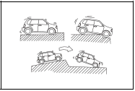

7 Подушка безопасности может срабатывать при сильном столкновении днища автомобиля:

● при столкновении с обочиной дороги;

● при попадании или проезде поперек глубокой ямы или канавы;

● при отрыве автомобиля от земли опускании его на землю.

Следуйте следующим рекомендациям, чтобы хорошо выполнить защитную функцию подушки безопасности.

1 Подушка безопасности является вспомогательным устройством ремня безопасности, но не может заменить ремень безопасности, при поездке строго соблюдайте следующие рекомендации. В противном случае существует вероятность невозможности обеспечения защитной функции подушки безопасности, возникновения серьезной травмы, даже смертельного исхода от воздействия силы раскрытия подушки безопасности.

● Правильно пристигните ремень безопасности, в противном случае существует вероятность нанесения сильного удара по сидящему под воздействием силы раскрытия подушки безопасности при совершении резкого торможения и боковом отклонении автомобиля, это может привести к большой угрозе безопасности.

●Правильно пристегните ремень безопасности, сядьте на сиденье в надлежащем положении. Если сидящий располагается вблизи подушки безопасности при поездке, то существует большая вероятность нанесения сильного удара по сидящему при раскрытии подушки безопасности.

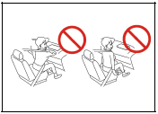

В радиусе действия водитель должен стараться держать подальше от рулевого колеса.

Передний пассажир должен держать подальше от подушки безопасности переднего пассажира, сесть прямо и откинуться на спинку сиденья, не должен сесть на передней части сиденья или лежать ничком на приборной панели.

2 При перевозке детей в автомобиле следуйте следующим рекомендациям. В противном случае существует вероятность получения серьезных травм, даже смертельного исхода от сильного удара при раскрытии подушки безопасности.

● Следует перевозить детей на заднем сиденье, оборудованном ремнями безопасности. Самым безопасным местом для ребенка в автомобиле является заднее сидение.

●Если отсутствует возможность правильно пристегнуть детей ремнями безопасности, установите автокресло для младенца или автокресло для ребенка,или детское автокресло на заднем сиденье.

●Не допускается установка детского автокресла против хода движения на сиденье переднего пассажира. При раскрытии подушки безопасности переднего пассажира существует вероятность нанесения сильного удара по тыльной стороне детского автокресла.

● Не позволяйте детям во время движения стоять вблизи подушки безопасности переднего пассажира или стоять коленями взрослого.

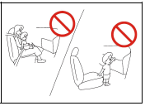

3 При проведении ремонта и технического обслуживания автомобиля следуйте следующим рекомендациям. В противном случае существует вероятность невозможности срабатывания или ненадлежащего раскрытия подушки безопасности, получения серьезных травм, даже смертельного исхода.

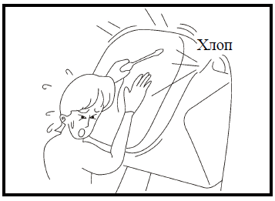

●Не допускаются снятие, установка, разборка, ремонт подушки безопасности, приборной панели, вещевого отсека.

●Если существует необходимость снятия, установки, разборки, ремонта переднего сиденья, обязательно обратитесь в специализированный сервисный центр нашей компании. Кроме того, не допускается реконструкция переднего сиденья.

●Не допускаются реконструкция подвесной балки, изменение высоты автомобиля или жесткости подвески, в противном случае это может привести к случайному раскрытию подушки безопасности.

●Не допускается самовольный ремонт передка кузова или внутренних частей салона. Ненадлежащий ремонт может влиять на датчик подушки безопасности и стать причиной невозможности срабатывания или случайного раскрытия подушки безопасности.

4 Автомонтажники должны соблюдать следующие рекомендации. В противном случае существует вероятность невозможности срабатывания или случайного раскрытия подушки безопасности, получения серьезных травм, даже смертельного исхода.

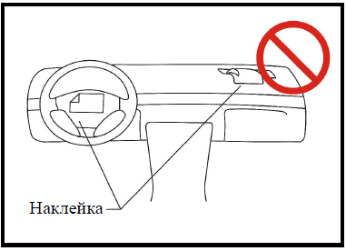

● Не накрывайте место раскрытия подушки безопасности и приклеить любое украшение.

● Не положите сигаретницу на приборной панели и консоли, не ставьте зонтик вдоль приборной панели спереди. В противном случае существует вероятность невозможности срабатывания подушки безопасности переднего пассажира, даже выброса предметов при раскрытии подушки безопасности.

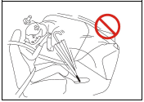

●Радиоволны радиооборудования могут значительно влиять на ЭБУ подушкой безопасности. В связи с этим, если необходимо установить радиооборудование, обратитесь в специализированный сервисный центр нашей компании.

● Если в передней части автомобиля устанавливаются щиток и дефлекторы, обратитесь в специализированный сервисный центр нашей компании. Реконструкция передней части автомобиля может негативно влиять на датчик подушки безопасности и привести к случайному раскрытию подушки безопасности.

5 После раскрытия подушки безопасности не допускается соприкосновение с компонентами подушки безопасности, при этом эти компоненты могут быть горячими, существует вероятность получения ожогов и серьезных травм и т.д.

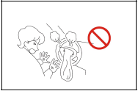

При срабатывании подушки безопасности могут появляться следующие признаки:

1 Слишком быстрое раскрытие подушки безопасности может привести к травмам от ударного воздействия.

2 Раскрытие подушки безопасности сопровождается звуком срабатывания подушки безопасности и образованием дыма и пыли, но это не может вызвать возгорание. Если человек с заболеванием дыхательной системы вдыхает данный газ, то могут появиться затруднения при дыхании.

●При этом следует немедленно отойти от автомобиля в безопасное место. Кроме того, если не удастся отойти от автомобиля, то следует открывать окна или двери, вдыхая свежий воздух.

● В случае попадания остатков (газа и т.д.) в глаза или на кожу при раскрытии подушки безопасности, следует немедленно промыть чистой водой.

● У человека с чувствительной кожей иногда появляется аллергическая реакция на коже.

3 При раскрытии подушки безопасности водителя существует вероятность разрушения лобового стекла автомобиля.

4 Подушка безопасности предназначена для одноразового действия и после срабатывания при первичном столкновении требуется ее замена, она не раскроется при вторичном столкновении, при необходимости обратитесь в специализированный сервисный центр нашей компании. В связи с этим, подушка безопасности не раскроется при последовательном столкновении, т. е. при возникновении вторичного столкновения после первичного столкновения.

5 При утилизации автомобиля и подушки безопасности обязательно обратитесь в специализированный сервисный центр нашей компании.

6 Подушка безопасности может внезапно раскрыться и привести к травмам.

7 В случае обнаружения царапин и трещин на поверхности рулевого колеса с подушкой безопасности, дайте ее остаться нетронутой и своевременно обратитесь в специализированный сервисный центр нашей компании для проведения замены. В противном случае существует вероятность невозможности срабатывания подушки безопасности при столкновении, получения травм.

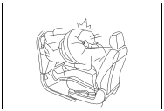

# Детское автокресло (самостоятельная подготовка)

**Место установки фиксирующих рычагов ISOFIX детского автокресла (на внешней стороне сиденья второго ряда)**

Фиксирующие рычаги ISOFIX детского автокресла устанавливаются в щели между подушкой сиденья и спинкой сиденья, к сиденью приклеены наклейки фиксирующих рычагов (на передней стороне указана надпись «ISOFIX», на задней стороне указана надпись «LATCH»).

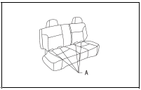

**ПРЕДУПРЕЖДЕНИЕ**



|  |
| --- |
| **Данные точки используются только для крепления детского автокресла с фиксирующими рычагами ISOFIX или детского автокресла с фиксирующими ремнями.** |

**Места установки верхних фиксирующих ремней**

Места установки расположены на задней стороне сиденья второго ряда, как показано на рис. ниже.

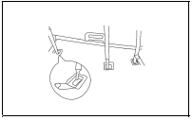

|  |  |  |
| --- | --- | --- |
| **Тип автокресла** | **Вес** | **Рост** |
| Автокресло для младенца/ ребенка | менее 10 кг | менее 75 см |
| Детское автокресло | 9-18 кг | 75-105 см |
| Автокресло для подростка | 15-32 кг | 100-135 см |

**ВНИМАНИЕ**



|  |
| --- |
| **Указанная в таблице выше информация используется в качестве справочной. Для того чтобы обеспечить защитную функцию, при использовании детского автокресла следует соблюдать требованиям к выбору детских автокреслов по возрасту и росту детей, установленным заводом-изготовителем.** |

При использовании детского автокресла следуйте следующим рекомендациям. В противном случае существует вероятность возникновения несчастного случая, получения серьезных травм, даже смертельного исхода.

1 Если штатный ремень безопасности сиденья не подходит для ребенка, то следует перевозить ребенка на подходящем детском автокресле.

2 Следует перевозить младенца на специальном автокресле, которое дает возможность поддерживать головку и шею в удобном положении. С учетом нестабильности шеи и относительно тяжелой головы младенца, следует перевозить младенца на подходящем автокресле для младенца.

3 Форма тела ребенка отличается от формы тела взрослого, при разработке ремня безопасности сиденья не были рассмотрены проблемы с ребенком. Бедра у ребенка узкие, поясная лямка штатного ремня безопасности сиденья не может располагаться низко на бедрах, а горизонтально располагается по животу, в связи с этим, существует вероятность значительного сдавления живота, получения серьезной травмы, даже смертельного исхода при столкновении автомобиля.

4 Следует перевозить ребенка на специализированном детском автокресле.

5 При использовании специальных рычагов и фиксаторов ISOFIX детского автокресла внимательно прочитайте руководство по использованию и соблюдайте правила использования.

6 Ненадлежащее использование и ненадежная фиксация могут привести к невозможности активации защитной функции детского автокресла, серьезным травмам, даже смертельному исходу в случае аварии и при столкновении автомобиля .

7 При установке детского автокресла убедитесь в надежной фиксации.

●Установите детское автокресло на заднем сиденье.

●При установке автокресла для ребенка с использованием фиксирующих рычагов детского автокресла убедитесь в отсутствии посторонних предметов вблизи фиксирующих рычагов и защемления ремня безопасности.

●При установке детского автокресла или автокресла для младенца натяните с умеренным усилием фиксирующие ремни к фиксатору.

●Во время установки детского автокресла или автокресла для младенца при поднятом подголовнике, фиксирующие ремни должны проходить через нижнюю часть подголовника, не допускается опускание подголовника после поднятия подголовника до упора и фиксации в нужном положении.

● Во время установки детского автокресла или автокресла для младенца при поднятом подголовнике не допускается опускание подголовника после поднятия подголовника до упора и фиксации в нужном положении.

●Если отсутствует необходимость использования детского автокресла, надежно зафиксируйте ее на сиденье или поставьте его в багажник.

# Антиблокировочная система тормозов (ABS)

Внешние факторы окружающей среды могут влиять на тормозную эффективность. Существует вероятность заноса автомобиля, бокового увода сзади автомобиля и других проблем при экстренном торможении на дороге, покрытой льдом, снегом, масляной грязью или водой. В этом случае существует негативное влияние на управляемость в повороте и устойчивость автомобиля, повышается тормозной путь, увеличивается вероятность потери контроля над автомобилем.

Система ABS предназначена для эффективного предотвращения блокировки колес во время торможения и обеспечивает стабильную управляемость автомобилем, оптимальное тормозное усилие.

**Принцип работы системы ABS**

В системе ABS используются датчики частоты вращения колес, сигнал от каждого датчика частоты вращения колеса передается в ЭБУ АБС. ЭБУ АБС контролирует и определяет рабочее состояние каждого колеса согласно сигналам от датчиков частоты вращения колес, посылает сигналы соответствующим элементам. Регулятор давления в тормозной системе в основном состоит из блока электромагнитных клапанов регулирования давления, электрического насоса с резервуаром и соответствующих элементов, которые объединены в единое целое. Регулятор давления в тормозной системе работает под контролем ЭБУ АБС, служит для регулирования давления в каждом колесном цилиндре, предотвращения блокировки колес.

**Навыки при вождении**

1 Ощущение поворота при экстренном торможении (при работе системы ABS) отличается от ощущения поворота при растормаживании, в этом случае будьте особенно осторожны при совершении поворота.

2 Даже если Ваш автомобиля оборудован системой ABS, все-таки следует держать достаточное расстояние от движущегося впереди автомобиля, по сравнению с автомобилем без системы ABS, в следующих случаях тормозной путь Вашего автомобиля может быть больше:

● при езде по гравию или льду и снегу;

●при наличии цепей противоскольжения на шинах;

● при езде по ухабистой дороге или в других жестких дорожных условиях.

3 Срабатывание системы ABS сопровождается вибрацией педали тормоза и характерным звуком, в этот момент ощущаете, что педаль отскакивает, это явление является нормальным.

**СигнализаторABS**

При повороте выключателя зажигания в положение «ON» сигнализаторABS горит. Если антиблокировочная система тормозов нормально работает, то данный сигнализатор будет погашен через несколько секунд. В случае возникновения неисправности в системе, данный сигнализатор загорается.

**ВНИМАНИЕ**



|  |
| --- |
| **● Поскольку система ABS не способна изменить внешние факторы, влияющие на автомобиль. Например, система ABS не способна избежать ДТП из-за превышения допустимой скорости движения на поворотах и недостаточного расстояния от движущегося впереди автомобиля. В этом случае определение скорости движения и совершение надлежащего торможения зависят от действий водителя.**  **●Убедитесь в том, что на 4 колесах установлены однотипные шины, одинаковые по размеру. Смешенное использование шин разных типов и размеров может негативно влиять на работоспособность система ABS.**  **● Если сигнализатор не горит или не гаснет при запуске двигателя, то это означает наличие неисправности в системе ABS, при этом только рабочая тормозная система работает (при этом момент гидравлическая система тормозов работает), следует обратиться в ближайший специализированный сервисный центр нашей компании для проведения проверки и ремонта.** |

**Действий при горении сигнализатора во время движения**

1 Если сигнализатор горит при движении с высокой скоростью, то это означает наличие неисправности в системе ABS, при этом существует вероятность неустойчивости при торможении во время движения с высокой скоростью, следует медленно нажать на педаль тормоза, остановить автомобиль на безопасном месте. Снова запустите двигатель, затем проверьте, погашен ли сигнализатор через несколько минут с момента начала движения, еслисигнализатор погашен, то это означает отсутствие проблемы. Если сигнализатор не погашен или сигнализатор снова загорится при движении, следует немедленно доставлять автомобиль в специализированный сервисный центр нашей компании для проведения проверки и ремонта.

2 Попытка езды с недостаточно заряженной АКБ после успешного запуска двигателя с использованием кабельных перемычек может привести к неустойчивости работы двигателя, при этом загорится сигнализаторABS, в результате может произойти снижение эффективности торможения автомобиля. Следует отметить, что это означает недостаточное напряжение АКБ и отсутствие других проблем. Если это происходит, дайте двигателю поработать на холостом ходу в течение определенного времени, чтобы зарядить АКБ, после этого проблема может быть устранена.

● После успешного запуска двигателя и начала движения автомобиля, из моторного отсека может исходить глухой звук при нажатии на педаль тормоза, регулярная вибрация педали тормоза может ощущаться. Вибрация и глухой звук происходят при самопроверке функционирования системы ABS, это явление является нормальным.

● После езды по снегу следует своевременно расчистить шины от льда и снега, при этом будьте осторожны, чтобы предотвращать повреждения датчика скорости автомобиля и проводов автомобиля с системой ABS.

**Рекомендации по использованию ABS**

1 Даже если автомобиль оборудован антиблокировочной системой тормозов (ABS), все-таки потребуется достаточный тормозной путь, всегда нужно держать достаточное расстояние от движущегося впереди автомобиля.

2 Ощущение нажатия на педаль тормоза автомобиля с системой ABS отличается от ощущения нажатия на педаль тормоза автомобиля без системы ABS.

Когда ABS срабатывает, то отталкивается педаль тормоза.

3 При экстренном торможении автомобиля с системой ABS нажмите и удерживайте педаль тормоза в нажатом состоянии, не отпустите ее.

4 Избегайте попадания масляной грязи или других загрязнителей на датчики частоты вращения колес и зубчатые венцы датчиков, в противном случае увеличивается вероятность появления неверных сигналов от датчиков частоты вращения колес, это может влиять на точность управления системой, даже стать причиной выхода из строя системы. Кроме того, нельзя ударить по датчикам частоты вращения колес, в противном случае увеличивается вероятность повреждений датчиков (размагничивания), это может негативно влиять на работоспособность системы.

5 Поскольку в системе ABS используется энергоаккумулятор для хранения энергии, необходимой для регулировки давления тормозной жидкости в АБС, в связи с этим, при проведении ремонта данной гидравлической системы тормозов следует полностью сбросить высокое давление тормозной жидкости в энергоаккумуляторе с помощью диагностического прибора KT-600, чтобы избежать ожогов брызгами тормозной жидкости под высоким давлением. При сбросе высокого давления тормозной жидкости в энергоаккумуляторе сначала выключите зажигание, затем несколько раз подряд нажмите и отпустите педаль тормоза до тех пор, пока педаль тормоза не станет жесткой. Кроме того, до завершения установки гидравлической системы тормозов нельзя включить зажигание, в противном случае это может привести к попаданию воздуха в гидравлический контур при включенном электрическом насосе и стать причиной снижению тормозного усилия.

6 В АБС используются невосстанавливаемые датчики частоты вращения колес, ЭБУ и регулятор давления в тормозной системе, если они повреждены, то следует заменить их целиком.

7 После ремонта гидравлической системы тормозов или в случае обнаружения размягчения педали тормоза в процессе использования, следует удалить воздух из тормозной системы в соответствии с установленным методом и порядком.

8 Желательно использовать шины, рекомендуемые нашей компанией, при использовании прочих шин убедитесь в том, что выбранные шины и ранее использовавшиеся шины аналогичны по наружному диаметру, свойству сцепления и моменту инерции, но не допускается смешенное использование шин разных типоразмеров, в противном случае это может негативно влиять на эффективность работы антиблокировочной системы тормозов.

9 Если индикатор неисправности системы ABS горит непрерывно, то при совершении торможения уделяйте особое внимание контролю интенсивности торможения, чтобы избежать преждевременной блокировки колес из-за выхода из строя антиблокировочной системы тормозов.

# Электронная система курсовой устойчивости (ESP)

ESP включает в себя основные и вспомогательные модули.

Состав основных модулей:

1 ABS - антиблокировочная система тормозов;

2 EBD - электронная система распределения тормозных усилий;

3 VDC- - система динамической стабилизации автомобиля;

4 TCS - система контроля тягового усилия.

Состав вспомогательных модулей:

1 HBA - гидравлический тормозной ассистент;

2 HHC - система удержания автомобиля в начале движения по наклонной поверхности (удержание автомобиля в начале движения при спуске или подъеме на склон);

3 HDC - система помощи при спуске.

**Состав системы ESP**

Система ESP включает в себя следующие основные компоненты:

1 - ЭБУ;

2 - датчики частоты вращения колес;

3 - датчик угла поворота рулевого колеса;

4 - датчик угловой скорости относительно вертикальной оси

5 - контроллер системы управления двигателем.

**Функции вспомогательных модулей ESP**

1 Удержание автомобиля в начале движения по наклонной поверхности с датчиком продольного ускорения: усилие, приложенное водителем к педали тормоза, автоматически поддерживается в течение 2 секунд в течение периода от отпускания водителем педали тормоза до начала трогания автомобиля с места на склоне после включения переднего хода, это позволяет эффективно предотвратить откат автомобиля на склоне.

2 Гидравлический тормозной ассистент: в исключительном случае недостаточно усилие, приложенное водителем к педали тормоза, HBA (гидравлический тормозной ассистент) способен быстро обнаруживать недостаточное усилие на педаль и создать тормозное давление, равное давлению в системе ABS, HBA (гидравлический тормозной ассистент) позволяет значительно сократить тормозной путь.

3 Система помощи при спуске (HDC) представляет собой вспомогательный модуль системы ESP, касающийся комфорта езды. Активация функции HDC в процессе движения на спуске позволяет достигать цепи движения на спуске с низкой скоростью под действием тормозного усилия, приложенного системой ESP без воздействия водителя на педаль тормоза. Активация функции HDC осуществляется нажатием функциональной кнопки, после активации данной функции осуществляется движение автомобиля на спуске с постоянной минимальной скоростью 9,5 км/ч. Кроме того, водитель может регулировать скорость движения путем нажатия на педаль акселератора или педаль тормоза, если скорость движения находится в пределах от 9,5 до 35 км/ч в момент отпускания водителем педали, то функция HDC будет снова активирована, продолжится движение автомобиля с текущей скоростью на спуске. Если скорость движения автомобиля превышает 60 км/ч, то HDC автоматически выключится. Если происходит значительная пробуксировка колес в процессе работы HDC, то ABS будет автоматически участвовать в работе.

● При возникновении неисправности в системе помощи при спуске деактивирована функция HDC, при этом система HDC не может нормально работать, в этом случае следует своевременно обратиться в специализированный сервисный центр нашей компании для проведения проверки и ремонта.

●В исключительном случае существует вероятность возникновения некоторых проблем с системой HDC из-за повышенной температуры тормозной системы. Например, если температура тормозной системы постепенно повышается из-за трения и достигает до определенного предела при длительном использовании данной системы в высокотемпературных условиях, то HDC переходит в режим защиты от перегрева, функция активируется, но пока не находится в рабочем состоянии, функция HDC временно бесполезна, появляется признак ускорения автомобиля, система HDC снова приводится в действие после падения температуры тормозной системы до нормальной рабочей температуры.

**Использование ESP**

При нахождении выключателя зажигания в положении «ON» сигнализаторESP загорается и гаснет через 3-5 секунд, это означает, что система ESP осуществляет самопроверку. Если сигнализаторESP мигает, то это означает, что система ESP работает. Если сигнализаторESP горит непрерывно, то это означает наличие неисправности в системе, следует обратиться в специализированный сервисный центр нашей компании для проведения проверки и ремонта системы ESP.

1 Функция ESP автоматически активируется после успешного запуска двигателя или при скорости движения свыше 50 км/ч.

2 Выключение функции ESP может осуществляться с помощью переключателя ESP (условия: продолжительность нажатия на переключатель ESP не должна превышать 10 секунд, еслипродолжительность превышает 10 секунд, то ESP считает это действие ошибочным, функция ESP продолжает действовать).

3 Функция ESP деактивирована при нажатии на переключатель во время движения с любой скоростью.

4 Функция ABS действует вне зависимости от нажатого состояния переключателя.

5 Не рекомендуется активировать функцию ESP при движении по кольцевой автомагистрали.

6 Автомобиль с системой ESP должен быть оснащен указанными шинами, запрещается использовать нерекомендуемые шины.

# Электронная система распределения тормозных усилий (EBD)

Данный автомобиль оборудован электронной системой распределения тормозных усилий (EBD). EBD является аббревиатурой, которая состоит из первых букв фразы ElectricBrake-forceDistribution, т. е. «Электронная система распределения тормозных усилий». Если условия сцепления 4 колес с землей отличаются при совершении торможения автомобиля (например, левые колеса контактируются с мокрым и скользким участком дороги, правые колеса контактируются с сухим участком дороги), то силы сцепления 4 колес с землей тоже отличаются. При этом увеличивается вероятность пробуксовки, заноси и опрокидывания в бок и появления других проблем в процессе торможения. Для того чтобы избежать этого явления, данный автомобиль оборудован электронной системой распределения тормозных усилий (EBD), предназначенной для автоматического контроля силы сцепления каждого колеса, рационального распределения тормозных усилий между 4 колесами, создаваемых тормозной системой. Система EBD помогает осуществлять наилучшее распределение тормозных усилий, значительное сокращение тормозного пути, поддержание устойчивости автомобиля при торможении, увеличение уровня безопасности движения. Кроме того, система EBD играет роль в поддержании устойчивости автомобиля при одновременном повороте и торможении автомобиля, это позволяет увеличить уровень безопасности при движении на поворотах.

**Принцип работы EBD**

EBD работает таким образом, что сначала она быстро вычисляет значения коэффициента сцепления 4 колес с учетом разности сил сцепления колес в момент торможения, затем регулирует тормозную систему, чтобы осуществлять быстрое регулирование при движении автомобиля в соответствии с установленным порядком, достичь оптимального соотношения тормозного усилия и силы сцепления (тягового усилия), обеспечить надлежащую устойчивость и безопасность автомобиля. В процессе торможения все тормозные механизмы на 4 колесах автомобиля приводятся в действие, чтобы осуществлять торможение автомобиля. Следует отметить, что силы сцепления 4 колес с землей отличаются из-за перемещения центра тяжести при замедлении в зависимости от дорожных условий. Начет традиционной тормозной системы, на 4 колеса равномерно распределяют тормозные усилия, создаваемые традиционной главным тормозным цилиндром, в связи с этим, такой способ распределение тормозных усилий не дает возможность обеспечить оптимальную устойчивость и безопасность автомобиля. Система EBD позволяет осуществлять оптимальное распределение тормозных усилий. Следует отметить, что электронная система распределения тормозных усилий (EBD) является вспомогательным устройством автомобиля, помогает сохранять траекторию движения автомобиля. В связи с этим, вспомогательные устройства автомобиля не способны обеспечить абсолютную безопасность движения, только помогают снизить вероятность возникновения несчастных случаев и травм. По сущности, своевременное выполнение технического обслуживания, поддержание разных систем автомобиля в хорошем рабочем состоянии и безопасные действия при вождении играют важную роль в обеспечении безопасности движения.

**Соотношение EBD и ABS**

Кое-кто считает, что техническая спелость EBD гораздо выше, чем ABS, но в действительности это не так. EBD построена на основе система ABS, как правило, она используется в сочетании с ABS, что позволяет повышать эффективность ABS. EBD до срабатывания ABS автоматически сравнивает с удельное скольжение шин задних колес на основе удельного скольжения шин передних колес с учетом массы автомобиля и дорожных условий при экстренном торможении, если обнаруживает необходимость регулировки данной разности, то гидравлическая система тормозов регулирует гидравлическое давление, передаваемое на задние колеса, чтобы осуществлять более равномерное и рациональное распределение тормозных усилий.

ABS позволяет в определенной степени избежать вышеуказанных явлений, следует отметить, что ABS осуществляет контроль и регулировку сил сцепления задних колес всегда с учетом колеса, на котором меньше силы сцепления (например, колесо, контактирующее с мокрым и скользким участком дороги), чтобы обеспечить баланс тормозных усилий между колесами обеих стороны. При этом невозможно полное пользование тормозным усилием на колесо, контактирующее с сухим участком дороги, уменьшается общее тормозное усилие автомобиля, увеличивается тормозной путь автомобиля. Не смотря на то, что тормозной путь может быть увеличен в нескольких дециметрах, но это является смертельным для человека в исключительном случае, т. е. система ABS не способна практически избежать несчастных случаев, вызванных ненадлежащим распределением тормозных усилий. Она только выполняет пассивную регулировку после возникновения блокировки колес или в начале возникновения блокировки колес при торможении. Принцип работы EBD основан на том, что сначала система быстро вычисляет значения коэффициента сцепления 4 колес с учетом разности сил сцепления колес в момент торможения, чтобы осуществлять торможение 4 колес различным способом и под действием различного усилия, регулирование при движении автомобиля, достичь оптимального соотношения тормозного усилия и силы сцепления, обеспечить надлежащую устойчивость автомобиля. При распределении тормозных усилий между передними и задними колесами, EBD может осуществлять контроль всего процесса торможения с учетом массы автомобиля и дорожных условий, автоматически сравнить с удельное скольжение шин задних колес на основе удельного скольжения шин передних колес, если обнаруживает необходимость регулировки данной разности между передними и задними колесами, она регулирует гидравлическую систему тормозов автомобиля, чтобы осуществлять более рациональное распределение тормозных усилий между передними и задними колесами, создаваемых гидравлической системой тормозов, т. е. EBD до срабатывания ABS осуществляет равновесие сил сцепления колес с землей, чтобы предотвратить блокировку передних колес, улучшить равновесие тормозных усилий и сократить тормозной путь автомобиля.

**Действия при возникновении неисправности в системе EBD**

Если возникает неисправность в системе EBD, то данная система прекратит работать, в то же время сигнализатор системы EBD загорается.

Даже если при возникновении неисправности в системе EBD, все-таки действует рабочая тормозная система. Следует отметить, что существует вероятность блокировки задних колес при нажатии на педаль тормоза с усилием больше, чем обычно.

**ВНИМАНИЕ**



|  |
| --- |
| **● Смешенное использование шин разных типоразмеров может вызвать неработоспособность системы ABS и системы EBD.**  **●В следующих случаях EBD не может эффективно работать:**  **- за пределами сцепления шин с дорогой;**  **- существует вероятность пробуксовки при движении с высокой скоростью по мокрой и скользкой дороге.**  **●Для получения более подробной информации о шинах или колесах обратитесь в специализированный сервисный центр нашей компании.** |

**ВНИМАНИЕ**



|  |
| --- |
| **● Не следует чрезмерно полагаться на действие ABS с EBD и усилителя тормозов.**  **● Когда ABS с EBD находится в рабочем состоянии, устойчивость автомобиля и управляемость при повороте рулевого колеса в определенной степени ограничены. В следующих случаях ABS с EBD не дает возможность сократить тормозной путь, по сравнению с автомобилем без ABS, в некоторых случаях тормозной путь наоборот увеличивается. В связи с этим, всегда контролируйте скорость движения и держите достаточное расстояние до движущегося впереди автомобиля.**  **- ABS с EBD не играет свою роль при превышении допустимого рабочего диапазона или при возникновении эффекта аквапланирования;**  **- при езде по песку, камням, снегу;**  **- при наличии цепей противоскольжения на шинах;**  **- при проезде пересечения дорог в разных уровнях;**  **- при езде по ухабистой дороге, ступенчатой дороге, неровной дороге и т.д.** |

# Система контроля тягового усилия (TCS)

**Состав системы TCS**

Система TCS состоит из 4 датчиков частоты вращения колеса, датчика угловой скорости относительно вертикальной оси, гидравлического модуля TCS с ЭБУ. Датчики принадлежат системе ABS. Система TCS определяет вероятность пробуксовки согласно разнице в частотах вращения ведущих и ведомых колес, если возникает разница, то начинает тормозящее воздействие на ведущих колес, чтобы ограничить частоту вращения, данная система представляет собой противобуксовочную систему. Насчет полноприводного автомобиля, информация получается от датчика ускорения в режиме полного привода, расположенного возле центра массы автомобиля.

**TCS и снег или лед на дороге**

Существует большая угроза безопасности движения автомобиля без подходящего устройства для обеспечения хорошего тягового усилия по дороге, покрытой снегом или льдом. При этом следует использовать шипованные шины или шины с цепями противоскольжения, уменьшить скорость движения.

**ВНИМАНИЕ**



|  |
| --- |
| **Система контроля тягового усилия (TCS) не способна снизить риски и избежать несчастных случаев, вызванных небезопасным и ненадежным вождением, превышением допустимой скорости, езда следом за движущимся впереди автомобилем (недостаточным расстоянием от движущегося впереди автомобиля), ездой по льду и снегу, пробуксовкой (из-за снижения силы трения шин и площади трения шин о поверхность дороги при движении на дороге, покрытой водой) и т.д. В связи с этим, не следует чрезмерно полагаться на действие системы контроля тягового усилия (TCS), она не может заменить действия водителя для безопасного движения.** |

**Разница между TCS и ABS**

Разница между TCS и ABS касается того, что ABS контролирует вероятность блокировки колес с помощью датчиков, уменьшает давление в тормозной системе, чтобы предотвратить блокировку колес, она может быстро изменить давление в тормозной системе, чтобы защитить определенное колесо от блокировки. TCS контролирует вероятность пробуксовки согласно моменту зажигания и состоянию системы топливоподачи двигателя.

TCS играет важную роль в обеспечении устойчивости автомобиля, существует большая вероятность пробуксовки колес при ускорении во время движения автомобиля без TCS на скользкой дороге, при ускорении во время движения автомобиля с TCS пробуксовка колес может быть избежна или вероятность возникновения пробуксовки может быть в определенной степени снижена, что обеспечивает движение автомобиля в нормальном направлении.

# Парктроники

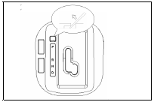

Парковочная система данного автомобиля состоит из 4 или 6 датчиков парктроника. Принцип работы данной системы основан на ультразвуковых волнах, командование и контроль осуществляются контроллером, интегрированным в датчики парктроника, он определяет расстояние до препятствия согласно разнице между временами отправления и приема сигналов, зуммер издает предупреждающие звуковые сигналы, отличающиеся разной частотой.

**Положения системы**

Даная система имеет 3 положения:

1 Положение «ВКЛ»: когда двигатель работает или выключатель зажигания находится в положении «IG», переключить рычаг переключения передач переключается в положение «R» или переключатель парктроника подключается, скорость движения автомобиля достигает до 15 км/ч (V＜15 км/ч), система активирована, посылает сигнал готовности и осуществляет самопроверку.

2 Положение «ВЫКЛ»: когда рычаг переключения передач переключается из положения «R», или выключатель зажигания находится положении «IG» (вне зависимости от того, находится ли рычаг переключения передач в положении «R»), или скорость движения вперед превышает 15 км/ч (V≥15 км/ч), система деактивирована.

3 Аварийное положение: если после активации системы невозможна передача звуковых сигналов, то это означает, что система находится в аварийном положении. После устранения проблемы с системой, для повторной активации системы следует снова переместить рычаг переключения передач в положение «R» или снов подключить переключатель парктроника.

Когда двигатель работает, рычаг переключения передач переключается в положение «R» и удерживается в положении «R» или переключатель парктроника подключается, скорость движения вперед достигает до 15 км/ч (V＜15 км/ч), система активирована. В этом положении система подаст звуковой сигнал водителю вне зависимости от того, что автомобиль приближает или отодвигает или остается нетронутым.

**Функции системы**

1 Функция самопроверки

После поворота выключателя зажигания в положение «IG» начинается самопроверка работоспособности парковочной системы, если система и все датчики нормально работают, то зуммер не выдаст звуковой сигнал. При перемещении рычага переключения передач в положение «R» или нажатии на переключатель парктроника после поворота выключателя зажигания в положение «IG» начинается самопроверка работоспособности парковочной системы, если система и все датчики нормально работают, то зуммер не выдаст однократный звуковой сигнал (длительностью 0,5 сек). Если возникают проблемы с одним или несколькими датчиками, то зуммер выдаст предупреждающий звуковой сигнал согласно типу неисправности (см. табл. ниже), при этом парковочная система деактивирована.

|  |  |
| --- | --- |
| **Расположение датчика** | **Тип звучания зуммера** |
| ROL (левый датчик заднего парктроника) | Однократный высокочастотный звуковой сигнал длительностью 0,2 сек (с интервалом 0,3 сек) |
| RML (левый средний датчик заднего парктроника) | Двукратный высокочастотный звуковой сигнал длительностью 0,2 сек (с интервалом 0,3 сек) |
| RMR (правый средний датчик заднего парктроника) | Трехкратный высокочастотный звуковой сигнал длительностью 0,2 сек (с интервалом 0,3 сек) |
| ROR (правый датчик заднего парктроника) | Четырёхкратный высокочастотный звуковой сигнал длительностью 0,2 сек (с интервалом 0,3 сек) |
| FOR (правый датчик переднего парктроника) | Пятикратный высокочастотный звуковой сигнал длительностью 0,2 сек (с интервалом 0,3 сек) |
| FOL (левый датчик переднего парктроника) | Шестикратный высокочастотный звуковой сигнал длительностью 0,2 сек (с интервалом 0,3 сек) |

2 Основные функции

Если автомобиль оборудован передней и задней парковочными системам, при перемещении рычага переключения передач в положение «R» осуществляется переход в нормальное рабочее состояние передней и задней парковочных систем. Когда парковочная система находится в нормальном рабочем состоянии, если в ультразвуковом датчике принятый отраженный сигнал находится в диапазоне измерений, то система выдаст предупреждающий звуковой сигнал. Если несколько датчиков обнаруживают препятствие одновременно, то зуммер системы издает звуковой сигнал датчика, который ближе всего к препятствию. Более подробная информация о дальности обнаружения датчиком и длительности звучания зуммера приведена в табл. ниже.

Тревога среднего датчика заднего парктроника:

|  |  |  |
| --- | --- | --- |
| **Дальность обнаружения (см)** | **Тип звучания зуммера** | **Угол обнаружения** |
| 0-40 | Длительный звуковой сигнал | влево/вправо ≈ 120°  вверх/вниз ≈ 60° |
| 40-60 | 4 Гц |
| 60-90 | 2 Гц |
| 90-150 | 1 Гц |

Тревоги левого и правого датчиков заднего парктроника:

|  |  |  |
| --- | --- | --- |
| **Дальность обнаружения (см)** | **Тип звучания зуммера** | **Угол обнаружения** |
| 0-40 | Длительный звуковой сигнал | влево/вправо ≈ 120°  вверх/вниз ≈ 60° |
| 40-60 | 4 Гц |
| 60-80 | 2 Гц |

Тревоги датчики переднего парктроника:

|  |  |  |
| --- | --- | --- |
| **Дальность обнаружения (см)** | **Тип звучания зуммера** | **Угол обнаружения** |
| 0-40 | Длительный звуковой сигнал | влево/вправо ≈ 120°  вверх/вниз ≈ 60° |
| 40-60 | 4 Гц |

3 Имеются 4 вида предупреждающих звуковых сигналов, зуммер издает звуковой сигнал согласно расстоянию между датчиком на заднем бампере и препятствием, если препятствие находится за пределами зоны чувствительности датчика, то зуммер не выдаст предупреждающий звуковой сигнал.

**ВНИМАНИЕ**



|  |
| --- |
| **Если другой автомобиль, оснащенный одинаковой системой или аналогичной системой другого производителя (система активирована), расположен вблизи Вашего автомобиля, то возможно образование помехи на данную систему, но это не влияет на нормальную работу системы.**  **● Когда скорость движения автомобиля относительно препятствия менее 1 м/секунд, система работает нормально.**  **●Парктроник является лишь вспомогательным устройство при парковке,обеспечение безопасности движения является обязанностью водителя.** |

В следующих случаях датчики системы могут не обнаружить некоторые препятствия, это не означает, что система могла быть неисправна:

1 препятствиями являются стальная проволока, веревка, ограждения, тонкие предметы т.д.;

2 препятствиями являются мягкие объекты, способные хорошо поглощать ультразвук, например, снег, хлопок, набивочный материал и т.д.;

3 при наличии накопившегося снега, грязи на поверхности датчика или засорение;

4 при наличии постороннего предмета на поверхности датчика или наличие капель или слоя льда на датчике;

5 при невозможности отражения сигнала датчиком возле траншеи, глубокой ямы или реки;

6 под воздействием на датчик от ультразвуковых шумов одинаковой интенсивности, таких как металлического звука, звука выпуска газов высокого давления, звукового сигнала автомобиля;

7 препятствиями являются острые или конусные предметы.

**ПРЕДУПРЕЖДЕНИЕ**



|  |
| --- |
| **● Данная система является вспомогательным устройством для предупреждения водителя о наличии приближающегося препятствия с помощью ультразвуковых датчиков при движении автомобиля задним ходом. Не следует чрезмерно полагаться на данную систему, водитель не должен уделять особое внимание обеспечению безопасности.**  **●Если скорость движения задним ходом высокая, то чувствительность парковочной системы может соответственно снижаться, рекомендуемая скорость движения задним ходом высокая составляет менее 3 км/ч.**  **●Если зуммер непрерывисто звучит, немедленно остановите, при этом препятствие находится в пределах 40 см от заднего бампера автомобиля.**  **● При движении задним ходом на подъеме или спуске существует вероятность ложного предупреждения, в этом случае будьте особенно внимательны.**  **● Существует невозможности получения отображенного сигнала в зависимости от местонахождения, угла, размера и материала объекта. Кроме того, существует вероятность появления ложного отраженного сигнала в сложных условиях окружающей среды.** |

# Камера заднего вида

Крышка багажника оснащена камерой заднего вида, изображение с камеры отображается на дисплее DVD-плеера.

Поверните выключатель зажигания в положение «ON», переместите рычаг переключения передач в положение «Задний ход» (R), еслиDVD-плеер находится в выключенном положении, то при этом DVD-плеер автоматически включится (в течение 2 секунд), автоматические перейдет к интерфейсу камеры заднего вида, это не требует ручного управления; если DVD-плеер находится во включенном положении, то при этом DVD-плеер автоматически перейдет к интерфейсу камеры заднего вида (в течение 2 секунд), на дисплее отобразится изображение с камеры заднего вида.

# Огнетушитель

Огнетушитель расположен в заднем щитке со стороны левого заднего колеса.

# Запуск двигателя с помощью перемычек

В случае более глубокого разряда АКБ, можно присоединить кабельные перемычки к заряженной АКБ другого автомобиля, осуществлять запуск двигателя с помощью вспомогательной АКБ. Не рекомендуется запустить двигатель толканием или буксировкой, иначе увеличивается вероятность повреждения трехкомпонентного каталитического нейтрализатора и других компонентов автомобиля.

При запуске двигателя с помощью перемычек строго следуйте следующим рекомендациям.

1 Убедитесь в надежной затяжке кабельных зажимов, целостной изоляции кабельных перемычек.

2 АКБ может выделять взрывоопасный и легковоспламеняющийся газ, в связи с этим, держите АКБ подальше от открытого огня или электроискры, нельзя курить возле АКБ.

3 Для того чтобы уменьшить вероятность взрыва, на близком расстоянии от глаз до АКБ следует носить защитные очки, чтобы защитить глаз. Не опирайтесь на АКБ.

4 Избегайте попадания электролита в глаза, на кожу, ткань или поверхности печатного издания, в случае попадания электролита в глаза, немедленно промойте водой и обратитесь за медицинской помощью.

5 Следует снизить вероятность короткого замыкания, не допускайте соприкосновения металлического инструмента с положительной клеммой АКБ, при присоединении кабельной перемычки к положительной клемме АКБ, будьте осторожны, избегайте соприкосновения с другими металлическими частями.

6 В данном автомобиле используется электрическая система с отрицательным заземлением, номинальное напряжение АКБ составляет 12 В, если в другом автомобиле не используется АКБ с номинальным напряжением 12 В или электрическая система с отрицательным заземлением, то не допускается запуск двигателя с помощью перемычек.

**ПРЕДУПРЕЖДЕНИЕ**



|  |
| --- |
| **Взрыв АКБ, электролит АКБ или короткое замыкание могут привести к травмам (особенно травмам глаз) и материальному ущербу.** |

**Порядок присоединения кабельных перемычек**

Присоедините первую кабельную перемычку к положительной клемме заряженной АКБ и положительной клемме (красного цвета) разряженной АКБ, затем присоедините вторую кабельную перемычку к отрицательной клемме (черного цвета) заряженной АКБ, присоедините другой конец данной кабельной перемычки (черного цвета) к металлической точке двигателя автомобиль с разряженной АКБ(расстояние до разряженной АКБ должно превышать 45 см), будьте особенно внимательны, не допускайте соприкосновение их с шкивом, электронным вентилятором и другими движущимися и высокотемпературными частями. После запуска двигателя автомобиля с заряженной АКБ дайте ему поработать на холостом ходу.

**ВНИМАНИЕ**



|  |
| --- |
| **Отсоединение кабелей производиться в порядке, обратном присоединению.** |

# Возимый комплект инструментов

**Возимый комплект инструментов**

Возимый комплект инструментов включает в себя набор инструментов, домкрат, предупреждающий треугольник. В т. ч. набор инструментов включает в сборе рожковые ключи (3 шт.), плоскогубцы, отвертку, комбинированную ручку подъемника запасного колеса и домкрата.

**Извлечение и размещение домкрата**

Домкрат размещен в нише на стенке багажника. Для извлечения домкрата сначала поверните ручку против часовой стрелки до упора, затем его извлеките. Для размещения домкрата сначала опустите домкрат до упора, при размещении домкрата будьте осторожны, избегайте соприкосновения с обивкой, после размещения домкрата следует соответственно поднять домкрат (не применяйте больших усилий), чтобы предотвратить угрозу безопасности при движении автомобиля.

**Порядок использования домкрата**

После сборки домкрата с нажимным рычагом, вставьте в ручку домкрата, для подъема или опускания домкрата поверните ручку.

# Замена запасного колеса

1 Если существует необходимость остановки автомобиля на автодороге постарайтесь остановить автомобиль у правого (или левого) края дороги, избегайте остановки автомобиля на проезжей части.

2 Потяните рычаг стояночного тормоза вверх до упора, выставьте предупреждающий треугольник в вертикальном положении в 50-150 метрах позади автомобиля вне зависимости от дневного или ночного времени.

**Действия при взрыве камеры**

При замене взрывной камере следует соблюдать следующие меры безопасности:

1 включите аварийную световую сигнализацию;

2 освободите проезжую часть, остановите автомобиль на ровном безопасном месте;

3 потяните рычаг стояночного тормоза вверх до упора, переключите рычаг управления МКПП в положение заднего хода;

4 выключите двигатель.

**ВНИМАНИЕ**



|  |
| --- |
| **●Не допускается замена шины на склоне или неровной площадке, в противном случае это может привести к угрозе безопасности.**  **●Не допускается продолжение движения автомобиля со спущенной шиной, в противном случае это может привести к повреждению шины и колеса даже после короткого пробега и стать причиной невозможности ремонта.** |

**Заклинивание колес**

Перед поднятием автомобиля домкратом подложите колодку спереди/сзади колесо (спереди для переднего колеса или сзади для заднего колеса), расположенное по диагонали напротив спущенной шины, для удержания автомобиля от качения при поднятии его домкратом.

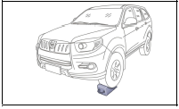

Извлеките гаечного ключа из набора инструментов для колесных гаек, переднюю секцию ручки подъемника запасного колеса, заднюю секцию ручки подъемника запасного колеса, проводите сборку должным образом, как показано на рис. ниже.

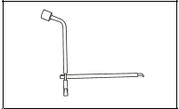

**Извлечение запасного колеса**

Откройте крышку багажника, переверните сиденье третьего ряда, выньте заглушку вала ворота держателя запасного колеса, вставьте ручку подъемника запасного колеса в вал ворота держателя запасного колеса, качните вал ворота держателя запасного колеса по часовой стрелке, опустите запасное колесо до нужного положения, осторожно извлеките запасное колесо из-под задней части.

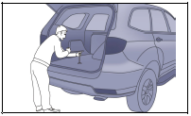

**Поднятие автомобиля домкратом**

При использовании домкрата следует установить домкрат на горизонтальную поверхность, подложить упорный башмак под держатель и нижнюю опорную площадку для расширения несущей площади, чтобы избежать падения или скольжения.

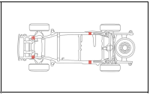

**ВНИМАНИЕ**



|  |
| --- |
| **● В качестве упорного башмака нельзя использовать доску или стальной лист, покрытый жирными пятнами, чтобы избежать скольжения под нагрузкой.**  **● Установите домкрат без перекосов, избегайте перекоса или выпадению из-за оседания основания или смещения нагрузки.** |

При поддомкрачивании сначала немного поднимите автомобиля, внимательно проверьте и убедитесь в отсутствии проблем, затем продолжите подъем автомобиля, в случае обнаружения неровности, ослабления подложки или перекоса домкрата под нагрузкой, следует отпустить домкрат, устранить проблемы, затем продолжать подъем автомобиля.

В процессе поднятия автомобиля следует постепенно поставить подложки вслед за подъемом автомобиля, чтобы предотвратить несчастный случай из-за внезапного падения, при опускании автомобиля следует постепенно убрать подложки, расстояние между подложкой и автомобилем не должна превышать толщину одной подложки, чтобы избежать несчастного случая.

**ВНИМАНИЕ**



|  |
| --- |
| **●Не допускается выполнение работ под автомобилем, поднятым только домкратом, следует использовать автомобильную опорную стойку.**  **● Не допускается запуск или функционирование двигателя поднятого автомобиля, не оставляйте пассажира в поднятом автомобиле.** |

**Замена колеса**

Ослабьте колесные гайки против часовой стрелки с помощью гаечного ключа, затем выньте колесные гайки, снимите колесо.

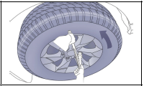

Сначала очистите поверхность ступицы, удалите грязь из установочных отверстий под болты ступицы и колеса, затем установите запасное колесо.

Установите колесные гайки, сначала вручную привинтите гайки на колесные болты по часовой стрелке, затем затяните их до полной фиксации колеса в сборе с помощью гаечного ключа.

**Порядок затяжки колеса**

Медленно опустите колесо, затем затяните колесные гайки по диагонали в соответствии с последовательностью, указанной на рисунке.

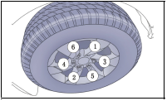

Момент затяжки: для колес автомобиля с приводом на два колеса - 121±10 Н.м; для колес полноприводного автомобиля - 105±10 Н.м.

**ПРЕДУПРЕЖДЕНИЕ**



|  |
| --- |
| **При монтаже шины затяните колесные гайки заданным моментом в соответствии с установленной последовательность, в противном случае существует вероятность повреждения Вашего автомобиля и негативного влияния на безопасность вождения.** |

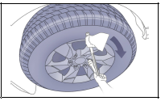

**ПРЕДУПРЕЖДЕНИЕ**



|  |
| --- |
| **После замены шины затяните болты и гайки с помощью динамометрического ключа, кроме того, повторно затяните их через 1000 км пробега, это необходимо для обеспечения надежность фиксации колеса.** |

# Запуск двигателя буксировкой и буксировка

**Буксировка с помощью буксирующего автомобиля**

**Буксировочный трос и буксировочная штанга**

1 Наиболее подходящим и безопасным способом буксировки является буксировка с помощью буксировочной штанги, допускается буксировка с помощью буксировочного троса только при отсутствии буксировочной штанги.

2 Буксировочный трос должен быть гибким, чтобы защитить два автомобиля, желательно использовать трос из искусственного волокна или подобного эластичного материала.

3 Буксировочный трос или буксировочная штанга должна соединиться только со специальной буксировочной проушиной.

**Тяговая нагрузка**

1 Вес буксирующего автомобиля должна быть не менее веса буксируемого автомобиля, тяговое усилие должно быть менее веса буксирующего автомобиля.

2 Не допускается буксировка с помощью излишнего дополнительного буксирующего автомобиля, тяговое усилие буксирующего автомобиля больше тягового усилия буксируемого автомобиля, общее тяговое усилие больше веса буксируемого автомобиля.

3 В случае попадания определенного колеса в яму или грязь, следует высаживать пассажиров и выгружать груз, чтобы по возможности уменьшить вес буксируемого автомобиля. Яма или грязь может вызвать образование сопротивления буксировке, повышение тяговой нагрузки, в связи с этим, следует по возможность снизить тяговую нагрузку.

**Угол буксировки**

1 При буксировке автомобиля с помощью буксировочного крюка следует поддержать угол буксировки до 15°, чрезмерный угол буксировки может привести к повреждению автомобиля, даже развороту автомобиля на угол 180°.

2 При вытаскивании автомобиля из песка, снега или грязи следует вытащить его спереди с помощью троса, не допускается наличие бокового угла между тросом и буксировочным крюком.

**Скорость буксировки**

Следует медленно буксировать автомобиль вперед, чтобы избежать удара. Удар может привести к угрозе безопасности и стать причиной поломки буксировочного троса, повреждения автомобиля.

**Буксировка автомобиля с АКПП с помощью грузовика**

Скорость буксируемого автомобиля не должна превышать 45 км/ч, расстояние буксировки не должна превышать 80 км, если скорость может быть свыше 45 км/ч или расстояние превышает 80 км, снимите задний карданный вал или через каждые 80 км пробега остановите автомобиль, запустите двигатель и дайте ему поработать на холостом ходу в течение нескольких минут, чтобы обеспечить достаточное смазывание АКПП, затем проводить буксировку.

**ВНИМАНИЕ**



|  |
| --- |
| **●Если отсутствует масло в КПП буксируемого автомобиля из-за повреждения КПП, то только допускается буксировка с оторванными от земли ведущими колесами или буксировка на специальном прицепе-эвакуаторе.**  **●При буксировке только допускается использование буксировочного крюка, не допускается использование других частей автомобиля, в противном случае это может привести к повреждению Вашего автомобиля.**  **●При соединении буксировочного крюка с буксировочным тросом или буксировочной штангой, следует регулировать длину и направление буксировочного троса или буксировочной штанги, чтобы избежать негативного влияния на корпус автомобиля. Не допускается буксировка автомобиля на большом расстоянии с использованием буксировочного крюка.** |

**ПРЕДУПРЕЖДЕНИЕ**



|  |
| --- |
| **●Если выходит из строя система питания автомобиля, то фонари стоп-сигналов, фонари указателей поворота, аварийная световая сигнализация и другие осветительные приборы не действуют, в связи с этим, не допускается буксировка с помощью такого автомобиля, чтобы избежать несчастного случая.**  **●При буксировке автомобиля с помощью буксировочной штанги, нейлоновой веревки или нейлоновой ленты избегайте резкой растягивающей нагрузки.**  **●При вытаскивании застрявшего автомобиля из ямы или грязи следует держать определенное расстояние с буксировочным тросом/штангой, в противном случае увеличивается вероятность поломки буксировочного троса/штанги, в результате это приводит к угрозе безопасности.** |

**Расположение переднего буксировочного крюка**

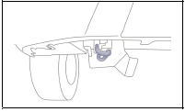

**Расположение заднего буксировочного крюка**

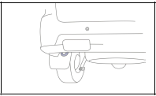

**Способы вождения**

Буксирные операции должны выполняться лицами, прошедшими специальное обучение, особенно при буксировке с помощью буксировочного троса. Водители буксирующего и буксируемого автомобилей должны быть хорошо знакомы со специальными требованиями по буксировке, необученные водители не должны участвовать в буксирных операциях.

При буксировке следует регулировать способ вождения по потребности, чтобы избежать появления ненадлежащего напряжения и ударной нагрузки. Кроме дороги с твердым покрытием, существует вероятность перегрузки буксировочного крюка при буксировке по другим дорогам.

**Буксировка автомобиля с помощью буксировочной штанги**

Советы по буксировке автомобиля с помощью буксировочной штанги:

1 Следует включить аварийную световую сигнализацию буксирующего и буксируемого автомобилей, соблюдать действующие национальные законы и правила.

2 Буксировочные крюки двух автомобилей должны быть расположены на той же стороне.

3 Когда буксировочная штанга расположена под определенным углом относительно направления вождения (боковое смещение), если избежать этого невозможно, то будьте внимательны:

● маневренность автомобиля при совершении поворота может быть ограничена;

● существует вероятность образования бокового усилия при боковом смещении буксировочной штанги.

**Буксировка автомобиля с помощью буксировочного троса**

Советы по буксировке автомобиля с помощью буксировочного троса:

1 Следует включить аварийную световую сигнализацию буксирующего и буксируемого автомобилей, соблюдать действующие национальные законы и правила.

2 Не допускается скручивание буксировочного троса, в противном случае существует вероятность самостоятельного отцепления переднего буксировочного крюка буксируемого автомобиля.

3 Водитель буксирующего автомобиля должен соблюдать следующие рекомендации:

●Допускается трогание с места только при натянутом буксировочном тросе.

●При трогании с места следует плавно включить сцепление; если автомобиль оборудован АКПП, осторожно нажмите на педаль акселератора.

4 Водитель буксируемого автомобиля должен соблюдать следующие рекомендации:

●Включите зажигание, это позволяет избежать блокировки рулевого колеса, можно включить фонари указателей поворота, звуковой сигнал, стеклоочистители и стеклоомыватели.

●В случае возникновения неисправности электрооборудования, следует поставить очевидный предупредительный знак в буксируемом автомобиле, например, поставить предварительную табличку у заднего стекла или предупреждающий треугольник.

●Если автомобиль оборудован МКПП, переместите рычаг переключения передач в нейтральное положение, если автомобиль оборудован АКПП, переключите рычаг селектора в положение «N».

**ВНИМАНИЕ**



|  |
| --- |
| **●Поверните выключатель зажигания в положение «ВКЛ», даже если электрооборудование неисправно, в противном случае это может привести к блокировке рулевого колеса и стать причиной невозможности совершения поворота автомобиля.**  **●При неработающем двигателе усилительная система не работает, в связи с этим, совершение торможения и порота автомобиля требуют большего усилия.**  **● Буксировочный трос должен всегда находиться в натянутом состоянии.** |

**ВНИМАНИЕ**



|  |
| --- |
| **Не допускается буксировка сзади буксируемого автомобиля со всеми 4 колесами на земле (т. е. против хода движения), это может привести к серьезному повреждению КПП и стать причиной экономической потери.** |

# Проверка и замена плавких предохранителей

**Блок предохранителей №1**

Для доступа к блоку предохранителей №1 откройте накладку, расположенную в левом нижней части приборной панели со стороны водителя.

|  |
| --- |
| Передний вентилятор 30A |

**Блок предохранителей №2 (для модели с бензиновым двигателем 4G20TI2/4G20TI3)**

После открывания крышки моторного отсека можно увидеть, что в левой передней части моторного отсека устанавливаются АКБ и блок черного цвета, закрепленный к листовому металлу моторного отсека 3 болтами по тригонали, это представляет собой блок предохранителей №2.

|  |
| --- |
| Фара дальнего света 15A |

**Блок предохранителей №2 (для модели с бензиновым двигателем 486T)**

После открывания крышки моторного отсека можно увидеть, что в правой передней части моторного отсека устанавливаются АКБ и блок черного цвета, закрепленный к листовому металлу моторного отсека 3 болтами по тригонали, это представляет собой блок предохранителей №2.

|  |
| --- |
| Фара дальнего света 15A |

**Блок предохранителей №2 (для модели с дизельным двигателемISF2.8)**

После открывания крышки моторного отсека можно увидеть, что в левой передней части моторного отсека устанавливаются АКБ и блок черного цвета, закрепленный к листовому металлу моторного отсека 3 болтами по тригонали, это представляет собой блок предохранителей №2.

|  |
| --- |
| Фара дальнего света 15A |

**Замена плавкого предохранителя**

Если фары или другие электрические элементы не работают, проверьте плавкие предохранители, в случае обнаружения перегорания плавкого предохранителя, то следует его заменить.

Выключите зажигание и неисправные элементы, отсоедините и проверьте сомнительные плавкие предохранители.

**ПРЕДУПРЕЖДЕНИЕ**



|  |
| --- |
| **●Запрещается использовать плавкий предохранитель с более высокой номинальной силой тока или использовать вместо предохранителя какой-либо предмет, в противном случае это может привести к серьезному повреждению и угрозе пожара.**  **● Желательно подготовить комплект запасных плавких предохранителей для использования в чрезвычайных ситуациях.**  **●Если после замены плавкий предохранитель снова перегорел, это указывает на неисправность элементов электрической системы, следует своевременно обратиться в специализированный автосервис FOTON для проведения проверки и ремонта.** |

Блок предохранителей оснащен гнездом, в которое вставляется плавкий предохранитель. Для извлечения плавкого предохранителя сначала следует извлечь гнездо плавкого предохранителя из блока предохранителей.

Если невозможно определение исправности плавкого предохранителя, то можно заменить сомнительный плавкий предохранитель исправным плавким предохранителем.

Определите неисправный плавкий предохранитель, обозначения цепей, защищаемых предохранителями, указаны на наклейке на крышку блока плавких предохранителей.

# Уход за осветительными приборами

**Типы лампочек**

A. Галогенная лампочка: для извлечения лампочки следует ослаблять прижимную пружину держателя лампочки.

B. Цельностеклянная лампочка: для извлечения лампочки следует извлечь ее наружу, для установки лампочки следует толкать лампочку внутрь.

C. Лампочка-клипса: для извлечения лампочки из ламподержателя следует нажать на лампочку и поворачивать ее против часовой стрелки, затем ее извлечь. Установка производится в обратном порядке.

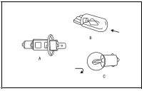

**ВНИМАНИЕ**



|  |
| --- |
| **Галогенная лампочка наполняется газом под определенным давлением, разбитая лампочка может рассыпаться на осколки.** |

При обращении с галогенной лампочкой следует держать металлический цоколь. Жирные следы образуются врезультате непосредственного соприкосновения пальцев к прозрачной поверхности стекла, могут испаряться от тепла,пар может конденсироваться на поверхности рассеивателя, его поверхность тускнеет, существует вероятность негативного влияния на срок службы. В случае внезапного соприкосновения пальцев с поверхностью стекла, необходимо очистить стекло тряпкой, смоченной спиртом и просушить.

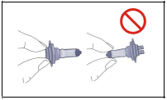

Направление пучков света и работоспособность наружных осветительных приборов играют важную роль в обеспечении безопасности движения и уменьшении штрафных санкций за нарушения правил дорожного движения. Когда необходимо заменить лампочки, если условия позволяют, то рекомендуется Вам обратиться в специализированный сервисный центр нашей компании.

**Замена лампочки**

Проверьте работоспособность всех осветительных приборов путем функционирования переключателя освещения. Если освещение не включается, то это может быть вызвано перегоранием плавкого предохранителя или выходом из строя лампочки. В этом случае сначала следует проверить плавкий предохранитель, если не обнаружено перегорание плавкого предохранителя, то проверьте исправность лампочки.

Если не обнаружены проблемы с плавким предохранителем и лампочкой, доставьте автомобиль в специализированный сервисный центр нашей компании для проведения проверки и ремонта.

Общие рекомендации по замене лампочки:

1 Перед заменой лампочки убедитесь в надлежащем выключении освещения, проверьте соответствующие контактные поверхности на наличие окисления.

2 При необходимости замените сгоревшую лампочку на исправную лампочку одинаковой мощности.

После замены лампочки фары следует проверить уровень светового пучка фар, чтобы обеспечить надлежащий уровень безопасности. Если пучок света отклоняетсяот своего первоначального направления, то следует регулировать пучки света фар на регулировочной линии.

**Комбинация переднего освещения**

**Типоразмеры лампочек**

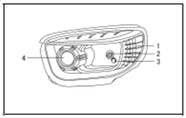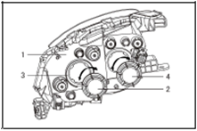

1 - лампочка переднего фонаря указателя поворота: LED 12V3W;

2 - лампочка фары дальнего света: H7 12V55W;

3 - лампочка переднего габаритного фонаря: W5W/12V;

4 - лампочка фары ближнего света: H1 12V55W.

**Замена лампочек**

1 Замена лампочки фары дальнего/ближнего света: поверните герметическую крышку против часовой стрелки; при установке следует поворачивать ее в противоположном направлении.

2 Замена лампочки переднего фонаря указателя поворота: лампочка переднего фонаря указателя поворота представляет собой светодиодную (LED) лампочку, в связи с этим, в случае выхода из строя переднего фонаря указателя поворота, обратитесь в специализированный сервисный центр нашей компании для проведения замены.

3 Замена лампочки переднего габаритного фонаря: выньте уплотнительное резиновое кольцо переднего габаритного фонаря, извлеките лампочку из ламподержателя; установите лампочку в обратном порядке.

**ВНИМАНИЕ**



|  |
| --- |
| **После замены лампочек обратитесь в специализированный сервисный центр нашей компании для регулировки пучков света фар.** |

**Комбинация заднего освещения**

Выньте болты и гайки крепления фонаря [2 болта крепления фонаря (поз. 1 на рис.), 2 гайки крепления фонаря (поз. 2 на рис.)], слегка потяните фонарь к себе до полного отсоединения 3 клипсов, запрессованных под давлением.

Поверните против часовой стрелки, извлеките цоколь лампочки, слегка толкайте лампочку и поверните ее против часовой стрелки, извлеките лампочку и замените ее новой.

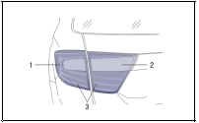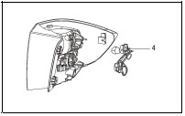

1 - задний фонарь на кузове;

2 - задний фонарь на крышку багажника;

3 - лампочка стоп-сигнала/габаритного фонаря: лампочка стоп-сигнала/габаритного фонаря представляет собой светодиодную (LED) лампочку, в связи с этим, в случае выхода из строя фонаря, обратитесь в специализированный сервисный центр нашей компании для проведения замены;

4 - лампочка заднего фонаря указателя поворота: PY21W.

**Салонные светильники**

Типоразмеры лампочек:

лампочка подсветки двери: W3W3Q4;

лампочки светильника для чтения: R5W;

лампочки среднего потолочного светильника, подсветки багажника: C5W.

**Замена лампочки светильника для чтения**

Откройте крышку футляра для солнцезащитных очков, выньте 2 винта в верхней части футляра для очков отверткой, снимите передний салонный светильник, выньте винты заднего корпуса переднего салонного светильника, снимите задний корпус, извлеките лампочку из ламподержателя.

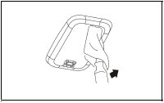

**Замена лампочек потолочного светильника, подсветки багажника**

Вставьте отвертку в прорезь лампочки в сборе, слегка выломайте рассеиватель, извлеките лампочку из ламподержателя.

**ВНИМАНИЕ**



|  |
| --- |
| **Чтобы не поцарапать рассеиватель, оберните жало отвертки кусочком ткани.** |

**Другие лампочки**

Типоразмеры лампочек:

лампочка передней противотуманной фары: H3 12V55W;

лампочка дневного ходового огня: LED 12V4W;

лампочка бокового указателя поворота: LED 12V;

лампочка заднего противотуманного фонаря: P21W 12V21W;

лампочка верхнего фонаря стоп-сигнала: LED 12V2W;

лампочка фонаря заднего хода: P21W 12V21W.

**Замена лампочек**

Поскольку передние противотуманные фары, задние противотуманные фонари, фонари заднего хода устанавливаются на бамперах, в случае возникновения проблем с этими осветительными приборами, для того чтобы избежать негативного влияния на кронштейн жгута проводов освещения, рекомендуется обратиться в специализированный автосервис FOTON для выполнения операций по снятию бампера, проверке, ремонту и замене, порядок замены одинаков с порядком замены лампочек для комбинации заднего освещения; лампочки дневных ходовых огней, боковых фонарей поворота, верхнего фонаря стоп-сигнала представляют собой светодиодные (LED) лампочки, в случае возникновения проблем с этими осветительными приборами, рекомендуется обратиться в специализированный сервисный центр нашей компании для выполнения операций по проверке, ремонту и замене.

# Проверка

**Моторные отсеки автомобилей с бензиновым двигателем**

**Моторные отсеки автомобилей с бензиновым двигателем 4G20TI2, 4G20TI3**

|  |
| --- |
|  |

**Моторный отсек автомобиля с бензиновым двигателем 486T**

|  |
| --- |
|  |

**Моторный отсек двигателя с дизельным двигателем ISF2.8**

|  |
| --- |
|  |

**Моторное масло**

Остановите автомобиль на ровной площадке, выключите двигатель, примерно через 5 минут проверьте уровень масла, уровень масла должен находиться между нижней и верхней метками на маслоуказателе.

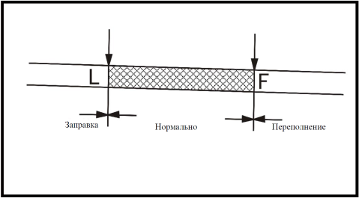

Если уровень масла находиться вблизи или ниже нижней метки, долейте масло через маслозаливную горловину так, чтобы уровень масла был между нижней и верхней метками.

Уровень масла должен превышать верхнюю метку на маслоуказателе.

**ВНИМАНИЕ**



|  |
| --- |
| **Регулярно проверяйте и заменяйте моторное масло.** |

Игнорирование регулярной проверки моторного масла может вызвать несвоевременное обнаружение нехватки или старения масла и стать причиной недостаточного смазывания вращающихся частей двигателя, перегорания, повреждения двигателя, в связи с этим, следует регулярно проверять и заменять моторное масло.

Моторное масло играет роль в смазывании и охлаждении внутренних компонентов двигателя, даже при обычной езде происходит поступление части масла для смазывания поршней, впускных и выпускных клапанов камеру сгоранию, уровень масла уменьшается в процессе работы двигателя. Кроме того, степень уменьшения количества масла зависит от условий эксплуатации.

**ВНИМАНИЕ**



|  |
| --- |
| **При добавлении моторного масла избегайте избыточной заправки.** |

При проверке моторного масла накройте поверхность двигателя тканью, чтобы избежать попадания масла на поверхность двигателя, в случае попадания масла на поверхность двигателя, тщательно протрите.

Не допускается добавление масла в двигатель, которое отличается от используемого моторного масла по вязкостными свойствами.

Отработанные моторные масла и фильтры содержат потенциально вредные веществ, загрязняющие окружающую среду. Если существует необходимость слива масла или замены фильтра, рекомендуется выполнить эту операцию в специализированном сервисном центре нашей компании, который обладает системой сбора и утилизации отработавших масел, соответствующей правилам охраны окружающей среды и действующим законам.

**ПРЕДУПРЕЖДЕНИЕ**



|  |
| --- |
| **При проверке и замене моторного масла следуйте следующим рекомендациям, в противном случае это может привести к серьезным травмам:**  **● Выключите двигатель. При работе двигателя прикосновение или приближение к ремню и вращающимся частям вентилятора может привести к захватыванию руки, одежды, инструментов и других предметов вращающимися частями и стать причиной несчастного случая.**  **● После остановки двигателя температура охлаждающей жидкости и масла остается высокой в течение короткого времени, существует вероятность получения ожогов. Проверка и замена моторного масла должны производиться после падения температуры до нормы.** |

**Охлаждающая жидкость двигателя**

**Повышенная температура охлаждающей жидкости**

При повышенной температуре охлаждающей жидкости загорается сигнализатор высокой температуры охлаждающей жидкости . При этом сначала следите за показанием указателя температуры охлаждающей жидкости, если стрелка перешла в красную зону шкалы, то это означает, что температура охлаждающей жидкости слишком высокая, следует своевременно остановить автомобиль у обочины дороги и выключить двигатель.



Если кондиционер находится во включенном положении, выключите кондиционер, проверьте уровень охлаждающей жидкости.

Если уровень охлаждающей жидкости находится в нормальном диапазоне, то повышенная температура охлаждающей жидкости может быть вызвана неисправность вентилятора радиатора, проверьте надежность присоединения разъема вентилятора, снова присоедините разъем надлежащим образом. Если проблема не может быть устранена после принятия вышеизложенных мер, обратитесь в специализированный сервисный центр нашей компании для проведения проверки и ремонта.

Если после прохождения небольшого расстояния сигнализатор высокой температуры охлаждающей жидкости снова загорится, немедленно остановите автомобиль, выключите двигатель, обратитесь в специализированный сервисный центр нашей компании для проведения проверки и ремонта.

**ПРЕДУПРЕЖДЕНИЕ**



|  |
| --- |
| **●Если внезапно загорается сигнализатор высокой температуры охлаждающей жидкости при движении автомобиля, то это означает, то существует вероятность аварийной остановки автомобиля и повреждения двигателя.**  **●Во избежание риска получения травм не прикасайтесь руками к вращающимся частям вентилятора! Управление вращением вентилятора осуществляется контроллером, лопасти вентилятора всегда готовы к работе.** |

**Характеристики охлаждающей жидкости**

Система охлаждения заполняется охлаждающей жидкостью длительного действия на заводе-изготовителе.

Охлаждающая жидкость, залита в систему охлаждения нового автомобиля играет роль в защите двигателя от замерзания при низких температурах, предотвращении коррозии всех легкоплавных узлов и деталей системы охлаждения, предотвращении накопления отложений и значительном увеличении точки кипения охлаждающей жидкости. В связи с этим, в качестве охлаждающей жидкости нельзя использовать чистую воду или другие жидкости.

Если существует необходимость повышения уровня защиты от замерзания в жестких климатических условиях, обратитесь в специализированный сервисный центр нашей компании для приобретения оригинальной охлаждающей жидкости с более высокой морозоустойчивостью. Существует вероятность снижения антикоррозийных свойств из-за использования других нерекомендуемых охлаждающих жидкостей и появления коррозии, что может привести к потере охлаждающей жидкости, серьезному повреждению двигателя.

**ПРЕДУПРЕЖДЕНИЕ**



|  |
| --- |
| **● Охлаждающая жидкость двигателя является ядовитым веществом!**  **●Храните охлаждающую жидкость в закрытой оригинальной упаковке в безопасном месте.**  **● Не допускается хранение охлаждающей жидкости контейнеры для пищевых продуктов или другой неоригинальной упаковке, иначе существует возможности случайного отравления в результате проглатывания!**  **● Храните охлаждающую жидкость в недоступном для деталей месте.** |

**ВНИМАНИЕ**



|  |
| --- |
| **● Для того чтобы обеспечить хорошую морозоустойчивость охлаждающей жидкости в суровых климатических условиях, добавьте охлаждающую жидкость с подходящей концентрацией в зависимости от температуры окружающей среды. В противном случае это может привести к замерзанию охлаждающей жидкости, аварийной остановке автомобиля на полпути, даже повреждению двигателя.**  **● Никогда не смешивайте охлаждающие жидкости различных типов, в противном случае это может привести к серьезному функциональному отказу или неисправности двигателя. Если охлаждающая жидкость смешивалась с другими охлаждающими жидкостями, немедленно замените охлаждающую жидкость.** |

**Проверка уровня охлаждающей жидкости и добавление охлаждающей жидкости**

Поддержание правильного уровня охлаждающей жидкости играет важную роль в обеспечении нормальной работоспособности системы охлаждения двигателя.

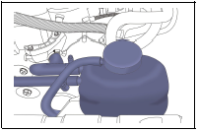

**Подготовительные работы**

1 Остановите автомобиль на ровной твердой площадке, потяните рычаг стояночного тормоза вверх до упора.

2 Включите аварийную световую сигнализацию.

3 Дайте двигателю остыть.

4 Откройте крышку моторного отсека.

**Проверка уровня охлаждающей жидкости двигателя**

Проверьте уровень охлаждающей жидкости в бачке на холодном двигателе, уровень охлаждающей жидкости должен находиться между метками «F» и «L».

Если уровень охлаждающей жидкости находиться ниже метки «L», своевременно добавьте охлаждающую жидкость.

**Добавление охлаждающей жидкости двигателя**

Добавление охлаждающей жидкости должно производиться на холодном двигателе. Положите подходящую тряпку на крышку расширительного бачка охлаждающей жидкости во избежание ожогов брызгами горячей охлаждающей жидкости или пара.

Осторожно откройте крышку расширительного бачка охлаждающей жидкости, медленно долейте подходящую охлаждающую жидкость до метки «F» на стенке расширительного бачка. Избегайте избыточного добавления охлаждающей жидкости, уровень охлаждающей жидкости не должен превышать метку «F».

В исключительном случае, если отсутствует подходящая охлаждающая жидкость, не смешивайте охлаждающие жидкости различных типов, можно временно добавлять дистиллированную воду, после этого своевременно добавьте подходящую добавку к охлаждающей жидкости, чтобы восстановить правильное соотношение компонентов смеси.

**ПРЕДУПРЕЖДЕНИЕ**



|  |
| --- |
| **●При выполнении операции в моторном отсеке будьте особенно осторожны, держите руки и одежду подальше от вращающихся ремней и вентилятора.**  **●При добавлении охлаждающей жидкости следует правильно долить ее в расширительный бачок, ненадлежащая доливка может привести к серьезной неисправности.**  **● Система охлаждения на теплом или горячем двигателе находится под высоким давлением, при этом не открывайте крышку расширительного бачка. В противном случае это может привести к ожогам горячим паром.** |

**ВНИМАНИЕ**



|  |
| --- |
| **● В системе охлаждения должна использоваться дистиллированная вода, использование воды, содержащей химические элементы, может привести к значительной коррозии внутренних частей двигателя и станет причиной повреждения двигателя. Если в системе была добавлена вода, содержащая химические элементы, следует своевременно заменить охлаждающую жидкость в системе охлаждения двигателя.**  **●Избегайте избыточного добавления охлаждающей жидкости, при нагревании возможен отвод избыточной части охлаждающей жидкости от системы охлаждения, существует вероятность повреждения компонента. В случае значительной потери охлаждающей жидкости, следует добавлять охлаждающую жидкость после охлаждения двигателя.**  **● Причиной значительной потери охлаждающей жидкости является утечка из системы охлаждения, в этом случае своевременно обратитесь в специализированный сервисный центр нашей компании для проведения проверки и ремонта, в противном случае это может привести к повреждению двигателя.** |

**Тормозная жидкость**

Проверьте, находится ли уровень жидкости в бачке между верхней меткой (MAX) и нижней меткой (MIN).

При добавлении тормозной жидкости обязательно применяйте синтетическую тормозную жидкость DOT4.

**ВНИМАНИЕ**



|  |
| --- |
| **Тормозная жидкость едкая и вредна для здоровья: при случайном проливании жидкости следует промыть пострадавший участок чистой водой с нейтральным мылом; при случайном проглатывании тормозной жидкости, немедленно обратитесь к врачу.** |

**Рабочая жидкость для ГУР**

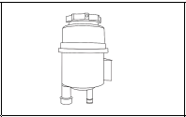

Проверьте, находится ли уровень жидкости в бачке между верхней меткой (MAX) и нижней меткой (MIN).

При добавлении тормозной жидкости обязательно применяйте гидротрансмиссионное масло ATF-Ⅲ, указанное нашей компанией.

**ВНИМАНИЕ**



|  |
| --- |
| **Метка «MAX» и метка «MIN» наносятся на маслоуказателе бачка, маслоуказатель и крышка бачка объединены в единое целое, доступ к ним требует снятия крышки бачка.** |

**Проверка ремня**

Проверьте натяжение ремня, в то же время проверьте ремень на наличие трещин или поломок, если обнаружены дефекты, обратитесь в специализированный сервисный центр нашей компании для проведения проверки, ремонта и замены

.**ВНИМАНИЕ**



|  |
| --- |
| **В случае попадания воды или масла и другие жидкости на ремень, своевременно протрите.** |

**Рекомендации по двигателю с турбонаддувом**

1 В следующих случаях турбонагнетатель должен быть предварительно смазан перед запуском двигателя:

●при длительном бездействии двигателя или в зимний период;

●после замены масла или ремонта (в т. ч. после слива масла).

2 Избегайте длительной работы двигателя на холостом ходу (максимальная продолжительность не должна превышать 2 минут).

3Прежде чем трогать автомобиль с места после успешного запуска двигателя дайте ему поработать на холостом ходу (3-5 минут) до появления давления моторного масла.

4 Перед остановкой двигателя после длительной работы на больших нагрузках, дайте ему поработать на низких оборотах или на холостом ходу в течение определенного времени (около 3-5 минут), затем выключите двигатель, чтобы защитить турбонагнетатель от повреждения.

# Замена щетки стеклоочистителя

**Стеклоочиститель лобового стекла**

1 Поднимите рычаг стеклоочистителя с лобового стекла.

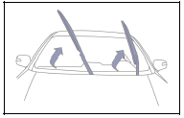

Если щетка стеклоочистителя примерзла к лобовом стеклу, нельзя включать стеклоочиститель до оттаяния льда и восстановления щетки стеклоочистителя в исходное состояние, в противном случае это может привести к повреждению электродвигателя стеклоочистителя.

2 Вытяните щетку стеклоочистителя до упора, чтобы отсоединить ее от крюка рычага стеклоочистителя, затем дальше вытяните щетку стеклоочистителя до выпадения.

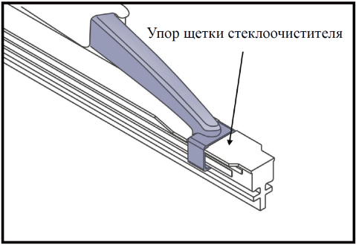

Не допускается непосредственное соприкосновение рычага стеклоочистителя с лобовом стеклом, в противном случае существует вероятность появления царапин на стекле.

3 Установите новую щетка стеклоочистителя на подкладку.

4 Вставьте новую щетку стеклоочистителя в рычаг стеклоочистителя, при вставлении щетки толкайте с конца против упора, убедитесь в надлежащей установке крюка рычага стеклоочистителя на выемке щетки стеклоочистителя.

5 Толкайте щетку стеклоочистителя до надлежащего сопряжения крюка рычага стеклоочистителя с упором щеткой стеклоочистителя.

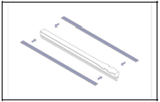

Если новая щетка стеклоочистителя не оснащена подкладкой, используйте подкладку старой щетки стеклоочистителя.

**Стеклоочиститель заднего стекла**

1Поднимите рычаг стеклоочистителя со стекла.

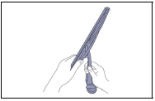

Не допускается непосредственное соприкосновение рычага стеклоочистителя с лобовом стеклом, в противном случае существует вероятность появления царапин на стекле.

2Вытяните щетку стеклоочистителя до упора, чтобы отсоединить ее от крюка рычага стеклоочистителя, затем дальше вытяните щетку стеклоочистителя до выпадения.

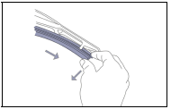

3 Вставьте новую щетку стеклоочистителя с помощью U-образного крюка рычага стеклоочистителя.

4 Вставьте державку в выемку щетки стеклоочистителя надлежащим образом.

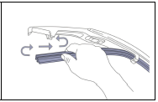

# Очистка

Для того чтобы поддерживать внешний вид автомобиля в хорошем состоянии, надлежащий уход играет важную роль.

В следующих случаях следует немедленно помыть автомобиль, чтобы защитить лакокрасочное покрытие кузова:

1 после дождя, защита от коррозии, причиняемой кислотным дождем;

2 после езды по прибрежной дороги;

3 при наличии сажи, птичьего помета, листьев, металлических частиц или насекомых и других посторонних веществ на поверхности лакокрасочного покрытия;

4 при наличии накопившейся пыли или грязи на поверхности кузова.

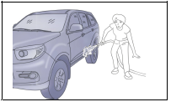

Желательно хранить автомобиль в гараже или ином закрытом помещении, если необходимо хранить автомобиль на открытом воздухе, храните автомобиль в прохладном месте или накройте автомобиль брезентом.

**ВНИМАНИЕ**



|  |
| --- |
| **При накрывании или снятии брезента будьте осторожны, чтобы не поцарапать лакокрасочного покрытия кузова.** |

Удалите грязь влажной губкой или и большим количеством воды, полностью помойте автомобиль с помощью нейтрального мыла или чистящего средства, специального или многофункционального автомобильного с теплой водой (не нужна горячая вода).

Существует большая вероятность коррозии щелей, швов колесных арок, дверей, капота, оконных проемов дорожной солью. В связи с этим, следует регулярно очищать эти места. Обеспечите надлежащую проходимость дренажных отверстий в нижних краях дверей, промойте днище кузова и колеса водой, чтобы удалить пыль и дорожную соль, избежать царапин или разрушения лакокрасочного покрытия

По окончании мойки следует протереть поверхность влажной замшей.

**ВНИМАНИЕ**



|  |
| --- |
| **●При очистке не используйте сильнодействующее бытовое мыло, химические моющие средства, бензин или растворители.**  **●Не мойте автомобиль под прямыми солнечными лучами или когда поверхность кузова слишком горячая на ощупь, поскольку тогда кузов может покрыться пятнами.**  **●Не используйте суровую фланель или суровое волотно и аналог суровой канвы, такие как защитные резиновые перчатки. При удалении кусочка грязи или других посторонних веществ будьте особенно внимательны, чтобы предотвратить появления царапин или разрушения лакокрасочного покрытия.** |

**Вощение**

Регулярное вощение и уход за лакокрасочным покрытием позволяют поддерживать внешний вид нового автомобиля в хорошем состоянии. Проводить полировку после вощения, чтобы удалить накопившийся остаток воска и предотвратить появление «характерных» пятен сезона.

Вощение должно производиться после полной очистки автомобиля в соответствии с инструкцией по использования воска.

Не используйте воск с содержанием коррозирующего агента, который содержит абразив, режущую смесь или моечный состав и может привести к разрушению лакокрасочного покрытия автомобиля.

Использование средства с содержанием абразивной и режущей смеси или блескообразующей добавки может привести к потемнению или появлению следов механической доводки на грунтовке/на верхнем слое краски.

**Удаление пятен**

Следует своевременно удалить пятна битума, масляные пятна, промышленную пыль, следы от насекомых и витки с лакокрасочного покрытия, чтобы избежать разрушения слоев и разводов.

Для приобретения специального чистящего средства обратитесь в специализированный сервисный центр нашей компании или фирменный магазин автозапчастей.

**Очистка днища автомобиля**

При езде зимой по дорогам, посыпанным солью, следует регулярно очищать днища автомобиля, чтобы избежать коррозии днища и подвески автомобиля грязью и дорожной солью. В зимний период и в переходный период между зимой и весной следует проверить герметичность днища, при необходимости проводите техническое обслуживание.

**Очистка стекол**

Удалите образовавшуюся тонкую пленку дымовой пыли со стекол с помощью средства для чистки стекол. При парковке автомобиля под прямыми солнечными лучами на стеклах могут образоваться тонкие пленки, следует их удалить с помощью средства для чистки стекол и мягкой тканью.

При очистке поверхностей с внутренней стороны не используйте приспособление с острыми краями и чистящие средства с содержанием коррозирующего агента или хлористые соединения, в противном случае это может привести к повреждениям электрических разъемов, радио антенны и обогревателя заднего стекла.

**Очистка колес с дисками из алюминиевого сплава**

Регулярно промывайте колеса, особенно при езде зимой по дорогам, посыпанным солью, несвоевременное удаление дорожной соли может вызвать выцветание колесных дисков.

**Хромированные детали**

Регулярно очистите все хромированные узлы и детали с помощью средства для полировки хромированных поверхностей, не содержащего абразивов средства, чтобы поддерживать блеск хромированных поверхностей.

**Пластиковые детали**

Очистка пластиковых деталей может производиться с помощью слабого щелочного мыльного раствора, если грязь не может быть ударена, удалите грязь с помощью средства для чистки пластиковых изделий, не используйте любые органические растворители.

**Ремень безопасности**

Очистите ремень безопасности губкой, смоченной в нейтральном моющем растворе, перед использованием дайте ремня безопасности полностью высушить, не позволяйте ремень безопасности втягиваться в наматывающее устройство. Не используйте отбеливатель, обесцвечивающее средство или химические растворители, в противном случае это может привести к ослаблению прочности ремня безопасности.

**Очистка салона автомобиля**

Не допускается удаление пыли, песка или других посторонних предметов проточной водой, часто удаляйте пыль из интерьерных декоративных элементов, пластиковых деталей и сидений пылесосом или мягкой щеткой. Прочистите виниловые пластиковые поверхности и кожаную обивку чистой мягкой тканью, смоченной в слабом щелочном мыльном растворе, затем протрите сухой мягкой тканью. Перед использованием любых защитных средств для волокнистых материалов прочитайте инструкцию завода-изготовителя. Некоторые защитные средства для волокнистых материалов содержат химические вещества, использование таких средств может привести к появлению оставшихся следов пятен на сидениях или выцветанию.

**ВНИМАНИЕ**



|  |
| --- |
| **● При очистке не используйте бензин, разбавители или другие растворители.**  **●Не используйте защитные средства для волокнистых материалов, нерекомендуемые нашей компанией.** |

# Антикоррозийные меры

**Основные факторы, вызывающие коррозию автомобиля**

Влажная грязь, пыль или примеси, накопившиеся в щели, отверстиях на панелях, в отверстиях и других частях кузова.

Покрытие песком удара или Незначительное разрушения лакокрасочного покрытия и других защитных слоев, вызванные вздымающим песком и двигающими камнями или несерьезной аварии.

**Факторы окружающей среды, влияющие на коррозийность**

**Влага**

Накопившиеся песок, грязь и влага на днище автомобиля могут привести к ускорению коррозии. Увлажненных мест под полом, покрытых накопившимся снегом нелегко просушены.

**Относительная влажность**

В следующих случаях увеличивается вероятность коррозии:

1 в районах с высокой относительной влажностью;

2 в среде с постоянной температурой окружающей среды выше точки замерзания;

3 в зоне атмосферного загрязнения;

4 в районах с использованием дорожной соли.

**Температура**

Превышение температуры может привести к ускорению коррозии плохо проветриваемых деталей.

**Загрязнение атмосферы**

Промышленное загрязнение, высокое содержание соли в воздухе в прибрежных районах, расширение использования дорожной соли могут привести к ускорению процесса коррозии лакокрасочного покрытия.

**Защита автомобиля от коррозии**

Часто проводите промывку, очистку, вощение автомобиля, вощение автомобиля, чтобы держать автомобиль в чистом состоянии.

Часто проверяйте лакокрасочное покрытие на наличие незначительных дефектов и своевременно устраните проблемы.

Обеспечите надлежащую проходимость дренажных отверстий на нижних краях дверей и заднем щитке.

Проверьте днища кузов и багажник, в случае обнаружения песка, грязи или соли, своевременно прочистите водой.

Не допускается удаление пыли, песка или других примесей из салона путем промывки проточной водой, следует ударить их с помощью вакуумного пылесоса или щетки.

**ВНИМАНИЕ**



|  |
| --- |
| **Не допускайте контакта воды или других жидкостей с внутренними электронными элементами.** |

# Техническое обслуживание, выполняемое самостоятельно

Несложные работы по техническому обслуживанию данного автомобиля несложны, длительный межсервисный интервал дают Вам возможность сэкономить время и затраты. Следует отметить, что выполнение некоторых работ по очередному и периодическому техническому обслуживанию является обязательным для поддержания механической способности автомобиля, работоспособности двигателя и экологичности.

**Очередное техническое обслуживание**

Работы по очередному техническому обслуживанию относятся к проверочным работам, необходимым выполнять при ежедневной эксплуатации автомобиля, выполнение этих работ является обязательным условием для поддержания бесперебойной устойчивой работы автомобиля. В процессе эксплуатации автомобиля следует регулярно проводить очередное техническое обслуживание, в случае обнаружения любого постороннего шума, вибрации или постороннего запаха, следует выяснить причины или немедленно обратиться в специализированный сервисный центр нашей компании для проведения проверки и ремонта.

# Периодическое техническое обслуживание

**Работы по периодическому техническому обслуживанию**

Работы по периодическому техническому обслуживанию должны выполняться в соответствии с установленной периодичностью.

Выполнение периодического технического обслуживания позволяет осуществлять поддержание двигателя, систему контроля выбросов и механические системы в хорошем техническом состоянии нового автомобиля.

Следует отметить, что при эксплуатации автомобиля в жестких условиях необходимо выполнить дополнительные работы или производить техническое обслуживание более часто. Вы обязуетесь регулярно проводить техническое обслуживание автомобиля.

**Место проведения периодического технического обслуживания, осмотра и ремонта**

Если необходимо проводить техническое обслуживание или возникла неисправность автомобиля, обратитесь в специализированный сервисный центр нашей компании для проведения проверки и регулировки.

Ремонтно-обслуживающий персонал специализированного сервисного центра нашей компании является квалифицированным персоналом, прошедшим специальное обучение, получившим удостоверение на право ремонта, Вы должны быть уверенны, что ремонтно-обслуживающий персонал может справиться с работами на основе удовлетворения требований к техническому обслуживанию в область надежности и экономичности автомобиля.

**Планы-графики технического обслуживания**

Периодичность проведения планового технического обслуживания определяется по пробегу по спидометру или наработке в зависимости от того, что наступит раньше, как показано в плане-графике.

Пробег или наработка до следующего технического обслуживания равняется пробегу или наработке с момента последнего технического обслуживания.

Периодичность проведения технического обслуживания разных компонентов может быть определено в соответствии с планом-графиком технического обслуживания.

Проверка резиновых шлангов (систем охлаждения и отопления, тормозной системы и топливной системы) должна выполняться спецперсоналом специализированного сервисного центра нашей компании в соответствии с планом-графиком технического обслуживания.

Необходимо уделять особое внимание уходу за некоторыми частями. В случае обнаружения старения или повреждений шлангов, следует своевременно заменить. Следует отметить, что существует вероятность старения резиновых шлангов с течением времени, в результате возникают вздутие, царапание или разрыв.

После проезда на полноприводном автомобиле по песку, грязи или луже проверяйте следующие компоненты ежедневно, при необходимости проводите техническое обслуживание или ремонт.

1 - фрикционные тормозные накладки и тормозные барабаны;

2 - тормозные колодки и тормозные диски;

3 - тормозные трубопроводы и резиновые шланги;

4 - масло или рабочая жидкость в КПП, раздаточная коробка и дифференциал;

5 - фильтрующий элемент воздушного фильтра.

**Условия технического обслуживания**

При эксплуатации автомобиля в нормальных условиях следует проводить техническое обслуживание автомобиля в соответствии с периодичностью проведения технического обслуживания для нормальных условий эксплуатации.

При эксплуатации автомобиля в любом из следующих особых условиях или в сложных условиях необходимо проводить техническое обслуживание определенных компонентов более часто (обратитесь к описанию жестких условий эксплуатации).

1 Дорожные условия:

● езда по неровной дороге, грязной дороге или рыхлой снежной каше;

● езда по пыльной дороге;

● езда по солончаку.

2 Условия движения:

● езда с прицепкой, палаткой на крышу или приспособлениями для перевозки грузов на крышу.

● частая езда на короткие расстояния до 8 км при температуре окружающей среды ниже 0℃;

●длительная работа двигателя на холостом ходу или протяженные поездки на низкой скорости на длинные дистанции, например, езда полицейских машин, такси и грузовиков для доставки грузов от двери до двери;

● непрерывная езда на высокой скорости (на скорости 80% от максимальной) в течение более 2 часов.

**Планы-графики технического обслуживания для нормальных условий эксплуатации**

**План-график периодического техосмотра и ремонта компонентов дизельного двигателя ISF2.8**

Техническое обслуживание должно производиться на основании межсервисных интервалов по пробегу и наработке (в месяцах), указанных в плане-графике технического обслуживания, в зависимости от того, что наступит раньше.

I: проверка, калибровка или замена по потребности; R: замена, установка и снятие или смазывание; L: смазывание; пробел: пустота.

|  |  |  |  |  |  |  |  |  |  |  |  |  |  |  |  |  |  |  |  |
| --- | --- | --- | --- | --- | --- | --- | --- | --- | --- | --- | --- | --- | --- | --- | --- | --- | --- | --- | --- |
| **Содержание** | **Межсервисный интервал (по пробегу в километрах на спидометре и наработке в месяцах в зависимости от того, то наступит раньше)** | | | | | | | | | | | | | | | | | | |
| **Количество месяцев** | | 一 | 3 | 6 | 9 | 12 | 15 | 18 | 21 | 24 | 27 | 30 | 33 | 36 | 39 | 42 | 45 | 48 |
| **Пробег по спидометру × 1000 км** | | 1 | 5 | 10 | 15 | 20 | 25 | 30 | 35 | 40 | 45 | 50 | 55 | 60 | 65 | 70 | 75 | 80 |
| Проверка внутренних частей моторного отсека | | | | | | | | | | | | | | | | | | | |
| Проверка ремней на наличие трещин, посторонних частиц, износа, регулировка натяжения ремней | | |  | I | I | I | I | I | I | I | I | I | I | I | I | I | I | I | I |
| Проверка радиатора, кондиционера и разных шлангов на наличие повреждений, дефектов, слабых соединений | | |  |  | I |  | I |  | I |  | I |  | I |  | I |  | I |  | I |
| Проверка уровня охлаждающей жидкости в расширительном бачке двигателя | | |  |  | I |  | I |  | I |  | I |  | I |  | I |  | I |  | I |
| Охлаждающая жидкость двигателя | | |  |  |  |  |  |  |  |  | R |  |  |  |  |  |  |  | R |
| Прочие виды техосмотра | | | | | | | | | | | | | | | | | | | |
| Замена масла | | для нормальных условий | R - Замена после первых10000 км, дальше через каждые20000 км или через каждые 12 месяцев | | | | | | | | | | | | | | | | |
| для жестких условий | R - После первых 10000 км, дальше через каждые 10000 км или через каждые 6 месяцев; или сокращение межсервисного интервала в зависимости от реальной обстановки - через каждые 5000 км или через каждые 3 месяца | | | | | | | | | | | | | | | | |
| Замена масляного фильтра | | для нормальных условий | R - Замена после первых10000 км, дальше через каждые20000 км или через каждые 12 месяцев | | | | | | | | | | | | | | | | |
| для жестких условий | R - После первых 10000 км, дальше через каждые 10000 км или через каждые 6 месяцев; или сокращение межсервисного интервала в зависимости от реальной обстановки - через каждые 5000 км или через каждые 3 месяца | | | | | | | | | | | | | | | | |
| Замена фильтрующего элемента фильтра очистки дизельного топлива | | для нормальных условий | R - Замена после первых10000 км, дальше через каждые20000 км или через каждые 12 месяцев | | | | | | | | | | | | | | | | |
| для жестких условий | R - После первых 10000 км, дальше через каждые 10000 км или через каждые 6 месяцев; или сокращение межсервисного интервала в зависимости от реальной обстановки - через каждые 5000 км или через каждые 3 месяца | | | | | | | | | | | | | | | | |
| Замена фильтрующего элемента воздушного фильтра | | для нормальных условий | R - После первых 5000 км, дальше через каждые 10000 км или через каждые 6 месяцев, I - через каждые 5000 км или через каждые 3 месяца | | | | | | | | | | | | | | | | |
| для жестких условий | R - Замена после первых 5000 км, дальше через каждые 5000 км или через каждые 3 месяца | | | | | | | | | | | | | | | | |
| Проверка оборотов холостого хода двигателя | | |  |  | I |  | I |  | I |  | I |  | I |  | I |  | I |  | I |
| Ремень ГРМ | | |  |  | R |  | R |  | R |  | R |  | R |  | R |  | R |  | R |

**План-график периодического техосмотра и ремонта компонентов бензинового двигателя 486T**

Техническое обслуживание должно производиться на основании межсервисных интервалов по пробегу и наработке (в месяцах), указанных в плане-графике, в зависимости от того, что наступит раньше.

I: проверка, калибровка или замена по потребности; R: замена, установка и снятие или смазывание; L: смазывание; пробел: пустота.

|  |  |  |  |  |  |  |  |  |  |  |  |  |  |  |  |  |  |  |  |
| --- | --- | --- | --- | --- | --- | --- | --- | --- | --- | --- | --- | --- | --- | --- | --- | --- | --- | --- | --- |
| **Содержание** | **Межсервисный интервал (по пробегу в километрах на спидометре и наработке в месяцах в зависимости от того, то наступит раньше)** | | | | | | | | | | | | | | | | | | |
| **Количество месяцев** | | 一 | 3 | 6 | 9 | 12 | 15 | 18 | 21 | 24 | 27 | 30 | 33 | 36 | 39 | 42 | 45 | 48 |
| **Пробег по спидометру × 1000 км** | | 1 | 5 | 10 | 15 | 20 | 25 | 30 | 35 | 40 | 45 | 50 | 55 | 60 | 65 | 70 | 75 | 80 |
| Проверка внутренних частей моторного отсека | | | | | | | | | | | | | | | | | | | |
| Проверка ремней на наличие трещин, посторонних частиц, износа и регулировка натяжения ремней | | |  |  | I |  | I |  | I |  | I |  | I |  | I |  | I |  | I |
| Проверка работоспособности системы управляемой вентиляции картера (включая фильтрующий элемент воздушного фильтра системы вентиляции картера) | | |  |  |  |  | I |  |  |  | I |  |  |  | I |  |  |  | I |
| Свечи зажигания | | |  |  |  |  | R |  |  |  | R |  |  |  | R |  |  |  | R |
| Проверка разных шлангов радиатора на наличие повреждений, дефектов и слабых соединений | | |  |  |  |  | I |  |  |  | I |  |  |  | I |  |  |  | I |
| Проверка уровня охлаждающей жидкости в расширительном бачке двигателя | | |  |  |  |  | I |  | I |  | I |  | I |  | I |  | I |  | I |
| Охлаждающая жидкость для двигателя | | |  |  | I |  |  |  |  |  | R |  |  |  |  |  |  |  | R |
| Прочие виды техосмотра | | | | | | | | | | | | | | | | | | | |
| Замена масла | | для нормальных условий | Замена после первых 5000 км, дальше через каждые 5000 км или через каждые 3 месяца | | | | | | | | | | | | | | | | |
| для жестких условий | Межсервисный интервал замены тот же самый, как указанный в плане-графике для нормальных условий эксплуатации | | | | | | | | | | | | | | | | |
| Замена масляного фильтра | | для нормальных условий | Замена после первых 5000 км, дальше через каждые 5000 км или через каждые 3 месяца | | | | | | | | | | | | | | | | |
| для жестких условий | Межсервисный интервал замены тот же самый, как указанный в плане-графике для нормальных условий эксплуатации | | | | | | | | | | | | | | | | |

|  |  |  |  |  |  |  |  |  |  |  |  |  |  |  |  |  |  |  |  |
| --- | --- | --- | --- | --- | --- | --- | --- | --- | --- | --- | --- | --- | --- | --- | --- | --- | --- | --- | --- |
| **Содержание** | **Межсервисный интервал (по пробегу в километрах на спидометре и наработке в месяцах в зависимости от того, то наступит раньше)** | | | | | | | | | | | | | | | | | | |
| **Количество месяцев** | | 一 | 3 | 6 | 9 | 12 | 15 | 18 | 21 | 24 | 27 | 30 | 33 | 36 | 39 | 42 | 45 | 48 |
| **Пробег по спидометру × 1000 км** | | 1 | 5 | 10 | 15 | 20 | 25 | 30 | 35 | 40 | 45 | 50 | 55 | 60 | 65 | 70 | 75 | 80 |
| Замена фильтра очистки бензина | | для нормальных условий | после первых 5000 км, дальше через каждые 10000 км или через каждые 6 месяцев | | | | | | | | | | | | | | | | |
| для жестких условий | Межсервисный интервал замены тот же самый, как указанный в плане-графике для нормальных условий эксплуатации | | | | | | | | | | | | | | | | |
| Замена фильтрующего элемента воздушного фильтра | | для нормальных условий | R - После первых 5000 км, дальше через каждые 10000 км или через каждые 6 месяцев, I - через каждые 5000 км или через каждые 3 месяца | | | | | | | | | | | | | | | | |
| для жестких условий | R - Замена после первых 5000 км, дальше через каждые 5000 км или через каждые 3 месяца | | | | | | | | | | | | | | | | |
|  | | |  | I | I | I | R | I | I | I | R | I | I | I | R | I | I | I | R |
| Проверка оборотов холостого хода двигателя | | |  |  | I |  | I |  | I |  | I |  | I |  | I |  | I |  | I |
| Проверка шланга устройства вентиляции картера | | |  |  | I |  | I |  | I |  | I |  | I |  | I |  | I |  | I |

**План-график периодического техосмотра и ремонта компонентов бензинового двигателя 4G20TI2 (5MT)/4G20TI3 (6AT)**

Техническое обслуживание должно производиться на основании межсервисных интервалов по пробегу и наработке (в месяцах), указанных в плане-графике, в зависимости от того, что наступит раньше.

I: проверка, калибровка или замена по потребности; R: замена, установка и снятие или смазывание; L: смазывание; пробел: пустота.

|  |  |  |  |  |  |  |  |  |  |  |  |  |  |  |  |  |  |  |  |
| --- | --- | --- | --- | --- | --- | --- | --- | --- | --- | --- | --- | --- | --- | --- | --- | --- | --- | --- | --- |
| **Содержание** | **Межсервисный интервал (по пробегу в километрах на спидометре и наработке в месяцах в зависимости от того, то наступит раньше)** | | | | | | | | | | | | | | | | | | |
| **Количество месяцев** | 一 | 3 | 6 | 9 | 12 | 15 | 18 | 21 | 24 | 27 | 30 | 33 | 36 | 39 | 42 | 45 | 48 | 51 |
| **Пробег по спидометру × 1000 км** | 1 | 5 | 10 | 15 | 20 | 25 | 30 | 35 | 40 | 45 | 50 | 55 | 60 | 65 | 70 | 75 | 80 | 85 |
| Проверка внутренних частей моторного отсека | | | | | | | | | | | | | | | | | | | |
| Проверка цепей ГРМ на наличие трещин, посторонних частиц, износа и регулировка натяжения цепей | |  |  | I |  | I |  | I |  | I |  | I |  | I |  | I |  | I |  |

|  |  |  |  |  |  |  |  |  |  |  |  |  |  |  |  |  |  |  |  |  |  |
| --- | --- | --- | --- | --- | --- | --- | --- | --- | --- | --- | --- | --- | --- | --- | --- | --- | --- | --- | --- | --- | --- |
| **Содержание** | **Межсервисный интервал (по пробегу в километрах на спидометре и наработке в месяцах в зависимости от того, то наступит раньше)** | | | | | | | | | | | | | | | | | | | | |
| **Количество месяцев** | | 一 | 3 | 6 | 9 | 12 | 15 | 18 | 21 | 24 | 27 | 30 | 33 | 36 | 39 | 42 | 45 | 48 | 51 |
| **Пробег по спидометру × 1000 км** | | 1 | 5 | 10 | 15 | 20 | 25 | 30 | 35 | 40 | 45 | 50 | 55 | 60 | 65 | 70 | 75 | 80 | 85 |
| Цепи ГРМ | | |  |  | I |  | I |  | I |  | I |  | I |  | I |  | I |  | I |  |
| Проверка работоспособности системы управляемой вентиляции картера (включая фильтрующий элемент воздушного фильтра системы вентиляции картера) | | |  |  |  |  | I |  |  |  | I |  |  |  | I |  |  |  | I |  |
| Свечи зажигания | | |  |  |  |  |  | R |  |  |  | R |  |  |  | R |  |  |  | R |
| Проверка разных шлангов радиатора на наличие повреждений, дефектов и слабых соединений | | |  |  |  |  | I |  |  |  | I |  |  |  | I |  |  |  | I |  |
| Проверка уровня охлаждающей жидкости в расширительном бачке двигателя | | |  |  | I |  | I |  | I |  | I |  | I |  | I |  | I |  | I |  |
| Охлаждающая жидкость для двигателя | | |  |  |  |  |  |  |  |  | R |  |  |  |  |  |  |  | R |  |
| Прочие виды техосмотра | | | | | | | | | | | | | | | | | | | | | |
| Замена масла | | для нормальных условий | Замена после первых 5000 км, дальше через каждые 10000 км или через каждые 12 месяцев | | | | | | | | | | | | | | | | | | |
| для жестких условий эксплуатации | Межсервисный интервал замены тот же самый, как указанный в плане-графике для нормальных условий эксплуатации | | | | | | | | | | | | | | | | | | |
| Замена масляного фильтра | | для нормальных условий | Замена после первых 5000 км, дальше через каждые 10000 км или через каждые 12 месяцев | | | | | | | | | | | | | | | | | | |
| для жестких условий | Межсервисный интервал замены тот же самый, как указанный в плане-графике для нормальных условий эксплуатации | | | | | | | | | | | | | | | | | | |
| Замена фильтра очистки бензина | | для нормальных условий | Через каждые 10000 км | | | | | | | | | | | | | | | | | | |
| для жестких условий | Межсервисный интервал замены тот же самый, как указанный в плане-графике для нормальных условий эксплуатации | | | | | | | | | | | | | | | | | | |

|  |  |  |  |  |  |  |  |  |  |  |  |  |  |  |  |  |  |  |  |  |  |
| --- | --- | --- | --- | --- | --- | --- | --- | --- | --- | --- | --- | --- | --- | --- | --- | --- | --- | --- | --- | --- | --- |
| **Содержание** | **Межсервисный интервал (по пробегу в километрах на спидометре и наработке в месяцах в зависимости от того, то наступит раньше)** | | | | | | | | | | | | | | | | | | | | |
| **Количество месяцев** | | 一 | 3 | 6 | 9 | 12 | 15 | 18 | 21 | 24 | 27 | 30 | 33 | 36 | 39 | 42 | 45 | 48 | 51 |
| **Пробег по спидометру × 1000 км** | | 1 | 5 | 10 | 15 | 20 | 25 | 30 | 35 | 40 | 45 | 50 | 55 | 60 | 65 | 70 | 75 | 80 | 85 |
| Замена фильтрующего элемента воздушного фильтра | | для нормальных условий | R - После первых 5000 км, дальше через каждые 10000 км или через каждые 6 месяцев, I - через каждые 5000 км или через каждые 3 месяца | | | | | | | | | | | | | | | | | | |
| для жестких условий | R- После первых 5000 км, дальше через каждые 5000 км или через каждые 3 месяца | | | | | | | | | | | | | | | | | | |
|  | | |  | I | I | I | R | I | I | I | R | I | I | I | R | I | I | I | R |  |
| Проверка оборотов холостого хода двигателя | | |  |  | I |  | I |  | I |  | I |  | I |  | I |  | I |  | I |  |
| Проверка шланга устройства вентиляции картера | | |  |  | I |  | I |  | I |  | I |  | I |  | I |  | I |  | I |  |

**План-график периодического техосмотра и ремонта компонентов шасси и электрических компонентов**

Техническое обслуживание должно производиться на основании межсервисных интервалов по пробегу и наработке (в месяцах), указанных в плане-графике, в зависимости от того, что наступит раньше.

I: проверка, калибровка или замена по потребности; R: замена, установка и снятие или смазывание; L: смазывание; пробел: пустота.

|  |  |  |  |  |  |  |  |  |  |  |  |  |  |  |  |  |  |  |  |  |  |  |  |
| --- | --- | --- | --- | --- | --- | --- | --- | --- | --- | --- | --- | --- | --- | --- | --- | --- | --- | --- | --- | --- | --- | --- | --- |
| Содержание | Межсервисный интервал (по пробегу в километрах на спидометре и наработке в месяцах в зависимости от того, то наступит раньше) | | | | | | | | | | | | | | | | | | | | | | |
| Количество месяцев | 一 | 3 | 6 | 9 | 12 | 15 | 18 | 21 | 24 | 27 | 30 | 33 | | 36 | | 39 | | 42 | | 45 | 48 | |
| Пробег по спидометру × 1000 км | 1 | 5 | 10 | 15 | 20 | 25 | 30 | 35 | 40 | 45 | 50 | 55 | | 60 | | 65 | | 70 | | 75 | 80 | |
| Шасси | | | | | | | | | | | | | | | | | | | | | | | |
| Педаль тормоза, педаль сцепления и стояночный тормоз | |  | I | I | I | I | I | I | I | I | I | I | | I | | I | | I | | I | I | | I |
| Фрикционные накладки тормозных колодок и тормозные барабаны | |  | I | I | I | I | I | I | I | I | I | I | | I | | I | | I | | I | I | | I |
| Тормозные трубопроводы и тормозные шланги | |  | I | I | I | I | I | I | I | I | I | I | | I | | I | | I | | I | I | | I |

|  |  |  |  |  |  |  |  |  |  |  |  |  |  |  |  |  |  |  |  |  |  |  |  |  |  |  |  |  |  |
| --- | --- | --- | --- | --- | --- | --- | --- | --- | --- | --- | --- | --- | --- | --- | --- | --- | --- | --- | --- | --- | --- | --- | --- | --- | --- | --- | --- | --- | --- |
| **Содержание** | **Межсервисный интервал (по пробегу в километрах на спидометре и наработке в месяцах в зависимости от того, то наступит раньше)** | | | | | | | | | | | | | | | | | | | | | | | | | | | | |
| **Количество месяцев** | 一 | | 3 | | 6 | | 9 | | 12 | | 15 | | 18 | | 21 | | 24 | | 27 | | 30 | | 33 | 36 | 39 | 42 | 45 | 48 |
| **Пробег по спидометру × 1000 км** | 1 | | 5 | | 10 | | 15 | | 20 | | 25 | | 30 | | 35 | | 40 | | 45 | | 50 | | 55 | 60 | 65 | 70 | 75 | 80 |
| Тормозная жидкость (включая рабочую жидкость сцепления) | |  | | I | | I | | I | | I | | I | | I | | I | | R | | I | | I | | I | I | I | I | I | R |
| Масло в ГУР | |  | | I | | I | | I | | I | | I | | I | | I | | I | | I | | I | | I | I | I | I | I | I |
| Масло в МКПП | |  | | R | |  | | I | |  | | I | |  | |  | | R | |  | | I | |  | I |  | I |  | R |
| Масло в раздаточной коробке | |  | |  | |  | |  | |  | |  | |  | |  | |  | |  | | I | |  |  |  |  |  |  |
| Масло в редукторе главной передачи и дифференциале | |  | |  | | I | |  | | I | |  | |  | |  | | R | |  | |  | |  | I |  |  |  | R |
| Рулевое колесо, рулевые тяги, рулевой механизм | |  | | I | | I | |  | | I | |  | | I | |  | | I | |  | | I | |  | I |  | I |  | I |
| Шаровые шарниры и пылезащитные чехлы | |  | | I | | I | | I | | I | | I | | I | | I | | I | | I | | I | | I | I | I | I | I | I |
| Передняя/задняя подвесная система | |  | |  | |  | |  | | I | |  | |  | |  | | I | |  | |  | |  | I |  |  |  | I |
| Установка колес | |  | |  | |  | |  | | I | |  | |  | |  | | I | |  | |  | |  | I |  |  |  | I |
| Шины и давление в шинах | |  | |  | | I | |  | | I | |  | | I | |  | | I | |  | | I | |  | I |  | I |  | I |
| Соединительные узлы и детали карданных валов | |  | |  | | I | |  | | I | |  | | I | |  | | I | |  | | I | |  | I |  | I |  | I |
| Скользящие вилки карданных валов | |  | |  | | R | |  | | R | |  | | R | |  | | R | |  | | R | |  | R |  | R |  | R |
| пылезащитные чехлы приводных полуосей с шарнирами равных угловых скоростей | |  | |  | | I | |  | | I | |  | | I | |  | | I | |  | | I | |  | I |  | I |  | I |
| Консистентная смазка в колесных подшипниках и шаровых пальцах | |  | |  | | I | |  | | R | |  | | I | |  | | R | |  | | I | |  | R |  | I |  | R |
| Выхлопная труба, глушитель | |  | |  | | I | |  | | I | |  | | I | |  | | I | |  | | I | |  | I |  | I |  | I |
| Электрическая система | |  | | | | | | | | | | | | | | | | | | | | | | | | | | | |
| Освещение, звуковая сигнализация | |  | | I | | I | | I | | I | | I | | I | | I | | I | | I | | I | | I | I | I | I | I | I |
| Система кондиционирования воздуха и хладагент | |  | |  | | I | |  | | I | |  | | I | |  | | I | |  | | I | |  | I |  | I |  | I |
| Подушки безопасности (SRS) | | Проверка после первых 12 месяцев, дальше через каждые 24 месяца | | | | | | | | | | | | | | | | | | | | | | | | | | | |
| АКБ | |  | I | |  | | I | |  | | I | |  | | I | |  | | I | |  | | I | |  | I |  | I |  |
| Колесные гайки | | Затяжка с минимальным заданным моментом, проверка через каждые 5000 или 10000 км | | | | | | | | | | | | | | | | | | | | | | | | | | | |

**План-график технического обслуживания для жестких условий эксплуатации**

При эксплуатации автомобиля в жестких условиях, указанных в следующем плане-графике, необходимо производить техническое обслуживание более часто (прочие виды выполняются в соответствии с планом-графиком технического обслуживания для нормальных условий эксплуатации).

|  |  |  |  |
| --- | --- | --- | --- |
| A-1: Езда по неровной дороге, грязной дороге или рыхлой снежной каше | | | |
| □ | Проверка фрикционных накладок тормозных колодок и тормозных барабанов | | Через каждые 5000 км или 3 месяца |
| □ | Проверка фрикционных накладок тормозных колодок и тормозных дисков | | Через каждые 5000 км или 3 месяца |
| □ | Проверка тормозных трубопроводов и шлангов | | Замена через первых 5000 км, дальше через каждые 5000 км или через каждые 3 месяца |
| □ | Проверка рулевого колеса, рулевых тяг и масла в картере | | Через каждые 5000 км или 3 месяца |
| □ | Замена консистентной смазки колесных подшипников | | Через каждые 5000 км или 3 месяца |
| □ | Смазывание карданных валов (заполнение консистентной смазкой в течение 24 часов после погружения в броде вне зависимости от периодичности проведения технического обслуживания; проверка и затяжка болтов) | | Через каждые 10000 км или 6 месяцев |
| □ | Проверка карданных валов и резиновых прокладок приводных полуосей с шарнирами равных угловых скоростей | | Через каждые 10000 км или 6 месяцев |
| □ | Проверка передней/задней подвесной системы | | Через каждые 10000 км или 6 месяцев |
| □ | Затяжка соединительных болтов и гаек между шасси и кузовом | | Через каждые 10000 км или 6 месяцев |
| A-2: Езда по пыльной дороге | | | |
| □ | Проверка фильтрующего элемента воздушного фильтра | | Через каждые 5000 км или 3 месяца |
| □ | Замена масла и масляного фильтра | | Замена через первых 5000 км, дальше через каждые 5000 км или через каждые 3 месяца |
| □ | Проверка фрикционных накладок тормозных колодок и тормозных барабанов | | Через каждые 5000 км или 3 месяца |
| □ | Проверка фрикционных накладок тормозных колодок и тормозных дисков | | Через каждые 5000 км или 3 месяца |
| □ | Смазывание карданных валов (заполнение консистентной смазкой в течение 24 часов после погружения в броде вне зависимости от периодичности проведения технического обслуживания; проверка и затяжка болтов) | | Через каждые 5000 км или 3 месяца |
| □ | Проверка карданных валов и резиновых прокладок приводных полуосей с шарнирами равных угловых скоростей | | Через каждые 5000 км или 3 месяца |
| A-3: Езда по солончаку | | | |
| □ | Смазывание карданных валов (заполнение консистентной смазкой в течение 24 часов после погружения в броде вне зависимости от периодичности проведения технического обслуживания; проверка и затяжка болтов) | | Через каждые 5000 км или 3 месяца |
| □ | Проверка карданных валов и резиновых прокладок приводных полуосей с шарнирами равных угловых скоростей | | Через каждые 5000 км или 3 месяца |
| B-1: движение автомобиля с прицепкой, палаткой на крышу или приспособлениями для перевозки грузов на крышу | | | |
| □ | Замена масла и масляного фильтра | | Замена через первых 5000 км, дальше через каждые 5000 км или через каждые 3 месяца |
| □ | Проверка фрикционных накладок тормозных колодок и тормозных барабанов | | Через каждые5000 км или 6 месяцев |
| □ | Проверка фрикционных накладок тормозных колодок и тормозных дисков | | Через каждые 5000 км или 3 месяца |
| □ | Замена трансмиссионного масла в дифференциале | | Через каждые 20000 км или 12 месяцев |
| □ | Проверка или замена масла в МКПП | | Проверка через каждые 5000 км, замена через каждые 20000 км |
| □ | Смазывание карданных валов (заполнение консистентной смазкой в течение 24 часов после погружения в броде вне зависимости от периодичности проведения технического обслуживания; проверка и затяжка болтов) | | Через каждые 5000 км или 3 месяца |
| □ | Проверка передней/задней подвесной системы | | Через каждые 10000 км или 6 месяцев |
| □ | Затяжка соединительных болтов и гаек между шасси и кузовом | | Через каждые 10000 км или 6 месяцев |
| B-2: Частая езда на короткие расстояния до 8 км при температуре окружающей среды ниже 0℃ | | | |
| □ | Замена масла и масляного фильтра | | Замена через первых 5000 км, дальше через каждые 5000 км или через каждые 3 месяца |
| B-3: Длительная работа двигателя на холостом ходу или протяженные поездки на низкой скорости на длинные дистанции, например, езда полицейских машин, такси и грузовиков для доставки грузов от двери до двери | | | |
| □ | Проверка фрикционных накладок тормозных колодок и тормозных барабанов | | Через каждые 5000 км или 3 месяца |
| □ | Проверка фрикционных накладок тормозных колодок и тормозных дисков | | Через каждые 5000 км или 3 месяца |
| □ | | Замена масла и масляного фильтра | Замена через первых 5000 км, дальше через каждые 5000 км или через каждые 3 месяца |
| B-4: Непрерывная езда на высокой скорости (на скорости 80% от максимальной) в течение более 2 часов | | | |
| □ | | Замена трансмиссионного масла в дифференциале | Через каждые 20000 км или 12 месяцев |
| □ | | Проверка или замена масла в МКПП | Проверка через каждые 5000 км, замена через каждые 20000 км |

# Утилизация автомобиля

Все операции по утилизации автомобиля производятся в соответствии с действующими местными законами и правилами.

# 

# Идентификация автомобиля

**Идентификационный номер автомобиля**

Идентификационный номер автомобиля представляет собой уникальный код идентификации транспортного средства, состоящий из 17 символов. Данный номер выбит на заводской табличке автомобиля, на правом лонжероне в задней части рамы снаружи, также расположен на табличке в левой верхней части приборной панели и на табличке на раме крышки багажника.

**Заводская табличка автомобиля**

Каждый автомобиль имеет заводскую табличку, которая расположена на раме двери со стороны водителя.

**Заводской номер двигателя**

Заводской номер двигателя выбит на корпусе двигателя, расположение заводских номеров двигателей показано на рис. ниже.

1 Расположение заводского номера дизельного двигателя ISF2.8

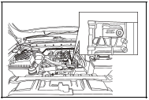

2 Расположение заводского номера бензинового двигателя 4G20TI2/4G20TI3

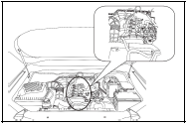

3 Расположение заводского номера бензинового двигателя 486T

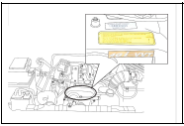

# Рекомендуемый комплект

**Топливо**

**Топливо для модели с бензиновым двигателем**

Применяйте неэтилированный бензин с октановым числом (RON) 92# и выше.

Применяйте неэтилированный бензин с октановым числом J95# и выше для модели с двигателем 4G20TI2/4G20TI3.

**ВНИМАНИЕ**



|  |
| --- |
| **● Использование неподходящего топлива может значительно влиять на работоспособность и рабочий диапазон системы контроля выбросов.**  **●Ни в коем случае не используйте этилированный бензин, в противном случае это может привести к повреждению трехкомпонентного каталитического нейтрализатора.**  **●Использование неэтилированного бензина с октановым числом ниже 92# может привести к постоянной, сильной детонации, признаками детонации являются характерные металлические стуки. Сильная детонация может привести к повреждению двигателя. В случае возникновения сильной детонации в процессе использования вышеизложенного топлива или появления звука от детонации во время движения автомобиля с постоянной скоростью по ровной дороге, обратитесь в специализированный сервисный центр нашей компании для проведения регулирования автомобиля. В противном случае использование автомобиля считается неправильным, не подлежащим гарантийному обслуживанию, предоставляемому нашей компанией. Следует отметить, что случайное появление незначительного звука от детонации при ускорении или движении на подъеме является нормальным, не беспокойтесь, поскольку если появляется незначительный звук от детонации при работе двигателя под большой нагрузкой, то ЭБУ регулирует угол опережения зажигания, детонация исчезнет.** |

**Топливо для модели с дизельным двигателем**

Легкое дизельное топливо 0# (в зимний период должно использоваться высококачественное легкое дизельное топливо -10#, -20#, -35# и т.д.).

**Негативные воздействия от использования неподходящего топлива**

Применяйте подходящее дизельное топливо в соответствии с установленными требованиями, использование неподходящего дизельного топлива может значительно влиять на техническое состояние и срок службы дизельного двигателя.

1 Ускорение механического износа

Поскольку зазоры в сопряжениях плунжеров топливного насоса, нагнетательных клапанов и парных форсунок очень малы, требующих смазывания дизельным топливом при работе, в связи с этим, использование дизельного топлива с высоким содержанием пыли и примесей может привести к механическому износу трех основных точных парных элементов. Износ плунжерной пары может привести к значительному снижению герметичности, сокращению полезного хода топливоподачи, резкого снижения подачи топливным насосом; чем меньше частота вращения, тем меньше эффективность дросселирования, выше степень утечка и меньше объем подачи топлива, это негативно влиять на запуск дизельного двигателя и работу двигателя на холостом ходу. Износ парных нагнетательных клапанов может привести к снижению эффективности разгрузки нагнетательных клапанов, повышению остаточного давления в топливопроводе высокого давления в момент окончания впрыска топлива, в результате могут произойти повышение объема подачи топлива, неполное отключение подачи топлива форсунками, появление капель топлива. Износ парных игольчатых клапанов может привести к снижению объема подачи топлива из-за подтекания топлива по цилиндрическую поверхность в верхнюю часть, чем меньше частота вращения, тем меньше объем подачи топлива, в результате может произойти затрудненный запуск дизельного двигателя. Износ поршневых колец, втулки цилиндра может привести к недостатку силы сжатия из-за низкой герметичности, в результате может произойти снижение мощности и экономичности. Поскольку пыль, содержащаяся в дизельном топливе, касается негорючих механических примесей, растворимых солей органических и неорганических кислот, это может привести к повышению твердости и коррозийность нагара, существует вероятность появления царапин или задира на поверхности втулки цилиндра, в результате может произойти серьезное повреждение втулки цилиндра.

2 Снижение мощности и повышение расхода топлива

Использование дизельного топлива с низкой вязкостью может привести к разрывам топливных пленок плунжеров и форсунок, в результате могут произойти недостаточное смазывание, повышение вероятности утечки топлива, снижение глубины проникновения дизельного топлива в камеру сгорания, сокращение срока службы дизельного двигателя и снижение выходной мощности. С другой стороны, использование дизельного топлива с большой вязкостью может привести к повышению диаметра капель распыленного форсунками топлива, снижению скорости нагрева, газификации и окисления, в результате могут произойти неравномерное распределение смеси, неполное сгорание, появление черного дыма из выхлопных трубы, повышение расхода топлива, снижение экономичности двигателя. Значение вязкости может влиять на объем подачи топлива топливным насосом.

3 Появление химической коррозии

Если используется дизельное топливо с высоким содержанием серы, то при сжигании топлива образуется наибольшее количество диоксида серы и триоксида серы, после вступления в реакцию с парами воды в цилиндре и выхлопной трубе образуется сернистая кислота или серная кислота, в результате может произойти химическая коррозии форсунок, втулки цилиндра, поршней, следует отметить, что после сжигания дизельного топлива с высоким содержанием серы образуется твердый нагар, существует большая вероятность появления царапин на стенке цилиндра, ускорения механического износа. Кроме того, существует вероятность попадания выхлопных газов с содержанием серы в картер, в результате могут произойти повышение количества осадков в масле, ускорение старения и ухудшение качества масла, недостаточное смазывание.

4 Прогар вкладыша подшипника

Использование дизельного топлива с большим содержанием воды может привести к перегоранию и ржавлению форсунок и плунжеров. Мельчайшие частицы воды, содержащейся в дизельном топливе, в зимний период образуют кристаллы льда, при этом дизельное топливо помутнеет, забиваются фильтрующие элементы, нарушается подача топлива. Использование дизельного топлива с большим содержанием воды может привести также может привести к появлению белого дыма из выхлопной трубы дизельного двигателя. Образованный конденсат по стенке цилиндра выпадает в поддон картера, разбавляет масло, значительно влияет на смазывающее свойство масла, в результате могут произойти ускорение износа пары движущихся частей и сопряженных поверхностей, прогар вкладыша подшипника, задир втулки цилиндра или заедание и другие проблемы, значительное сокращение срока службы дизельного двигателя.

**Моторные масла**

**Моторные масла для дизельного двигателя**

Моторные масла, классифицируемые по API: CH-4 или выше.

**Моторные масла для бензинового двигателя**

Моторные масла класса 5W/40–SL, для двигателя (Евро-4) - моторные масла класса 5W/40–SM.

**ВНИМАНИЕ**



|  |
| --- |
| **Применение подходящего масла, особенно в зимний период, играет важную роль. Вязкость масла меняется вслед за изменением температуры, при падении температуры в ночное время в зимний период значительно увеличивается его вязкость масла, масло густеет, это может привести к затрудненному всасыванию топлива топливным насосом при запуске двигателя и стать причиной затрудненного запуска двигателя.** |

**Виды моторных масел**

**Масла, классифицируемые по SAE**

Эта классификация подразделяет моторные масла на ряд классов вязкости: на 6 зимних, 5 летних, 16 всесезонных.

Ряд зимних масел: 0W, 5W, 10W, 15W, 20W, 25W. Вязкость масла при низкой температуре в зимний период обозначается буквой W, чем меньше цифра, стоящая перед буквой «W», тем меньше вязкость масла при низкой температуре, лучше прокачиваемость масла по системе смазки и легче холодный пуск двигателя стартером.

Ряд летних масел: 20W, 30W, 40W, 50W, 60W. Чем больше цифра, тем больше вязкость масла при высокой температуре и надежнее смазывание двигателя в летнюю жару. Чем меньше цифра, стоящая перед буквой «W», тем меньше вязкость масла при низкой температуре, чем больше цифра, стоящая после буквы «W», тем больше вязкость масла при высокой температуре. В связи с этим, в летний период применяются масла классов от 10 до 40W.

**Масла, классифицируемые по уровню качества API**

Моторные масла разделены на моторные масла для бензиновых двигателей (категории S) и моторные масла для дизельных двигателей (категории C), классы моторных масел каждой категории перечисляются в алфавитном порядке (A, B, C, D, E, F) и чем дальше буква стоит от начала алфавита, тем выше класс масла.

**Дополнительная информация**

|  |  |  |  |
| --- | --- | --- | --- |
| **№ п/п** | **Емкость для заправки рабочей жидкостью** | **Объем потребления рабочей жидкости** | **Наименование рабочей жидкости** |
| 1 | Топливо для двигателя | 75л | Бензин 93#, дизельное топливо 0# |
| 2 | Охлаждающая жидкостьдля двигателя | 9л | при нормальной температуре: -25#  в зимний период (Пекин): -35#  в суровый зимний период (Хэйхэ) (-30°C): -45#  Тип: смесь 50/50 этиленгликоля |
| 3 | Моторное масло для дизельного двигателя | Уровень масла находится между верхней и нижней меткой на маслоуказателе в поддоне картера: 4,23-5,28л | CH-4 и выше; на севере в зимний период: 5w/30 |
| 4 | Гнездо подшипника выключения сцепления | 2г | Обычная литиевая консистентная смазка |
| 5 | КПП | 1,7л- с приводом на два колеса (для модели с двигателем E2.8)  1,6 л - с полным приводом (для модели с двигателем E2.8)  2,4л- с приводом на два колеса (для модели с двигателем 4G20TI2/3/486T)  2,4л- с полным приводом (для модели с двигателем 4G20TI2/3) | GL-4, 75W/90 |
| 6 | Скользящие вилки и шарниры карданных валов | Заправка до начала вытекания | Универсальная литиевая консистентная смазка 2# |
| 7 | Концы клеточной формы приводных полуосей с шарнирами равных угловых скоростей | 130г | Литиевая консистентная смазка CVJM-2008 |
| 8 | Конца колоколообразной формы приводных полуосей с шарнирами равных угловых скоростей | 100г | Литиевая консистентная смазка CVJM-2008 |
| 9 | Задний мост | 1,3/2,5 л (механическая блокировка дифференциала - опция) | GL-5 85W/90-GB 13895  Houghton Sturaco  7098 (добавка LSD) |
| 10 | Передниймост | 1,2л | GL-5 85W/90-GB 13895 |
| 11 | Рабочая жидкость для ГУР (гидроусилителя рулевого управления) | 1,2 л | ATF-Ⅲ |
| 12 | Шлицы на обоих концах торсиона | -- | Автомобильная универсальная литиевая консистентная смазка 2# |
| 13 | Ступичный подшипник | -- | Автомобильная универсальная литиевая консистентная смазка 2# |
| 14 | Шкворень передней оси | Заправка до верхнего предела | Автомобильная универсальная литиевая консистентная смазка 2# |
| 15 | Тормозная жидкость | 1л | Автомобильная тормозная жидкость 7104-1 (эквивалент тормозной жидкости DOT4) |
| 16 | Кондиционер | 700±50 г (только с передним кондиционером)  900±50 г (с задним кондиционером) | R134a |
| 17 | Электрическая раздаточная коробка | 1,5л | TEXACOⅢATF |
| 18 | Двухскоростная интеллектуальная раздаточная коробка | 1,5л | Mobil LT |

# Технические данные

**Параметры автомобиля**

|  |  |  |  |  |  |  |  |  |  |  |  |
| --- | --- | --- | --- | --- | --- | --- | --- | --- | --- | --- | --- |
| **Модель двигателя** | | ISF2.8s4161P | | ISF2.8s4161P | | 4G20TI2 | | 4G20TI3 | | BJ486ZLEQ4 | |
| Колесная формула | | 4×2 | | 4×4 | | 4×2 | | 4×4 | | 4×2 | |
| Количество сидений | | 5сидений | 7сидений | 5сидений | 7сидений | 5сидений | 7сидений | 5сидений | 7сидений | 5сидений | 7сидений |
| Снаряженная масса (кг) | | 1940 | 1970 | 2030 | 2060 | 1850 | 1880 | 1940 | 1970 | 1870 | 1900 |
| Максимальная общая масса (кг) | | 2530 | 2530 | 2620 | 2620 | 2510 | 2510 | 2510 | 2510 | 2510 | 2510 |
| Габаритные размеры | Длина (мм) | 4830 | 4830 | 4830 | 4830 | 4830 | 4830 | 4830 | 4830 | 4830 | 4830 |
| Ширина (мм) | 1910 | 1910 | 1910 | 1910 | 1910 | 1910 | 1910 | 1910 | 1910 | 1910 |
| Высота (мм) | 1840 | 1840 | 1840 | 1840 | 1840 | 1840 | 1840 | 1840 | 1840 | 1840 |
| База (мм) | | 2790 | 2790 | 2790 | 2790 | 2790 | 2790 | 2790 | 2790 | 2790 | 2790 |
| Колея | Передняя (мм) | 1600 | 1600 | 1600 | 1600 | 1600 | 1600 | 1600 | 1600 | 1600 | 1600 |
| Задняя (мм) | 1580 | 1580 | 1580 | 1580 | 1580 | 1580 | 1580 | 1580 | 1580 | 1580 |
| Минимальный дорожный просвет (мм) | | ≥220 | ≥220 | ≥220 | ≥220 | ≥220 | ≥220 | ≥220 | ≥220 | ≥200 | ≥200 |
| Передняя подвеска (мм) | | 940 | 940 | 940 | 940 | 940 | 940 | 940 | 940 | 940 | 940 |
| Задняя подвеска (мм) | | 1100 | 1100 | 1100 | 1100 | 1100 | 1100 | 1100 | 1100 | 1100 | 1100 |
| Угол въезда (°) | | ≥28 | ≥28 | ≥28 | ≥28 | ≥28 | ≥28 | ≥28 | ≥28 | ≥28 | ≥28 |
| Угол съезда (°) | | ≥25 | ≥25 | ≥25 | ≥25 | ≥25 | ≥25 | ≥25 | ≥25 | ≥25 | ≥25 |
| Максимальная подъемопреодолеваемость (%) | | ≥30 | ≥30 | ≥30 | ≥30 | ≥30 | ≥30 | ≥30 | ≥30 | ≥30 | ≥30 |
| Максимальная скорость движения (км / ч) | | ≥155 | ≥155 | ≥150 | ≥150 | ≥165 | ≥165 | ≥165 | ≥165 | ≥150 | ≥150 |

ПРИМЕЧАНИЕ: Более подробная информация о модельном ряде автомобилей определена по техпаспорту.

**Технические параметры двигателя**

|  |  |  |  |  |  |
| --- | --- | --- | --- | --- | --- |
| **№ п/п** | **Содержание** | **Технические параметры** | | | |
| 1 | Модель двигателя | ISF2.8s4161P | BJ486ZLEQ4 | 4G20TI2 | 4G20TI3 |
| 2 | Тип двигателя | Четырехцилиндровый, рядный, четырехтактный дизельный двигатель с водяным охлаждением, промежуточным охлаждением типа «воздух-воздух», непосредственным впрыском | Бензиновый двигатель DOCH 16V с промежуточным охлаждением надувочного воздуха, многоточечным впрыском | Рядный бензиновый двигатель с промежуточным охлаждением надувочного воздуха, непосредственным впрыском | |
| 3 | Количество цилиндров – диаметр цилиндров × ход поршня, мм | 4–94×100 | 4–86×86 | 4–82×93,8 | |
| 4 | Рабочий объем, л | 2,78 | 1,998 | 1,981 | |
| 5 | Коэффициент сжатия | 16,5:1 | 8,8:1 | 10:1 | |
| 6 | Номинальная мощность, кВт/(об/мин) | 120/3600 | 118/5000 | 148/5000 | 160/5000 |
| 7 | Максимальный крутящий момент, Н.м/(об/мин) | 360/(1800-3000) | 250/(2000-4000) | 300/(1750-4500) | 320/(1750-4500) |
| 8 | Минимальная частота вращения холостого хода, (об/мин) | 750±50 | 800±50 | 750±50 | |
| 9 | Экологический класс | ГОСТ-IV | ГОСТ-IV | ГОСТ-V | |
| 10 | Класс вязкости масла | Класс CH–4 и выше | Класс 5W/40-SL | Класс 5W/40–SM | |
| 11 | Заправочный объем масла,л | 5,5 (при замене фильтрующего элемента)  5 (при отсутствии необходимости замены фильтрующего элемента) | 5,2 (при первой заправке)  4,8 (при замене) | 5,6 (при первой заправке)  5 (при замене) | |

**Технические параметры трансмиссионной системы**

**Технические параметры МКПП (MT)**

|  |  |  |  |  |  |  |  |  |
| --- | --- | --- | --- | --- | --- | --- | --- | --- |
| **Колесная формула** | | 4×2 | | | | 4×4 | | |
| Тип | | Полностью синхронизированная МКПП с прямым переключением передач | | | | Полностью синхронизированная МКПП с раздаточной коробкой, прямым переключением передач | | |
| Модель | | JC538 | 038G1 | 038U | MT82 | JC538 | 038U | MT82 |
| Передаточное число каждой передачи в КПП | 1-ой передачи | 4,016 | 3,8305 | 4,313 | 5,441 | 4,016 | 4,313 | 5,441 |
| 2-ойпередачи | 2,318 | 2,3300 | 2,330 | 2,839 | 2,318 | 2,330 | 2,839 |
| 3-ейпередачи | 1,401 | 1,4364 | 1,4364 | 1,721 | 1,401 | 1,4364 | 1,721 |
| 4-ойпередачи | 1,000 | 1,0000 | 1,0000 | 1,223 | 1,000 | 1,000 | 1,223 |
| 5-ойпередачи | 0,723 | 0,7887 | 0,7887 | 1,000 | 0,723 | 0,7887 | 1,000 |
| 6-ойпередачи | — | — | — | 0,794 | — | — | 0,794 |
| передачи заднего хода | 3,549 | 4,2201 | 4,2201 | 4,935 | 3,549 | 4,2201 | 4,935 |
| Заправочный объем трансмиссионного масла в КПП, л | | 1,7 | 2,4 | 2,4 | 2,6+0,2 | 1,6 | 2,6 | 2,6+0,2 |
| Передаточное число каждой передачи в раздаточной коробке | повышающей передачи | — | | | | 1,00 | 1,00 | 1,00 |
| понижающей передачи | — | | | | 2,48 | 2,48 | 2,48 |
| Заправочный объем масла в раздаточной коробке, л | | — | | | | 1,5 | | |

**Технические параметрыАКПП (AT)**

|  |  |  |
| --- | --- | --- |
| Тип | Планетарная КПП с 6 передачами переднего хода, 1 передачей заднего хода, ручным и автоматическим переключением передач | |
| Модель | 6HP21 | |
| Передаточное число каждой передачи в КПП | 1-ой передачи | 4,171 |
| 2-ойпередачи | 2,340 |
| 3-ейпередачи | 1,521 |
| 4-ойпередачи | 1,143 |
| 5-ойпередачи | 0,867 |
| 6-ойпередачи | 0,691 |
| передачи заднего хода | 3,403 |
| Заправочный объем трансмиссионного масла в КПП, л | | 8,5 |
| Передаточное число каждой передачи в раздаточной коробке | | Передаточное число в режиме 2H/4H: 1, передаточное число в режиме 4L: 2,48 |
| Заправочный объем масла в раздаточной коробке, л | | 1,5 |

**Технические параметры мостов и карданных валов**

|  |  |  |
| --- | --- | --- |
| **Колесная формула** | 4×2 | 4×4 |
| Тип карданного вала | Двухвальная карданная передача, состоящая из двух карданных валов, один из них состоит из трех шарниров, соединенных между собой шлицевым подвижным соединением, промежуточной опоры с Двухсторонним гуммированным покрытием | Двухвальная карданная передача, состоящая из переднего и заднего карданных валов,каждый из них состоит из двух шарниров, соединенных между собой шлицевым подвижным соединением. |
| Тип заднего моста | Неразъемный задний мост с одноступенчатой гипоидной главной передачей, обычным коническим дифференциалом, может быть оснащен LSD и механической блокировкой дифференциала, полуразгруженными полуосями по отдельному заказу. | |
| Передаточное число главной передачи заднего моста | 3,91 (для модели с дизельным/бензиновым двигателем); 4,1 (для модели с бензиновым двигателем) | |
| Заправочный объем масла в заднем мосту, л | 1,3±0,03 (для модели с LSD, с добавками HoughtONSturaco 7098, около 0,06 л)/2,5±0,1 (для модели с механической блокировкой дифференциала) | |
| Заправочный объем масла в переднем мосту, л | 1,2±0,05 | |

**Технические параметры ходовой системы**

|  |  |  |
| --- | --- | --- |
| **Содержание** | | **Параметры** |
| Шины | Тип | Бескамерные радиальные шины |
| Размерность | 265/70R16 112T; 265/65R17 112T |
| Давление, кПа | в передних колесах: 220; в задних колесах: 240 |
| Тип подвески | Передний | Независимая подвеска на двух вильчатых рычагах |
| Задний | Зависимая 5-рычажная подвеска с винтовыми пружинами |

**Технические параметры системы рулевого управления**

|  |  |
| --- | --- |
| Тип | Рулевой механизм типа «шестерня-рейка», энергопоглощающая рулевая колонка с регулируемым углом наклона рулевого колеса |
| Передаточное число рулевого управления | 46,7 |
| Тип масла | Масло для АКПП ATF-Ⅲ |
| Масло для ГУР, л | 1,2 |
| Максимальное рабочее давление,МПа | 8,5 |
| Рабочий объем, л/мин | 7,25-8,75 |

**Технические параметры тормозных систем**

|  |  |
| --- | --- |
| Тип рабочей тормозной системы | Двухконтурная тормозная система с гидравлическим приводом, вакуумным усилителем, антиблокировочной системой тормозов (ABS) |
| Передние тормоза | Вентилируемые дисковые тормоза |
| Задние тормоза | Дисковые или барабанные тормоза |
| Стояночный тормоз | Колесный тормоз |

**Параметры установки колес**

|  |  |
| --- | --- |
| **Содержание** | **Параметры** |
| Схождение передних колес (с обеих сторон) | 2,2±1  мм/10ˊ±5ˊ |
| Поперечный угол наклона шкворня | 12,08°±30ˊ |
| Угол развала колес | 25ˊ±30ˊ |
| Продольный угол наклона шкворня | 3,5°±30ˊ |

Разность в углах установки левого и правого передних колес (в т. ч. поперечный угол наклона шкворня, угол развала колес, продольный угол наклона шкворня) не должна превышать 30′.

Последовательность регулировки углов установки передних колес в снаряженном состоянии:

продольный угол наклона шкворня → угол развала колес → поперечный угол наклона шкворня → схождение.

Меры предосторожности при регулировке углов установки колес:

1 Перед регулировкой углов установки передних колес следует проверить и довести давление в шинах до номинального значения.

2 Продольный угол наклона шкворня: регулировка продольного угла наклона шкворня в снаряженном состоянии производится путем регулировки переднего вала нижнего качающего рычага с регулирующим кулачком или заднего вала нижнего качающего рычага с регулирующим кулачком, при поворачивании переднего кулачкового вала к внешней стороне рамы или поворачивании заднего кулачкового вала к внутренней стороне рамы увеличивается продольный угол наклона шкворня, если наоборот, то продольный угол наклона шкворня уменьшается.

3 Угол развала колес: регулировка угла развала колес при постоянном продольном угле наклона производится после завершения регулировки продольного угла наклона шкворня путем одновременного поворачивания переднего вала нижнего качающего рычага с регулирующим кулачком и заднего вала нижнего качающего рычага с регулирующим кулачком в одинаковом направлении, при одновременном поворачивании которого к внешней стороне рамы увеличивается угол развала; при одновременном поворачивании которого к внутренней стороне рамы уменьшается угол развала.

4 Поперечный угол наклона шкворня: поскольку надлежащая регулировка продольного угла наклона шкворня, угла развала колес обеспечивает правильную величину поперечного угла наклона шкворня, в связи с этим, после завершения регулировки вышеуказанных двух параметров не требуется регулировка поперечного угла наклона шкворня.

5 Схождение: регулировка схождения колес производится путем регулировки поперечной рулевой тяги, уменьшением длины поперечной тяги осуществляется увеличение положительного схождения, если наоборот, то осуществляется уменьшение положительного схождения. При регулировке схождения следует удлинять или укорачивать поперечные тяги с обеих сторон на одинаковую величину.

6. Регулировка максимального угла поворота колес влево/вправо производиться после завершения регулировки углов установки колес. Регулировка угла поворота колес влево/вправо осуществляется путем регулировки поперечной рулевой тяги: если угол поворота внутреннего колеса влево малый, то укорачивайте левую поперечную тягу, удлиняйте правую поперечную тягу, удлиняйте или укорачивайте поперечные тяги с обеих сторон на одинаковую величину. Если наоборот, то отрегулируйте таким же образом. После регулировки угла поворота колес влево/вправо установите передние колеса в положение прямолинейного движения, затем установите рулевое колесо в прямое положение, чтобы завершить установку и фиксацию.



|  |
| --- |
| **ОАО «Авто FOTON» (Пекин)**  **Адрес компании: 102206, г. Пекин, р-н Чанпин, пос. Шахэ**  **Тел: (010) 80-71-64-77 80-71-64-79**  **Факс: (010) 80-72-72-82 доб. 420**  **Служба сервиса: (010) 80-71-64-78**  **Почтовый индекс：102206** |